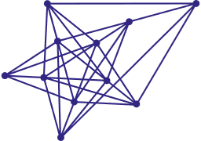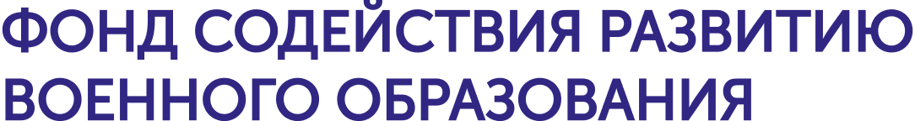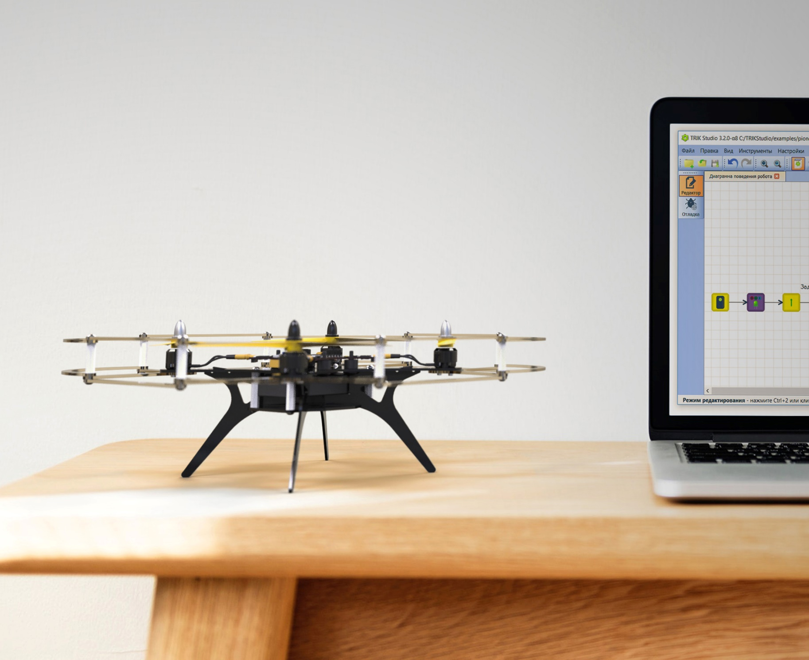



**Робототехника и управление беспилотными авиационными системами**

Авторы-составители — Образовательная команда Geoscan:

Плященко М. Ю., Попов Н. З., Луцкий М.В., Володин В. П., Никитина Е. Г., Грибова Л. А.

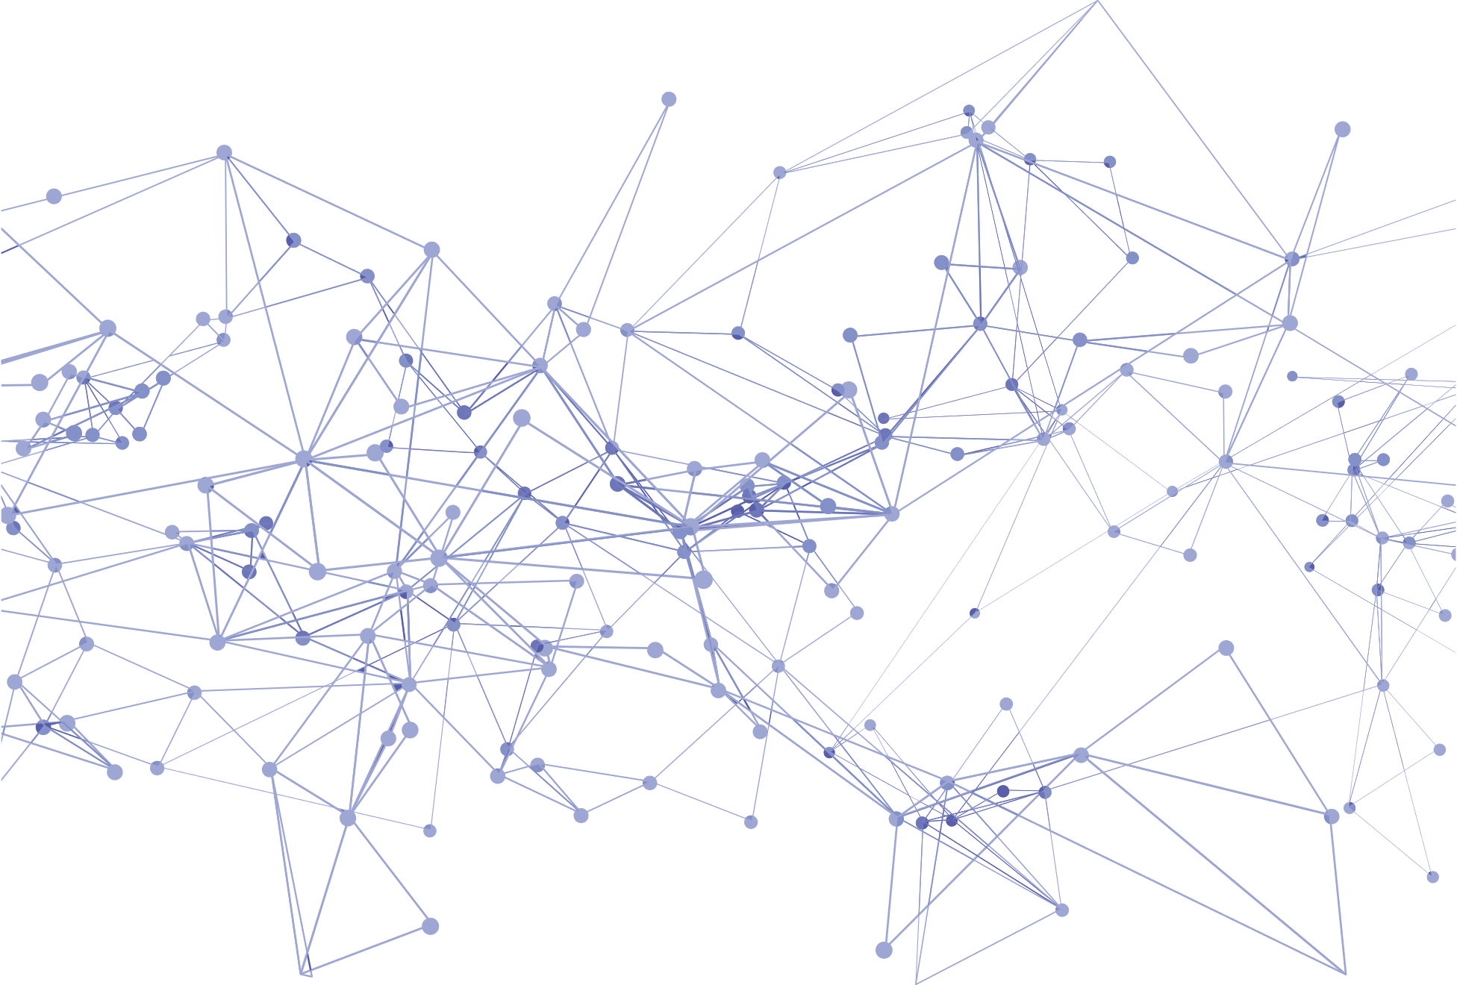

Методический материал является результатом сотрудничества компании «Геоскан» и Фонда содействия развития военного образования с целью внедрения новых технологий в образовательный процесс довузовских военных учреждений Министерства обороны.

Учебный курс «Робототехника и управление беспилотными авиационными системами» адресован как преподавателям, так и учащимся специализированных военно-учебных заведений для изучения по программе дополнительного военного образования.

В ходе курса изучаются такие разделы, как эксплуатация и пилотирование БАС, основы аэрофотосъёмки и фотограмметрии, прототипирование и моделирование, основы программирования и автономного полёта.

Квадрокоптер «Геоскан Пионер», на основе которого построен курс, признан лучшим учебным отечественным оборудованием и награждён знаком «ВЫБОР ПЕДАГОГОВ».

Оглавление

[Введение 10](#_Toc48144053)

[Модуль 1. История и сферы применения 12](#_Toc48144054)

[История развития беспилотных летательных аппаратов 12](#_Toc48144055)

[Сферы применения беспилотных летательных аппаратов 27](#_Toc48144065)

[Логистика 27](#_Toc48144066)

[Внутрипроизводственное применение 32](#_Toc48144067)

[Беспилотный транспорт и аэротакси 36](#_Toc48144068)

[Строительство 43](#_Toc48144069)

[Сельское хозяйство 45](#_Toc48144070)

[Электроэнергетика 49](#_Toc48144071)

[Нефтегазовый сектор 54](#_Toc48144072)

[Экологический мониторинг 57](#_Toc48144073)

[Безопасность 60](#_Toc48144074)

[Кинематограф 63](#_Toc48144075)

[Модуль 2. Классификация и устройство БПЛА 74](#_Toc48144088)

[Классификация БПЛА по летных характеристикам 74](#_Toc48144089)

[Классификация БПЛА по конструкции 76](#_Toc48144092)

[БПЛА самолетного типа 76](#_Toc48144093)

[БПЛА вертикального взлета и посадки 80](#_Toc48144094)

[БПЛА, основанные на эффекте Коанда 81](#_Toc48144095)

[Мультироторные (вертолетные) системы 82](#_Toc48144096)

[БПЛА Аэростатического типа 86](#_Toc48144097)

[Автожиры 88](#_Toc48144098)

[Конвертопланы 90](#_Toc48144099)

[Устройство и принцип работы квадрокоптера 97](#_Toc48144108)

[Аэродинамика. Винтомоторная группа. 111](#_Toc48144118)

[Винтомоторная группа 117](#_Toc48144123)

[Полетный контроллер 131](#_Toc48144135)

[Аккумуляторы 148](#_Toc48144152)

[Основы радиосвязи. Принципы работы. 158](#_Toc48144158)

[Виды полезной нагрузки 183](#_Toc48144176)

[Модуль 3. Техника безопасности при сборке и пилотированию квадрокоптера. 218](#_Toc48144205)

[Техника безопасности при сборке квадрокоптера Геоскан «Пионер» 218](#_Toc48144206)

[Безопасность при работе с Li-Po аккумуляторами. 218](#_Toc48144207)

[Техника безопасности при подготовке к эксплуатации и пилотировании БПЛА 220](#_Toc48144208)

[Правила регистрации БПЛА в РФ. Согласование полётов. 224](#_Toc48144213)

[Модуль 4. Квадрокоптер Геоскан «Пионер» 227](#_Toc48144219)

[Сборка квадрокоптера Геоскан «Пионер» 228](#_Toc48144220)

[Настройка квадрокоптера и дистанционного пульта управления 231](#_Toc48144221)

[Модуль 5. Основы пилотирования БПЛА 235](#_Toc48144226)

[Визуальное пилотирование 235](#_Toc48144227)

[Теория FPV-пилотирования 241](#_Toc48144239)

[Аттестация и оценка навыков пилотирования обучающихся 253](#_Toc48144248)

[Модуль 6. Дополнительные модули к Геоскан «Пионер» 256](#_Toc48144256)

[Модуль захвата груза 256](#_Toc48144257)

[Камера для фото и видеосъемки. Камеры для FPV 258](#_Toc48144259)

[Модуль 7. Аэрофотосъёмка и фотограмметрия 269](#_Toc48144271)

[Аэрофотосъемка и ее история. 269](#_Toc48144272)

[Аэрокосмическая съемка 281](#_Toc48144278)

[Планирование маршрута полета беспилотного летательного аппарата 291](#_Toc48144283)

[Фотограмметрия, как наука 300](#_Toc48144290)

[Agisoft Metashape 307](#_Toc48144291)

[Подготовка модели к 3D печати 336](#_Toc48144306)

Введение

Развитие технологий происходит бурными темпами. Одним из примеров является разработка беспилотных летательных аппаратов (БПЛА), которые могут стать прорывом в мире коммерции.

Исторический анализ показывает, что их появление не внезапное. Работа над созданием первых образцов БПЛА началась еще в годы Первой мировой войны, а дальнейшее развитие летательных аппаратов с отсутствующим экипажем на борту во многом обязано военной сфере и ее финансированию.

 С начала 2000-х годов с развитием микроэлектроники к беспилотным технологиям наблюдается высокий интерес в области гражданского назначения, который обусловлен экономической эффективностью, по сравнению со спутниковыми технологиями, для задач дистанционного зондирования земли (ДЗЗ) и пилотируемой авиацией, что в свою очередь приводит к стремительному развитию одного из самых перспективных направлений экономической деятельности в мире.

Ежегодно количество стран, занимающихся разработкой и производством БПЛА увеличивается, а отрасли, в которых могут быть задействованы комплексы БПЛА для решения различных задач, расширяются. На рынке труда появляются новые направления и профессии, связанные с БПЛА, а с пециалисты, владеющие соответствующими знаниями и навыками, становятся все более востребованными, как в разработке, так и в эксплуатации беспилотных авиационных систем (БАС).

Данное методическое пособие предназначено для образовательных учреждений, авиамодельных секций, кружков робототехники, или самостоятельного изучения. Пособие включает в себя 6 разделов, которые раскрывают важные этапы истории развития беспилотной авиации, текущие и перспективные сферы применения БПЛА, базовые знания устройства и функционирования мультикоптеров, теоретическую и практическую часть основ пилотирования, выполняемую на учебно-методическом комплексе «Пионер».

Целью пособия является формирование компетенций в области беспилотных авиационных систем, развитие навыков конструирования и пилотирования БПЛА. Для достижения поставленной цели при изучении материала решаются следующие задачи:

* освоение полученной информации о современном и перспективном применении БПЛА;
* освоение базовых знаний об устройстве и принципе работы мультироторных систем;
* знакомство с основами наук, занимающихся изучением физических процессов летательных аппаратов;
* получение навыков работы с электронными компонентами, работы микроконтроллеров и датчиков;
* получение и развитие навыков пилотирования мультироторных систем.

Модуль 1. История и сферы применения

История развития беспилотных летательных аппаратов

До начала XXI века, БПЛА в основном представляли собой летательные аппараты самолетного типа и военного назначения. Это связано с тем, что электроника тех времен была достаточно дорогой и громоздкой. И обслуживание такой аппаратуры могли себе позволить в основном только военные. Любительский авиамоделизм был дорогостоящей экзотикой, а о квадрокоптере в 1990-х не могло идти и речи. Только с появлением доступных и достаточно быстродействующих микропроцессоров и миниатюрных датчиков на основе новых технологий, благодаря всему этому появились первые проекты автопилотов на их основе. Благодаря этому стало возможно создание мультикоптеров, поскольку эти аппараты аэродинамически неустойчивы и требуют постоянной электронной стабилизации в полете. Развитие мультикоптеров в свою очередь стимулировало развитие полетных контроллеров и, к началу 2010-х годов, произошло массовое распространение беспилотников среди рядовых потребителей и всё большему применению в гражданской сфере.

Первый в истории грузовой БПЛА

При ведении военных действий в труднодоступной местности возникла идея альтернативного способа доставки своеобразного «груза». Первая воздушная бомбардировка с применением беспилотных летательных аппаратов состоялась в 1849 году во время Революции 1848-1849 годов в Австрийской империи.

События происходили примерно через сто лет после первого полета воздушного шара братьев Монгольфьер в Венецианской Республике, которая была образована после восстания в Венеции против австрийского правления в марте 1848 года. Австрийцы в конце концов взяли город в осаду.

Причиной, столь неординарной для своего рода тактики ведения боя, было вызвано географическим положением Венеции на островах внутри лагуны и невозможностью артиллерийских орудий тех лет поразить цель с противоположного берега. Идея об использовании аэростатов с подвешенными к ним гранатами (рисунок 1) пришла австрийскому артиллеристу Францу фон Ухатиусу.

|  |  |
| --- | --- |
|  | https://avatars.mds.yandex.net/get-zen_doc/1034365/pub_5c41c8767211c900ae963a46_5c42273fb5d4ce00ae73a222/scale_1200 |

Рисунок 1 - Схема аэростата-бомбардировщика

Конструкция представляла собой аэростат, наполняемый горячим дымом. К нему подвешивалась граната осколочно-фугасного действия, с установленной на ней запальной трубкой и фитилем. Длина фитиля рассчитывалась таким образом, чтобы в заданной точке он пережег крепежную веревку и одновременно воспламенил прессованную пороховую мякоть в запальной трубке. После этого бомба падала вниз и через несколько секунд - взрывалась, а облегченный баллон взмывал в небеса. Диаметр шара составлял 6,9 м, а масса гранаты примерно 15 кг.

Первые попытки были совершены 12 и 15 июня, результат был признан удовлетворительным, и вдохновленный маршал Радецкий поддержал инициативу Ухатиуса и распорядился срочно начать массовое производство. К августу, по различным оценкам, их было изготовлено около 200 штук и, 20 или 22 августа был совершен первый авианалет. Несмотря на то, что многие бомбы не сработали, на венецианцев это произвело большой психологический эффект, вскоре они прекратили сопротивление и сдали город.

На сегодняшний день грузовые аэростаты переживают «второе рождение» в сервисах грузоперевозок при помощи БПЛА, таких, как программа Amazon Prime Air (о ней будет рассказано в разделе Сферы применения беспилотных летательных аппаратов – Логистика).

Радиоуправляемая лодка Николы Теслы

Спустя полвека, в 1898 году в «Новом свете» на выставке изобретений в Мэдиссон Сквер Гарден в городе Нью-Йорк сербский ученый с мировым именем Никола Тесла представлял свой прототип всех будущих радиоуправляемых транспортных средств (рисунок 2).

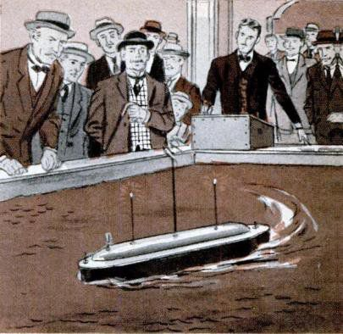

Рисунок 2 – Никола Тесла представляет свой проект

В большом бассейне плавал странного вида для тех лет кораблик с длинной металлической антенной посреди палубы. С помощь специального пульта ученый мог им управлять дистанционно, без проводов, менять скорость передвижения, выполнять сложные маневры, мигать огоньками на борту судна. Команды передавались радиосигналами с пульта управления на приемную антенну радиоуправляемого судна, после чего расшифровывались и, уже тогда механика приходила в движение, выполняя указания Теслы, присланные с пульта. То есть, говоря современным языком, это была первая радиоуправляемая модель.

«Devil automata» - автоматический дьявол, как Тесла называл это судно (рисунок 3), является примером развития радио и электричества и прародителем современного беспилотного транспорта. И, что самое важное – управляемым, в отличие от предыдущего примера с беспилотным шаром-бомбардировщиком.

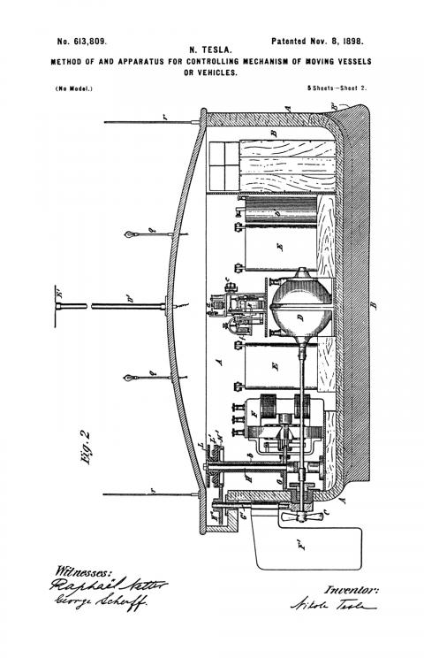

Рисунок 3 – Cхема из патента на Devil automata

1903 - 1908 годы. От самолета до винтокрылого аппарата

Если до XX века полеты человек совершал на аппаратах легче воздуха, подобных дирижаблям и аэростатам, то начало нового столетия ознаменовало полеты на аппаратах тяжелее воздуха.

Пионеры пилотируемой авиации самолетного типа, братья Райт, 17 декабря 1903 года совершили 4 полета на самолете Flyer I по прямой с максимальной дальностью 260 метров и продолжительностью 59 секунд. Полет осуществлялся при встречном ветре и с использованием катапультного устройства для пилота.

Следующая версия, Flyer II, преодолела 5 километров. Спустя два года, 5 октября 1905, самолет «Flyer III» (рисунок 4) покрывал уже 39 км.

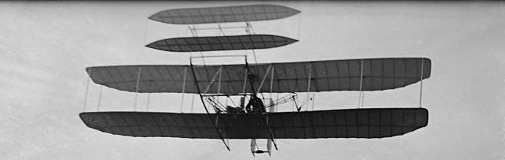

Рисунок 4 – Flyer III конструкции братьев Райт

Если самолет использует для создания подъемной силы крыло, то винтокрылые аппараты способны взлететь благодаря вращающемуся несущему винту. К главным преимуществам таких аппаратов относят: возможность зависать в воздухе и осуществлять вертикальный взлет и посадку.

Поэтому, следующим шагом стал аппарат изобретателей французского происхождения братьев Бриге и Шарля Рише, построенный в 1907 г. Взлетная масса аппарата равнялась почти 600 кг, в конструкции было 4 винта диаметром по 4,1 метра. Назывался данный аппарат Gyroplane No. I (рисунок 5).

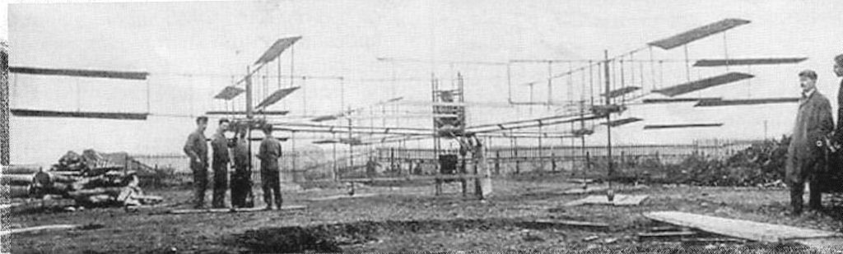

Рисунок 5 - Gyroplane No. I

К сожалению, взлететь ему удалось всего лишь на 60 сантиметров (впоследствии – на 1,5 метра), и полет его был трудноуправляем. Тем не менее, уже в 1908 году появился Gyroplane No.II (рисунок 6) по схеме биплан, с винтами между крыльями, которому удалось совершить несколько полетов, прежде чем он разбился при жесткой посадке . Схема гироплана (другие названия – гирокоптер, автожир) сейчас достаточно успешно используется в малой авиации как аналог небольшим пассажирским вертолетам. Подробнее об автожирах вы узнаете в разделе Классификация и устройство БПЛА.

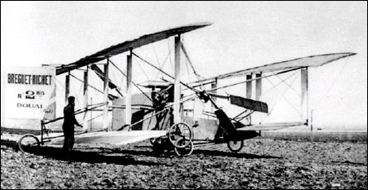

Рисунок 6 - Gyroplane No.II

Что интересно - впоследствии братья Бриге основали самолетостроительную компанию Breguet Aviation, которой суждено было проработать целых 60 лет и в 1971 году влиться в французский концерн Dassault, на счету которого, например, бизнес-джеты серии Falcon, многоцелевые истребители Rafale и Mirage, перспективные беспилотники nEUROn.

1917 – 1920 годы. Гирокомпас и умные летающие бомбы

К концу первой мировой, авиация вошла в арсенал военных наравне с танками и артиллерией. В 1917 году доктор Питер Купер и Элмер Сперри изобрели автоматический гиростабилизатор (гирокомпас), который позволял самолету удерживать заданное направление полета. В результате удалось превратить учебный самолет Curtiss N-9 (рисунок 7) в первую беспилотную летающую бомбу.

Во время тестовых полетов самолет пролетел 50 миль с 300-ти фунтовым (136 килограмм) боеприпасом на борту, однако ему так и не довелось поучаствовать в боях.

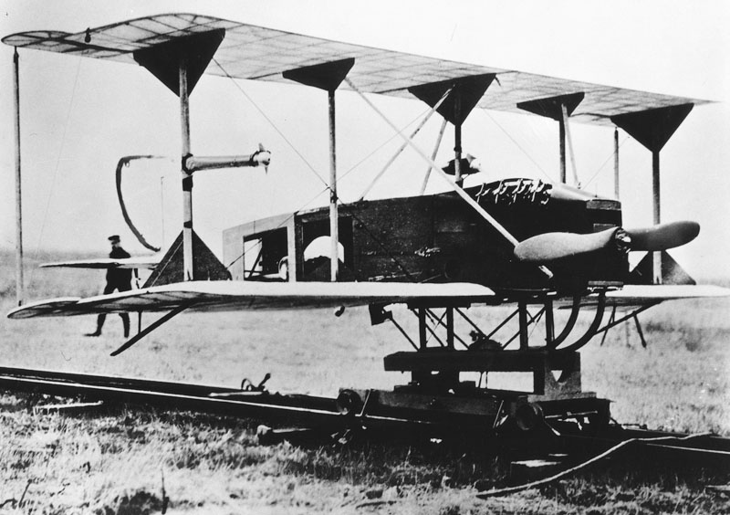

Рисунок 7 – Curtiss N-9

Самолет управлялся с помощью двух механических гироскопов (рисунок 8): один стабилизировал бомбу в полете по углу крена, другой удерживал ее на заданном курсе. Для выхода на заданную высоту полета, самолет был оснащен [барометрическим](https://ru.wikipedia.org/wiki/%D0%91%D0%B0%D1%80%D0%BE%D0%BC%D0%B5%D1%82%D1%80) [альтиметром](https://ru.wikipedia.org/wiki/%D0%90%D0%BB%D1%8C%D1%82%D0%B8%D0%BC%D0%B5%D1%82%D1%80), который выставлялся на определенное фиксированное значение перед запуском. Сам самолет взлетал с катапульты или с корпуса движущегося автомобиля.

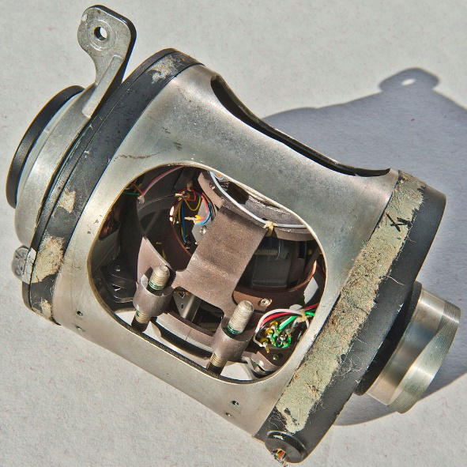

Рисунок 8 - Авиационный гирокомпас конструкции Сперри

В отличие от аппарата Сперри, «Жук» Кеттеринга, или воздушная торпеда Кеттеринга, разрабатывался не на основе какого-то конкретного самолета, а с нуля. Это делалось с целью упростить и облегчить конструкцию, избавив ее от элементов, необходимых для пилотируемого полета, а также подготовить аппарат к массовому производству, обеспечив его минимальную стоимость при изготовлении.

Сделанная из дерева и тканевого полотна «воздушная торпеда Кеттеринга» (рисунок 9) представляла собой небольшой биплан, взлетающий с рельсовой катапульты, вооруженный бомбовой нагрузкой также в 300 фунтов, и предназначалась для бомбардировки городов и других больших объектов. Можно считать ее первым действующим прообразом современной крылатой ракеты.

Модификация состояла в том, что в дополнение к гирокомпасу, на борту «торпеды» было установлено устройство, считающее количество оборотов винта и таким образом оценивающее оставшееся расстояние до цели. При достижении цели самолет сбрасывал крылья и превращался в пикирующую бомбу.

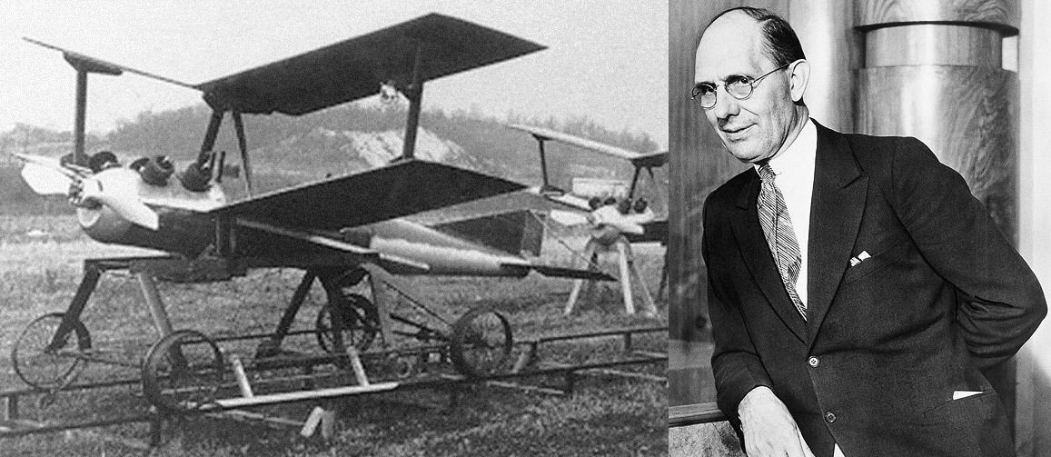

Рисунок 9 – Воздушная торпеда («Жук» Кеттеринга) и ее конструктор Чарльз Кеттеринг

1922 – 1942 годы. Первые пилотируемые вертолеты

Одним из первых стабильно летающих вертолетов, построенных по мультироторной схеме, принято считать разработку Георгия Ботезата (рисунок 10) - российского эмигранта, уехавшего в США после событий революции 1917 года. Первый полет его аппарата состоялся в 1922 году и разрабатывался по заказу военно-воздушных сил США.

Аппарат мог подняться на высоту до 5 метров. Для управления тягой и поворотом вокруг одной из осей (крен, тангаж, рыскание) использовалось два небольших винта с переменным шагом. Таким образом, всего получалось 6 винтов.

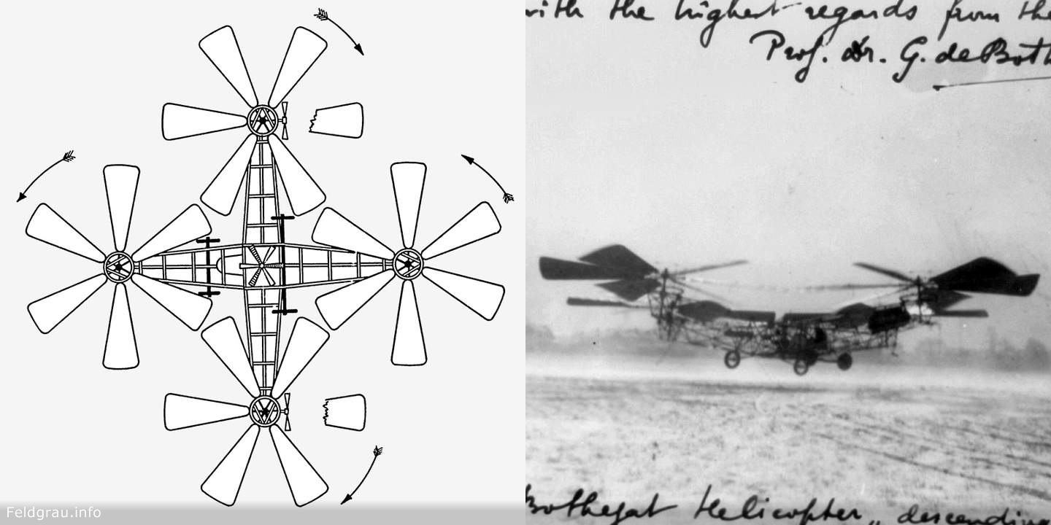

Рисунок 10 – Вертолет Ботезата

К сожалению, как и у гироплана Бриге-Рише, конструкция Ботезата также оказалась сложной и громоздкой и не обеспечивала необходимой тяги для подъема полезного груза на нужную высоту.

Военные того времени решили прекратить финансирование проекта и отдать предпочтения автожирам, а сам Георгий Ботезат вернулся к тематике вертолетов только после 1936 года.

Но к этому времени его обошел другой эмигрировавший в США авиаконструктор российского происхождения Игорь Сикорский, создавший первый серийный вертолет Sikorsky R-4, который успешно взлетел в 1942 году. Одновинтовая схема вертолета Sikorsky R-4 (рисунок 11) стала классической и до сих пор используется на большинстве аппаратов данного типа.

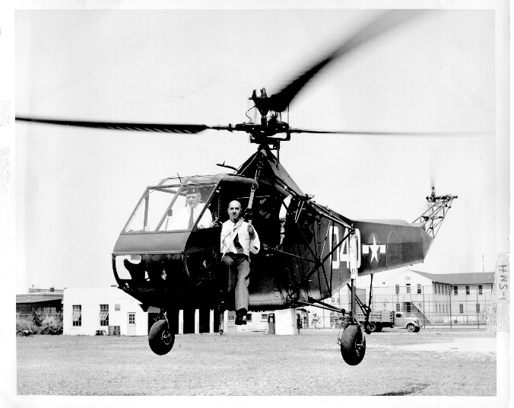

Рисунок 11 – Вертолет Sikorsky R-4

1935 год. Первый радиоуправляемый «дрон» - беспилотный самолет-мишень

Боевая авиация успешно развивалась и начинала наносить все более чувствительный урон во время военных действий. Необходимо было найти способы увеличить эффективность основного средства противодействия самолетам – зенитной артиллерии.

Для тренировки расчетов зенитной артиллерии в Великобритании был создан и в 1935 году совершил свой первый полет, радиоуправляемый самолет-мишень De Havilland DH82B Queen Bee «Королева пчел» (рисунок 12), созданный на базе популярного учебно-тренировочного самолета Tiger Moth. Это был первый массовый полноразмерный радиоуправляемый самолет.

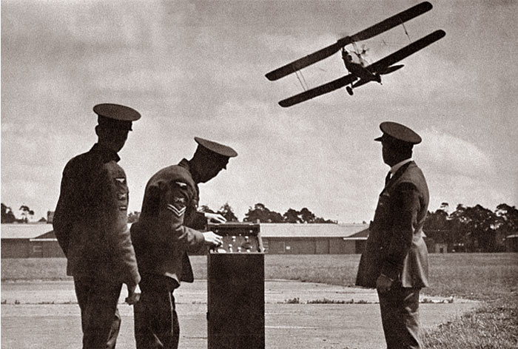

Рисунок 12 – Queen Bee в полете

Самолет имел две кабины: в передней мог при необходимости размещаться пилот, в задней находилась аппаратура радиоуправления с пневматической системой серводвигателей, подсоединенных к аэродинамическим рулям управления самолетом. Слева от двигателя находился четырехлопастной вентилятор, использующийся для обеспечения работы пневматической системы.

Всего было построено около 380 экземпляров данной модификации, а его основа Tiger Moth использовалась в Королевских ВВС до 1959 года.

Возможно, De Havilland Queen Bee не зря прозвали «матерью всех дронов», так как многие современные дроны используют отработанные на ней технологии: взлет с катапульты, специальная раскраска управляющих поверхностей для определения ориентации самолета в воздухе, систему автоматической беспилотной посадки в случае потери радиосвязи.

Вторая мировая война и развитие систем телеуправления

Вторая мировая война запустила серьезную гонку вооружений. Одним из перспективных направлений были системы телеуправления, причем объектами такого управления могли становиться танки, самолеты-бомбардировщики (американский Interstate TDR-1, советские ТБ-1 и ТБ-3), планирующие управляемые бомбы (немецкие Henschel Hs 293 и Fritz-X) и прочие виды техники. Некоторые из образцов изготавливались относительно массово и, хотя не внесли решающего вклада в войну, использовались как полноценное оружие.

Самым известным беспилотным агрегатом стала нацистская крылатая ракета Фау-1 (рисунок 13, 14), показавшая перспективу массового применения беспилотных летательных аппаратов в боевых действиях.

На начальном этапе Второй мировой войны авиапроизводитель Fieseler разработал Fieseler Fi-103, ставшую известной как Фау-1 (Vergeltungswaffe – оружие возмездия). Она является первой серийной крылатой ракетой, имевшей успешное боевое применение. Фау-1 была оснащена пульсирующим воздушно-реактивным двигателем, который позволял преодолевать расстояние в 250-400 км с бомбовой нагрузкой в 750-1000 кг.

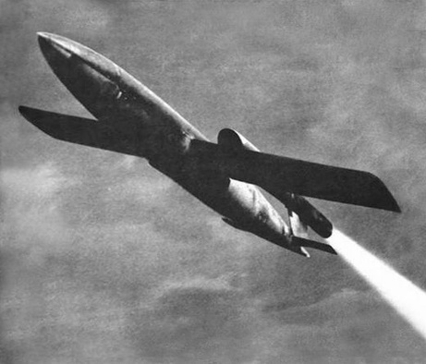

Рисунок 13 – Фау-1

Ракета могла стартовать как с пусковой установки с земли, так и с самолета-носителя. Система управления ракетой представляла собой механический программируемый автопилот. Ориентация и стабилизация осуществлялась с помощью командных приборов на борту: главный 3-х осевой гироскоп, два вспомогательных 2-х осевых гироскопа, магнитный компас, барометр и другие. Дальность полета задавалась перед стартом. В полете лопастной анемометр (датчик скорости набегающего потока воздуха) скручивал этот счетчик до нуля, после чего пневматическая часть системы управления переводила руль высоты в режим пикирования, и ракета устремлялась вниз к цели.

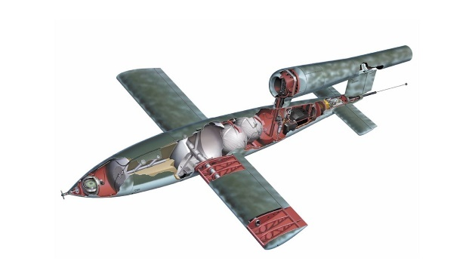

Рисунок 14 – Конструкция Фау-1

Первое боевое применение «оружия возмездия» состоялось в 1944 году при бомбардировке Лондона. К 1945 году в направлении Лондона было запущено около 10 000 крылатых ракет. В реальности, своей цели достигли немногие, однако эффект от применения нового оружия был поистине устрашающий. По некоторым оценкам, Фау-1 нанесла достаточно серьезный ущерб Великобритании, унеся жизни более 5000 человек.

После войны. Скоростные «внедорожные» разведчики

Во-второй половине XX века американские вооруженные силы активно вкладывали деньги в проекты, казавшимися им перспективными. Примером такого проекта можно назвать «летающий джип» Curtiss-Wright VZ-7 (рисунок 15), первый полет которого состоялся в 1958 году.

Армии США требовался малозаметный скоростной разведчик – «летающий внедорожник», который бы мог добраться в труднодоступные местности с минимальным риском обнаружить себя.

Аппарат, построенный по схеме квадрокоптера, мог разгоняться до 51 км/ч и подниматься на высоту в 60 м., а также перевозить одного пассажира или около 100 кг. груза. Управление осуществлялось изменением шага винтов и рулевой пластиной, расположенной в выхлопной струе двигателя сзади, что отличает его по типу управления от современных квадрокоптеров.

Всего было изготовлено два экземпляра, которые успешно прошли испытания, но не устроили заказчиков – военных, и проект был закрыт. Тем не менее, можно считать этот проект одним из предвестников современных аэротакси, с которыми мы познакомимся в далее в подразделе Сферы применения беспилотных летательных аппаратов.

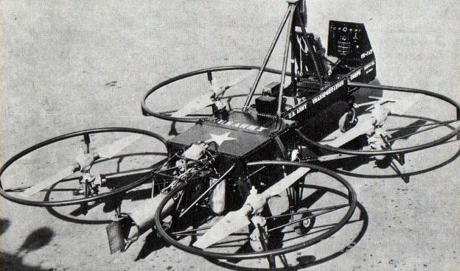

Рисунок 15 – Curtiss-Wright VZ-7

Современные военные БПЛА

Современные военные БПЛА подразделяются на:

* разведывательные – производят разведку и целеуказание, а также могут являться ложными целями для систем противовоздушной обороны;
* ударные – несут на борту вооружение, способны вести огонь самостоятельно;
* многоцелевые.

Большая часть таких БПЛА – самолетного типа. Лишь в последнее время начали появляться отдельные образцы мультироторного типа.

В конце 1970 - начале 1980 годов израильские военно-воздушные силы создавали инновационные по тем временам аппараты, которые успешно вошли в состав воздушного флота многих стран, в том числе и США.

В 1978 году Israel Aircraft Industries разработали БПЛА Scout «разведчик» (рисунок 16) - поршневой самолет с 13-футовыми (около 4 метров) крыльями, изготовленными из стекловолокна. Его было достаточно сложно сбить, благодаря небольшим размерам и малой радиолокационной заметности. Основная задача этого устройства - передавать оперативную информацию в реальном времени с обзорной 360о телекамеры, установленной на борту.

В ходе Ливанской войны, в 1982 году израильские военные задействовали большое количество таких БПЛА для операции по разгрому группировки сил и средств противовоздушной обороны Сирии. Это было первое массированное и успешное применение БПЛА в боевых условиях.

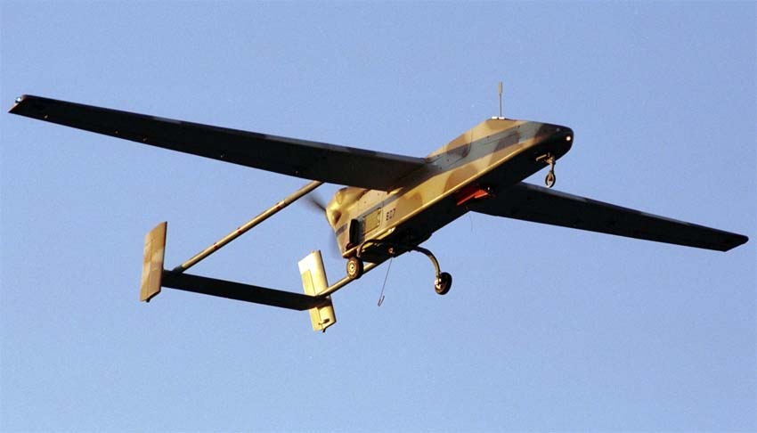

Рисунок 16 – IAI Scout

Scout и сейчас состоит на вооружении, несмотря на то что уже появились разведывательные БПЛА куда меньшего размера.

Среди вооруженных (ударных) БПЛА - известный MQ-1 Predator (рисунок 17), разработанный в США. Изначально, это был разведывательный БПЛА, на который после модернизации решили установить две ракеты класса «воздух-земля» для поражения различных наземных целей, будь то движущийся танк или подземный бункер.

При этом оператор БПЛА может находиться за многие тысячи километров от места полета аппарата (рисунок 18) – таковы возможности дальней радиосвязи военного беспилотника. На данный момент редкий военный конфликт обходится без участия MQ-1 Predator.

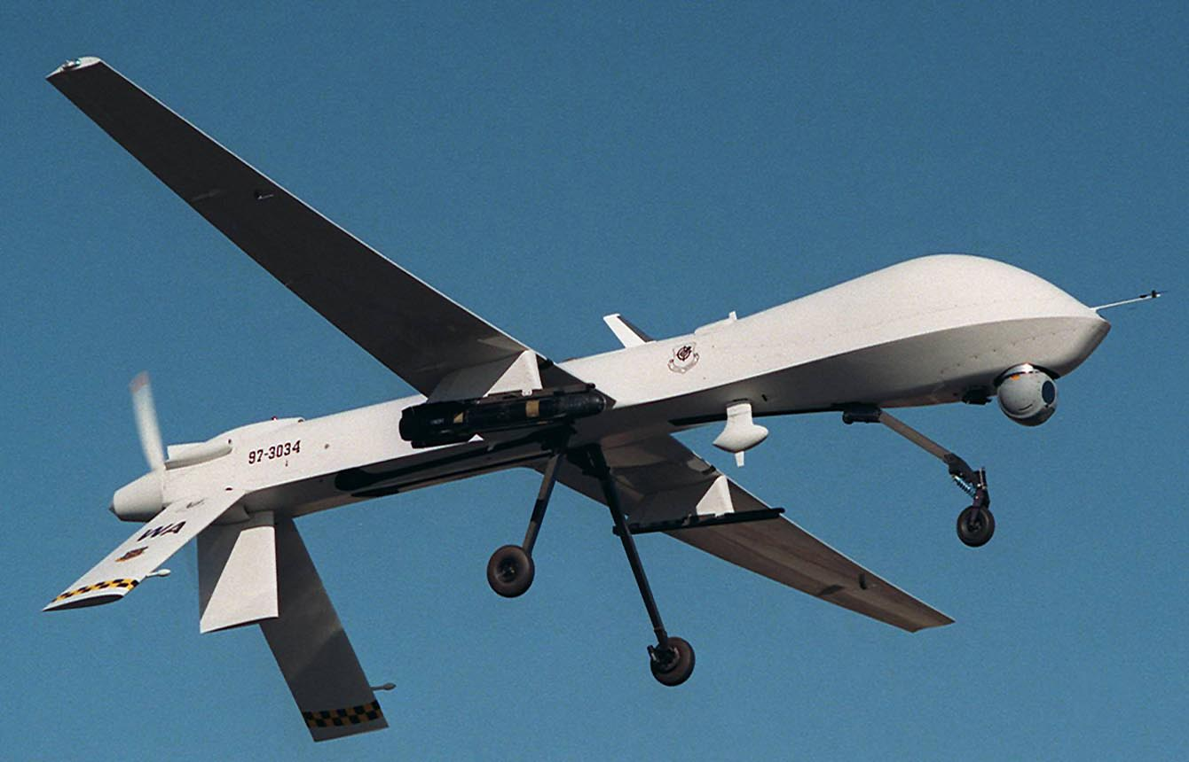

Рисунок 17 – MQ-1 Predator с ракетой HellFire

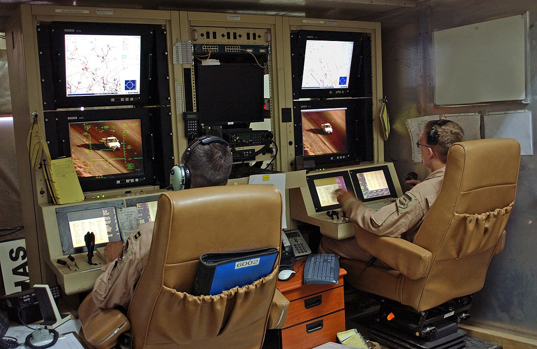

Рисунок 18 – Современное рабочее место оператора боевого БПЛА

Основным вектором развития БПЛА в начале XXI века стало повышение автономности. А также, в зависимости от типа БПЛА, увеличение тяговооруженности, снижение радиолокационной заметности. Примером последних разработок является хорошо известный экспериментальный самолет Northrop Grumman X-47B (рисунок 19), обладающий высокой степенью автономности и способный совершать большинство действий без вмешательства оператора. К примеру, в 2013 году он совершил автоматическую посадку на палубу авианосца, а в апреле 2015 года стал первым БПЛА, который произвел дозаправку в воздухе. К сожалению, проект сворачивается из-за чрезвычайно высокой стоимости.

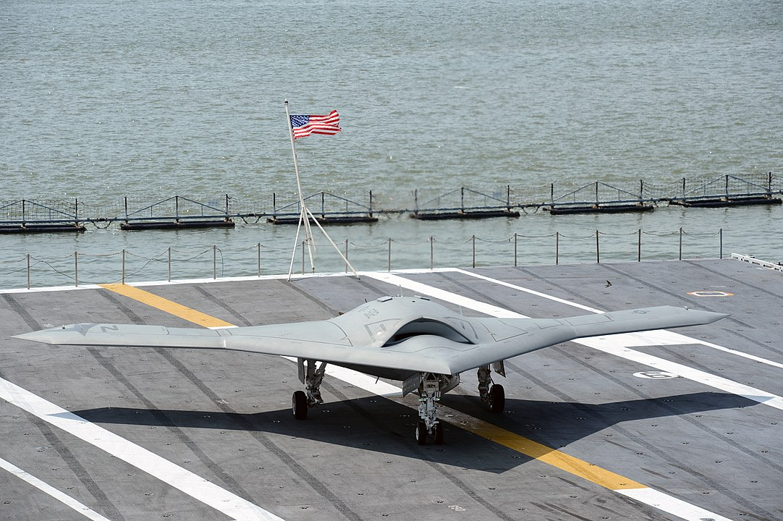

Рисунок 19 – БПЛА X-47B на палубе авианосца

В России, 3 августа 2019 года совершил первый 20-минутный полет тяжелый ударный БПЛА нового поколения С-70 «Охотник» разработки ОКБ Сухого (облет аэродрома на высоте 600 метров в полностью автономном режиме).

В сентябре 2019 года, «Охотник» выполнил первый совместный полет с истребителем 5-го поколения Су-57 (рисунок 20) для отработки взаимодействия по расширению радиолокационного поля истребителя и целеуказанию для применения авиационных средств поражения.

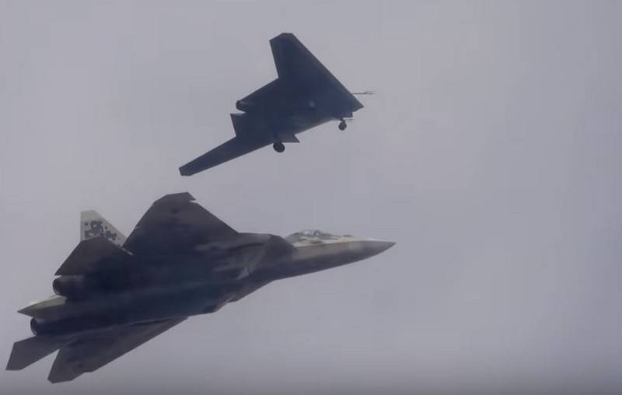

Рисунок 20 – Совместный полет С-70 «Охотник» и истребителя Су-57

Сферы применения беспилотных летательных аппаратов

Логистика

В ХХI веке появились огромные перспективы применения беспилотного летающего аппарата для гражданских целей и многие страны мира активно занимаются разработкой и совершенствованием беспилотного транспорта.

Безусловно, одно из наиболее трендовых на сегодня использований беспилотников – в логистических целях, тем самым создавая новую среду конкуренции автомобильным транспортным компаниям. Здесь преобладают несколько основных направлений: курьерское - для доставки «последней мили», аэротакси - для транспортировки людей, и внутрипроизводственное, то есть складские дроны способные считывать штрих-коды с упаковок и проводить технологичную инвентаризацию.

Одним из первых крупных разработчиков «курьерских» беспилотников стал сервис доставки заказов «Prime Air» (рисунок 21) популярного интернет-ритейлера Amazon, для того чтобы ускорить и удешевить доставку, его тестовая работа была анонсирована в декабре 2013 года. По расчетам данный сервис позволяет доставлять товар весом не более 2.27 кг в течении 30 минут, что в 4 раза быстрее действующего самого быстрого способа доставки «Prime Now». Достижение такой скорости доставки беспилотником происходит за счет устранения всех недостатков, которые присущие наземному транспорту. Например, светофоры, пробки и т.д. С логистической схемой «Prime Air» можно ознакомиться на рисунке 22.

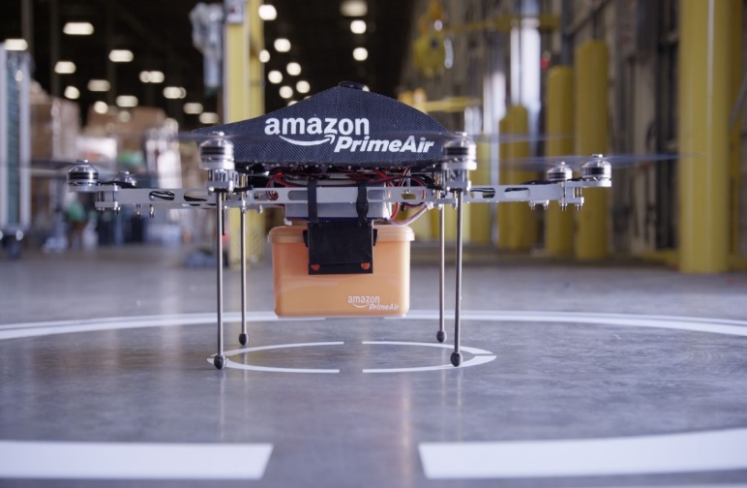

Рисунок 21 - Прототип грузового квадрокоптера программы «Amazon Prime Air»

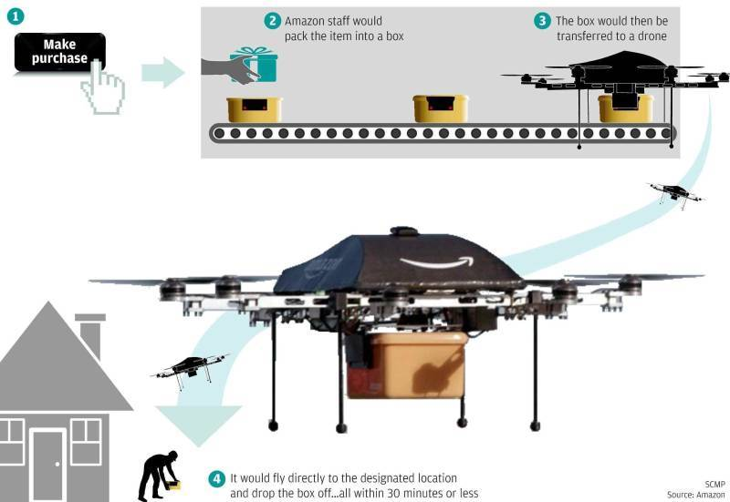

Рисунок 22 – Логистическая схема доставки груза «Amazon Prime Air»

Работа данной схемы достаточно проста. На первом этапе «Make purchase» покупатель совершает онлайн заказ с указанием способа доставки «Prime Air». На втором этапе «Amazon staff would pack the item into a box» сотрудниками логистического центра выбранный клиентом товар упаковывается и готовится к транспортировке. На третьем этапе «The box would then be transferred to a drone» подготовленный товар загружается в специальный транспортировочный бокс. На финальном четвертом этапе «If would fly directly to the designated location and drop the box off all within 30 minutes or less» беспилотник в течение 30 минут и меньше летит по указанному в доставке адресу, совершает посадку, производит выгрузку товара и возвращается обратно, только после этого клиент забирает товар с места выгрузки.

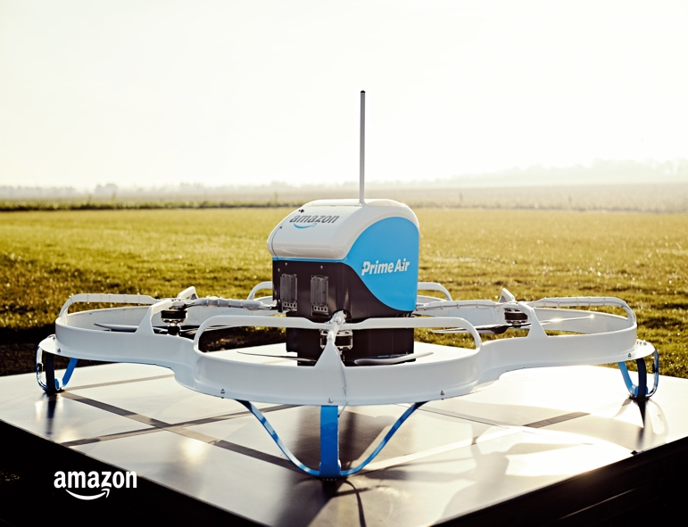

Рисунок 23 – Прототип грузового квадрокоптера программы «**Amazon Prime Air**»

Первую тестовую коммерческую доставку (ТВ-приставку и пачку попкорна) с использованием беспилотника, компания провела в Великобритании в декабре 2016 года. Двое англичан проживающих в Кембридже, вблизи экспериментального «дронодрома», смогли воспользоваться услугой данного сервиса. Вес груза составлял 2.1 кг и благополучно был доставлен через 13 минут после оформления заказа. Управление полета беспилотника (рисунок 23), от взлета до посадки, как и помещение груза в транспортировочный бокс, велось в автоматическом режиме, а точное место посадки необходимо было обозначать с помощью специального QR-кода.

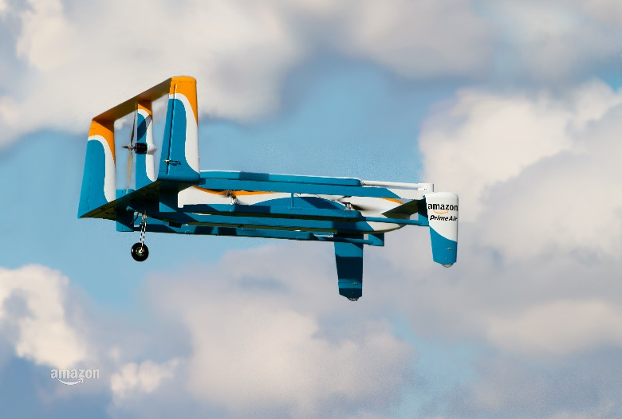

Рисунок 24 – Гибридный дрон программы «**Amazon Prime Air**»

В проекте, кроме ранее представленных беспилотников на рисунках 1 и 3, использовался еще один аппарат (рисунок 24) гибридной конструкции, весом в 25 кг и дальностью полета около 24 километров. При полете дрон поднимается на высоту до 122 метров — в соответствии с ограничениями FAA[[1]](#footnote-1) и ранее предложенной представителями Amazon концепцией разделения воздушного пространства для малых беспилотников на зоны для высокоскоростных коммерческих полетов и локальных полетов технических и частных беспилотников. Гибридная модель, представленная в ноябре 2015 года, подразумевает собой сочетание конструкции вертолета и самолета, что позволило дрону совершать перелеты на дальние расстояния и при этом осуществлять вертикальные взлеты и посадку, что крайне необходимо для доставки груза в условиях плотности и высоты застроек.

Следующей компанией отдающий серьезный приоритет в этой области является «DHL Express», мировой лидер в области международной логистики и экспресс-доставки.

Свои первые тестовые испытания компания начала в 2013 году в Германии, городе Бонн. Проект, получивший название «Parcelcopter», что можно перевести с русского языка как «посылколет», в течении недели переправлял грузы через реку Рейн (рисунок 25). На одном берегу располагалась стартовая площадка, где к беспилотнику прикреплялся груз, а на другом рядом со штаб-квартирой DHL, находилась точка сброса груза. Расстояние, которое преодолевал беспилотник «Parcelcopter» для доставки груза составляло 1 км.

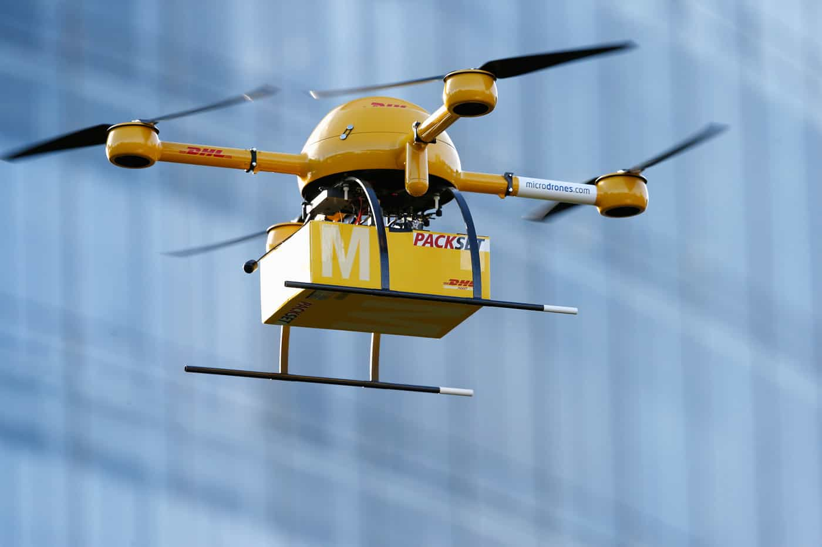

Рисунок 25 - Тестовый полет компании DHL «Parcelcopter»

Спустя год, осенью 2014 года летные испытания возобновились, их главной задачей являлось в течении 3-х месяцев совершать транспортировку медикаментов и предметов первой необходимости из города Норддайх на остров Йюст, Германия (рисунок 26).

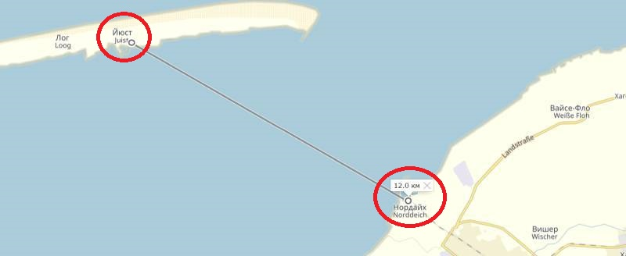

Рисунок 26 – Транспортировка медикаментов беспилотником «Parcelcopter 2.0»

Маршрут полетов предполагал полет над Северным морем и имел протяженность в 12 километров, что гораздо больше, чем при первых испытаниях. Экспериментальная схема транспортировки выглядела следующим образом: медицинские сотрудники с острова Йюст делали заказ лекарств, после они доставлялись в точку запуска беспилотника «Parcelcopter 2.0» (рисунок 27) в районе северного побережья города Норддайх, затем в автономном режиме дрон летел на остров и совершал посадку. Лекарства выгружались и доставлялись заказчику. Как и ожидалось, итогом летных испытаний стало получение положительного заключения.

Следующий этап тестовых испытаний дрона третьего поколения состоялся с января по март 2016 года, где была выбрана территориальная зона с некоторыми усложненными климатическими условиями, Баварские Альпы, Германия. Полеты усложнялись еще тем, что помимо расстояния в 8.3 километра (рисунок 28), между местом отправки и местом доставки наблюдался перепад высот в 500 метров.

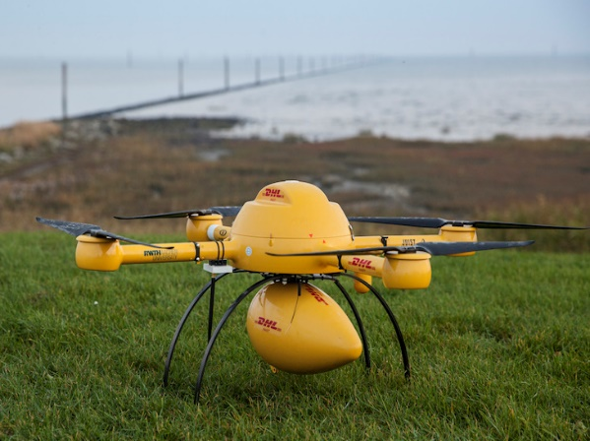

Рисунок 27 – «Parcelcopter 2.0»

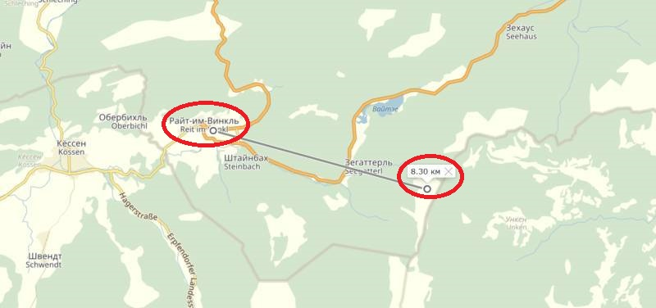

Рисунок 28 – Транспортировка груза беспилотником «Parcelcopter 3.0»

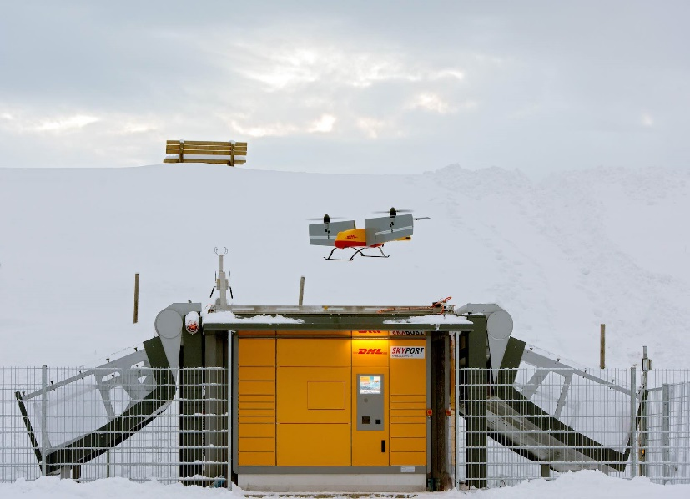

Рисунок 29 – Автоматизированная почтовая станция «DHL Packstation with SkyPort»

В ходе испытаний, в горном поселке установили автоматизированную почтовую станцию (рисунок 29) для дронов – «DHL Packstation with SkyPort». Клиент приносит свою посылку на станцию, устанавливает ее в специальный бокс, внутренняя автоматика (рисунок 30) транспортирует ее к беспилотнику, после чего крыша почтовой станции открывается и дрон отправляется в точку расположения следующей автоматизированной станции, но уже для доставки груза. Стоить отметить, что третья модель компании DHL напоминают аналогичную, гибридную модель «Amazon Prime Air» рассмотренную выше, которая способна взлетать вертикально, как вертолет и перемещаться горизонтально, как самолет.

|  |  |
| --- | --- |
|  |  |

Рисунок 30 – Автоматизированная почтовая станция «DHL Packstation with SkyPort»

Третья версия проекта летает почти в два раза быстрее предыдущей модели и достигает 70 км/ч. За два месяца тестов «Parcelcopter» доставил 130 посылок из баварских Альп, летая на высоте более 1000 метров над уровнем моря.

Внутрипроизводственное применение

Следующим направлением в логистике является внутрипроизводственное применение дронов, которые способны кардинальным способом его изменить. Под внутрипроизвод­ственным применением в первую очередь необходимо рассматривать инвентаризацию складских помещений - достаточно трудоемкий, занимающий продолжительное время и имеющий ограничение по точности процесс, но ценная деловая деятельность теперь может выполнятся воздушно, интеллектуально и автономно.

Выглядит сейчас он не совсем так, как раньше, когда сотрудникам складских помещений приходилось записывать в тетради все имеющиеся позиции. На смену этим тетрадям пришли, QR-коды, штрих-коды и RFID[[2]](#footnote-2), которые в значительной степени помогли ускорить этот процесс.

Одна из технологий использования профессиональных дронов, которую теперь могут внедрить специалисты по инвентаризации называется «FlytWare» (рисунок 31).

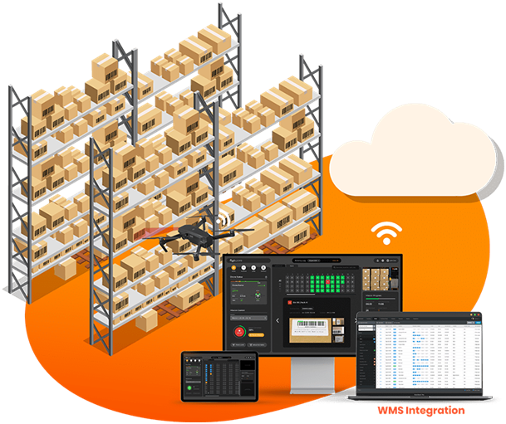

Рисунок 31 – Схема работы технологии инвентаризации складских помещений «FlytWare»

FlytWare, включает в себя интеллектуальное программное обеспечение, готовое оборудование (камеры, сканеры, датчики) для автоматического считывания штрих-кодов, QR-кодов, беспилотным летательным аппаратом, облачную связь, возможность удаленного управления парками дронов и поддержку всего основного оборудования дронов, для безопасной и экономически эффективной автоматизации учета запасов на складах, в распределительных центрах и т.д. Команда разработчиков проекта решив главные проблемы автономной навигации, то есть среды лишенной GPS, для ориентации двух и более дронов по средству методов компьютерного зрения и машинного обучения, перешла к коммерческому решению.

Нельзя не отметить и успехи в данном направлении немецкой компании Linde Material Handling (Linde MH) являющейся одним из мировых лидеров в производстве гидравлических комплектующих для строительной, складской, сельскохозяйственной и лесозаготовительной техники. На крупнейшей ежегодной выставке внутренней логистики в Штутгарте в 2017 году, компания представила прототип дрона «Flybox» для инвентаризационных работ на складах.

Гексакоптер (шести-винтовая система), оснащен камерой, дальномером и устройством для считывания штрих-кодов (рисунок 32).

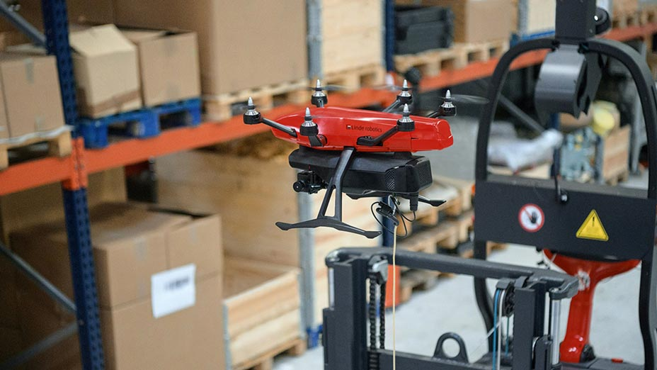

Рисунок 32 – Дрон «Flybox» в процессе инвентаризации

Отличительной особенностью этого дрона является то, что он используется одновременно с автономным роботизированным погрузчиком (рисунок 33). Дрон и погрузчик в процессе инвентаризации объединены в единую систему и соединены с помощью саморегулирующегося по длине кабеля и преобразователя напряжения.

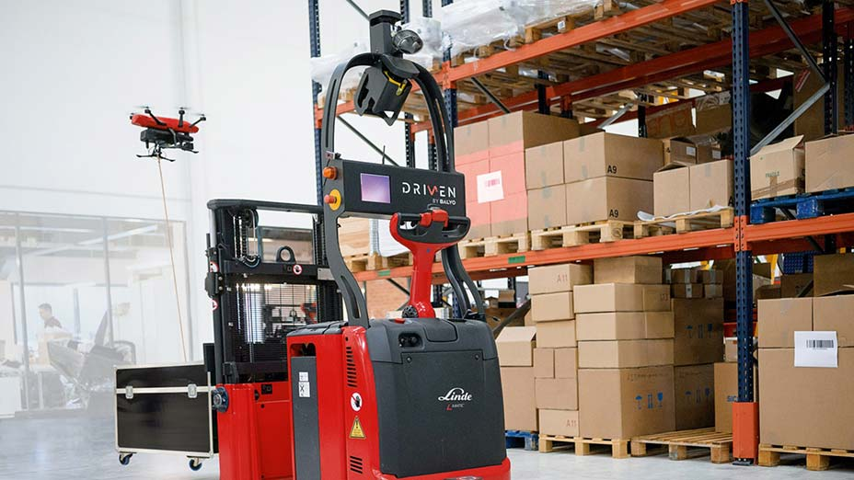

Рисунок 33 – Объединение дрона и роботизированного погрузчика   
в единую систему

С помощью данного технического решения специалисты решили сразу две актуальные проблемы в использовании дронов на складах: во-первых, бесперебойное электропитание (зачастую дроны имеют низкую энергоэффективность), во-вторых, благодаря инновационной системе геонавигации определять местоположения дрона в определенный момент времени без использования GPS.

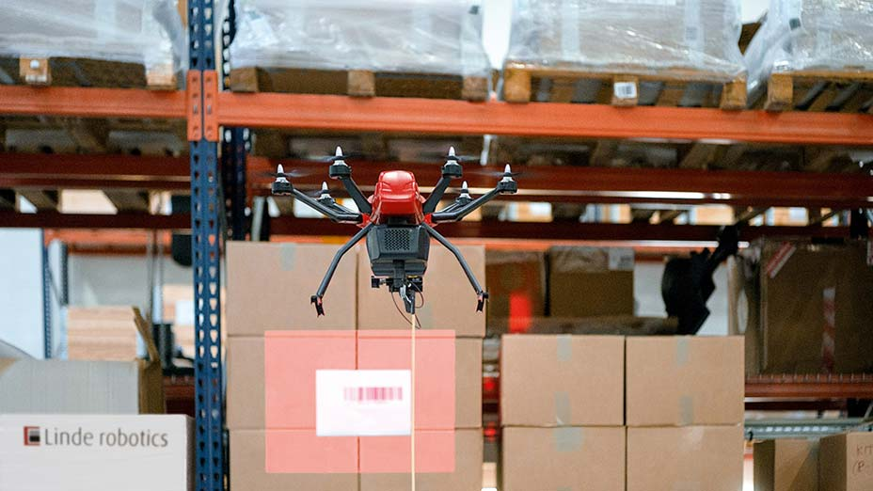

Рисунок 34 – Дрон «Flybox» производит фотосъемку и считывает штрих-коды складированных товаров

Беспилотник, поднимаясь вверх вдоль стеллажа, произво­дит фотосъемку каждого палле­томеста и считывает штрих-коды (рисунок 34), складированных товаров. Достигнув верхней ча­сти полки стеллажа, он начинает смещаться влево или вправо, од­новременно с синхронизирован­ным с ним электро-штабелером (погрузчиком) и продолжает процесс инвентаризации сверху вниз.

После он двигается дальше и повторяет волнообразные движения до тех пор, пока все данные о всей стеллажной секции не будут собраны и переданы в компьютерную систему по управлению складом, которые могут быть в любой момент просмотрены в специальном программном обеспечении, отображающее данные о каждом месте в секции, штрих-код и фотоматериалы (рисунок 35).

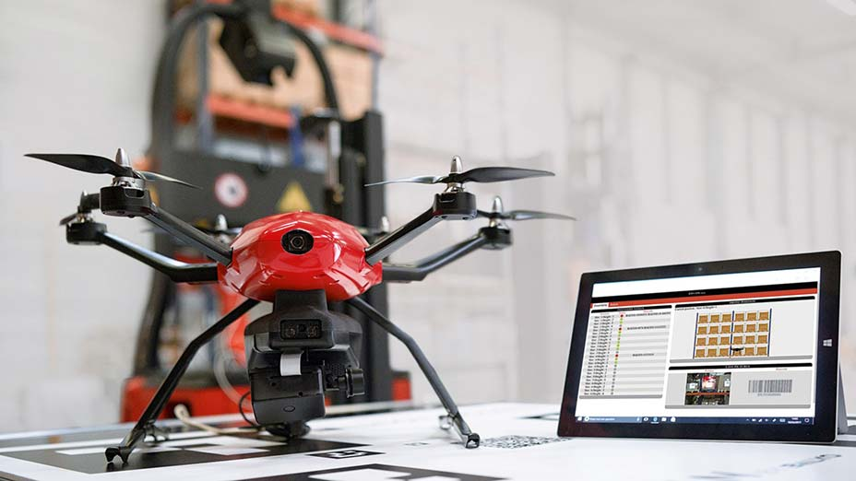

Рисунок 35 – Собранные данные отображаются на экране программного обеспечения

Дрон создан для полностью автономной работы и способен осуществлять процесс инвентаризации в нерабочие часы: ночью или по выходным.

Беспилотный транспорт и аэротакси

Весь XX век человечество пыталось воплотить в жизнь идею гибрида автомобиля и самолёта, который позволил бы передвигаться и по воздуху, и по улицам города, но только в последние десятилетия технологии достигли необходимого уровня, чтобы действительно создать массовую модель благодаря доступности композитных, конструкционных материалов, повышению удельной мощности двигателей и достижению значительных успехов в области системного, программного и аппаратного обеспечения.

История аэротакси, как массового вида транспорта, началась в 2016 году, когда компания Uber опубликовала план проекта Elevate, представляющий из себя концепцию работы сервиса «летающих такси». Его основная цель — создать систему пассажирских перевозок по воздуху с помощью тихих и малогабаритных летательных аппаратов, которые будут перемещать между площадками «Uber Skyport» на крышах небоскребов, а вызвать транспорт и пройти на площадку можно будет с помощью приложения на мобильном телефоне.

В 2017 году компания собрала участников, индустрии занимающихся разработками «аэротакси» на первую конференцию по городским воздушным перевозкам. Эти события стали ключевыми для отрасли и стало ясно, что аэротакси – это не мечта, а конкретный план.

Самостоятельно разрабатывать и производить летательные аппараты компания Uber не планировала. Вместо этого она объявила тендер на их разработку и поставку и уже в 2019 году на самой большой в мире ежегодной выставке потребительской электроники (CES) проходящей в Лас-Вегасе свой полномасштабный концепт (рисунок 36) для Uber представила американская компания «Bell Helicopter».

Название транспортное средство получило «Bell Nexus», имеющее гибридную конструкцию с поворотными винтами разработанная французской компанией Safran Helicopter Engines. Для работы аппарата используется два вида источника энергии: бортовые аккумуляторы и газовая турбина. Гибридная, а не чисто электрическая система движения была выбрана для того, чтобы увеличить грузоподъемность и запас хода аэротакси. Получаемая тяга, равномерно распределяется между шестью моторами (рисунок 37), приводящими в движение винты, которые обеспечивают вертикальный взлет и посадку, скорость и контроль баланса в полете. Стоит отметить, что возможность вертикального набора высоты станет жизненно необходимым условием в ограниченном городском пространстве.

По своим размерам «Bell Nexus» вписывается в размеры вертолетной площадки размерами 11х11 метров. Планируется, что пятиместное аэротакси будет летать на расстояние до 240 километров, преодолевая его за один час. Полный взлетный вес машины может составить около 2720 кг, с грузоподъемностью - от 360 до 450 килограмм.

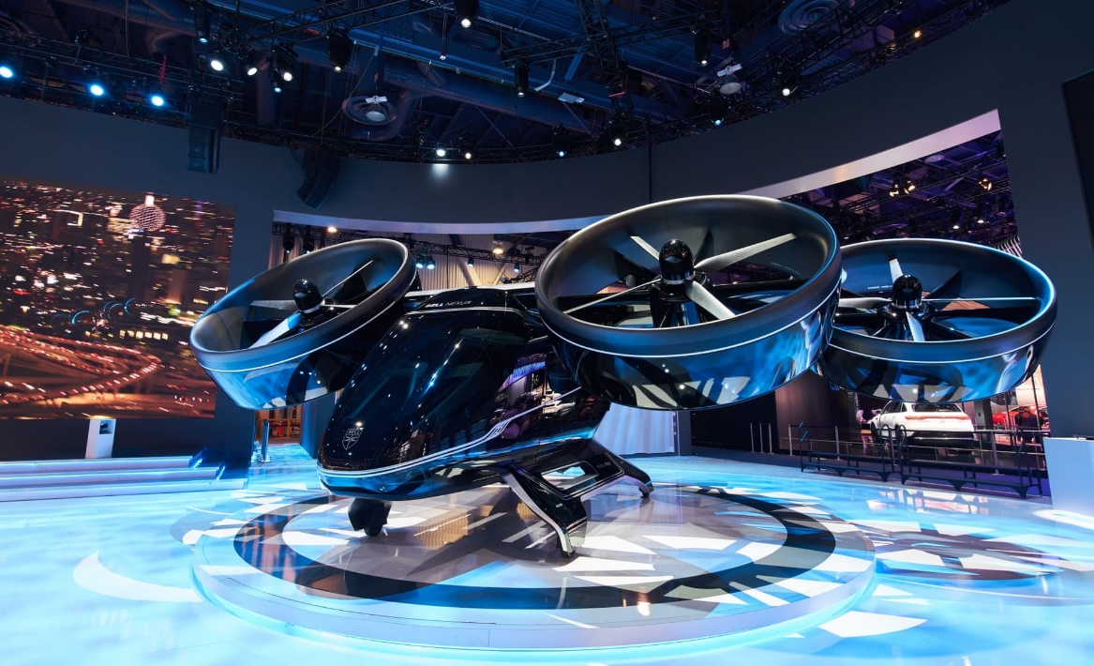

Рисунок 36 – Концепт аэротакси «Bell Nexus»

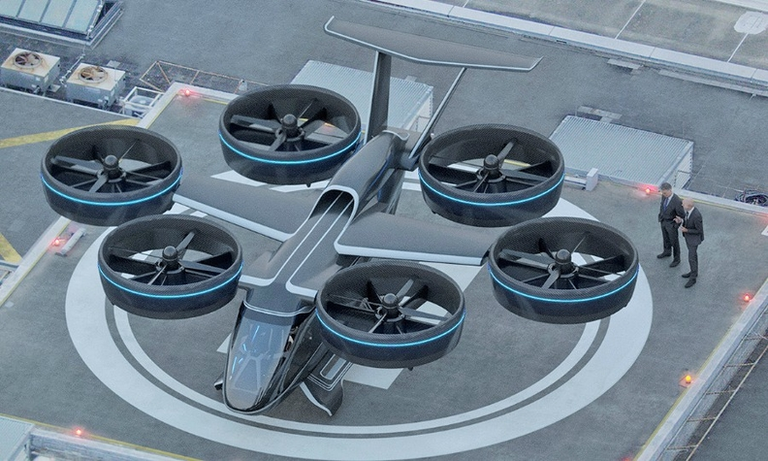

Рисунок 37 – «Bell Nexus» на взлетно-посадочной площадке небоскреба

В 2020 году в Мельбурне, появится тестовая линия беспилотных аэротакси UberAIR, которая свяжет аэропорт и один из городских торговых центров. Всего тесты пройдут в трёх городах, включая Лос-Анджелес и Даллас, а в 2023 году Uber планирует запустить коммерческие полёты.

Следующим разработчиком мультикоптерных аэротакси, а так же инфраструктуры для них, является немецкая компания «Volocopter» ранее (E-volo), производитель электрического воздушного транспорта для перевозки пассажиров и грузов. Первая практическая реализация концепции «Volocopter» была осуществлена, в октябре 2011 году, одноместным прототипом VC1 (рисунок 38), который совершил первый в мире полностью электрический пилотируемый полет. В кресле пилота находился один из разработчиков - физик Thomas Senkel, которому приходилось балансировать на шаре под открытом небе. Мультикоптер продержался в воздухе полторы минуты, после чего благополучно приземлился.

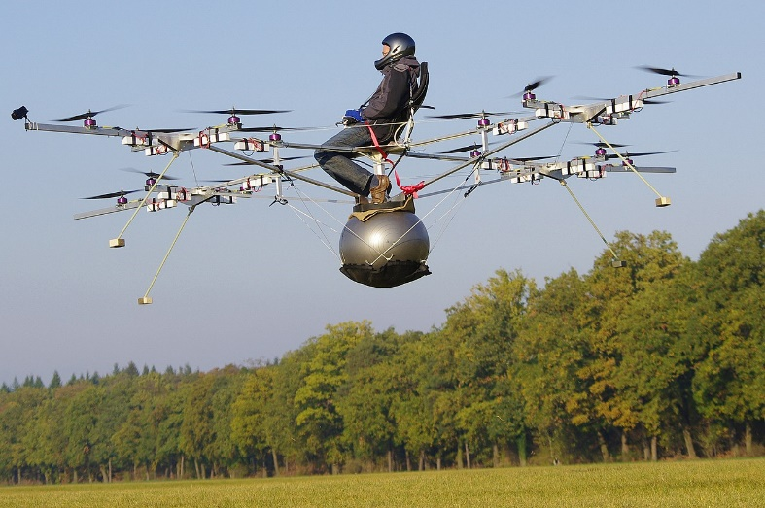

Рисунок 38 – испытания мультикоптера «VC1» компании «Volocopter»

После получения финансирования от Федерального министерства экономики и технологий Германии, середине 2012 года инженеры компании провели успешную модернизацию своего уникального одноместного электрического мультикоптера в двухместный «Volocopter VC200» c формой, присущей обычному вертолету (рисунок 39) и который позиционируют как новый вид личного летающего транспорта, который в будущем может использоваться в качестве городского "аэротакси".

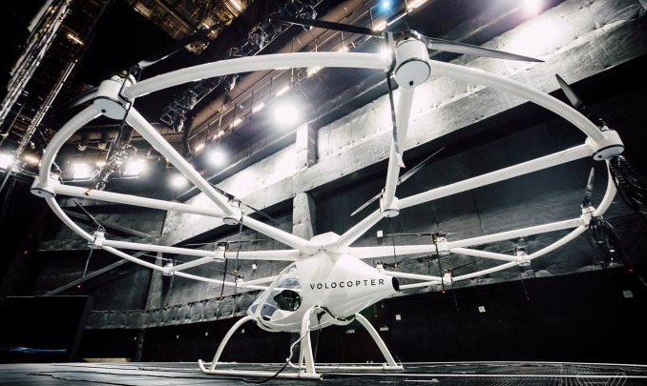

Рисунок 39 – «Volocopter VC200»

Двухместное аэротакси VC200 оснащено 18 отдельными электродвигателями (роторами), достигает скорости в 50 км/ч и рассчитан на расстояние от 25 до 30 км. Питание роторы получают от литиевых аккумуляторных батарей, заряд которых составляет около 30 минут. «Volocopter» изготовлен из легких композитных материалов и углеродного волокна. Пропеллеры расположены тройками в каждом из шести блоков. Пустой мультикоптер весит 290 килограмм и может принимать на борт 160 килограмм, то есть максимальный взлетный вес VC200 составляет 450 килограмм. Аппарат может управляться джойстиком или лететь автономно по заданным контрольным точкам, превращаясь в полноценный беспилотник. В качестве средств безопасности мультикоптер оснащен аварийными парашютами.

Официальное разрешение на тестовые полеты аэротакси «Volocopter VC200» от авиационных властей Германии компания получила только в 2016 году. Испытания коптера проходили на одном из немецких аэродромов, а его первым пилотом стал один из основателей компании Александр Цозел (рисунок 40).

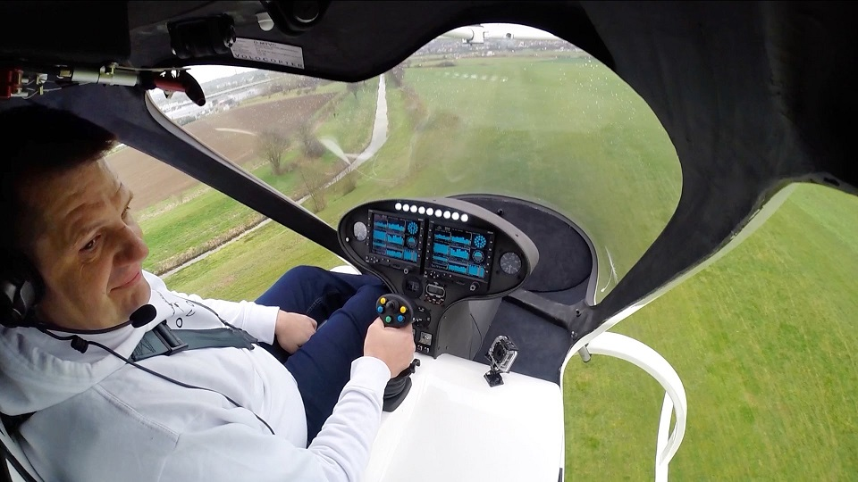

Рисунок 40 – Первый тестовый полет «VC200»

Во время тестовых полетов мультикоптер поднялся на высоту 25 м и разогнался до 25 км/ч. Одним из преимуществ разработки был летный механизм (рисунок 41), он спроектирован таким образом, что обеспечивает стабильную работу даже когда часть привода выйдет из строя.

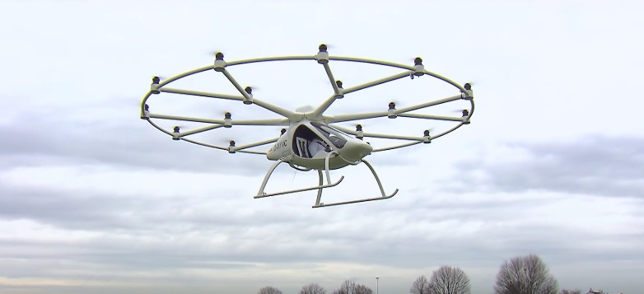

Рисунок 41 – Первый тестовый полет «VC200»

Работу автоматики обеспечивает бортовой компьютер, обрабатывающий команды с органов управления и способный без проблем обойтись даже при аварийном отключении нескольких моторов.

На выставке общей авиации «AERO Friedrichshafen» в Германии в 2017 году, компания представила новую серийную модель пассажирского дрона «Volocopter 2X» (рисунок 42), который был построен на основе прототипа «Volocopter VC200».

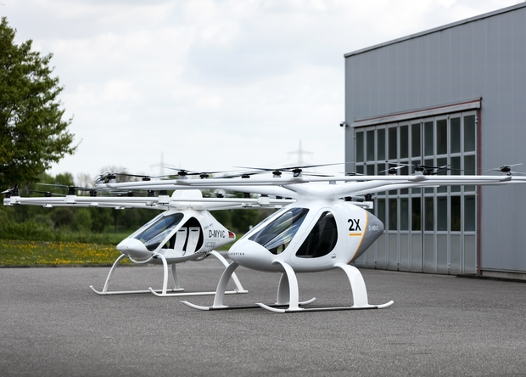

Рисунок 42 – «Volocopter 2X» и «VC200»

Конструкция кольцевой рамы «Volocopter 2X» перешла от своего предшественника, 18 роторов, которые объединены для удобства управления на шесть групп, по три ротора в каждой (рисунок 43). У обновленной версии сохранилось несколько вариантов пилотирования: автономный полет или пилотирование из кабины.

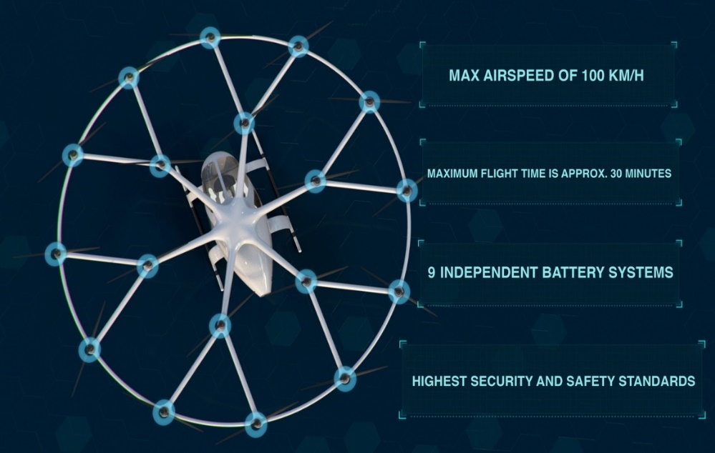

Рисунок 43 – Конструкция кольцевой рамы «Volocopter 2X»

Максимальная воздушная скорость мультикоптера составляет порядка 100 км/ч, высота — 2,15 м, диаметр винтовой системы — 7,35 м, модель оснащена 9 независимыми литиевыми батареями, заряда которого хватает на 30 минут (30 километров пути при крейсерской скорости в 70 км/ч), полное время зарядки батарей менее двух часов, грузоподъемность сохранилась и составляет 450 кг, так же сохранился полноразмерный парашют, для обеспечения повышенной безопасности пассажиров.

В конце августе 2019 года компания представила финальную версия коммерческого аэротакси «Volocity» (рисунок 44), который составит основу перспективного сервиса аэротакси «Volocopter». Летательный аппарат полностью соответствует требования Европейского агентства по авиационной безопасности (EASA). «VoloCity» создано на основе первых тестовых моделей, которые выполнили более 1000 испытательных полетов, чтобы инженеры смогли выявить и учесть все слабости и представить финальную модель.

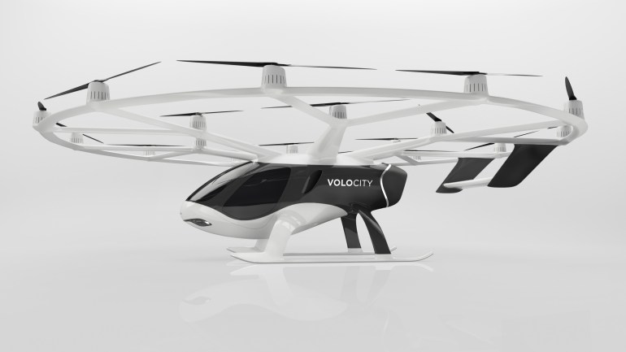

Рисунок 44 – Аэротакси «Volocity»

Конструкция так же сохраняет конфигурацию мультикоптера, перешедшей от модели «Volocopter 2X», но компания улучшила аэродинамику балок, в которых установлены 18 роторов. Была увеличена подъемная сила и усовершенствована устойчивость аппарата в полете. Аэротакси сможет выполнять полеты с максимальной скоростью до 110 км/ч на расстояние до 35 километров и сможет перевозить двух человек с ручной кладью. Варианты пилотирования: автономный и под управлением пилота из кабины. Volocity будет эксплуатироваться со специальных наземных площадок «Voloports», разработка которых осуществляется совместно с британской компанией «Skyports».

Другой известный проект, китайской компания «Beijing Yi-Hang Creation Science & Technology Co» занимающейся разработкой беспилотных летательных аппаратов, пассажирский дрон – «EHang 184» (рисунок 45), который был представлен на выставке CES 2016 в Лас-Вегасе.

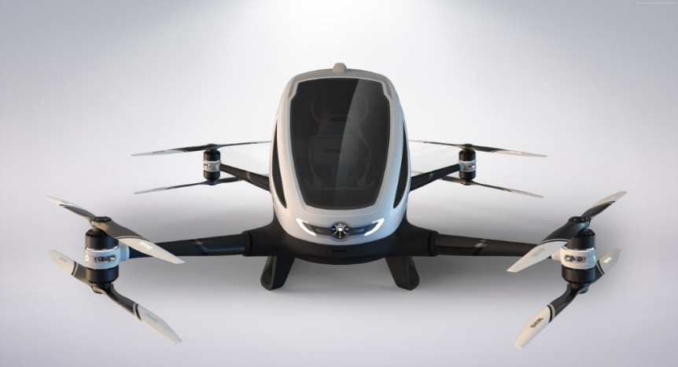

Рисунок 45 – Китайский проект аэротакси «EHang-184»

Летательный аппарат выполнен по схеме квадрокоптера, имеет четыре луча, четыре пары соосных винтов с восемью электромоторами — по два на каждом луче. «EHang 184» может перевозить одного пассажира на скорости до 100 км/ч. Время полёта — до получаса, за которые можно преодолеть около 16 километров. Принцип управления – автономный. Вес аппарата 200 кг с грузоподъемностью 100 кг. Управление аэротакси осуществляется из единого центра в автоматическом режиме. Внутри кабины нет никаких элементов управления — только сенсорный экран, где пассажир задаёт конечный пункт прибытия и нажимает команду «старт».

2016 год был активным периодом летных испытаний аппарата, разработчики проверяли основные летные системы мультикоптера, работу бортовых электрических систем, маневренность, управляемость и возможность выполнять ночные полеты [32].

В феврале 2018 года компания представила новую модель коптера — «EHang 216». За основу была взята предыдущая модель беспилотника, но теперь у него восемь лучей с 16 электромоторами и 16 пропеллерами вместо восьми (рисунок 46).

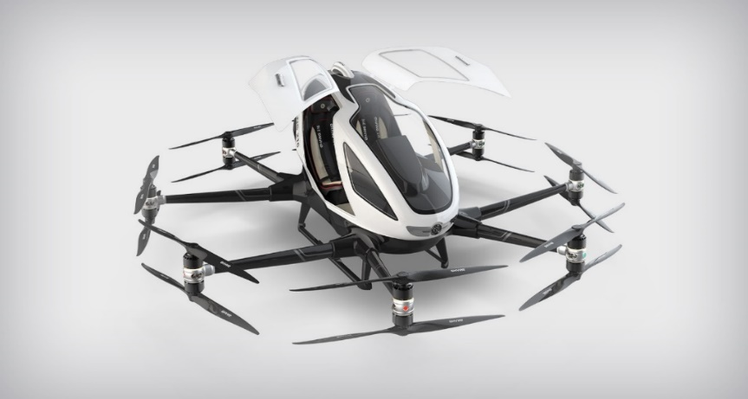

Рисунок 46 – «EHang-216»

Данное конструктивное решение позволило увеличить грузоподъемность аппарата и сделать аэротакси двухместным. Беспилотник также способен непрерывно находиться в воздухе до получаса и преодолевать расстояние в 35 километров, при этом полная зарядка дрона не занимает более двух часов. Аппарат способен подниматься на высоту 500 метров. Тип управления – автономный, из единого центра. Дрон прошел многочисленные испытания в Китае, Австрии и США, более 1000 полетов, в том числе в условиях шторма и плохой видимости и налетал порядка 7000 часов (2000 из них – при участии пилотов).

Строительство

Строительная сфера активно применяет новые технологии и инструменты. Беспилотные летательные аппараты не стали исключением, а наоборот - теперь это один из высокоэффективных коммерческих инструментов, который при мониторинге не нарушает технологические процессы на площадке, управляется дистанционно и способен менять точки обзора, обеспечивает легкий доступ к сложным и высоким структурным элементам, труднодоступным местам. Результаты традиционных наземных наблюдений, по многим параметрам уступают данным аэрофотосъемки полученным с беспилотника: скорость получения, точность, стоимость.

Данные аэрофотосъемки с БПЛА способны предоставлять, картографическую информацию и снимки, которые могут быть использованы для:

* межевания (определения границ) земельных участков;
* инспектирования строений;
* предоставления визуальных материалов для клиентов и сотрудников (фото и видеороликов);
* мониторинга качества выполняемых работ на строительной площадке;
* контроля безопасности;
* картографирования.

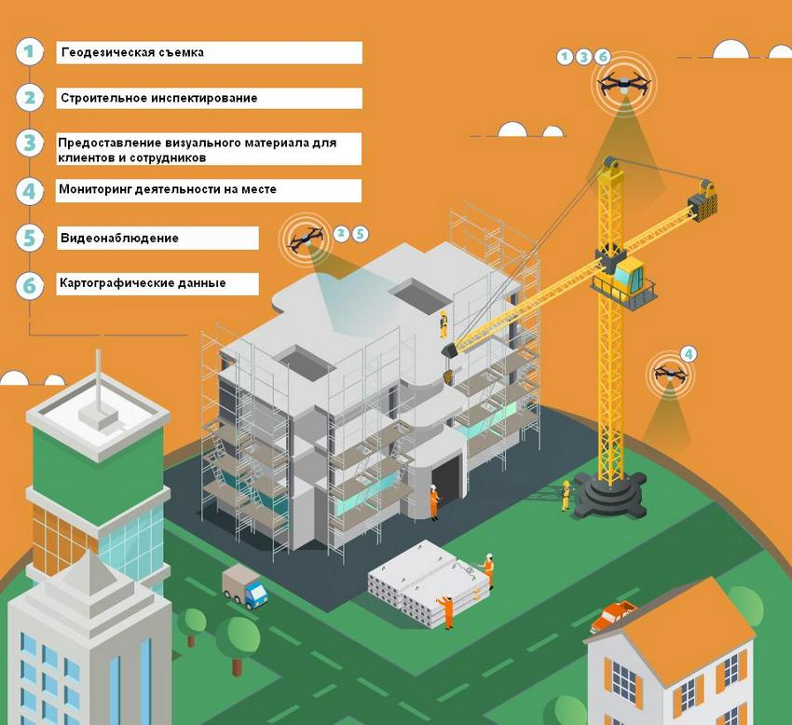

Рисунок 47 – Использование БПЛА на строительной площадке

Планирование и мониторинг строительных работ является одной из ключевых сфер, где дроны способны значительно улучшить производительность и скорость.

Ниже, на рисунке 48, показаны этапы традиционного подхода к мониторингу и планированию строительства, где строительные чертежи берут за основу для трехмерной информационной модели BIM[[3]](#footnote-3), которая затем используется для задания последовательности строительства и мониторинга процесса.

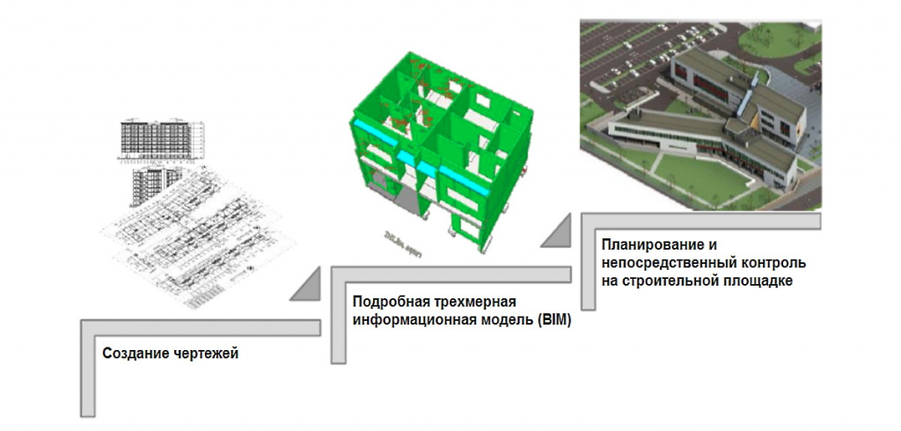

Рисунок 48 – Традиционная схема мониторинга и планирования строительства

При новом подходе данные, относящиеся к аэрофотосъемке с БПЛА из разных мест и облаков точек, могут быть проанализированы и использованы для построения трехмерной модели при помощи методов фотограмметрии. Эта технология позволяет в определенной степени, как бы «оживлять» строительную площадку, значительно расширяя возможности принятия решений «на ходу» (рисунок 49).

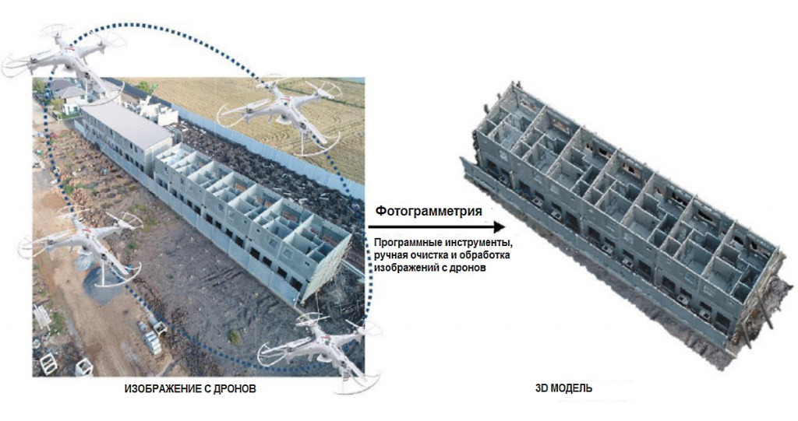

Рисунок 49 – Преобразование данных с БПЛА в трехмерную модель

Полученная трехмерная модель используется для предоставления информации о процессе строительства, помогает следить за количеством материалов, поступающего и покидающего строительную площадку, проводить объемные измерения.

Сельское хозяйство

Процесс управления большим фермерским хозяйством всегда считался непростым видом деятельности. Имея в своем распоряжении необъятные поля, фермеры зачастую просто физически не имеют возможности отследить все изменения, которые происходят с их сельхозугодиями.

Актуальность проблемы контроля за сельскохозяйственными посадками в настоящее время ни у кого не вызывает сомнений. Такие дефекты при посеве, как:

* проплешины;
* гибель урожая после засухи или затопления;
* запыление;
* отсутствие своевременного орошения и удобрения, а так же прочие факторы требуют оперативного контроля.

Площади посевных полей не всегда позволяют это сделать оперативно. Большинство оценок, производимых в таких случаях, делаются наземным путем при помощи выезда на поля экспертной группы, что не является максимально эффективным.

В первую очередь беспилотники используют компании, которые применяют точное земледелие, оно позволяет более эффективно распоряжаться ресурсами, в частности водой и удобрениями, получать актуальную и точную информацию о площади, рельефе, специфике грунта полей, состоянии растений и почв, что в свою очередь повышает продуктивность в животноводстве и урожайность на полях. Прошли те времена, когда для аэрофотосъемки достаточно было просто поднять фотоаппарат в воздух. Современные задачи диктуют достаточно жесткие требования как к качеству получаемого фотоматериала, так и к скорости его обработки.

Существующие модели БПЛА, используемые в сельском хозяйстве, представляют собой не просто летательные аппараты, а целый комплекс аппаратных и программных средств, как для обеспечения планирования и контроля полетов, так и для последующей постобработки данных. В первом случае это позволяет оператору составить автономное полетное задание для более высокой точности получаемых данных, где указывается область, которую необходимо покрыть в процессе аэрофотосъемки и ряд других телеметрических данных.

Во втором случае, где результатом аэрофотосъемки являются снимки высокого разрешения на запрограммированных точках по GPS координатам и для каждого снимка получается набор цифровой информации:

* географические координаты центральной точки снимка (может достигать нескольких сантиметров — при использовании геодезического GNSS-приемника;
* высота снимка;
* угол экспонирования;
* телеметрические данные для переноса и использования в общепринятых ГИС системах.

Полученные данные загружаются в специальное программное обеспечение для фотограмметрической обработки данных с последующей визуализацией, анализом и экспортом (рисунок 50).

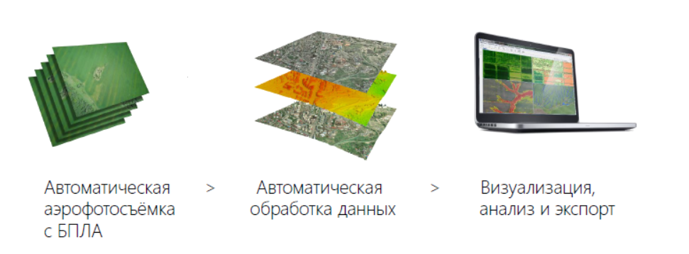

Рисунок 50 – Технология получения и обработки данных

Полученные данные с БПЛА предоставляют возможность:

* создания электронных карт полей;
* инвентаризации сельхозугодий;
* оценки объемов работ и контроль их выполнения;
* вести оперативный мониторинг состояния посевов (БПЛА позволяет быстро и эффективно строить карты по всходам);
* определить индекс NDVI (Normalized Difference Vegetation Index - нормализованный вегетационный индекс);
* оценить всхожесть сельскохозяйственных культур;
* прогнозировать урожайность сельскохозяйственных культур;
* вести экологический мониторинг сельскохозяйственных земель.

Второе направление применения беспилотников в сельском хозяйстве связано с распылением удобрений и средств защиты растений. В 90-х годах прошлого столетия японской компанией «Yamaha Motor Company» был разработан беспилотный летательный аппарат гражданского назначения «Yamaha RMAX» (рисунок 51), конструкция беспилотного воздушного средства выполнена в конфигурации коптера, дрон представляет собой миниатюрный вертолёт длиной в 3 метра и 63 сантиметра с диаметром винта главного ротора в 3 метра 12 сантиметров.

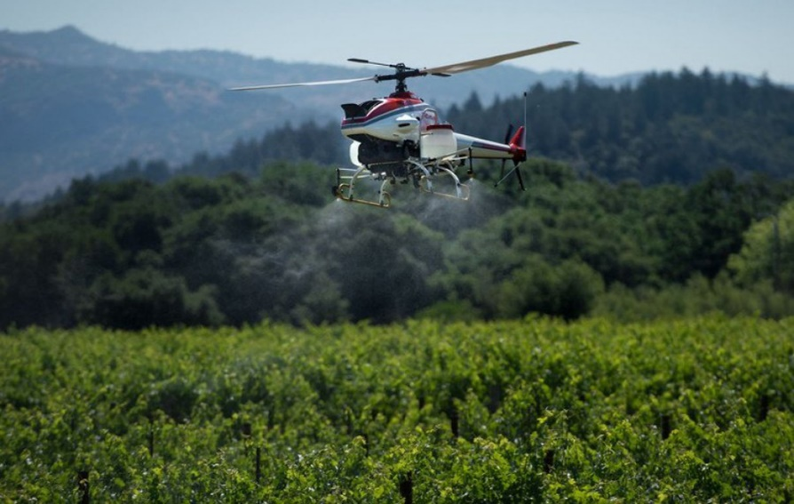

Рисунок 51 – «Yamaha RMAX» в процессе распыления

RMAX - удаленно пилотируемый, разработанный специально для обработки больших по площади сельскохозяйственных посевов. Он весит около 90 кг с полной загрузкой и предназначен для распыления удобрений и химикатов над специальными и высокотоварными культурами. Является экономичной альтернативой опрыскивания с помощью механизированной наземной техники или ранцевых опрыскивателей.

В конце 2015 года китайская компания DJI представила сельскохозяйственный беспилотник. Октокоптер «Agras MG-1» предназначен для обработки выращиваемых культур пестицидами и удобрениями. На складывающихся лучах беспилотника смонтирована система трубок и разбрызгивающих форсунок, а под корпусом находится емкость вместимостью десять литров (рисунок 52).

|  |  |
| --- | --- |
|  |  |

Рисунок 52 – Сельскохозяйственный октокоптер «Agras MG-1»

За 10 минут работы октокоптер может опрыскать 4000–6000 м², что в 40-60 раз быстрее, чем операции ручного распыления. Количество пестицидов и удобрений точно регулируется интеллектуальной системой, которая автоматически регулирует распыление в зависимости от скорости полета.

В октябре 2019 года немецкая компания «Volocopter», один из разработчиков коммерческих перспективных мультикоптерных аэротакси, совместно с производителем сельскохозяйственной техники «John Deere», представила беспилотный летательный аппарат «VoloDrone» для сельскохозяйственного применения (рисунок 53).

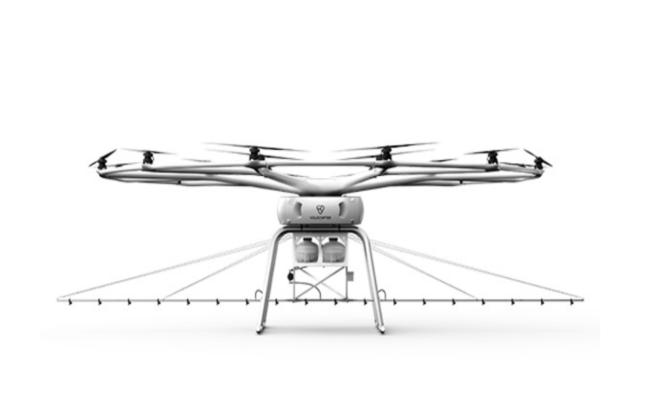

Рисунок 53 – «VoloDrone» с системой распыления

Как заявлялось в официальном релизе разработчиков, он поможет повысить эффективность сельхозработ в области обработки растений и полей. Беспилотник оснащен специальными емкостями и распылителем, который регулируется интеллектуальной системой, что позволяет дронам равномерно распределять пестициды, жидкие удобрения и средства против замерзания. Зона покрытия составляет до шести гектаров в час.

Квадрокоптер поднимается в воздух при помощи 18 роторов общим диаметром 9,2 м и может летать до 30 минут с грузом порядка 200 кг, в т. ч. действуя полностью автономно, то есть выполнять набор заложенных предписаний и двигаясь по фиксированному маршруту.

Стоить отметить, что разработка и внедрение беспилотников в данный сектор экономики выглядит очень перспективно. Данная технология в значительной степени превосходит в точности традиционные наземные способы опрыскивания культур, позволяет снизить затраты и повысить безопасность работников, так как в момент распыления химикатов, пестицидов, пилот находится на удалении и не подвержен их воздействию.

Электроэнергетика

С появлением беспилотников на рынке, электроэнергетика - один из важнейших сегментов экономики не остался в стороне от внедрения в него беспилотных технологий. Несмотря на всю свою прочность и надежность, объектам энергетической инфраструктуры необходимо постоянное внимание и обслуживание. Их эффективная эксплуатация напрямую зависит от актуальности и полноты информации о состоянии электростанций, линий электропередач (ЛЭП) и теплотрасс. Использование традиционных наземных методов обследования инженерных сетей, на сегодняшний день, уже не самый дешевый и эффективный способ сбора такой информации.

Применение БПЛА дает бесспорное преимущество в:

* Оперативности. Вести обследование инфраструктуры со скоростью в десятки км/ч, или наоборот в режиме зависания над определенным объектом.
* Качестве. В итоге аэрофотосъемки получают материалы высокого разрешения с их геопривязкой.
* Объективности контроля. Постоянное наличие документов, фото и видеоматериалов.
* Безопасности обследования. Снижение вероятности несчастных случаев при использовании беспилотников.
* Экономике. Снижение стоимости производственных работ. Достаточно двух операторов, которые при необходимости могут обследовать до 200 км ЛЭП в день, что существенно дешевле мониторинга с борта пилотируемого воздушного судна.

Приведенный ряд преимуществ на предприятиях электроэнергетической отрасли дает возможность эффективно и объективно давать оценку технического состояния инфраструктуры.

Ниже будут приведены основные направления применения БПЛА в электроэнергетике.

Визуальный осмотр ЛЭП и оперативный поиск отказов

Дистанционный мониторинг линий электропередач с БПЛА значительно повышает скорость осмотра по сравнению с наземными обходом опор ЛЭП, особенно если линия расположена в труднодоступных районах. Полеты происходят на безопасном расстоянии от опор и кабелей, не требуют отключения напряжения (рисунок 54). По результатам съемки составляется отчет о состоянии элементов опор, обнаруженных битых изоляторах, повреждениях столбов и узлов крепления, оценивается состояние проводов и изоляции.

|  |  |
| --- | --- |
|  |  |

Рисунок 54 – Съемка ЛЭП с помощью БПЛА

Тепловизионная съемка контактов и мониторинг теплосетей

Фото и видео съемка для визуального осмотра ЛЭП и оперативного поиска отказов может быть дополнена видеосъемкой в тепловизионном спектре. Это вид теплового контроля с использованием тепловизора (оптико-электронного измерительного прибора, который работает в инфракрасной области электромагнитного спектра). Он обеспечивает переход теплового излучения всех исследуемых объектов в видимую область и позволяет определить наличие дефектов. Электроэнергетика является одной из областей наиболее успешного применения тепловизионной съемки, поскольку обнаруживаемые температурные градиенты могут достигать десятков градусов, что существенно облегчает их идентификацию на фоне помех.

На детальных снимках в видимом диапазоне (рисунок 55) при увеличении возможно рассмотреть нарушения изоляционного слоя или проявления коррозии.

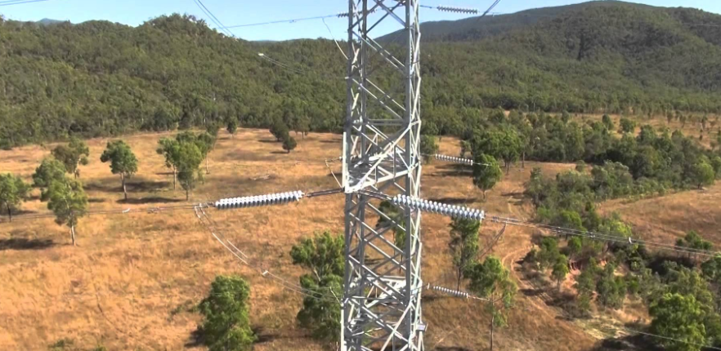

Рисунок 55 – Кадр с камеры БПЛА видимого спектра

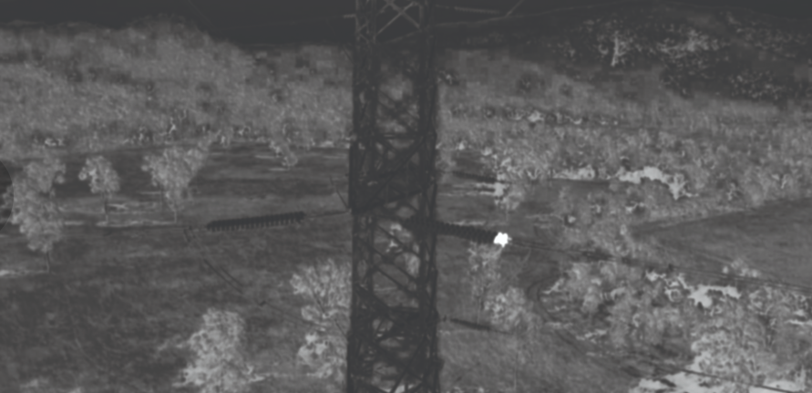

Рисунок 56 – Кадр с камеры БПЛА инфракрасного спектра

На снимках инфракрасного спектра (рисунок 56) можно обнаружить область градиента температур (участок перегрева), до того невидимый человеческому глазу, и оперативно ликвидировать нарушение.

Ранее тепловизионная съемка ЛЭП выполнялась либо с борта вертолета, либо наземными бригадами эксплуатационных служб. Использование БПЛА для ИК-съемки несравнимо дешевле пилотируемой авиации и позволяет получить гораздо более детальную и точную информацию чем съемка с земли. Тепловизионная съемка каждой опоры ЛЭП производится при помощи БПЛА мультироторного типа. Видеозапись тепловизионной съемки дополняется фотографиями и видео в видимом спектре, что позволяет лучше идентифицировать объект контроля (дефектные секции фарфоровых изоляторов, контакты закрытых и открытых распределительных устройств).

Тепловая съемка обеспечивает поиск дефектов теплосети и утечек на подземных участках теплотрасс в начальной стадии (рисунок 57). Вовремя обнаруженный дефект теплотрассы не станет причиной серьезной аварии, и позволит избежать значительных расходов на ремонтные работы.

|  |  |
| --- | --- |
|  |  |

Рисунок 57 – Снимок теплосети с камеры БПЛА видимого и инфракрасного спектра

Программный мониторинг и электронная карта ЛЭП

По результатам аэрофотосъемки с БПЛА, цифровые изображения с помощью специального фотограмметрического программного обеспечения обрабатываются в автоматическом режиме (сшивка отдельных снимков) и создается высокоточный ортофотоплан местности. Он используется для оперативного мониторинга и дополнения (замены) имеющейся картографической основы и позволяет выполнять сопоставление фактического местонахождения объектов с кадастровым планом (инвентаризация объектов и выявления нарушений границ охранной зоны).

На основе полученного ортофотоплана и цифровой модели местности создается электронная карта ЛЭП, в которой отражены координаты и высоты опор ЛЭП, информация о текущем состоянии опор и обнаруженных дефектах (рисунок 58).

|  |
| --- |
|  |
|  |

Рисунок 58 – Создание электронной карты ЛЭП

Электронная карта может быть перенесена в геоинформационную систему (ГИС). Эта основа используется при последующем проектировании новых маршрутов ЛЭП, реконструкции и строительстве объектов, определения наиболее пригодных подъездных путей.

После построения цифровой модели местности с помощью специального программного обеспечения определяется пространственное положение проводов с точностью 10-15 см и создается 3D модель ЛЭП, которую можно просмотреть в ГИС и выполнить необходимые измерения (рисунок 59).

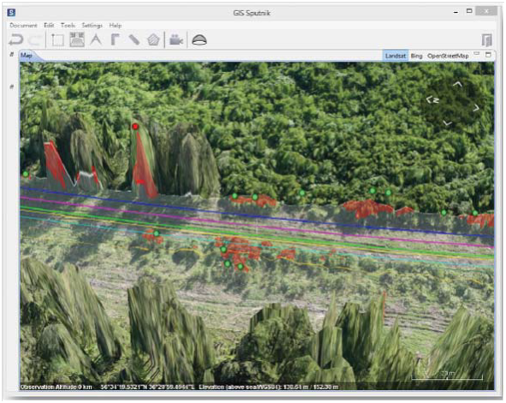

Рисунок 59 - Определение пространственного положения проводов по материалам аэрофотосъемки в геоинформационной системе

После соответствующей обработки данных, появляется возможность получить необходимую информацию о фактическом состоянии ЛЭП:

* геодезические координаты всех опор линии электропередачи;
* расстояние между опорами;
* высоту каждой опоры над уровнем моря (в метрах);
* недокрученные гайки на болтах, траверсы и оттяжки;
* повреждение провода, грозотроса (расплетение, обрыв проволок) и т.п.
* общую длину ЛЭП;
* площадь территории вдоль ЛЭП, покрытую лесной растительностью;
* наиболее пригодные для подъезда (подхода) к ЛЭП пути и дороги;
* количество деревьев и их диаметр, объем деловой древесины для каждого пролета и для всей ЛЭП;
* максимальную высоту дикорастущих растений под проводом, высоту основного лесного массива;
* расстояние от провода до земли в любом месте пролета;
* минимальные расстояния от нижних фазных проводов до земли;
* расстояние между крайними проводами;
* число и расположение деревьев, угрожающих падением на провода ЛЭП.

Нефтегазовый сектор

Точкой отсчета использования беспилотников в нефтегазовом секторе многие эксперты называют 2006 год, когда Федеральное управление гражданской авиации США выдало компании BP разрешение на использование дронов при работе на нефтяных месторождениях Аляски. За ней последовали Shell, которая начала применять беспилотники для мониторинга оборудования газового терминала в Бактоне (Великобритания), и ExxonMobil, возложившая на беспилотные технологии задачу по проверке резервуаров нефтеперерабатывающего завода в Фоули на юге Англии.

Нефтегазовая отрасль – отдельная сфера гражданского применения беспилотников и российская не исключение. Как и во многих других видах деятельности, в нефтяной промышленности беспилотные технологии стали незаменимым инструментом для решений широкого спектра задач (рисунок 60).

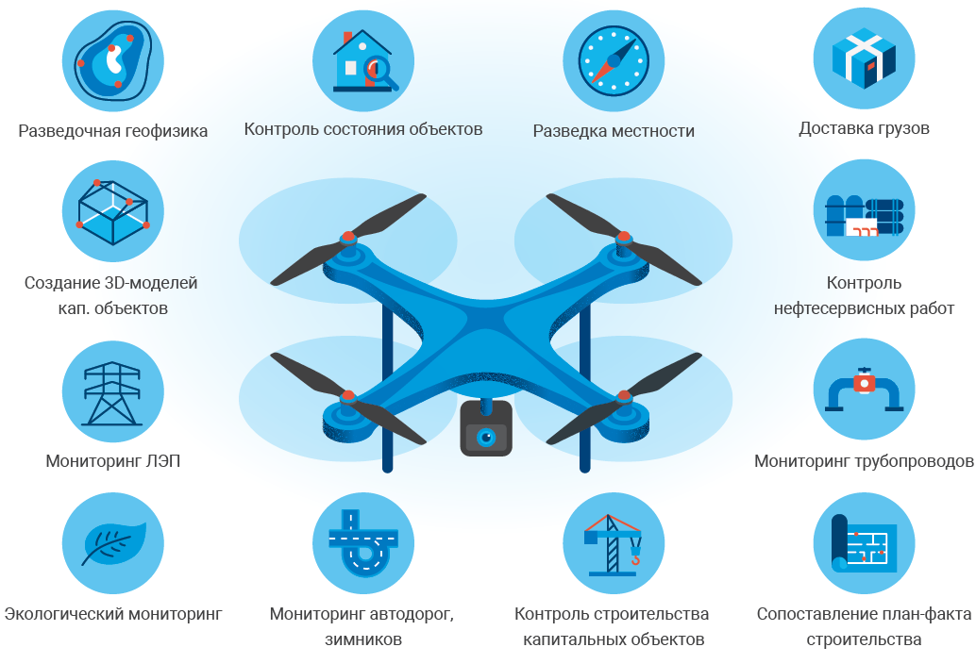

Рисунок 60 – Сфера применения беспилотников в нефтяной отрасли

Беспилотники позволяют оперативно собирать необходимые сведения, проникая в труднодоступные места, куда неспособны попасть классическая техника или человек, и ощутимо снижают расходы в деятельности нефтегазовых предприятий на мероприятия по мониторингу безопасного и продуктивного функционирования объектов, повышают продуктивность надзорных работ.

Среди основных преимуществ:

* Эффективность работы БПЛА. Получение информации из труднодоступных мест. Дроны, оборудованные камерами ИК-спектра (тепловизионными) выполняют качественные снимки в условиях плохой видимости. Полеты осуществляются автономно и регулируются дистанционно.
* Повышение безопасности выполняемых работ. Регулярный контроль за состоянием инфраструктуры и оборудованием нефтяных систем предотвращает и снижает риски возможных аварий.
* Финансовая выгода. Приобретение и эксплуатация БПЛА обходится в десятки раз дешевле использования пилотируемой техники.

Свои широкие возможности БПЛА оправдывает на всех этапах ведения нефтегазовых работ.

Предварительная геологическая разведка местности. Добыча нефти начинается с геологоразведки, а беспилотники применяются как эффективные инструменты сбора топографических данных. Оборудованные высококачественной фото- и видеотехникой аппараты, на этом этапе позволяют сократить время проведения первичной геологоразведки и получить полную и качественную информацию об обследуемом участке с составлением ортофотопланов, 3D-моделей местности и для дальнейшей обработки и интеграции данных GIS/CAD. Скорость работ увеличивается более чем в 10 раз по сравнению с пешей съемкой.

Контроль за деятельностью строительных и ремонтных работ. Эффективность мониторинга повышает аэрофотосъемка на всех этапах капитального строительства. Съемочные комплексы позволяют создавать и поддерживать в актуальном состоянии базу данных объектов и территорий. Подобный информационный ресурс позволит контролировать такие параметры как статус и качество строительно-монтажных работ, соблюдение техники безопасности и экологических норм. Осуществлять последующую обработку данных в специальном фотограмметрическом программном обеспечении и создавать цифровые модели местности, ортофотопланы и 3D модели с высокой точностью.

Обследования нефтяной инфраструктуры. Использование беспилотников на предприятиях нефтегазового сектора позволяет контролировать объекты добычи, хранения, переработки и транспортировки нефти газа, определять их текущее состояние и своевременно предотвращать различного рода неисправности (рисунок 61).

Аппараты делают управление элементами нефтепереработки более результативными. Преимущества БПЛА позволяют своевременно выявлять неисправности даже на самых удалённых и труднодоступных объектах, следить за поломками и утечками, поэтому, главным образом речь идет о проверке состояния нефтетрубопроводов и обеспечению их безопасности.

|  |  |
| --- | --- |
|  |  |

Рисунок 61 – Съемка с БПЛА нефтяной инфраструктуры

Проведение дистанционного контроля трубопровода с помощью БПЛА и последующим анализом аэрофотоснимков в видимом и инфракрасном спектре (рисунок 62) позволяет решать ряд основных задач в этом направлении:

* оперативно обнаружить места и объемы подземных и наземных утечек углеводородов;
* выявлять теплопотери и нарушения технического состояния объекта: разрывов, трещин, коррозийных зон и дефекты гидро- и теплоизоляции трубопроводов;
* выявлять несанкционированный отбор нефти из трубопроводных магистралей;
* проводить анализ участков перехода трубопровода через водные преграды, автодорожные и железнодорожные переходы;
* проводить контроль экологического состояния природной среды вдоль трассы магистрального трубопровода.

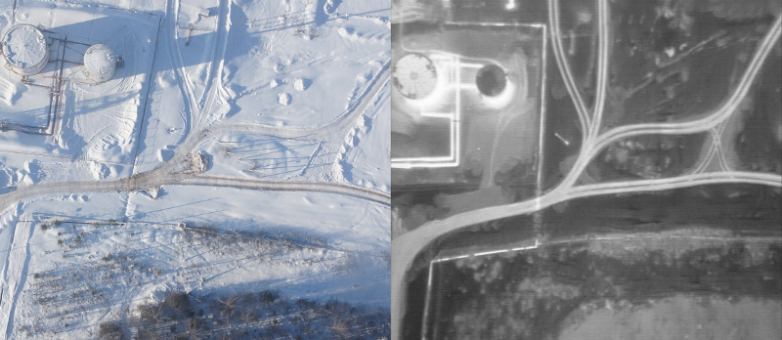

Рисунок 62 – Съемка трубопроводов с БПЛА в видимом спектре и инфракрасном

Решение вышеперечисленных задач дает возможность оперативно давать оценку технического состояния трубопроводов и избегать длительных простоев, крупных поломок и минимизировать риски нанесения вреда для экологии.

Возможность быстро реагировать при внештатных ситуациях дается благодаря функции передачи изображения с борта в реальном времени на монитор пункта управления, можно в кратчайшие сроки получать критически необходимую информацию:

* определить район аварий или ЧС;
* изучить транспортную доступность к объекту и сориентировать работу ремонтных бригад;
* произвести обнаружение посторонних и выявлять несанкционированные работы в охранной зоне трубопровода.

Экологический мониторинг

Деятельность человека оказывает ощутимое воздействие на окружающую среду. Для обеспечения экологической безопасности необходим своевременный контроль её состояния. В условиях обширных и труднодоступных территорий, а также в сложных климатических условиях, важно иметь источник объективной и подробной информации о состоянии природной среды, а применение беспилотных летательных аппаратов становится эффективным способом контролировать состояние окружающей среды.

В отличие от самолетов или спутников, весомым преимуществом БПЛА является близость к исследуемому объекту и возможность взаимодействовать с окружающим пространством.

Беспилотники, используемые в экологических целях, принято называть «эко-дронами». От обычных они ничем не отличаются, приставка призвана подчеркнуть их сугубо мирное, научное назначение.

Последние находят все большее применение во многих направлениях экосистемы.

Борьба с браконьерами

Специалисты предпринимают новые попытки использовать БПЛА для борьбы с браконьерами. Во многих странах мира ведут активные разработки беспилотников способных максимально оперативно и информативно пресекать незаконную деятельность. Одним из прекрасных примеров защиты видов животных, находящихся под угрозой исчезновения, является Африканский континент.

Беспилотники объединили с системой искусственного интеллекта для обнаружения браконьеров и идентификации слонов и носорогов. Разработанное компанией «Neurala» программное обеспечение предназначено для анализа потокового видео с дронов и идентификации животных, транспортных средств и браконьеров в реальном времени без вмешательства человека.

Программное обеспечение способно анализировать изображение в видимом и инфракрасном спектрах, поэтому съемка производится и днем, и ночью (рисунок 63).

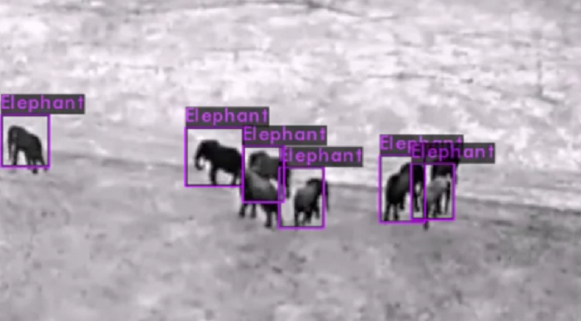

Рисунок 63 – Идентификация слонов с БПЛА в ночное время суток

Это потрясающий пример того, как технологии искусственного интеллекта могут стать серьезным инструментом в борьбе за сохранение исчезающих видов животных. Беспилотниками уже выполнено более 5000 тысяч успешных миссий в Южной Африке, Малави и Зимбабве. В некоторых районах использование БПЛА позволило сократить число преступлений на 96%.

Мониторинг состояния атмосферы

Проблема загрязнения воздуха – одна из главных во многих мегаполисах и городах с большой промышленностью. С развитием технологий метод контроля загрязнения воздуха с беспилотных летательных аппаратов стал эффективней, чем контроль при помощи передвижных эко-лабораторий, так как БПЛА может дать полную картину происходящего в любой точке трехмерного пространства.

Китайские исследователи используют дроны для мониторинга воздуха над электростанциями, очистительными заводами, фабриками и цехами, работающими нелегально или нарушающими ограничения по выбросу вредных веществ. Беспилотники вооружены камерами с высоким разрешением и специальной платформой датчиков способными проводить исследования газов на предмет предельно допустимой концентрации отравляющих веществ.

В рамках проекта NASA ATTREX американский стратегический разведывательный дрон Global Hawk (рисунок 64) задействовали для измерения влажности, концентрации озона и ряда других параметров стратосферы, как для выявления глобальных изменений в земной атмосфере, так и для локального контроля состояния воздуха по примеру китайских экологических проектов.

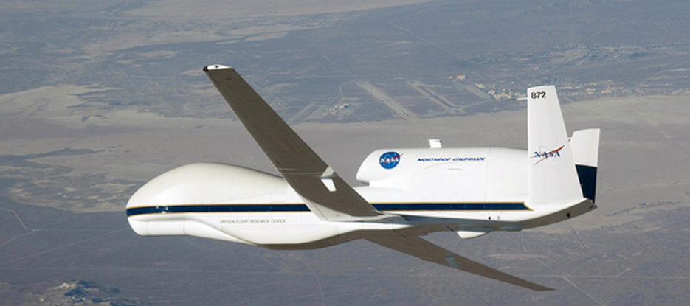

Рисунок 64 - Global Hawk для эко-мониторинга

Картографирование и контроль состояния лесного фонда

Беспилотные технологии быстро и точно проводят инвентаризацию лесных массивов. Специальные модули в программном обеспечении, по данным с БПЛА позволяют автоматически находить вырубки, оценить высоту деревьев и запас древесины (поштучно). Детальные снимки в видимом и ближнем инфракрасном диапазонах дают возможность обнаружить участки иссушения или переувлажнения лесов, влияние вредителей и болезней.

Анализ в специализированном программном обеспечении полученных данных с БПЛА, помогает правильно оценить лесные запасы, выделить труднодоступные и непродуктивные насаждения, автоматически находить вырубки, оценивать высоту деревьев.

Также, ИК-съемка помогает определять породный состав и выявлять очаги распространения вредителей или болезней. Данные в видимом диапазоне обеспечат своевременный контроль видов рубок, площадей вырубок, размещения лесовозных дорог, волоков и погрузочных площадок в соответствии с технологической картой разработки лесосеки.

Мониторинг таяния ледников

Как считают многие ученые, таяние ледников, - один из главных индикаторов глобальной трансформации окружающей среды, поэтому необходимы эффективные инструменты для контроля и мониторинга этого процесса.

Так как применение дронов и программного обеспечения постобработки их данных нашли своё успешное применение во многих отраслях, этот экологический процесс приковавший внимание тысяч ученых по всему миру не остался без внедрения этих новейших технологий.

С помощью беспилотных летательных аппаратов проводится подробная аэрофотосъемка ледников, затем, на основании полученных материалов создаются детальные карты и трехмерные модели ледников. Ранее специалисты измеряли планово-высотное положение языков ледников геодезическими приборами и отмечали границы исчезающего льда реперными камнями.

Полученные трехмерные модели отражают микронеровности рельефа языка ледника с их точной геопривязкой. Сравнение таких данных, полученных в разные годы, позволит выявить динамику изменения объемов ледникового покрова.

Безопасность

На службе в полиции и МЧС

Уровень безопасности сотрудников правоохранительных органов во многих странах существенно возрос с применением на службе беспилотников.

За рубежом (в США, Франции, Великобритании, Японии, Китае, других странах), а сейчас и в России, создаются специальные подразделения, работающие с дронами (рисунок 65).

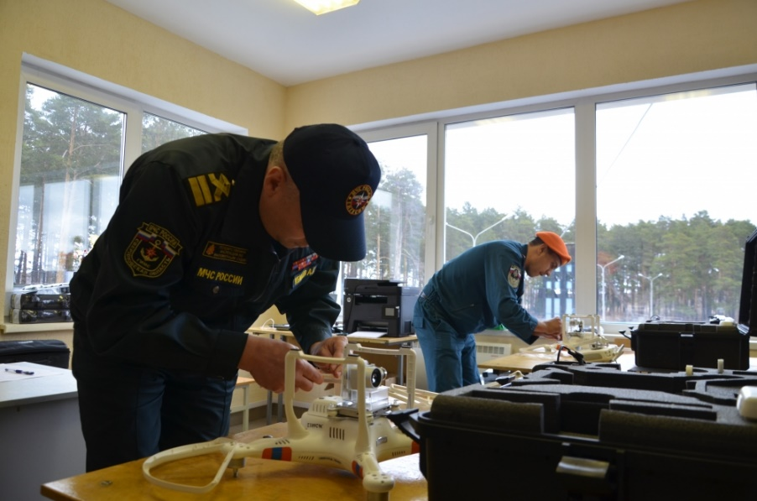

Рисунок 65 – Отряд МЧС, работающий с дронами

Эффективное использование дронов особенно целесообразно в следующих случаях:

* анализ дорожно-транспортных происшествий. Снимки с камеры беспилотника фиксируют все детали аварий, срочность вызова медицинских служб, пути проезда к месту происшествия;
* мониторинг толпы. Крупные мероприятия, концерты, спортивные состязания, парады и т.п., обычно сопровождаются наличием огромного количества людей. Дроны дают возможность оценить угрозу, регулировать проход толпы по путям, не допускающим давки, увидеть посторонние предметы;
* выслеживание преступников. Оснащение БПЛА тепловизионными камерами для ночной съемки, а снятые ими изображения пропускаются через систему распознавания лиц для идентификации преступников;
* доступ в труднодоступные места и розыск пропавших людей (рисунок 66).

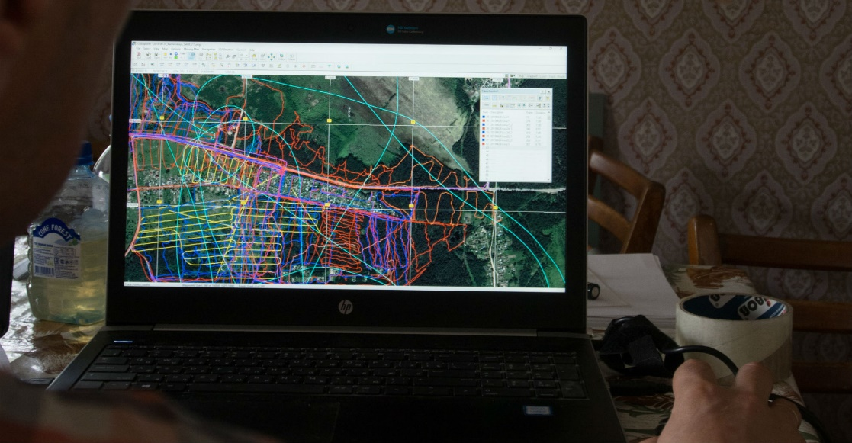

Рисунок 66 – Поиск человека поисковыми отрядами при помощи БПЛА  
(треки пролета БПЛА отмечены желтым цветом)

Охрана границ

Беспилотные авиационные системы используются в вооруженных силах различных стран уже достаточно давно. Впервые для патрулирования границ БПЛА начали применять в США в 2004 г., тогда испытания проходили Hermes‑450. В настоящее время на вооружении таможенно-пограничной службы США имеются не оснащенные вооружением беспилотников Predator B (Reaper) (рисунок 67).

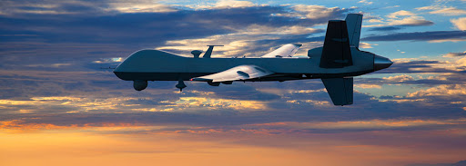

Рисунок 67 – БПЛА Predator B (Reaper)

Чрезвычайные ситуации

Окружающий мир полон потенциальных угроз. Дроны активно внедряются и уже активно применяются на практике в службах ликвидации ЧС. Ценность их использования заключается прежде всего в экономии времени и ресурсов. При минимальных затратах аппарат покрывает большую площадь обследуемой территории. В случае чрезвычайной ситуации счет идет на минуты, если не на секунды. Так что особенно важно - своевременное получение актуальных данных о происшествии.

Эффективное использование дронов целесообразно классифицировать в следующие группы:

* Обнаружение чрезвычайной ситуации и координация действий. Чтобы транслировать изображение, координировать работу наземных спасательных групп и следить за ситуацией постоянной смены направления огня, провести обследование территории пожара, оконтурить территорию задымления на борту БПЛА устанавливается видеокамера.
* Задачи по воздушной разведке. При задачах воздушной разведки на борт БПЛА могут устанавливать тепловизор, газоанализатор и дозиметр. Тепловизор помогает обнаружить «горячие» точки, в том числе когда визуально различить их не представляется возможным (рисунок 68), людей в ночное время суток, в задымленной местности и под кронами деревьев, так же осуществлять поисково-спасательные операции в труднодоступных, высокогорных участках. Газоанализатор способен проанализировать состояние воздуха, наличие в нем вредных веществ и их концентрацию, чтобы определить зону максимального поражения.

|  |  |
| --- | --- |
|  |  |

Рисунок 68 – Обнаружение «горячих» точек на торфянике с тепловизионной камеры (изображения предоставлены Добровольными лесными пожарными)

Дозиметры помогают определить уровень радиации от аварий в зонах радиоактивного, химического и биологического заражения, так же проверить безопасность конкретных строений без риска для жизни и здоровья сотрудников спасательных служб.

Кинематограф

Дроны в настоящее время используются уже в огромном количестве областей и кинематограф - одна из них. Воздушная съемка в кинематографе была популярна и раньше, но стоила огромных денег. Кадры общего плана с высоты птичьего полета в фильмах, снятых с 70-х до начала 2000-х, снимались с вертолетов, но сегодня с быстроразвивающимися беспилотными технологиями почти все наиболее яркие сцены в фильмах от погонь до взрывающихся высотных зданий снимаются с помощью беспилотников.

Использование беспилотников в киноиндустрии, это перспективная технология, открывающая новые возможности. Начать можно с того, что дроны, в отличие от вертолетов, способны летать на более низкой высоте и, в то же время выше, чем громоздкие съемочные краны, а небольшой размер и высокая маневренность позволяет им вести запись с таких ракурсов, которые невозможны для любой другой техники. И, самое главное - безопасность, дроны безопасней вертолетов, ведь в случае чрезвычайной ситуации, разобьется только беспилотник, а если потерпит катастрофу вертолет, – а такое происходило не раз, то речь будет идти о человеческой жизни.

AERIGON IAH 3

AERIGON IAH 3 (рисунок 69) был первым в мире серийным беспилотным летательным аппаратом с 6-ю двигателями (гексакоптер), предназначенным для профессионального использования в кино.

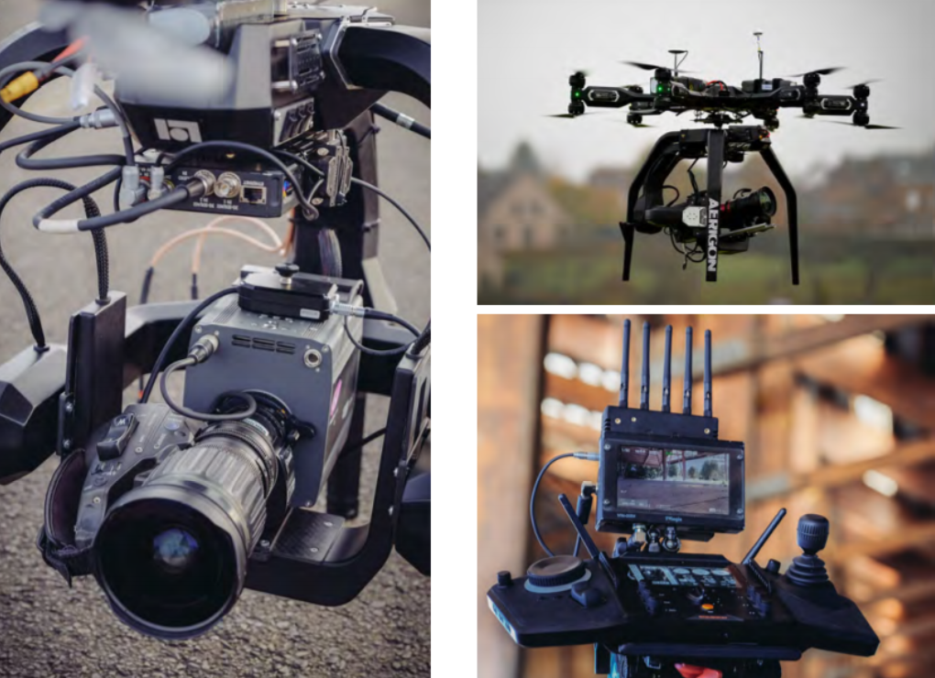

Рисунок 69 – Система AERIGON IAH 3 с джойстиком для управления карданным подвесом

Разработан для работы с тяжелыми камерами и объективами. Система, практически как и все профессиональные дроны, используемые при съемках сцен в кино, требует двух операторов. Первый пилотирует дрон, второй управляет камерой, закрепленной на подвесе.

Freefly ALTA 8

Freefly Systems - американская компания, разрабатывающая беспилотные летательные аппараты для воздушной кинематографии, системы перемещения и стабилизаторы камер, используемые в кинематографии.

Freefly ALTA 8 (рисунок 70) - один из самых популярных профессиональных октокоптеров в США и Европе, используемый для съемок кино и одна из немногих систем, адаптированная под киносъемочное оборудование ARRI и RED, оснащенная электронным стабилизатором камеры MoVi PRO. Управляется полетным контроллером SYNAPSE.

|  |  |
| --- | --- |
|  |  |

Рисунок 70 – Размещение камеры на Freefly ALTA 8

Технические характеристики данной системы:

* дальность полета около 1,5 километров
* складывающаяся рама из углепластика
* возможность установки камеры сверху и снизу
* максимальная полезная нагрузка 9,1 кг
* взлетная масса дрона 19 кг
* максимальная скорость полета 75 км/ч

|  |  |
| --- | --- |
|  |  |

Рисунок 54 – Работа Freefly ALTA 8 в условиях снега и дождя

DJI Matrice 600

DJI – известная китайская компания-производитель любительских, профессиональных и промышленных мультикоптеров, микроконтроллеров и оборудования для стабилизации видеосъёмки – также не обошла вниманием сферу киноиндустрии.

6-роторная тяжелая платформа DJI Matrice 600 (рисунок 71) управляется полетным контроллером A3, получающим данные от трех GPS-приемников и трех IMU-сенсоров (инерциальная система), что позволяет обеспечивать координацию движения с точностью до сантиметра. Имеет складной тип шасси, что свойственно почти всем профессиональным киносъемочным дронам. Для передачи данных используется собственный протокол Light Bridge 2, способный передавать цифровое видео в разрешении FullHD по воздуху на расстояние около 5 километров. Грузоподъемность устройства достигает 6 кг с максимальной скоростью полета 18 км/ч.

|  |  |
| --- | --- |
|  |  |

Рисунок 71 – Гексакоптер DJI Matrice 600

Вместе с премьерой этого гексакоптера был представлен совместимый с DJI Matrice 600 стабилизационный подвес DJI Ronin-MX (рисунок 72).

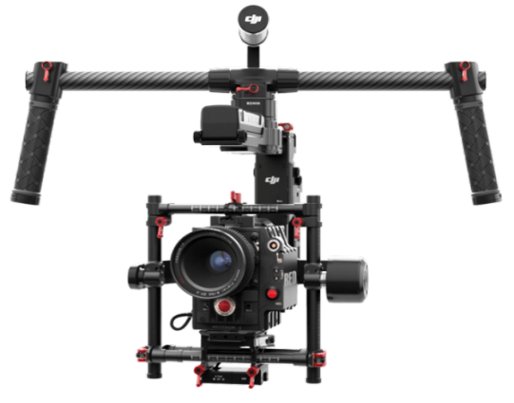

Рисунок 72 – Стабилизационный подвес «DJI Ronin-MX» [36]

Появление трехосевых гиростабилизированных подвесов радикально изменило мир кино и теперь съемочная площадка уже не представляется без них. В подвесе используется программное обеспечение Smoothtrack, которое позволяет оператору настраивать чувствительность кардана в различных режимах съемки и совершать плавные движения в любой конфигурации. Подвес также совместим с технологией Lightbridge 2.0.

## Вопросы для самопроверки

1. Какая страна первая применила беспилотные аэростаты в военных целях?
2. Как называется устройство, позволяющее автоматически стабилизировать полёт летательного аппарата? Что входит в его состав?
3. Где был построен первый серийный вертолет? Кто являлся его главным конструктором?
4. Назовите модели современных БПЛА военного назначения.
5. Перечислите основные задачи, решаемые с помощью беспилотников в сфере логистики.
6. Перечислите основные задачи, решаемые с помощью беспилотников в сфере строительства.
7. Перечислите основные задачи, решаемые с помощью беспилотников в электроэнергетике.
8. Перечислите основные задачи, решаемые с помощью беспилотников в сфере экологического мониторинга и обеспечения безопасности.
9. Какие задачи можно решить с применением данных аэрофотосъемки? Опишите не менее трех.

## Материалы для самостоятельного изучения

Первый совместный полет БЛА «Охотник» и истребителя Су-57

Во время полета было отработано взаимодействие между БЛА «Охотник» и самолетом-лидером по расширению радиолокационного поля истребителя и целеуказанию для применения авиационных средств поражения большой дальности без захода Су-57 в зону условного противодействия ПВО. Первый совместный полет продолжался более 30 минут.

|  |  |
| --- | --- |
|  |  |

Ссылка: <https://youtu.be/fquWMUBO6Ag>

Коммерческая доставка Amazon Prime Air

Первая тестовая коммерческая доставка с использованием квадрокоптера в рамках программы «Amazon Prime Air» проведенная в Великобритании в декабре 2016 года.

|  |  |
| --- | --- |
|  |  |

Ссылка: <https://youtu.be/vNySOrI2Ny8>

Транспортировка медикаментов Parcelcopter 2.0

Транспортировка медикаментов и предметов первой необходимости на остров Йюст, Германия в рамках летных испытаний квадрокоптера «Parcelcopter 2.0» компании DHL, осенью 2014 года.

|  |  |
| --- | --- |
|  |  |

Ссылка: <https://youtu.be/AeWjnKfpXq4>

Летные испытания «Parcelcopter 3.0 в Баварских Альпах

Летные испытания «Parcelcopter 3.0» на базе автоматизированной почтовой станции «DHL Packstation with SkyPort», Баварские Альпы, Германия, зима 2016 год.

|  |  |
| --- | --- |
|  |  |

Ссылка: <https://youtu.be/luc7KkCFKWY>

Parcelcopter 4.0 в Танзании

DHL и Wingcopter развивают свой новый проект Parcelcopter 4.0. Проект прошел все стадии предварительного тестирования и переориентирован на Танзанию, где доставляет лекарства и медикаменты в удаленные и труднодоступные регионы.

|  |  |
| --- | --- |
|  |  |

Ссылка: <https://youtu.be/id00S4L0P5A>

Испытания аэротакси Volocopter VC200

Летные испытания аэротакси Volocopter VC200 для сбора данных о динамической производительности. Данные и результаты этих полетов используются для оптимизации текущей разработки и для массового производства, позволяющее использовать воздушные такси в качестве решения для городского движения.

|  |  |
| --- | --- |
|  |  |

Ссылка: <https://youtu.be/w1UXRkCsyKg>

YUNEEC H520 в строительстве

Использование беспилотников в сфере строительства, как высокоэффективного инструмента для повышения производительности и скорости на примере квадрокоптера YUNEEC H520.

|  |  |
| --- | --- |
|  |  |

Ссылка: <https://youtu.be/hcvS7ISBXFA>

Технологии Геоскан для точного земледелия

Ведение точного земледелия посредством обработки данных с БЛА для эффективного распоряжения ресурсами, получении актуальной и точной информации о площади, рельефе, состоянии растений и т.д., в специальном программном обеспечении, на примере технологий компании Геоскан.

|  |  |
| --- | --- |
|  |  |

Ссылка: <https://youtu.be/Ro5TiPP0Ofo>

Распыление удобрений с AGRAS MG-1P

Одно из направлений беспилотников в сельском хозяйстве, представляющее собой распыление удобрений и средств защиты растений. На примере возможностей агропромышленной платформы AGRAS MG-1P.

|  |  |
| --- | --- |
|  |  |

Ссылка: <https://youtu.be/qeqA9C8yqX4>

Список использованных источников

1. On This Day: Austria Drops Balloon Bombs on Venice (на английском языке) <http://www.findingdulcinea.com/news/on-this-day/July-August-08/On-this-Day--Austria-Rains-Balloon-Bombs-on-Venice.html>
2. The History Of Drones (Drone History Timeline From 1849 To 2019) (на английском языке)
3. <https://www.dronethusiast.com/history-of-drones/>
4. 22 августа 1849 года состоялась первая в мире воздушная бомбардировка <https://aftershock.news/?q=node/328911&full>
5. Автоматичният дявол - радиоуправляемая лодка Николы Тесла (на болгарском языке)
6. <https://nauka.offnews.bg/news/Tehnologii_7/Avtomatichniiat-diavol_67896.html>
7. Радиоуправляемая лодка Теслы
8. <https://wariwona.livejournal.com/77658.html>
9. Nikola Tesla U.S. Patent 613,809 - Method of and Apparatus for Controlling Mechanism of Moving Vehicle or Vehicles
10. <https://teslauniverse.com/nikola-tesla/patents/us-patent-613809-method-and-apparatus-controlling-mechanism-moving-vehicle-or>
11. Wright Flyer III - статья в Википедии (на английском языке) <https://en.wikipedia.org/wiki/Wright_Flyer_III>
12. Нобелиат эпохи Возрождения
13. <https://polymus.ru/ru/news/blogs/channels/15386-nobelevskie-laureaty/129551/>
14. Breguet-Richet Gyroplane No.2 <http://www.aviastar.org/helicopters_eng/breguet_gyro2.php>
15. Автожир - статья в Википедии
16. <https://ru.wikipedia.org/wiki/Автожир>
17. Летающая бомба Сперри (Sperry Flying Bomb) - статья в Википедии <https://ru.wikipedia.org/wiki/Sperry_Flying_Bomb>
18. Aircraft gyrocompass built by Sperry - статья в Википедии <https://en.wikipedia.org/wiki/Elmer_Ambrose_Sperry#/media/File:Horizontal-gyro_hg.jpg>
19. Воздушная торпеда Кеттеринга - статья в Википедии <https://ru.wikipedia.org/wiki/Воздушная_торпеда_Кеттеринга>
20. De Havilland DH82B Queen Bee (de Havilland Aircraft Museum) (на английском языке)
21. <https://www.dehavillandmuseum.co.uk/aircraft/de-havilland-dh82b-queen-bee/>
22. De Havilland Tiger Moth - статья в Википедии <https://ru.wikipedia.org/wiki/De_Havilland_Tiger_Moth>
23. The Mother of All Drones (история развития проекта De Havilland Queen Bee) (на английском языке) <http://www.vintagewings.ca/VintageNews/Stories/tabid/116/articleType/ArticleView/articleId/484/The-Mother-of-All-Drones.aspx>
24. Northrop Grumman X-47 - статья в Википедии <https://ru.wikipedia.org/wiki/Northrop_Grumman_X-47B>
25. Новейший ударный беспилотник "Охотник" совершил первый совместный полет с Су-57
26. <https://tass.ru/armiya-i-opk/6937073>

1. <https://www.amazon.com/Amazon-Prime-Air/b?ie=UTF8&node=8037720011>
2. <https://www.theverge.com/2016/12/14/13952240/amazon-drone-delivery-launch-uk>
3. <https://utm.arc.nasa.gov/utm2015.shtml>
4. <https://habr.com/ru/post/402475/>
5. <https://www.microdrones.com/en/content/microdrones-parcelcopter-enters-regular-service-for-dhl/>
6. <https://slideplayer.com/slide/13073556/>
7. <https://flytware.com/solution/>
8. <https://www.linde-mh.ru/>
9. <https://www.bellflight.com/products/bell-nexus>
10. <https://europe.autonews.com/suppliers/hands-free-driving-robo-delivery-bot-and-flying-taxi-highlight-ces>
11. <https://volocopter.com/en/>
12. <https://www.designboom.com/technology/e-volo-volocopter-2x-04-05-2017/>
13. <https://www.ehang.com/>
14. <https://www.youtube.com/watch?time_continue=66&v=I_XLExB_wyc&feature=emb_logo>
15. <https://press.volocopter.com/index.php/john-deere-and-volocopter-cooperate-on-cargo-drone-technology>
16. geoprofi.ru/technology/obsledovanie-vozdushnyhkh-lehp-tekhnologiya-geoskan
17. <https://newtonnordic.com/aerigon-drone/>
18. <https://drone1.ru/reviews/stal-li-novyj-samuraj-lucse-obzor-stabilizatora-dji-ronin-mx.html>
19. <https://66.mchs.gov.ru/deyatelnost/press-centr/foto-video-arhiv/fotoarhiv/2018-god/18-05-2018-sorevnovaniya-po-masterstvu-upravleniya-dronami-sredi-sotrudnikov-mchs-v-sverdlovskoy-oblasti>

1. <https://news.myseldon.com/ru/news/index/214767734>

Модуль 2. Классификация и устройство БПЛА

Существует несколько принятых классификаций БПЛА в зависимости от характеристик, которые при этой классификации оцениваются. В данном разделе рассматриваются две из них: классификация по летным характеристикам и классификация по конструкции.

Классификация БПЛА по летных характеристикам

Для оценки летных характеристик БПЛА применяют такие параметры, как взлетная масса, дальность, высота и продолжительность полета, размеры самих аппаратов и др.

Классификация UVS International

Международной ассоциацией по беспилотным летательным системам AUVSI (Association for Unmanned Vehicle Systems International, до 2004 года она называлась Европейской ассоциацией по беспилотным системам – EURO UVS) была предложена универсальная классификация БПЛА (таблица 1), которая объединяет многие из названных критериев.

Таблица 1 – Классификация БПЛА AUVSI

| Группа | Категория | Взлетная масса, кг | Дальность полета, км | Высота полета, м | Продолжительность полета, ч |
| --- | --- | --- | --- | --- | --- |
| Малые БПЛА | Nano БПЛА | < 0,025 | < 1 | 100 | < 0,5 |
| Micro БПЛА | < 5 | < 10 | 250 | 1 |
| Mini БПЛА | 20 - 150 | < 30 | 150 - 300 | < 2 |
| Легкие БПЛА для контроля переднего края обороны | 25- 150 | 10 - 30 | 3000 | 2 - 4 |
| Легкие БПЛА с малой дальностью полета | 50 – 250 | 30 -70 | 3000 | 3 - 6 |
| Средние БПЛА | 150 - 500 | 70 - 200 | 5000 | 6 - 10 |
| Тактические | Средние БПЛА с большой продолжительностью полета | 500 - 1500 | >500 | 8000 | 10 - 18 |
| Маловысотные БПЛА для проникновения в глубину обороны противника | 250 - 2500 | >250 | 50 - 9000 | 0,5 - 1 |
| Маловысотные БПЛА с большой продолжительностью полета | 15 - 25 | >500 | 3000 | > 24 |
| Средневысотные БПЛА с большой продолжительностью полета | 1000 - 500 | > 500 | 5000 - 8000 | 24 - 48 |
| Высотные БПЛА с большой продолжительностью полета | 2500 - 5000 | > 2000 | 20000 | 24 - 48 |
| Стратегические | Боевые (ударные) БПЛА | >1000 | 1500 | 12000 | 2 |
| БПЛА, оснащенные боевой частью (летального действия) | - | 300 | 4000 | 3 - 4 |
| БПЛА – ложные цели | 150 – 500 | 0 - 500 | 50 - 5000 | < 4 |
| Специального назначения | Стратосферные БПЛА | > 2500 | > 2000 | > 20000 | > 48 |
| Экзостратосферные БПЛА | - | - | > 30500 | - |

Приведенная выше классификация на сегодняшний день распространяется как на уже существующие, так и на разрабатываемые модели БПЛА. Данная классификация сформировалась к 2000 году, когда беспилотные аппараты только набирали популярность, и с тех пор много раз пересматривалась. Ее и сейчас нельзя считать устоявшейся. Кроме того, многие особые типы аппаратов с нестандартными комбинациями параметров трудно отнести к какому-либо определенному классу.

Российская универсальная классификация

В отличие от классификации AUVSI, российская классификация БПЛА ориентирована преимущественно на оценку военного назначения аппаратов (таблица 2).

Таблица 2 – Российская классификация БПЛА

|  |  |  |
| --- | --- | --- |
| Категория | Взлетная масса, кг | Дальность действия, км |
| Микро и мини БПЛА ближнего действия | 0 - 5 | 25 - 40 |
| Легкие БПЛА малого радиуса действия | 5 - 50 | 10 - 70 |
| Легкие БПЛА среднего действия | 50 - 100 | 70 – 150 (250) |
| Средние БПЛА | 100 - 300 | 150 - 1000 |
| Средне – тяжелые БПЛА | 300 – 500 | 70 – 300 |
| Тяжелые БПЛА среднего радиуса действия | < 500 | 70 - 300 |
| Тяжелые БПЛА большой продолжительности полета | < 1500 | 1500 |
| Беспилотные боевые самолеты | < 500 | 1500 |

Российская классификация отличается от предложенной AUVSI по ряду параметров: упразднены группы БПЛА, некоторые классы зарубежной классификации отсутствуют в России, БПЛА, считающиеся легкими в России, имеют значительно большую дальность и т.д.

Классификация БПЛА по конструкции

Различают следующие типы БПЛА, отличающихся конструкцией и принципом работы, технологиями взлета и посадки:

* БПЛА самолетного типа;
* мультироторные БПЛА;
* БПЛА Аэростатического типа;
* конвертопланы и гибридные модели.

БПЛА самолетного типа

Такой тип аппаратов известен также как БПЛА с жестким крылом (англ.: fixed-wing UAV). Подъемная сила у них создается аэродинамическим способом за счет напора воздуха, набегающего на неподвижное крыло. Аппараты такого типа, как правило, отличаются большой длительностью полета, большой максимальной высотой полета и высокой скоростью.

Существует большое разнообразие подтипов БПЛА самолетного типа, различающихся по форме крыла и фюзеляжа. Практически все схемы компоновки самолета и типы фюзеляжей, которые встречаются в пилотируемой авиации, применимы и в беспилотной.

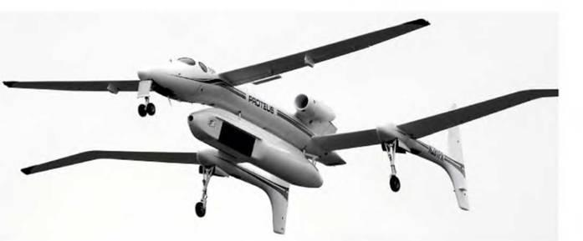

Рисунок 73 - Самолет Proteus

На рисунке 73 показан экспериментальный многоцелевой самолет Proteus разработки американской компании Scaled Composites. Существуют как пилотируемый, так и беспилотный варианты этого самолета.

Особенностью конструкции является тандемная схема расположения крыльев. Его длина составляет 17,1 м, размах задних крыльев 28 м, потолок высоты 16 км (при нагрузке 3,2 т), взлетная масса 5,6 т, максимальная скорость 520 км/ч (на высоте 10 км), длительность полета до 18 ч. Силовая установка – два турбореактивных двигателя с тягой по 10,2 кН .

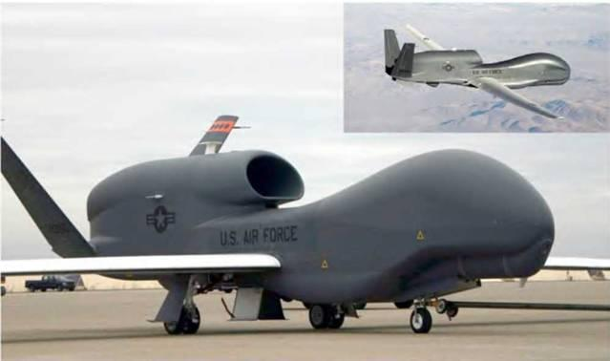

Рисунок 74 - БПЛА RQ-4 Global Hawk

На рисунке 74 показан разведывательный БПЛА RQ-4 Global Hawk, разработанный американской фирмой Teledyne Ryan Aeronautical, дочерним предприятием компании Northrop Grumman. Он отличается необычной формой фюзеляжа, в носовой части которого размещено радиолокационное, оптическое и связное оборудование.

Аппарат изготовлен из композитных материалов на основе углеволокна и алюминиевых сплавов, имеет длину 13,5 м, размах крыльев 35 м, взлетную массу около 15 т, способен нести полезную нагрузку массой до 900 кг. RQ-4 Global Hawk может находиться в воздухе до 30 часов на высоте до 18 км. Максимальная скорость 640 км/ч. Силовая установка – турбореактивный двигатель с тяговым усилием 34,5 кН.

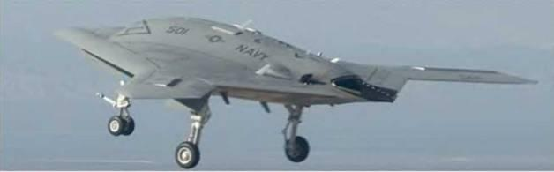

Рисунок 75 - БПЛА Х-47В

На рисунке 75 показан перспективный боевой палубный БПЛА Х-47В, разработанный компанией Northrop Grumman (США). Он имеет форму широко выгнутой буквы "V" без хвостовой части. Крылья могут складываться, что немаловажно для ограниченной площади палубы авианосца. Для управления полетом БПЛА оснащен 6-ю рабочими плоскостями. Турбореактивный двигатель канадской фирмы Pratt amp. Whitney обеспечивает высокую скорость полета беспилотного аппарата и расположен в задней части аппарата. Беспилотник состоит из четырех частей, собранных из композитных материалов и соединяющихся примерно в середине корпуса.

Самолет имеет длину 11,6 м, размах крыльев 18,9 м (в сложенном состоянии 9,4 м), собственную массу 6,3 т, максимальную взлетную массу 20,2 т. Крейсерская скорость составляет 900 км/ч. Радиус действия 3900 км. Потолок 12,2 км. Аппарат способен производить дозаправку в воздухе – и в этом случае сможет выполнять поставленную боевую задачу в течение 80 часов, что на порядок больше длительности полета боевых самолетов с пилотами.

Компания «Геоскан», один из крупных российских производителей гражданских беспилотников, разработала сразу несколько беспилотников типа «летающее крыло», различающихся размерами и устанавливаемой полезной нагрузкой.

На рисунке 76 представлен «Геоскан 201 Агрогеодезия». Он несет на борту 2 камеры (видимого и мультиспектрального диапазона), предназначен для получения геопривязанных фотографий отдельных объектов, площадной и линейной аэрофотосъемки, развивает скорость до 130 км/ч, а продолжительность полета может достигать 3х часов.

Полученные с использованием комплекса материалы могут использоваться для:

* создания ортофотопланов масштаба 1:500 - 1:2000;
* трехмерного моделирования участка местности;
* создания карт высот местности;
* вычисления объемов пород в карьерах и насыпных объектах;
* обследования состояния объектов инфраструктуры, дорожного полотна;
* инвентаризации лесов и посевов;
* оценки ущерба и планирования аварийно-спасательных работ; при ЧС, таких как наводнения, оползни и пожары.

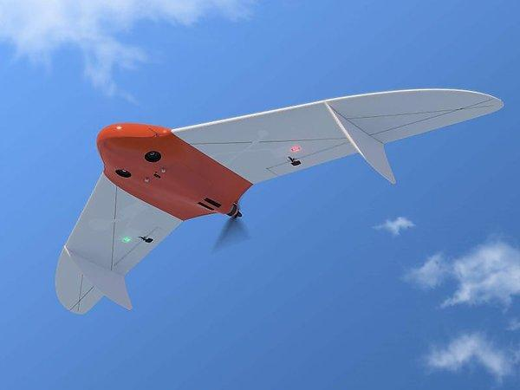

Рисунок 76 - «Геоскан 201 Агрогеодезия»

В качестве движителей аппаратов самолетного типа обычно используются тянущие или толкающие винты, а также импеллеры (лопаточные машины, заключенные в цилиндрический кожух – англ.: impeller, ducted fan, shrouded propeller) или реактивные двигатели.

Обычно, для взлета аппаратов самолетного типа необходима взлетно-посадочная полоса (ВПП) или же стартовые катапульты (рисунок 77). Есть также самолетные БПЛА легкого класса, запускаемые "с руки". При посадке может применяться ВПП, парашют или специальные уловители (тросы, сетки или растяжки).

|  |  |  |
| --- | --- | --- |
|  |  | |
|  |  |  |

Рисунок 77 – Вверху: системы взлета - стартовые катапульты (слева – на резиновых жгутах, справа – пневматическая). Внизу: системы посадки (слева – система точной посадки БПЛА самолетного типа, в середине – система посадки самолета с помощью тросов-финишеров, справа – посадка БПЛА на парашюте)

БПЛА вертикального взлета и посадки

Взлеты и посадки традиционных БПЛА самолетного типа – процесс достаточно трудоемкий и затратный, требующий наличия больших площадей для взлета и посадки и, зачастую - специальных вспомогательных средств для запуска и посадки, поэтому разработчики новой техники все чаще обращаются к нетрадиционным схемам самолетных БПЛА, таким, как самолеты вертикального взлета и посадки (СВВП).

На сегодняшний день существует много разновидностей таких аппаратов. Многие из них являются гибридами самолетов и вертолетов (конвертопланы). Те же СВВП, которым в большей степени присущи свойства самолета, чем вертолета, обычно имеют в качестве движителя реактивный двигатель, импеллер, или небольшие по размеру пропеллеры. По положению фюзеляжа при взлете и посадке «на хвосте» эти аппараты так и назвали - тэйлситтеры, от английского tailsitter.

Тэйлситтеры в стартовом положении опираются хвостовой частью на грунт. Если в качестве движителя используются тянущие винты, то они располагаются в носовой части (рисунок 78). Посадка, как и взлет, у таких аппаратов производится вертикально.

Самое сложное для СВВП – это переход с вертикальной фазы полета на горизонтальную и обратно. У показанного на рисунке 78 БПЛА SkyTote, например, для управления полетом в этих фазах используется даже специальный нейросетевой контроллер.

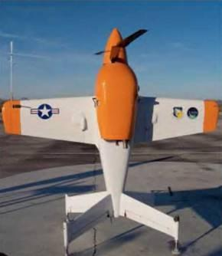

Рисунок 78 - БПЛА SkyTote

БПЛА, основанные на эффекте Коанда

Существует особый вид БПЛА – аппарат с жестким зонтообразным крылом, подъемная сила которого основана на эффекте Коанда. Хотя эти аппараты мало похожи на самолеты, по принципу полета они все же больше всего соответствуют этой классификационной группе.

Эффект Коанда – физическое явление, названное по имени его открывателя Анри Коанда (Коандэ). В 1932 году румынский ученый обнаружил, что поток жидкости или газа стремится отклониться по направлению к стенке тела с криволинейной поверхностью и при определенных условиях прилипает к ней, вместо того чтобы продолжать движение в начальном направлении. Действие эффекта Коанда проявляется тогда, когда подача слоя воздуха на поверхность производится через узкую щель. Этот тонкий скоростной слой захватывает окружающий воздух. В итоге создается так называемая настилающая струя – полуограниченная струя, которая всегда развивается только вдоль поверхности ограждения. Дальность распространения настилающей струи увеличивается приблизительно в 1,2 раза по сравнению со стесненной струей (т.е. струей, ограниченной со всех сторон, как в трубе). Таким образом, струя, которая настилается на поверхность, имеет большую дальнобойность при остальных одинаковых условиях, чем струя ненастилающая.

Летательный аппарат, основанный на эффекте Коанда (рисунок 79), устроен довольно просто: над зонтообразной поверхностью установлен вентилятор или реактивный двигатель, создающий поток воздуха, выходящий через узкую щель и настилающий криволинейную поверхность.

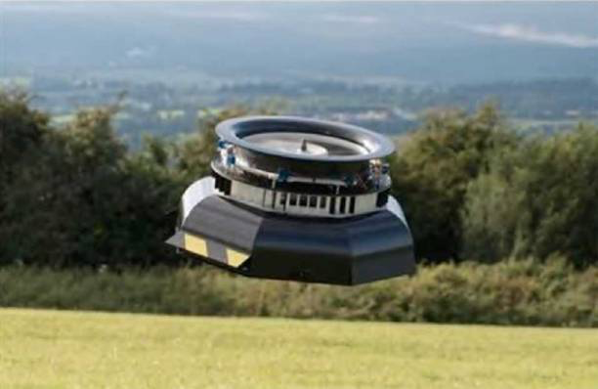

Рисунок 79 - Летательный аппарат, основанный на эффекте Коанда

Такой аппарат, при создании серийной версии, мог бы иметь преимущество при использовании по сравнению с обычными вертолетами в городских условиях, лесистой и горной местности, где велика вероятность повреждения несущего винта летательного аппарата. У предлагаемого аппарата небольшие столкновения с препятствиями не могут нарушить его работу. Однако по состоянию на текущий момент практического применения данная схема не получила и представлена лишь экспериментальными образцами.

Мультироторные (вертолетные) системы

Одним из наиболее массово используемых гражданских БПЛА является мультикоптер. К этой группе относятся БПЛА, имеющие два и более несущих винта. Наиболее часто встречающиеся схемы приведены на рисунке 80. Реактивные моменты уравновешиваются за счет вращения несущих винтов попарно в разные стороны или наклона вектора тяги каждого винта в нужном направлении. Беспилотные мультикоптеры, как правило, относятся к классам мини- и микро-БПЛА.

|  |  |  |  |  |
| --- | --- | --- | --- | --- |
|  | |  | |  |
| а –Трикоптер (Tricopter) | | б – +Copter | | в – XCopter |
|  |  | |  | |
| г - Y4Copter | д – гексакоптер (HexaCopter) | | е - H6Copter | |

|  |  |  |
| --- | --- | --- |
|  |  |  |
| ж - Y6Copter | з – октокоптер (OctoCopter) | и - ButterflyCopter |

Рисунок 80 – Схемы мультикоптеров

Основное назначение мультикоптеров – это фото- и видеосъемка различных объектов, поэтому они, как правило, оснащаются управляемыми подвесами для камер. Мультикоптеры также используются в качестве устройств для оперативного мониторинга ситуации, обследования объектов (как внешнего – выявление теплопотерь, обследование ЛЭП, так и внутреннего – например, для обследования дымовых труб или шахт), проведения сельскохозяйственных работ (например, опрыскивание), для доставки грузов небольшого веса.

Самая, пожалуй, оригинальная и необычная схема мультикоптера – бикоптер. Бикоптер может работать на одном из принципов. Первый - аналогично обычному вертолету (подъемная сила и стабилизация положения за счет двух винтов, расположенных на одной оси, друг под другом). И такой серийный коптер под названием Sprite (рисунок 81, слева) действительно существует, а в настоящее время создана его тактическая версия Spirit с более серьезными полезными нагрузками (рисунок 81, справа).

|  |  |
| --- | --- |
| Drones cilíndricos | https://i1.wp.com/ascentaerosystems.com/wp-content/uploads/2020/05/airframe-enhancements.jpg?fit=500%2C500&ssl=1 |

Рисунок 81 – Бикоптер Sprite (слева) и его тактическая модификация Spirit (справа)

Второй вариант – когда два несущих винта находятся на разных осях, а управление обеспечивается за счет их наклона. В результате получается более легкое, но при этом маневренное устройство. В популярном фантастическом фильме «Аватар» можно было наблюдать именно такие аппараты (рисунок 82).

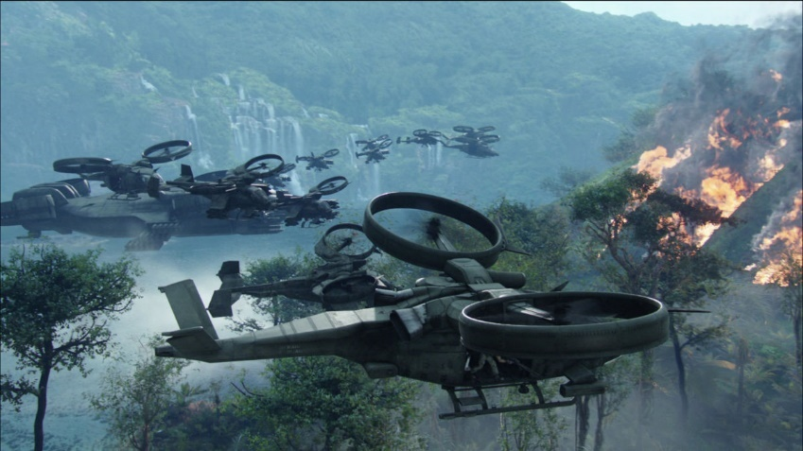

Рисунок 82 – Бикоптер из фильма «Аватар»

В реальности существует серийный представитель семейства бикоптеров – V-Coptr Falcon (рисунок 83), заявленное полетное время которого составляет 50 мин при весе меньшем, чем у большинства его 4-роторных конкурентов.

|  |  |
| --- | --- |
| V-Coptr Falcon – альтернатива дронам DJI? | PHOTOWEBEXPO | Бикоптер V-Coptr Falcon может находиться в воздухе до 50 минут |

Рисунок 83 – V-Coptr Falcon

Трикоптер – мультикоптер с тремя роторами (рисунок 84). Обычно трикоптер движется двумя винтами вперед, а третий является хвостовым. Первые два винта имеют противоположные направления вращения и взаимно компенсируют реактивные закручивающие моменты, у хвостового же винта пары нет, поэтому для компенсации его реактивного момента ось вращения этого винта немного наклоняют в сторону, противоположную направлению закручивания. Это делают с помощью специального сервопривода и тяги, которые используются для стабилизации или управления положением аппарата по курсу.

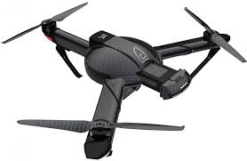

Рисунок 84 - Пример трикоптера

Квадрокоптер – самая распространенная схема построения мультикоптеров. Наличие четырех жестко зафиксированных роторов дает возможность организовать довольно простую схему организации движения. Существуют две таких схемы движения: схема "+" и схема "х" (рисунок 80, б и в). В первом случае один из роторов является передним, противоположный ему – задним, и два ротора являются боковыми. В схеме "х" передними являются одновременно два ротора, два других являются задними, а смещения в боковом направлении также реализуются одновременно парой соответствующих роторов (рисунок 85). Алгоритм управления частотами вращения винтов для схемы "+" несколько проще и понятнее, чем для схемы "х", однако последняя используется все же чаще из-за конструктивных преимуществ: при такой схеме проще разместить фюзеляж, который может иметь вытянутую форму, бортовая видеокамера имеет более свободный обзор.

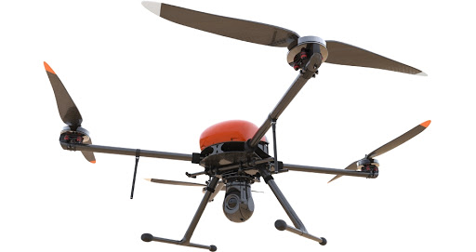

Рисунок 85 – Квадрокоптер «Геоскан 401»

Гексакоптеры и октокоптеры, имеющие соответственно по 6 (рисунок 86) и 8 (рисунок 87) моторов, обладают гораздо большей грузоподъемностью по сравнению с квадрокоптерами и обычно используются для доставки грузов либо на сельхоз-работах для опыления посевов. Преимуществом большого количества роторов является и то, что такие машины способны сохранять устойчивый полет при выходе из строя одного двигателя. Такие аппараты отличаются также меньшим уровнем вибраций, что особенно важно для видеосъемки.

Платой за увеличение количества ротора является значительное повышение веса и стоимости БПЛА (в том числе стоимости его обслуживания).

|  |  |
| --- | --- |
|  |  |
| Рисунок 86 – Гексакоптер | Рисунок 87 – Октокоптер |

БПЛА Аэростатического типа

БПЛА аэростатического типа (blimps) – это особый класс БПЛА, в котором подъемная сила создается преимущественно за счет архимедовой силы, действующей на баллон, заполненный легким газом (как правило, гелием). Этот класс представлен, в основном, беспилотными дирижаблями (рисунок 88).

Дирижабль (от фр. dirigeable – управляемый) – летательный аппарат легче воздуха, представляющий собой комбинацию аэростата с движителем (обычно это винт (пропеллер, импеллер) с электрическим двигателем или ДВС) и системы управления ориентацией, благодаря которой дирижабль может двигаться в любом направлении независимо от направления воздушных потоков.

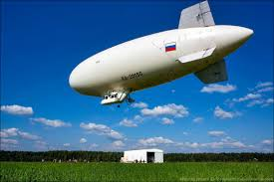

Рисунок 88 - БПЛА аэростатического типа

Преимущество дирижабля - большая грузоподъемность и дальность беспосадочных полетов. Достижимы более высокая надежность и безопасность, чем у самолетов и вертолетов. Даже в самых крупных катастрофах дирижабли показали высокую выживаемость людей. Меньший, чем у вертолетов, удельный расход топлива и, как следствие, меньшая стоимость полета в расчете на единицу массы перевозимого груза. Размеры его внутренних помещений могут быть очень велики, а длительность нахождения в воздухе может измеряться неделями. Дирижаблю не требуется взлетно-посадочной полосы (но зато требуется причальная мачта). Более того, он может вообще не приземляться, а просто «зависнуть» над землей (что, впрочем, осуществимо только при отсутствии сильного бокового ветра).

Наиболее типичные применения современных беспилотных дирижаблей – это реклама и видеонаблюдение (рисунок 89). Однако в последние годы их все чаще заказывают телекоммуникационные компании для использования в качестве ретрансляторов сигналов. Существуют также проекты постройки дирижаблей очень большой грузоподъемности – 200-500 тонн.

Привлекают внимание новые концепты дирижаблей, имеющие, как правило, нетрадиционные форму оболочки и способ движения.

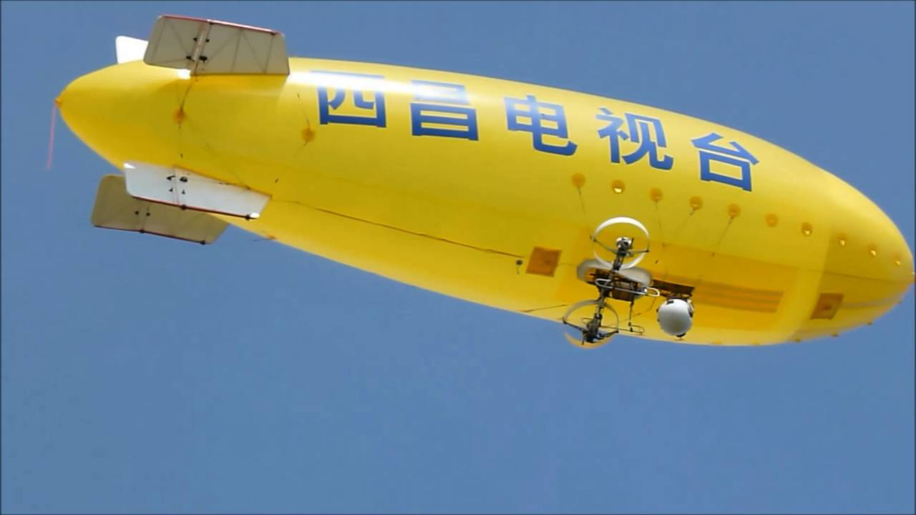

Рисунок 89 - Дирижабль для аэрофотосъемки

Беспилотные дирижабли линзообразной формы планирует выпускать ОАО «Долгопрудненское конструкторское бюро автоматики» при поддержке Рособоронэкспорта и РОСТЕХа.

Они будут иметь от 22 до 200 м в диаметре и смогут переносить до нескольких сотен тонн груза. Пока созданы лишь демонстрационные масштабные модели таких дирижаблей. Пример – успешно испытанная модель ДП-27 "Анюта" (рисунок 90). Дисковидная форма этого аппарата обеспечивает устойчивость к боковому ветру, простоту управления и высокую маневренность этого многоцелевого беспилотного дирижабля. Диаметр корпуса судна – 17 м с объемом оболочки – 522 куб. м, грузоподъемность – 200 кг, максимальная высота подъема достигает 800 м. С помощью 4х двигателей по 25 л.с. аппарат развивает скорость до 80 км/ч, бензобак объемом 40 л позволяет демонстратору осуществлять полет на дистанцию 300 км.

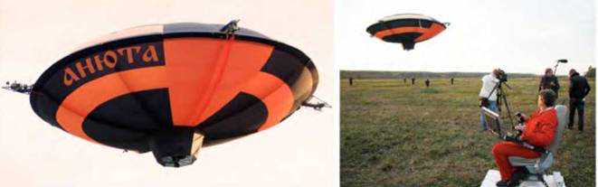

Рисунок 90 - ДП-27 "Анюта"

Автожиры

Кроме рассмотренных классов аппаратов самолетного и мультироторного типа существуют их гибридные разновидности, такие как автожиры и конвертопланы, которые имеют некоторые признаки как вертолетов, так и самолетов.

Автожир (другие названия: гирокоптер, гироплан, ротаплан, англоязычные: autogiro, gyrocopter, gyroplane, rotoplane) – изобретение испанского инженера Хуана де ла Сиерва. Первоначально он носил название «аутохиро» (от греческого αύτός — сам и γύρος — круг), однако в русском языке прижилось заимствованное от французов слово «автожир».

Автожир имеет схему, подобную самолету, у которого в качестве крыла (или в дополнение к нему) установлен свободно вращающийся винт (рисунок 91).

|  |  |
| --- | --- |
|  |  |

Рисунок 91 - Примеры первых автожиров. Справа – первый в мире автожир Cierva С-4

Как и вертолету, автожиру несущий винт необходим для создания подъемной силы, однако создание подъемной силы основным винтом автожира основано на другом принципе. Он создает виртуальную дисковую поверхность, при набегании на которую встречного потока воздуха и создается подъемная сила. Здесь существенно, что в полете этот винт наклонен назад, против потока – подобно фиксированному крылу с положительным углом атаки (вертолет, наоборот, наклоняет винт в сторону движения, так как создает приводным несущим винтом и подъемную, и горизонтальную пропульсивную силы одновременно). Кроме несущего ротора, автожир обладает еще и тянущим или толкающим маршевым винтом (пропеллером), как и у обычного самолета. Этот маршевый винт и сообщает автожиру горизонтальную скорость.

Большинство автожиров не могут взлетать вертикально, но им требуется гораздо более короткий разбег для взлета (10-50 м, с системой предраскрутки ротора), чем самолетам. Почти все автожиры способны к посадке без пробега или с пробегом всего несколько метров. По маневренности они находятся между самолетами и вертолетами, несколько уступая вертолетам и абсолютно превосходя самолеты.

Автожиры превосходят самолеты и вертолеты по безопасности полета. Самолету опасна потеря скорости, поскольку он сваливается при этом в штопор. Автожир при потере скорости начинает снижаться. При отказе мотора автожир не падает, вместо этого он планирует, используя эффект авторотации (несущий винт вертолета при отказе двигателя также переводится в режим авторотации, но на это теряется несколько секунд и падают обороты ротора, важные при вынужденной посадке). При посадке автожиру не требуется посадочная полоса.

Скорость автожира сравнима со скоростью легкого вертолета и несколько уступает легкому самолету. Расход топлива у него больше, чем у самолета, зато техническая себестоимость летного часа автожира в несколько раз меньше, чем у вертолета, благодаря отсутствию сложной трансмиссии. Типичные автожиры летают со скоростью до 180 км/ч), а расход топлива составляет чуть больше, чем у крупного легкового автомобиля, - 15 л на 100 км при скорости 120 км/ч. Другими преимуществами автожиров являются гораздо меньшая, чем в вертолетах, вибрация, а также способность летать при значительном (до 20 м/с) ветре.

В настоящее время автожиры производятся и в беспилотном исполнении фирмами разных стран (рисунок 92). Назначение их самое разнообразное. Так, российская компания «Рустехресурс» (г. Воронеж) разработала беспилотный автожир «Химик» для сельскохозяйственных работ – опыления посадок химикатами (рисунок 93).

|  |  |
| --- | --- |
| Автожиры производят в том числе и в России. На фото модель "Иркут_A002M".  (Фото источник https://pro-extrim.com) |  |

Рисунок 92 – Современные автожиры. Слева - российский автожир Иркут\_A002M

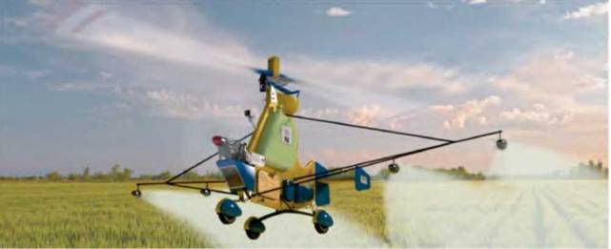

Рисунок 93 – Российский автожир «Химик»

Конвертопланы

Конвертоплан (англ.: convertiplane, heliplane) – летательный аппарат с поворотными винтами, которые на взлете и при посадке работают как подъемные, а в горизонтальном полете – как тянущие (при этом в полете подъемная сила обеспечивается крылом самолетного типа). Таким образом, этот аппарат ведет себя как вертолет при взлете и посадке и как самолет в горизонтальном полете. Большие винты конвертоплана помогают ему при вертикальном взлете, однако в горизонтальном полете они становятся менее эффективными по сравнению с винтами меньшего диаметра традиционного самолета.

Среди конвертопланов можно выделить три принципиально различающихся подкласса: аппараты с поворотными роторами (Tiltrotor), с поворотным крылом (Tiltwing) и со свободным крылом (Freewing).

В конвертопланах с поворотными роторами, обычно поворотными являются не сами винты, а гондолы с винтами и двигателями. Крылья (обычно небольшой площади) при этом остаются неподвижными. На рисунке 94 приведен пример беспилотного конвертоплана типа Tiltrotor.

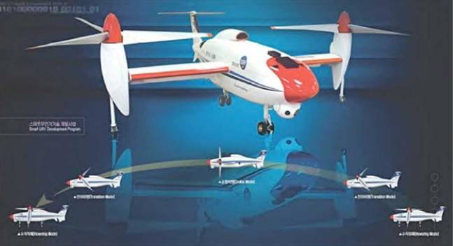

Рисунок 94 - Конвертоплан типа Tiltrotor

В конвертопланах с поворотным крылом поворачивается все крыло вместе с установленными на нем двигателями и винтами. Достоинством такой схемы является то, что при вертикальном взлете крыло не закрывает воздушный поток от винтов (увеличивая тем самым эффективность работы винтов). На рисунке 95 приведен пример конвертоплана типа Tiltwing.

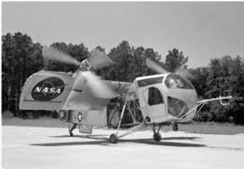

Рисунок 95 - Конвертоплан типа Tiltwing

Беспилотные конвертопланы с поворотным крылом, построенные по схеме, показанной на рисунке 96, часто рассматривают как особые подклассы мультикоптеров (точнее – квадрокоптеров) – соответственно QTR UAV (Quad Tilt Rotor UAV) и QTW UAV (Quad Tilt Wing UAV).

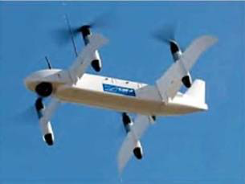

Рисунок 96 - Конвертоплан с поворотным крылом

В конвертопланах со свободным крылом (Freewing) в зависимости от фазы полета отклоняются винты, создавая вертикальную или горизонтальную тягу, а крылья свободно вращаются вокруг оси, перпендикулярной фюзеляжу.

Под напором воздуха, создаваемого винтами, крылья принимают вертикальное, горизонтальное или какое-либо промежуточное положение. Аппараты такой конструкции отличаются стабильностью полета. На рисунке 97 показан пример беспилотника типа Freewing.

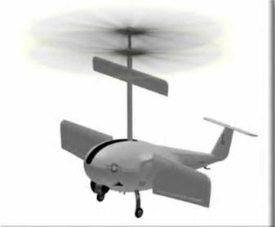

Рисунок 97 - Беспилотник типа Freewing

Вопросы для самопроверки:

1. Перечислите различия международной и российской классификации БПЛА.
2. За счет чего летает дирижабль?
3. Перечислите мультироторные схемы, которые вы знаете, и их назначение.
4. Если у трикоптера и гексакоптера в полете сломался один двигатель, смогут ли они продолжить полет? Почему?
5. В чем особенность конвертоплана?

Материалы для самостоятельного изучения

Винтокрылые летательные аппараты. Автожир, винтокрыл и конвертоплан

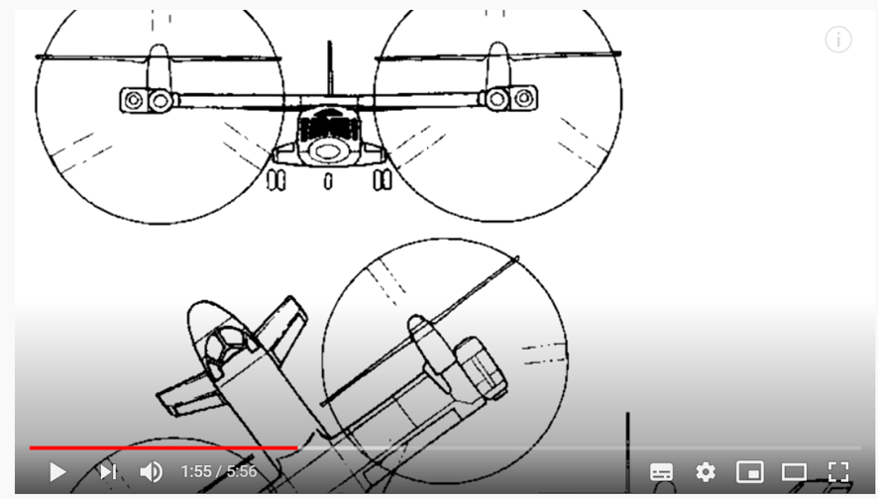



Ссылка: <https://youtu.be/xV5BBpd59Vk>

Гексакоптеры для опрыскивания полей

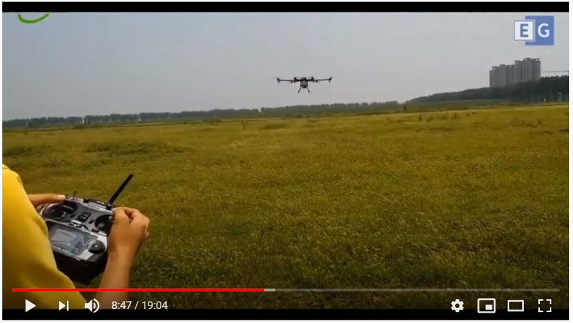



Ссылка: <https://youtu.be/ucyNxaKtmBI>

Что такое автожир?

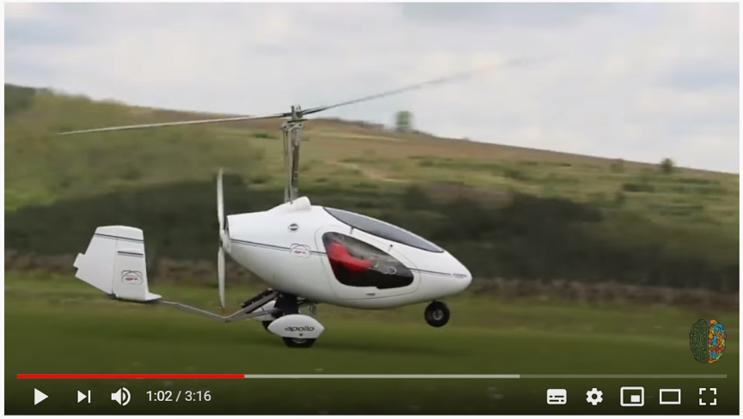



Ссылка: <https://youtu.be/hcB-GAj2oG4>

Список использованных источников

1. Сборник научных трудов Харьковского университета Воздушных Сил, 2012, выпуск 4 - “Летательные аппараты: аэродинамика, силовые установки, оборудование и вооружение”
2. Беспилотная авиация: терминология, классификация, современное состояние - [Владимир Фетисов](https://www.libfox.ru/tags/%D0%92%D0%BB%D0%B0%D0%B4%D0%B8%D0%BC%D0%B8%D1%80+%D0%A4%D0%B5%D1%82%D0%B8%D1%81%D0%BE%D0%B2/) 2014 год
3. Sprite – портативный двухроторный мультикоптер (на английском) <https://www.kickstarter.com/projects/ascentaerosystems/sprite-the-portable-rugged-totally-different-small>
4. Spirit – тактический двухроторный мультикоптер (на английском) <https://ascentaerosystems.com/spirit/>
5. V-Coptr Falcon (на английском)
6. <https://zerozerorobotics.com/>
7. Что такое – автожир <https://zen.yandex.ru/media/id/5ccbdecb007b5200b31cb83c/chto-takoe-avtojir-5ceeced53b121700b0c5f970>

Устройство и принцип работы квадрокоптера

Рамы и защитные конструкции

Рама — это одновременно несущий и системообразующий элемент мультикоптера. Конструкция рамы и компоновка элементов определяют назначение будущего беспилотника, условия эксплуатации, технические характеристики, возможности и слабые места устройства.

В условиях эксплуатации с повышенными требованиями к надежности и безопасности, таких, как полеты в помещении, обследование шахт и трубопроводов, полет рядом с человеком, также требуется защита - конструкция, которая предотвращает как повреждения БПЛА от столкновения с препятствиями, так и делает его более безопасным для окружающих.

Конструкция рамы

Рассмотрим раму для конструкции «квадрокоптер» - самой распространенной в настоящее время. Прочие мультикоптеры строятся и функционируют по похожему принципу.

Рама состоит из двух частей: фюзеляжа (корпуса) и лучей (рисунок 98).

В фюзеляже размещается электронная начинка коптера: полетный контроллер, плата распределения питания, аккумулятор. А вот антенны радиоаппаратуры (от приемника пульта ДУ и FPV-передатчика) стараются выносить подальше от корпуса и размещать на лучах.

Камера и другие полезные нагрузки в небольших моделях также размещаются в корпусе коптера, однако в более серьезных моделях они выносятся за его пределы и монтируются на стабилизированном подвесе. Также продвинутый БПЛА может быть оснащен системой сенсоров для детектирования препятствий, которые встраиваются непосредственно в корпус.

В серийных моделях корпус выполняется методом литья из пластика. В типовых моделях для самостоятельной сборки корпус представляет собой две пластины, нижнюю и верхнюю, соединенные стойками на винтах.

Лучи нужны для установки моторов и, для моделей для сборки, - регуляторов. В серийных моделях регуляторы интегрированы в единую плату и находятся внутри корпуса. Лучи должны быть достаточно прочными и жесткими, чтобы выдержать вес конструкции квадрокоптера, минимизировать вибрации, возникающие в полете, а также быть достаточно устойчивыми к ударам и падениям.

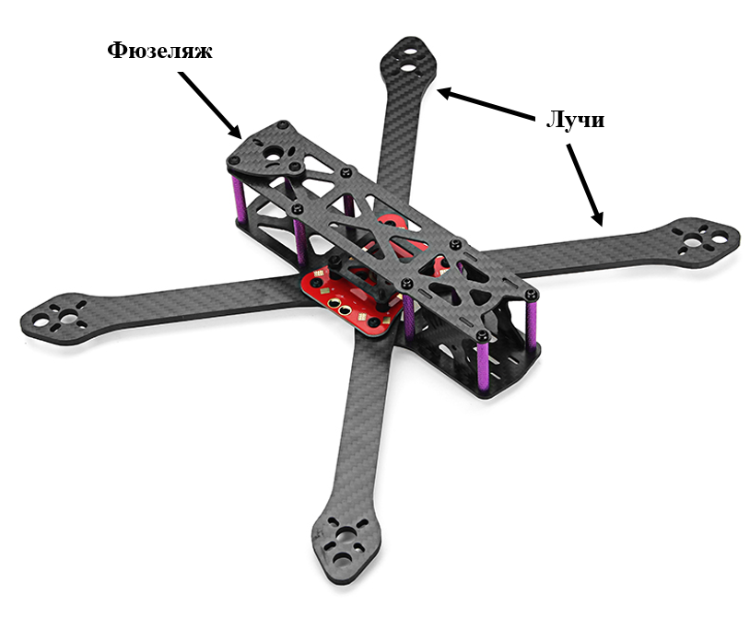

Рисунок 98 - Пример рамы квадрокоптера

Форма рамы

Расположение лучей и способ их крепления, во многом определяет форму рамы. В зависимости от потребностей пилотов, рамы принимают самые разные формы. Самые популярные на данный момент это:

* Х («Икс» или «Крест»);
* H;
* гибридный X;
* растянутый X;
* квадрат;
* Unibody-рамы.

Рама типа «Х» или «True-X»

Фюзеляж этой рамы делается коротким, в виде квадрата, вся электроника собирается в центре, а лучи располагаются четко по углам квадрата (рисунок 99). Рама получается одинаковая по длине и ширине. Т.к. вес сосредоточен в центре, вес распределен равномерно, коптер становится более маневренным. Но, не смотря на данное преимущество, ограниченное место в центре делает сборку более сложной. Все компоненты приходится размещать «бутербродом», друг под другом, что не всегда удобно.

Удлиненный «Х»

Соответственно своему названию, представляет собой раму «Х» с удлиненной базой (рисунок 100). Корпус такого квадрокоптера длиннее, поэтому появляется больше возможностей по размещению компонентов. Передние и задние группы двигателей разнесены дальше что, технически, позволяет исключить турбулентные завихрения и сделать полет стабильнее.

|  |  |
| --- | --- |
|  |  |
| Рисунок 99 – Рама типа «Х» | Рисунок 100 – Рама типа удлиненный «Х» |

Рама типа «H»

По сравнению с рамой «Х», центральная часть данной рамы более длинная, что делает сборку и ремонт проще и удобнее. Крепление лучей к фюзеляжу спереди и сзади делает раму похожей на букву «Н» (рисунок 101).

Камеру и аккумулятор в такой раме размещают по верхней пластине, распределяя все по одному направлению, что приводит к неравномерному распределению момента инерции, особенно по тангажу. То есть, наклоны вперед и назад будут тратить больше энергии, чем наклоны влево-вправо.

Среди любителей FPV гонок нет общего мнения, какую раму лучше использовать. Считается, что для плавного фристайла подходит «H» рама, для быстрых и маневренных поворотов предпочтительнее использовать раму «X». В попытках объединить преимущества обеих рам были созданы рамы-гибриды.

Гибридная рама «Х»

Гибридная рама «Х» имеет фюзеляж от рамы «Н», а лучи соединены как в раме «Х» (рисунок 102). С точки зрения физики, распределение веса осталось таким же, как и в раме «Н», что делает ее похожей на обычную раму «Н», но разница будет в распределении точек передачи вибраций от моторов к полетному контроллеру.

|  |  |
| --- | --- |
|  |  |
| Рисунок 101 – Рама типа «Н» | Рисунок 102 – Рама типа гибридный «Х» |

Рама типа «Квадрат»

Представьте раму «Х», где между лучами добавили соединяющие их ребра. Вот так и выглядит рама «Квадрат» (рисунок 104). За счет жесткости соединений получается рама, которую непросто сломать. Минус такой конструкции в повышенном воздушном сопротивлении и большем весе. Подходит для обучения начинающих пилотов, но не походит для маневренных полетов.

Unibody рамы

Unibody, или цельные рамы, составляют единую конструкцию с лучами (рисунок 103). Делается так для того, чтобы упростить сборку, уменьшить вес и количество элементов крепления. Минус подобной рамы в неремонтопригодности, так как при поломке одного луча придется менять раму целиком, а также полностью разбирать коптер.

|  |  |
| --- | --- |
|  | https://ae01.alicdn.com/kf/HTB1RJ4MNpXXXXauXVXXq6xXFXXXF/New-Arrival-Realacc-RFX185-RFX160-4mm-Carbon-Fiber-FPV-Racing-Frame-w-5V-12V-PDB-Supports.jpg |
| Рисунок 103 - Рама типа «Unibody» | Рисунок 104 - Рама типа «Квадрат» |

Главным врагом любого, а тем более летающего, устройства, являются вибрации. Поэтому лучи рам серийного производства чаще всего имеют неплоскую форму: это могут быть карбоновые трубки или литой пластик прямоугольного, либо более сложного сечения, но не плоская пластина. Внутри лучей, изготовленных методом литья, могут находиться дополнительные ребра жесткости.

Вне зависимости от выбранной рамы при подборе или проектировании коптера нужно помнить главное: центр тяжести устройства должен находиться на пересечении его диагоналей (прямых, проведенных через центры моторов крест-накрест).

Классы рам

В среде любителей самостоятельно собирать коптеры и пилотов-гонщиков принята классификация по классам рам в зависимости от их диагонали. Например, «250 рама» означает, что диагональ такого коптера 250 мм (25 см). Диагональ измеряется между центрами моторов, то есть не включает в себя размер пропеллеров. Популярный «250й коптер» — это типичный гоночный или хобби-класс. Не менее популярный «450й» - уже довольно крупное грузоподъемное устройство, на которое можно установить камеру для аэрофотосъемки или другую полезную нагрузку.

При разработке рамы нужно учитывать, что размеры рамы будут влиять на:

* момент инерции;
* общий вес устройства;
* максимальный размеров винтов, которые можно установить на коптер;
* сопротивление воздуху.

Чем дальше расположены моторы от центра, тем длиннее лучи и тем больший момент инерции будет у конструкции. Говоря проще, чем меньше будет рама, тем более маневренным будет сам квадрокоптер, чем больше будет размеры рамы, тем больше будет ее вес и ее сопротивление воздуху (но одновременно возрастет и стабильность полета).

Материал рамы

Рамы квадрокоптеров изготавливаются из самых разных материалов: пластик, дерево, текстолит, стекловолокно, алюминий и др. Однако фаворит среди рам для самостоятельной сборки – карбон (он же углепластик).

Преимущества карбона:

* максимальная легкость в сочетании с прочностью. При этом из карбона можно изготавливать как относительно толстые плоские детали рамы, так и тонкостенные, но чрезвычайно прочные крышки корпуса;
* долговечность и стойкость к различным погодным условиям;
* высокая жесткость, благодаря чему такие детали менее подвержены вибрациям.

Рама, сделанная из карбона, обладает большим соотношением жесткости к весу конструкции, обеспечивая в результате лучшие полетные характеристики (рисунок 105).

При этом у карбона есть два существенных недостатка:

* электропроводность. При сборке коптера на карбоновой раме необходимо обеспечить надежную изоляцию всех электрических компонентов во избежании замыкания;
* карбон не является радиопрозрачным. Корпус из углепластика заглушает радиосигналы, поэтому все антенны радиосвязи должны быть выведены наружу.

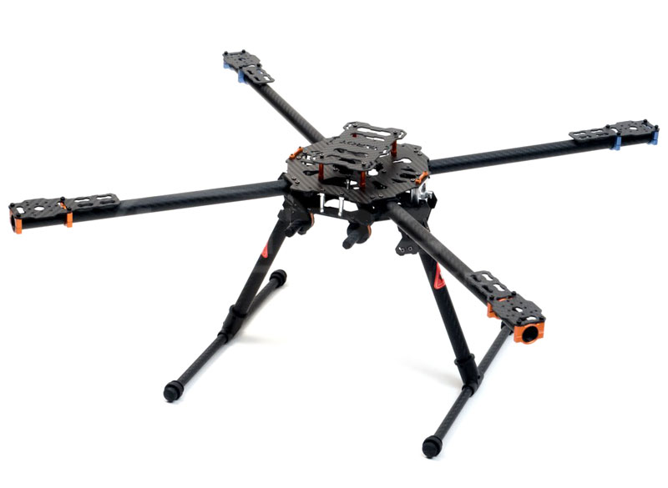

Рисунок 105 – Серийная рама из карбона Tarot Iron Man 650 для изготовления серьезных устройств

В самодельных прототипах часто применяется фанера (рисунок 106). Высокая доступность станков лазерной резки, низкая стоимость материала и почти мгновенная скорость изготовления сделала ее не менее распространенным материалом, чем карбон (для обработки которого требуются гораздо более дорогие и сложные фрезерные станки) и идеальным материалом для тестирования летающих прототипов.

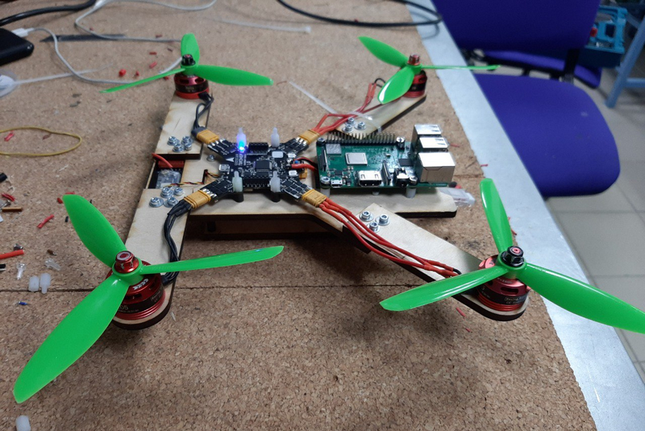

Рисунок 106 – Квадрокоптер на фанерной раме

Литой пластик – лучший материал для корпуса серийного устройства. Пластиковые корпуса можно сделать достаточно герметичными, чтобы защитить электронику коптера от дождя или снега (рисунок 107). При этом они остаются прочными, в том числе за счет ребер жесткости, которые невозможно сделать в карбоновой раме.

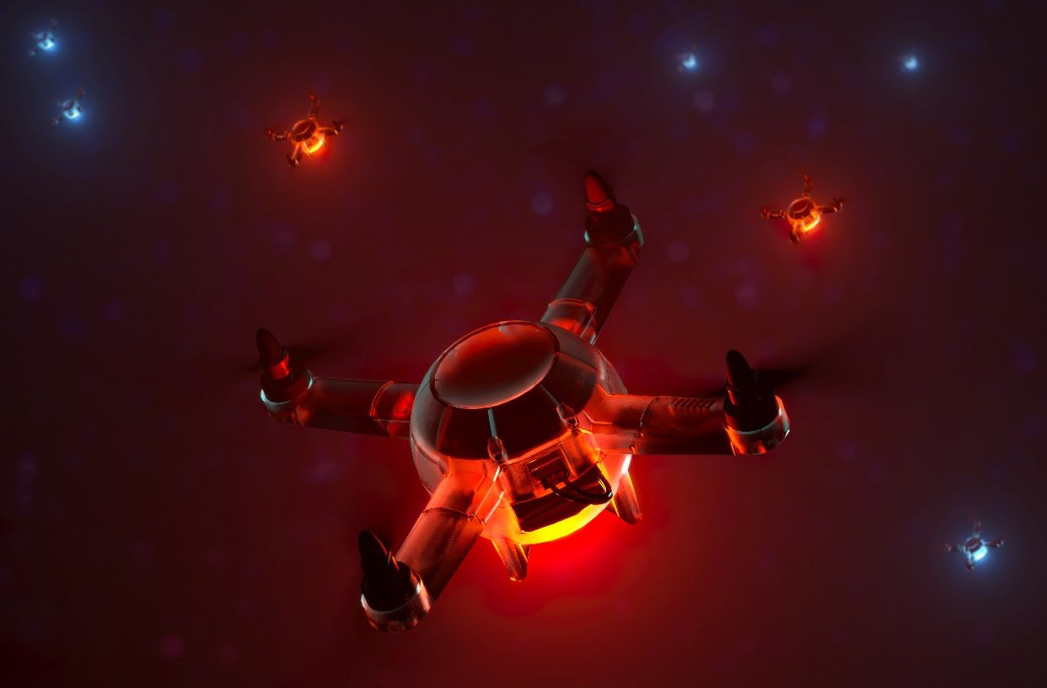

Рисунок 107 – Погодозащищенный квадрокоптер Геоскан «Салют» для создания световых шоу. Рама – литой пластик с ребрами жесткости

Рамы для совсем маленьких квадрокоптеров (cinewhoop, синевуп) могут быть даже напечатаны на 3D принтере (рисунок 108) в случае, если в результате получится монолитная конструкция (которую, опять же, можно усилить ребрами жесткости). Однако для крупной конструкции с сильно выдающимися лучами такой способ производства рамы не подойдет из-за высокой гибкости пластика.

|  |  |
| --- | --- |
| https://blog.rcdetails.info/wp-content/uploads/2020/01/iflight-MegaBee-cinewhoops.jpg | https://habrastorage.org/files/f7c/10f/98e/f7c10f98e010458b909d75133c32ff2d.jpg |

Рисунок 108 – Рамы, напечатанные на 3D принтере

Защитные конструкции

Защитная конструкция квадрокоптеру нужна для защиты лопастей и моторов, потому что в случае падения удар приходится на винты, моторы и лучи, что приводит к их частой поломке. Конечно, наличие защиты приводит к увеличению веса и сопротивления воздуху, но именно она является гарантией безопасности квадрокоптера и его долговечности. Материалами защиты обычно является стекловолокно или пластик.

Существует множество вариаций защиты, некоторые из них приведем ниже:

Дуговая защита

Являются самым простым и легким вариантом защиты (рисунок 109). Крепятся на лучах под моторами и защищают винты и моторы за счет своей упругости. Недостаток такой защиты в том, что если на пути коптера будет ветка или объект, который проходит между лучами, то коптер может врезаться собственным корпусом, что приведет к поломке электроники. Так же дуги плохо защищают моторы от попадания в них объектов сверху.

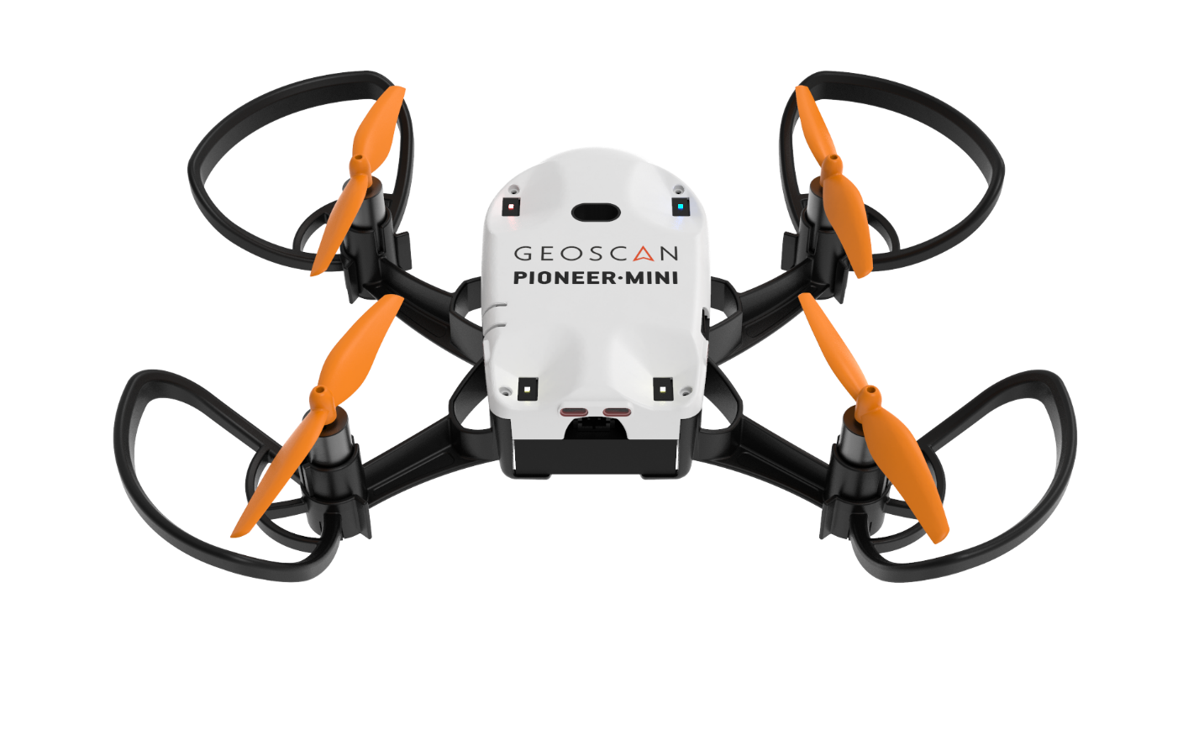

Рисунок 109 – Пример дуговой защиты

Корпусная защита

Корпусная защита крепится по всему корпусу квадрокоптера, защищая не только моторы, но и раму в целом (рисунок 110). По сравнению с предыдущим вариантом, данная защита более эффективна при прямых столкновениях коптера с объектами и стенами. Данная защита популярна среди учебных квадрокоптеров.

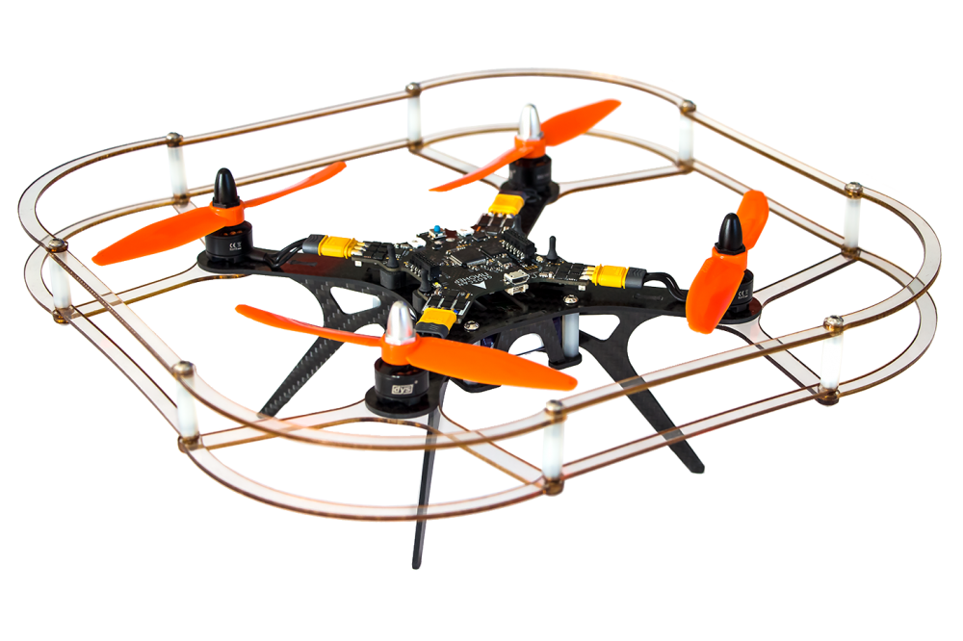

Рисунок 110 – Пример корпусной защиты

Сферическая защита

Данная защита предотвращает столкновение коптера по всем осям и направлениям (рисунок 111), но минус данной защиты ее сопротивлении воздуху. Наличие такой защиты эффективно лишь на маленьких квадрокоптерах или игрушках.

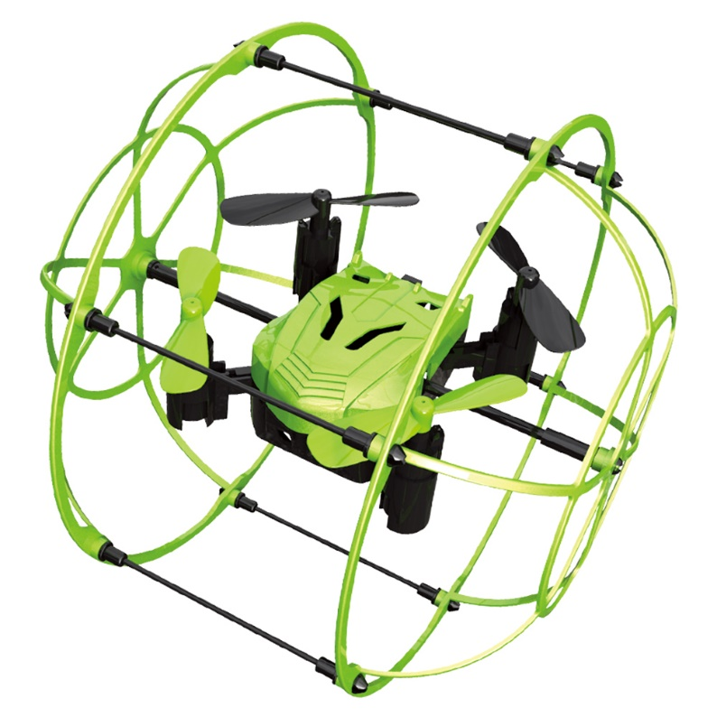

Рисунок 111 – Пример сферической защиты

Клетка

Данная защита напоминает клетку за счет своей конструкции (Рисунок 112). Надевается на моторы как клетка, защищая от попадания в них объектов. Минус такой защиты в том, что клетка мешает воздушному потоку моторов, что приводит к ухудшению полетных характеристик.

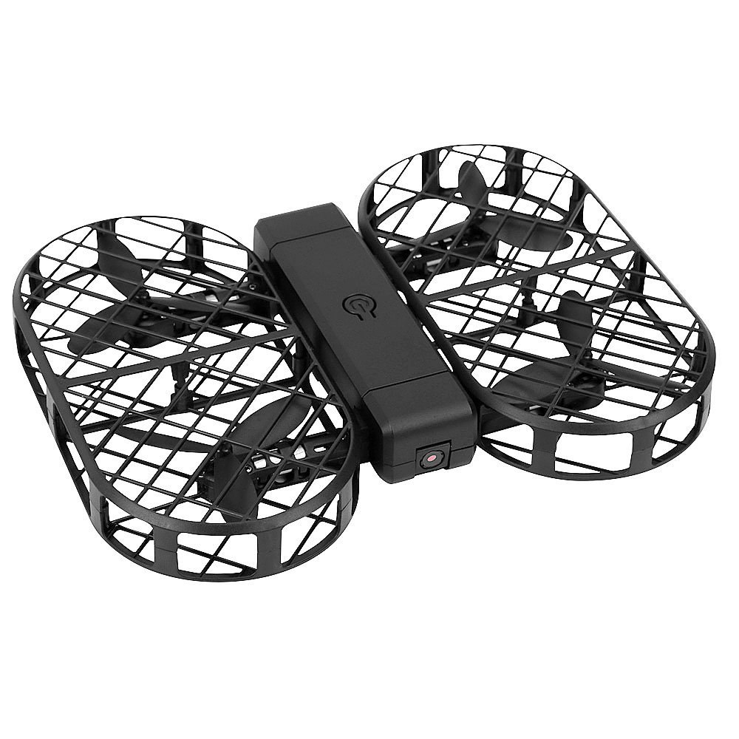

Рисунок 112 – Пример защиты типа “Клетка”

Подвес и крепления к раме посадочного шасси

При проектировании гоночных коптеров обычно не учитывается наличие ног, так как это приводит к добавлению лишнего веса. Поэтому, если ноги (посадочные опоры) на них и устанавливают, то обычно они маленького размера и находятся под моторами.

Когда речь заходит о коптере, на котором установлен подвес, например, с камерой, расположение шасси становится критическим вопросом. Ноги должны быть достаточно упругими, чтобы амортизировать приходящую на них нагрузку и вибрации после посадки, а их расположение на раме должно не приводить к поломке корпуса.

Подвесы часто располагаются по центру тушки рамы, либо выдвинутыми вперед. Во втором случае вес подвеса нужно компенсировать при сборке, а также за счет правильного расположения ног, удерживающих устойчивое положение коптера при смещении центра масс.

Есть насколько вариантов расположения шасси:

Крепление двух широких ног к фюзеляжу под углом.

Популярный метод для больших грузоподъемных квадрокоптеров. Обычно расположены под углом относительно корпуса (около 30 градусов относительно вертикальной оси), создавая таким образом амортизационную подушку при посадке. Ноги крепятся по ширине фюзеляжа для равномерного распределения массы с обеих сторон (Рисунок 113).

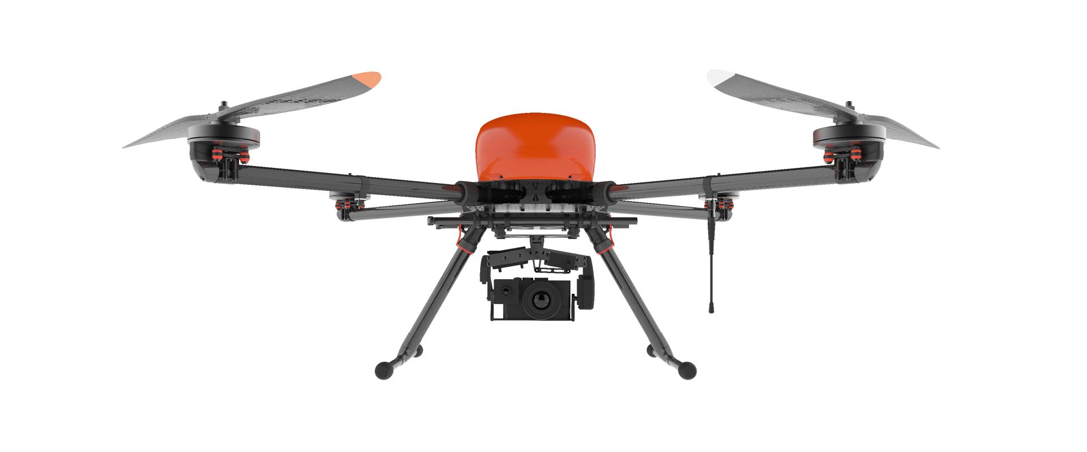

Рисунок 113 – Вариант широких посадочных опор

Крепление 4-х посадочных стоек к раме

Используются на средних коптерах, располагаются либо по 4-м сторонам фюзеляжа относительно крепления лучей, либо непосредственно под моторами (Рисунок 114). Минус второго способа, что при достаточно жестком падении, такое расположение стоек приводит к поломке лучей. Поэтому расположение стоек непосредственно под корпусом рамы обладает большими шансами на предотвращение поломки рамы.

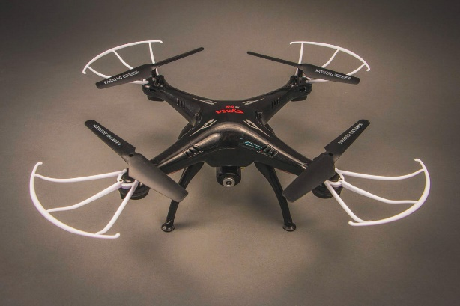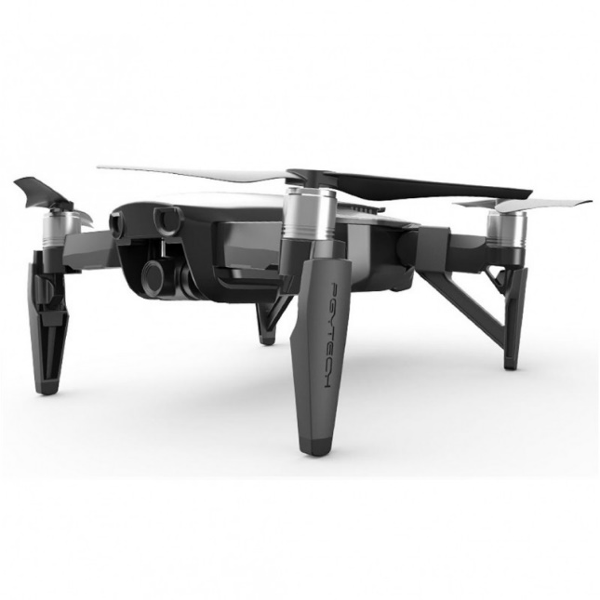

Рисунок 114 – Примеры посадочных стоек

Вопросы для самопроверки

1. Из каких двух основных частей состоит рама?
2. В чем особенность Unibody рам в сравнении с остальными типами?
3. Самый популярный материал для изготовления рамы?
4. Как определяется размер рамы? На что влияют размеры рамы?
5. Какая рама изображена на картинке?

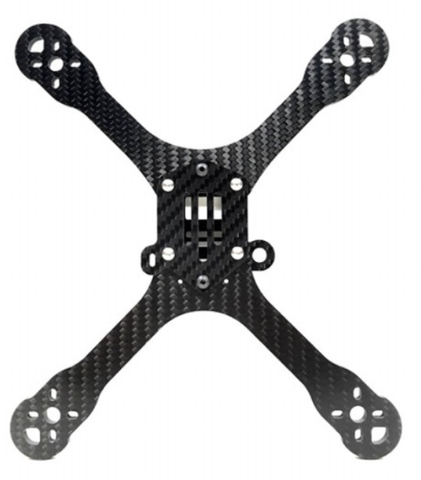

Материалы для самостоятельного изучения

1. Статья «Влияние рамы на характеристики коптера»

Содержание: Подробное описание влияния разных факторов при выборе рамы на полет и характеристики коптера.

Ссылка: <https://habr.com/ru/company/makeitlab/blog/409161/>



1. Статья «Дрон своими руками. Урок 2. Рамы»

Содержание: В статье описаны разные подвиды рам коптеров и материалы для изготовления.

Ссылка: <https://dronomania.ru/faq/dron-svoimi-rukami-urok-2-ramy.html>

Список использованных источников

1. Рамы для миникоптеров — характеристики, развитие и эволюция <https://blog.rcdetails.info/ramy-dlya-mini-kopterov-harakteristiki-razvitie-i-evolyutsiya/>
2. Рама для квадрокоптера — как выбрать, основы и советы
3. <https://profpv.ru/kak-vybrat-ramu-dlya-kvadrokoptera-os/>
4. Классы квадрокоптеров – какие бывают и для чего используются <https://habr.com/ru/company/dronk/blog/389449/>
5. Зачем нужна защита винтов квадрокоптера, какую выбрать?
6. <https://spec-komp.com/news/zachem_nuzhna_zashhita_vintov_kvadrokoptera_kakuju_vybrat/2015-06-11-926>
7. Посадочное шасси
8. <https://rc-go.ru/cat/posadochnie-shassi/>
9. Беспилотник Nano Tornado c закрытыми винтами <https://vido.com.ua/article/12234/biespilotnik-nano-tornado-c-zakrytymi-vintami/>
10. Разбираемся с синевупами (cinewhoop). Что это такое и кому это нужно? <https://blog.rcdetails.info/cinewhoop/#frames>
11. Геоскан Пионер — «школьный» квадрокоптер
12. <https://habr.com/ru/post/401349/>
13. Обследование канализации и водостоков при помощи системы телеинспекции на базе противоударного квадрокоптера ELIOS <https://www.pergam.ru/articles/sewer-pipe-inspection-elios.htm>

Аэродинамика. Винтомоторная группа.

Винтомоторная группа, ВМГ – установка, создающая тягу, под воздействием которой винтовой ЛА движется в требуемом направлении (или стремится двигаться, например, зависает, когда сила, создаваемая ВМГ компенсируется силой тяжести).

В ВМГ входят двигатель, воздушный винт, узлы (например, механизмы управления коллективным шагом лопастей воздушного винта), системы и агрегаты, необходимые для обеспечения надёжной и эффективной работы. Также в ВМГ может входить контроллер мотора, определяющий его характеристики.

Аэродинамика

Аэродинамика - наука о движении воздуха и о механическом взаимодействии между воздушным потоком и обтекаемыми телами. Основная задача, решаемая аэродинамикой, состоит в определении сил и моментов, действующих на летательный аппарат и его части в тех или иных условиях полета.

Одним из фундаментальных законов аэродинамики является закон Д. Бернулли. Данный закон был сформулирован для жидкостей, но он справедлив и для газов.

Закон Бернулли гласит, что в тех участках течения жидкости, где скорость больше давление меньше и наоборот.

Сам по себе закон Бернулли является следствием закона сохранения энергии в потоке идеальной жидкости или газе и выведен как следствие уравнения Эйлера:

$\frac{ρv^{2}}{2}+ρgh+p$ = $const$

V– скорость потока

g- ускорение свободного падения

h- высота, на которой находится объект газа

p- давление в точке пространства, где расположен центр массы рассматриваемого элемента жидкости

- плотность газа.

Для горизонтального потока $ρgh$ постоянно, $\frac{ρv^{2}}{2}+p=const$. Из этого уравнения следует, что при увеличении динамического давления ( $\frac{ρv^{2}}{2}$) уменьшается статическое давление ( $p$), т.е. чем больше скорость потока, тем меньше давление внутри этого же потока. Наглядно представлено на рисунке 115.

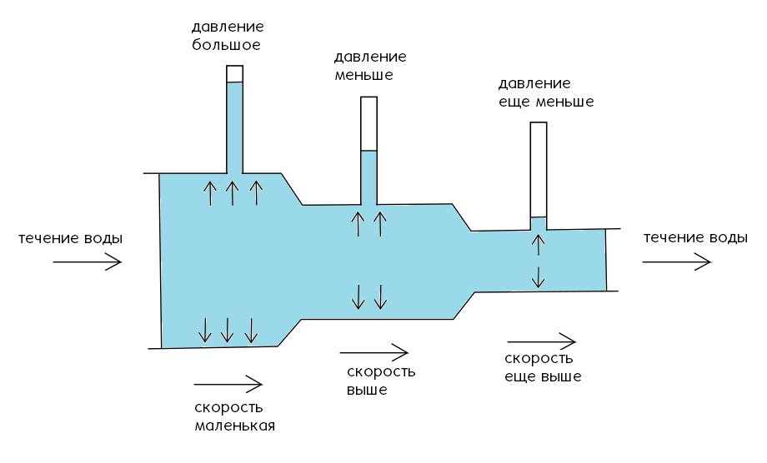

Рисунок 115 - Закон Бернулли

При переходе жидкости с участка трубы с большим сечением на участок с меньшим, скорость течения возрастает, т.е. жидкость движется с ускорением. Тот же самый принцип справедлив и для газа.

Аэродинамические характеристики крыла

Крыло в авиационной технике — несущая поверхность, имеющая в сечении по направлению потока профилированную форму и предназначенная для создания аэродинамической подъёмной силы.

В полете крыло подвергается влиянию многих сил, обусловленных наличием воздуха, но все их можно представить в виде четырех главных сил: силы тяжести, подъемной силы, силы тяги винта и силы сопротивления воздуха (лобовое сопротивление). Сила тяжести остается постоянной и включает в себя вес аппарата и силу притяжения. Подъёмная сила противодействует силе тяжести и варьируется в зависимости от количества энергии, затрачиваемой на движение вперёд. Силе тяги винта противодействует сила сопротивления воздуха (лобовое сопротивление).

При прямом и горизонтальном полёте силы взаимно уравновешивают друг друга (рисунок 116). При любом изменении любой из сил характер полёта изменяется, что приводит к изменению курса направление ЛА. Например, если изменяется подъёмная сила, результатом будет подъём крыла вверх. Уменьшение подъёмной силы и увеличении силы тяжести приводят к потере высоты и снижению летательного аппарата. Крыло будет изменять свою траекторию полёта в сторону преобладающей силы, если равновесие сил не соблюдается.

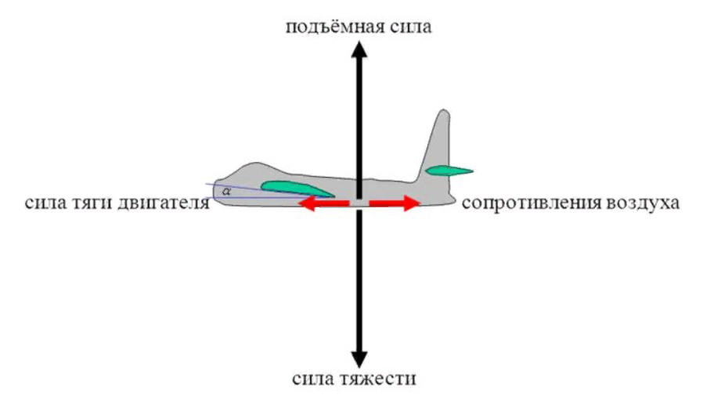

Рисунок 116 - Аэродинамические силы, действующие на ЛА

**Лобовое сопротивление** - направлено параллельно набегающему потоку (против полета). Сила лобового сопротивления возникает вследствие разности давлений впереди и за крылом, а также вследствие трения воздуха в ПС крыла.

Подъёмная сила.

Описанное уравнением Бернулли явление позволяет объяснить возникновение аэродинамических сил, а главное подъемной силы крыла*.*

Рассмотрим природу возникновения подъёмной силы. Опыты в лабораториях позволили установить, что при набегании на тело воздушного потока частицы воздуха обтекают тело. Если поместить крыло в аэродинамическую трубу в подкрашенном потоке воздуха, то можно заметить картину обтекания тела воздухом. Полученная картина называется спектром обтекания. На рисунке 117 представлена упрощенная схема обтекания плоской пластинки, поставленной под углом 90° к направлению потока.

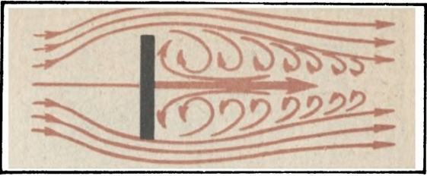

Рисунок 117- Упрощённая схема обтекания под прямым углом

На схеме видно, что при таком расположении тела никакой подъёмной силы не возникает. Воздух впереди пластинки создаёт подпор, плотность струек повышается, а сзади пластинки воздух оказывается разреженным. Повышение давления воздуха впереди пластинки и разрежение позади нее приводят к тому, что струйки воздуха с силой устремляются в разреженное пространство, закручиваются и образуют сзади пластинки те завихрения, которые видны на представленном спектре.

Поставим пластинку под острым углом к потоку. На рисунке 118 можно видеть схематичное изображение спектра обтекания данной пластинки.

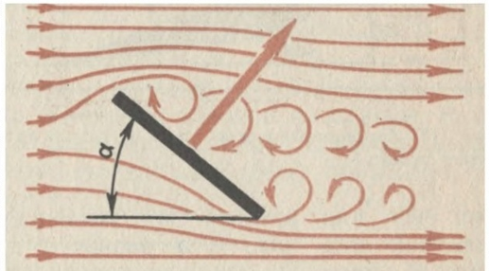

Рисунок 118 - Упрощённая схема обтекания под острым углом

Под пластинкой давление повышается, а над ней, вследствие срыва струй, получается разрежение воздуха, т. е. давление понижается. Благодаря образующейся разности давлений и возникает аэродинамическая сила. Она направлена в сторону меньшего давления, т.е. назад и вверх. Отклонения аэродинамической силы от вертикали зависит от угла, под которым пластинка поставлена к потоку. Этот угол получил название угла атаки.

Подъёмная сила крыла возникает не только за счёт угла атаки, но также благодаря несимметричному профилю поперечного сечения крыла, который чаще всего имеет более выпуклую верхней часть (рисунок 119).

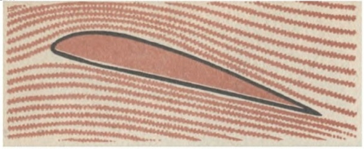

Рисунок 119 - Изображение спектра обтекания профиля крыла

Крыло, перемещаясь, рассекает воздух. Одна часть встречного потока воздуха пройдёт под крылом, другая - над ним. За счёт выпуклости верхней части крыла, верхние струйки воздуха проходят больший путь в сравнении с нижними. Однако количество воздуха, набегающего на крыло - всегда одинаково, значит верхние струйки должны двигаться быстрее. В соответствии с законом Бернулли, если скорость воздушного потока под крылом меньше, чем над крылом, то давление под крылом, наоборот, будет больше, чем над ним. Эта разность давлений и создает аэродинамическую силу ***R*** (рисунок 120), составляющей которой является подъёмная сила **Y.** Подъемная сила крыла тем больше, чем больше угол атаки, кривизна про­филя (его несущие свойства), площадь крыла, плотность воздуха и скорость полета **υ**, причем, от скорости подъемная сила зависит в квадрате. Но следу­ет помнить, что угол атаки должен быть меньше некоторого критического зна­чения **акр**, при превышении которого подъемная сила падает.

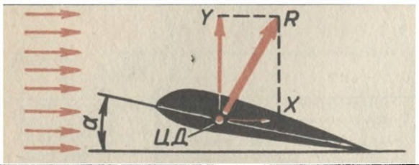

Рисунок 120 - Аэродинамические силы и центр давления крыла

Развивая подъемную силу, крыло всегда испытывает и лобовое сопротивление. Сила лобового сопротивления ***X*** направлена по потоку прямо против движения и, значит, тормозит его. Подъемная сила всегда перпендикулярна набегающему потоку. Из рисунка видно, что сила лобового сопротивления ***X***и подъемная сила***Y*** являются составляющими силы ***R*** по направлению скорости ***v*** и перпендикулярно ей. Сила **R** называется полной аэродинамической силой крыла. Точку приложения полной аэродинамической силы называют центром давления крыла (ЦД).

Подъемная сила летательного аппарата, уравновешивая его вес, дает возможность осуществлять полет, лобовое же сопротивление тормозит его движение. Отсюда ясно, что крылу надо придать такую форму, чтобы оно развивало как можно большее значение подъемной силы и, в то же время давало малое лобовое сопротивление.

Число, показывающее, во сколько раз подъемная сила больше лобового сопротивления, называется аэродинамическим качеством.

Аэродинамические характеристики пропеллера

Лопасти воздушного винта имеют аэродинамический профиль, и при его вращении в воздушной среде возникает похожая картина, как и при движении крыла.

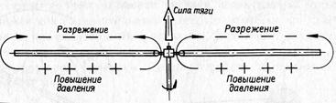

Рисунок 121 - Распределение давление при вращении пропеллера

В данном случае перетекание происходит как на внешнем, так и на внутреннем краях лопасти. А так как подъемная сила возникает вследствие разности давлений на верхней и нижней поверхностях лопасти, то любое выравнивание этих давлений вызывает потери подъемной силы (рисунок 121).

Длина окружности, описываемой элементом «Б», больше чем окружность, описываемая элементом «А». Поэтому, скорость элемента «Б» относительно воздуха, будет больше чем элемента «А». Иными словами, скорость элемента лопасти относительно воздуха зависит от того, на каком расстоянии он расположен от оси вращения. Чем это расстояние больше, тем большую скорость имеет элемент. На оси вращения скорость будет равна нулю, а на конце лопасти она будет максимальной (рисунок 122).

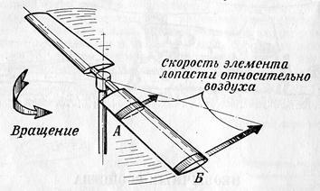

Рисунок 122 - Распределение скоростей при вращении винта

Винтомоторная группа

Двигатель — это устройство, которое преобразует какой-либо вид энергии в механический и наоборот. Эффективность данного процесса зависит от внутренней конструкции двигателя, которая в свою очередь зависит от источника тока (постоянного или переменного).

Квадрокоптеры используют два вида двигателей коллекторные и бесколлекторные.

Коллекторные моторы

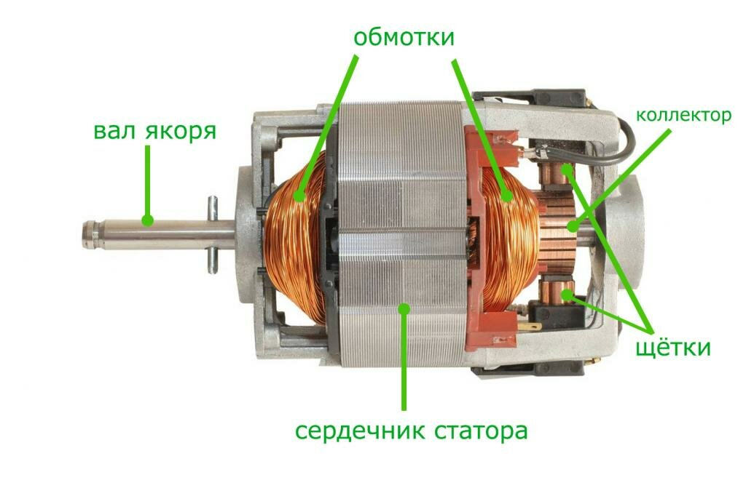

Рисунок 123 - Устройство коллекторного мотора

Коллекторный двигатель состоит из следующих элементов (рисунок 123):

**Якорь.** Металлический вал, являющийся стержнем всей конструкции. Вал является движущимся элементом, от которого зависит крутящий момент. На нём также располагается ротор.

**Ротор**. Связан с ведущим валом. Внешняя конструкция вращается внутри статора. Задача ротора получать или отдавать напряжение рабочему телу.

**Подшипники**. Расположены на противоположных концах якоря для его сбалансированного вращения.

**Щётки**. Типичным материалом для изготовления щёток является графит. Задача щёток предавать напряжение через коллектор в обмотки.

**Коллектор (коммутатор).** Выполнен в виде соединенных между собой медных контактов. Во время процесса вращения он принимает на себя энергию со щёток и направляет её в обмотки.

**Обмотки.** Расположены на роторе и статоре разных полярностей. Предназначены для генерации собственного магнитного поля под воздействием разных полярностей, за счёт чего якорь приходит в действие.

**Сердечник статора.** Выполнен из металлических пластин. Может иметь катушку возбуждения с полярным напряжением обмотки ротора или постоянные магниты. Данная конструкция зависит от источника напряжения. Является статичным элементом всего механизма.

Принцип работы.

Электрический ток, поступая на обмотки якоря создаёт в них электромагнитное поле, которое с одной стороны имеет южный полюс, с другой стороны северный. Электромагнитное поле, которое возникает в любой из обмоток якоря, взаимодействуя с каждым из полюсов магнитов статора, приводит в действие сам якорь, вращая его. Далее ток, через коллектор и щетки переходит к следующей обмотке и так, последовательно, переходя от одной обмотки якоря к другой. Вал электродвигателя совместно с якорем вращается, до тех пор, пока к нему подаётся напряжение. (рисунок 124)

В стандартные коллекторные моторы входит якорь с тремя и более обмотками. Сделано так для того, чтобы в момент раскручивания двигатель не остановился в одном положении.

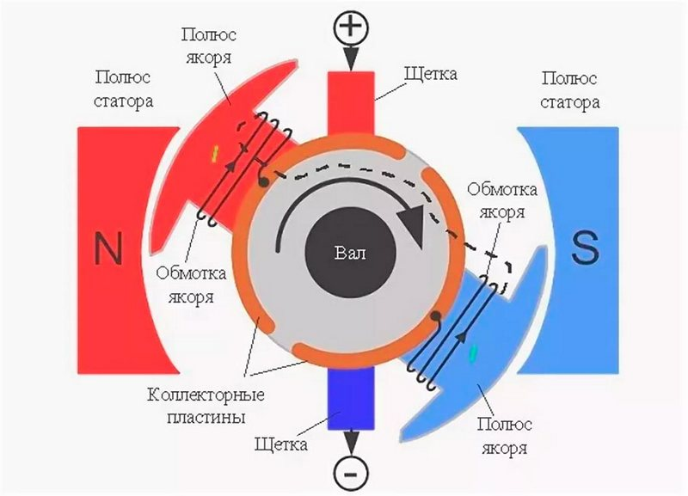

Рисунок 124 - Принцип работы коллекторного двигателя

Преимущества:

* Низкая стоимость
* Простота конструкции
* Высокая скорость до 10 000 об/мин.
* Высокий крутящий момент даже на малых оборотах.
* Возможность регулировать скорость в широких пределах.
* Невысокие пусковые токи и нагрузки.

Недостатки:

* Высокий уровень шумов при работе. Особенно на высоких скоростях. Щетки трутся о коллектор, дополнительно создавая шумы.
* Трение щёток приводит к их искрению и последующему износу.
* Необходимость частого обслуживания коллекторного узла.
* Нестабильность показателей при изменении нагрузки.
* Высокая частота отказов из-за наличия коллектора и щёток, малый срок службы этого узла.

Бесколлекторные двигатели

Бесколлекторный двигатель состоит из следующих элементов (рисунок 125):

* **Inrunner.** Двигатель имеет расположенные по внутренней поверхности корпуса обмотки, и вращающийся внутри магнитный ротор.
* **Outrunner**. Двигатель имеет неподвижные обмотки (внутри) вокруг которых вращается корпус с помещенным на его внутреннюю стенку постоянными магнитами (статор).

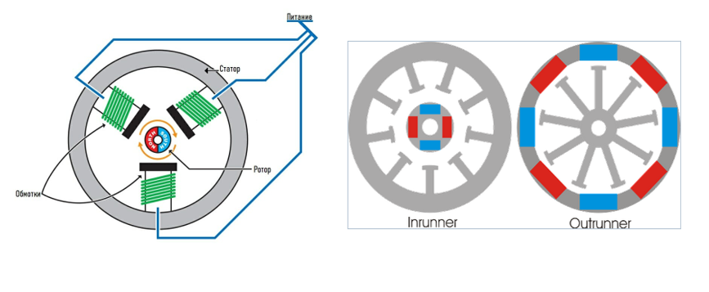

Рисунок 125 - Устройство бесколлекторного двигателя

Принцип работы

Для вращения бесколлекторного двигателя на обмотки синхронно подаётся напряжение. Синхронизация обеспечивается за счёт использования внешних датчиков, например, датчиков Холла или на основе противоЭДС, возникающая в двигатели при его вращении (бездатчиковый метод).

Преимущества:

* Частота вращения изменяется в широком диапазоне;
* Возможность использования во взрывоопасной и агрессивной среде;
* Большая перегрузочная способность по моменту;
* Высокие энергетические показатели (КПД более 90 %);
* Большой срок службы, высокая надёжность и повышенный ресурс работы за счёт отсутствия скользящих электрических контактов.

Недостатки:

* Относительно сложная система управления двигателем;
* Высокая стоимость двигателя, обусловленная использованием дорогостоящих материалов в конструкции ротора (магниты, подшипники, валы).

Пропеллеры

Воздушный винт (пропеллер) — лопастной агрегат, работающий в воздушной среде, приводимый во вращение двигателем и являющийся движителем, преобразующим мощность (крутящий момент) двигателя в действующую движущую силу тяги.

Пропеллер состоит из ступицы и лопастей. Количество лопастей может быть от 2 до 8. Изделие создается из высокопрочного материала. Скорость вращения воздушного пропеллера может составлять 1200 оборотов в минуту, поэтому для создания применяются максимально прочные материалы.

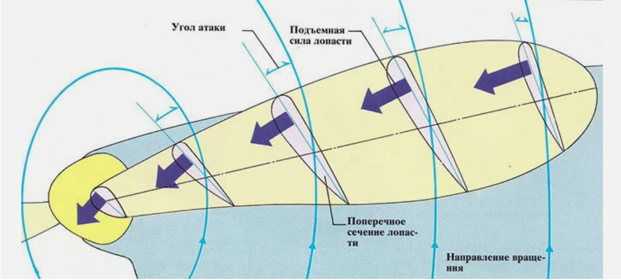

Рисунок 126 - Характеристики винта

Среди основных технических характеристик винта выделяют (рисунок 126):

* **Диаметр.** Диаметр окружности, описываемой лопастями;
* **Шаг.** Расстояние, которое может пройти винт за один оборот. Чем больше угол атаки лопасти, тем больше это расстояние;
* **Угол атаки.** Угол наклона лопасти, относительно горизонтальной плоскости;
* **Тяга.** Подъёмная сила, которая создаётся винтом. Она компенсируется остальными силами реакции (сопротивление воздуха, гравитация). Из этого следует, что пока тяга больше сопротивления – коптер будет разгоняться в направлении, противоположном вектору тяги;

**Пропеллерная константа (Prop Const).** Константа величины потерь на воздушном сопротивлении при вращении пропеллера: чем тоньше материал, из которого сделан пропеллер, тем меньше эта константа, и тем меньше развиваемая на моторе мощность для раскрутки такого пропеллера. Данный параметр оказывает влияние на подъёмную силу и на мощность мотора, требуемую для раскрутки пропеллера;

**Количество лопастей.** Данный параметр влияет на подъёмную силу и стабильность полёта. Чем больше лопастей, тем эти параметры лучше.

Тяга воздушных винтов варьируется за счет изменения оборотов двигателя или шага винта. Изменение шага позволяет изменять тягу, не меняя оборотов двигателя. Стоит отметить, что увеличение оборотов, и как следствие, ускорение вращения пропеллера, считается наиболее быстрым способом увеличить тягу.

Виды лопастей (рисунок 127):

* Normal (N) – Имеют заострённые на концах лезвия. Это уменьшает тягу, но и снижает расход энергии аккумулятора;
* Bullnose (BN) – Бычий нос (Закруглённые). В сравнении с предыдущим видом имеют большую тягу и площадь. За счёт тяжести ведут себя более стабильно, и увеличивают отзывчивость дрона по рысканью. Из недостатков сильно повышают расход энергии аккумулятора;
* Hybrid Bullnose (HBN) – промежуточный вариант. Данные пропеллеры имеют, как и преимущества, так и недостатки предыдущих двух вариантов.

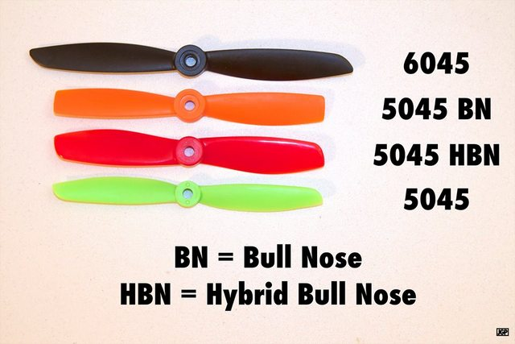

Рисунок 127 - Виды лопастей

Направление вращения

Для электродвигателей есть два направления вращения. CW – вращение вала по часовой стрелке, CCW – вращение вала против часовой стрелки. Направления нужно или чередовать, так как каждый пропеллер создаёт реакционную силу, которая стремится развернуть то, к чему он прикреплён, в направлении вращения, или размещать соосно на одном луче, тогда реакционная сила одного компенсирует оную, у второго (рисунок 128).

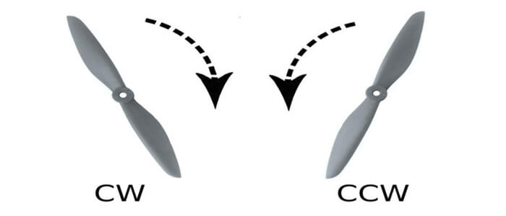

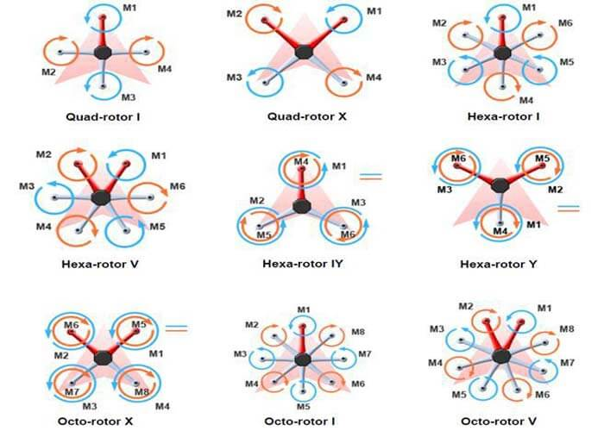

Рисунок 128 - Направление вращения пропеллеров и их расположение на мультикоптере

Материал

* **Пластик**. Популярный материал для изготовления пропеллеров. Пластиковые пропеллеры обладают низкой ценой и очень широки ассортиментом. Обладают разной, но в основном высокой гибкостью и мягкостью.
* **Углеродное волокно.** Материал, обладающий высокой жесткостью, оставаясь при этом достаточно лёгким. К недостаткам материала можно отнести высокую стоимость.
* **Композит**. Внутри пластик, снаружи покрытие из углеродного волокна. Дешевизна пластика, жёсткость и износостойкость соотносима с карбоновыми пропеллерами. Обладает не высокой ценой.

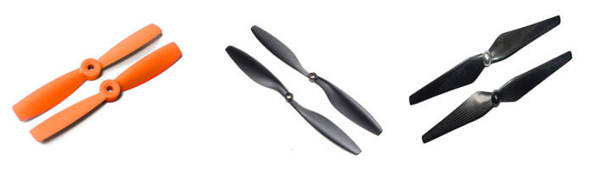

Рисунок 129 - Материалы для пропеллеров

Маркировка

Есть два типа обозначений: LLPP x B или L x P x B.

1. LLPP x B, где

* L- длинна
* P- шаг
* B- количество лопастей (для двух лопастей может не указываться)

Например, 5045 × 3 – длинна 5 дюймов, шаг 4.5 дюйма, 3 лопасти.

2. L x P x B

Например, 5 × 45 х 3 – длинна 5 дюймов, шаг 4.5 дюйма, 3 лопасти.

Обозначение направления вращения и профиля лопасти

Иногда в конце присутствует буква R или C. Она определяет направление вращения пропеллера:

* R – по часовой стрелке;
* C – против часовой стрелки.

Также в конце может присутствовать обозначение профиля лопасти:

* N – нормальная (заострённая);
* BN – закруглённая;
* HBN – промежуточная.

Регуляторы оборотов

**ESC** значит **Electronic Speed Controller** — регулятор хода или скорости. ESC нужны для регулировки скорости вращения моторов. Регулятор получает сигнал, (уровень газа) от полетного контроллера, и управляет бесколлекторным мотором, меняя его скорость вращения за счет управления мощностью.

Регулятор скорости состоит из следующих компонентов (рисунок 130):

* Микроконтроллер;
* Драйверы ключей;
* Силовые транзисторы (ключи, MOSFET);
* LDO (стабилизатор питания микроконтроллера);
* Куча конденсаторов (фильтры);
* Опционально: датчик тока;
* Опционально: светодиоды.

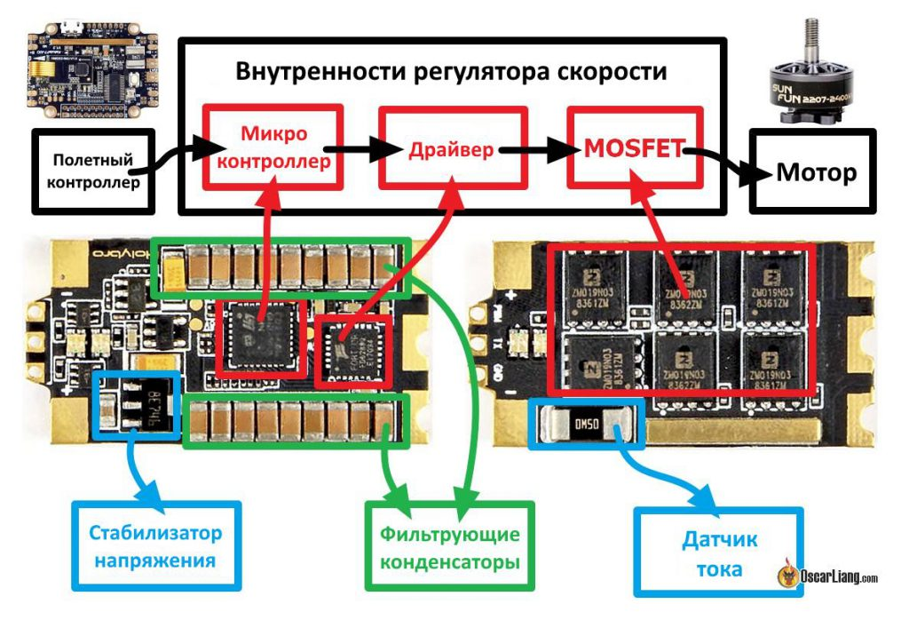

Рисунок 130 - Конструкция регулятора

Максимальный ток

Важный параметр при выборе регулятора это максимальный ток, он измеряется в амперах. Моторы потребляют энергию при вращении, если им нужен ток больше, чем может выдать регулятор, то регулятор перегреется и сломается. Есть три момента, которые влияют на потребляемый ток и могут перегрузить регуляторы:

* Увеличение KV моторов;
* Увеличение размера мотора (диаметр и высота статора);
* Использование более тяжелых пропеллеров (диаметр или шаг).

Существует два значения максимального тока: максимальный продолжительный ток и пиковый ток.

**Максимальный продолжительный ток** (Continuous current) — это ток через мотор, который может выдавать регулятор скорости продолжительное время без вреда для себя. Регуляторы обычно способны выдерживать гораздо больший ток, в течение короткого времени (порядка 10 секунд), это и есть **пиковый максимальный ток** (burst current rating).

Моторы определяют потребляемый ток, поэтому рейтинг регуляторов должен быть такой же, как у моторов (или выше), но использовать очень мощные и большие регуляторы нет никакого смысла, например, если вы замените 20А регулятор 40-амперным, то квадрокоптер будет хуже летать из-за увеличившегося веса.

Потребляемый ток

При помощи стенда для измерения тяги и ватметра можно самостоятельно выяснить потребляемый ток. Некоторые производители моторов указывают потребляемый ток в описании к моторам.

Например, если вы используете FPVModel 2206 (англ.), с винтом 5030 и аккумулятором 4S Lipo, то он будет потреблять 10 А при 100% газе, в этом случае регулятора на 12 А будет достаточно, но если вы планируете использовать винты 6045 с этим же мотором, максимальный ток может достигать 20 А, в этом случае безопаснее использовать регулятор на 20А.

Можно использовать регуляторы с запасом, т.е если моторы рассчитаны на регуляторы в 20А, то можно использовать регулятор на 30А или 40А. Однако минус такого варианта в увеличении веса и стоимости квадрокоптера.

Ток аккумулятора

Следующий параметр, который тоже стоит учитывать - какой ток может выдать ваш аккумулятор. Большинству 5″ квадрокоптеров хватит регуляторов на 20 А, т.к. четырехбаночные аккумуляторы емкостью 1300 — 1500 мА\*ч просто не выдают большую мощность продолжительное время.

Большинство аккумуляторов 4S емкостью около 1500 мА\*ч дают ток не больше 80 ампер. Например, у вас винтомоторная группа, которая может потреблять до 120 ампер, соответственно она будет потреблять такой ток, но обычно не более пары секунд. Из-за того, что аккумулятор не сможет выдать такой ток, его напряжение очень сильно просядет и ток станет значительно меньше.

Напряжение питания

Важно отслеживать совместимость регулятора и напряжения, подаваемого на него. Если подать на регулятор слишком большое напряжение, то он просто сгорит, возможно вместе с моторами.

Прошивка

Две самые старые прошивки для регуляторов мультикоптеров — **SimonK** и **BLHeli**. Эти прошивки стали стандартными для большинства регуляторов и в настоящее время почти все регуляторы идут с уже предустановленными **BLHeli** или **SimonK.** Большинство пользователей выбирает **BLHeli**, потому что эта прошивка имеет очень простой интерфейс и богатый функционал.

BLHeli\_S

Это второе поколение прошивки BLHeli, специально разработанное для регуляторов с аппаратным ШИМ (PWM). Имеет более простой интерфейс. Подходит для некоторых регуляторов типа: Aikon SEFM 30A, DYS XS и т.д.

BLHeli\_32

Прошивка BLHeli\_32 — это третье и самое свежее поколение BLHeli. Прошивка разработана специально для 32-битных микроконтроллеров, исходный код закрыт. Более мощные процессоры дают более плавное, точное и надежное управление моторами.

Процессор

Большинство современных регуляторов используют микроконтроллеры фирм Atmel, Silabs или ARM Cortex. Разные микроконтроллеры имеют различную производительность и работают под управлением разных прошивок.

* на Atmel (8 бит) можно использовать как SimonK так и BLHeli
* на SiLabs (8 бит) можно использовать только BLHeli или BLHeli\_S
* Atmel ARM Cortex 32-bit, STM32 (конкретнее: STM32 F0) — BLHeli\_32

Восьмибитные регуляторы на ATMEL раньше были очень популярны, потом благодаря большей производительности, популярность начали набирать микроконтроллеры от Silabs. В 2016 году появились регуляторы на 32-битных микроконтроллерах.

Протоколы

Протоколы используемые в регуляторах скорости определяют скорость передачи сигнала от полетного контроллера к самому регулятору, а это может оказать заметное влияние на поведение квадрокоптера. Оригинальный (самый старый) протокол — PWM или ШИМ, имеет задержку до 2 мс, а один из самых быстрых — Multishot — 5-25 мкс.

Список протоколов, используемых в регуляторах коптеров (от старых к новым):

* PWM
* Oneshot125
* Oneshot42
* Multishot
* DShot (DShot150, DShot300, DShot600, DShot1200)
* ProShot

Активное торможение и аппаратный ШИМ

Данные параметры оказывают отдельное влияние на поведение квадрокоптера:

* Активное торможение или Damped Light или Active Braking — улучшает отзывчивость моторов;
* Аппаратный ШИМ (Hardware PWM) — улучшает отзывчивость и плавность, делает квадрокоптер заметно тише и более энергоэффективным. Дает более точное управление;
* Отдельный драйвер затворов полевых транзисторов — дешевые регуляторы используют обычные транзисторы для управления мощными силовыми транзисторами, использование специальных аппаратных драйверов улучшает активное торможение.

Размер и вес

Как правило размер и вес регуляторов пропорционален максимально допустимому току.

Маленькие регуляторы, разработанные для мини-квадрокоптеров, имеют достаточно стандартные размеры и вес около 4-6 грамм. Сложнее сделать регуляторы ещё меньше и легче, без ухудшения характеристик. Однако минус таких регуляторов, что они быстрее нагреваются и их остаточно сложно охладить.

Вопросы для самопроверки по разделу:

1. Каким образом образуется тяговая сила винта?
2. На что влияет количество лопастей на воздушном винте?
3. Опишите данные и шаги подбора винта.
4. Опишите принцип работы коллекторного и бесколлектроного двигателей.
5. Назовите их плюсы и минусы.
6. Как подключить бесколлекторный двигатель к коптеру?

## Материалы для самостоятельного изучения

Принцип работы бесколлекторного двигателя

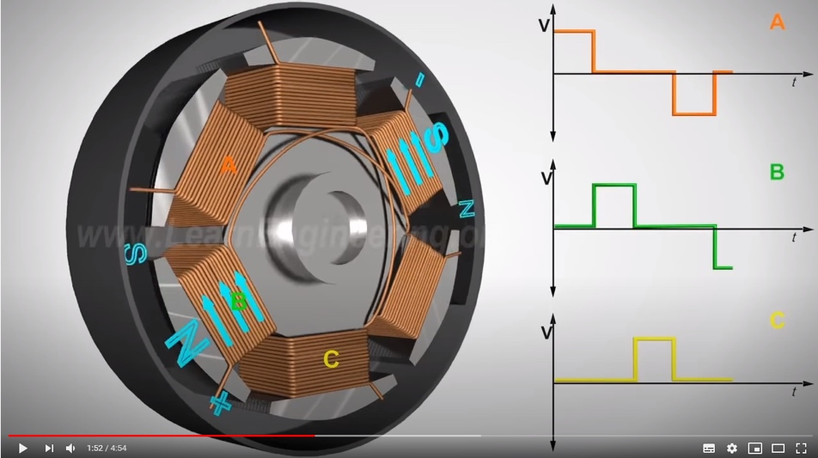

Ссылка: <https://youtu.be/7N9CHEF2214>

Принцип работы коллекторного двигателя

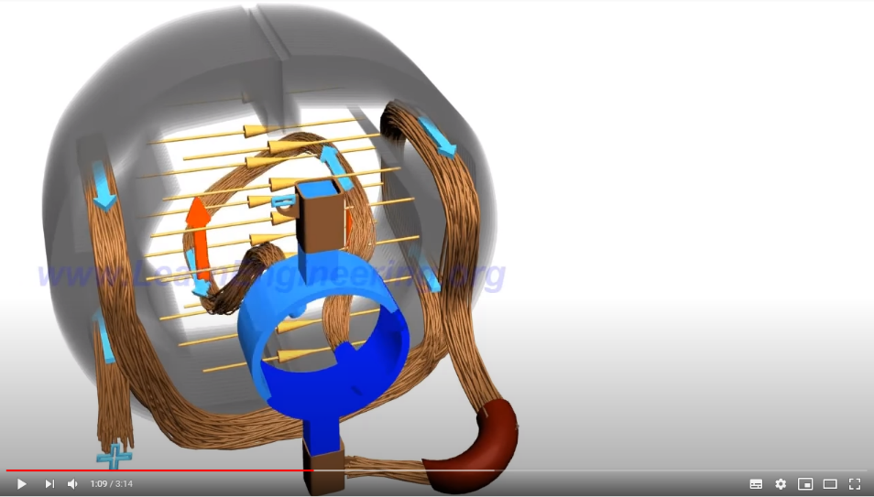

Ссылка: <https://youtu.be/S6YKqv-iP0g>

Список использованных источников

1. Как выбрать регулятор скорости для гоночного квадрокоптера
2. <https://blog.rcdetails.info/kak-vybrat-regulyator-hoda-dlya-gonochnogo-kvadrokoptera/>
3. Аэродинамика самолёта
4. <https://vzletim.ru/upload/iblock/572/aerodynamics03.pdf>
5. Аэродинамика воздушного винта
6. <http://avia-simply.ru/vozdushnij-vint/>
7. В чём разница между коллекторными и бесколлекторными двигателями
8. <https://dronomania.ru/faq/kollektornyj-i-beskollektornyj.html>
9. Отличия коллекторных и бесколлекторных моторов
10. <http://www.rc-club.by/forum/threads/1626/>
11. Пропеллеры для квадрокоптера: виды, использование и как выбрать
12. <https://profpv.ru/propellery-dlya-kvadrokoptera/>
13. Пропеллеры для квадрокоптера – основные параметры и как подобрать
14. <https://drongeek.ru/profi/propellery-dlya-kvadrokoptera>
15. Закон Бернулли
16. <https://ru.wikipedia.org/wiki/Закон_Бернулли>
17. Подъёмная сила крыла
18. <https://clstunt.ru/index.php/tekhnologii/37-slovar-terminov/313-pod-emnaya-sila-kryla>

Полетный контроллер

Беспилотники мультироторного типа, аэродинамически неустойчивы и требуют постоянной стабилизации в полете. Так как человек не способен одновременно контролировать скорость вращения трех и более двигателей достаточно точно, чтобы сохранять баланс беспилотного летательного аппарата в воздухе. Появление достаточно быстродействующих микроконтроллеров и интегральных датчиков ускорения и угловой скорости на основе микроэлектромеханических систем (МЭМС), позволили решить эту задачу, и стимулировать развитие высокопроизводительных полетных контроллеров (автопилотов), алгоритмы которых в свою очередь раскрывают новые возможности управления полетом.

Полетный контроллер – электронное устройство, представляющее из себя вычислительную систему, работающую по сложным алгоритмам и управляющая полетом беспилотного летательного аппарата. Функции полетного контроллера могут определяться установленной на борту мультикоптера дополнительной периферией (GPS, модем, OSD, подвес для фото/видеокамеры, датчики тока и напряжения, поисковые средства и тд.).

Основные задачи выполняемые полетным контроллеров:

1. Стабилизация аппарата в воздухе

Сбор и обработка информации с инерциального измерительного блок (IMU), датчиков ускорений и угловой скорости, обеспечивая аэродинамическую устойчивость аппарата в горизонтальной плоскости. Некоторые IMU включают в себя магнитометры позволяя стабилизировать ориентацию аппарата относительно магнитного меридиана и удержания направления движения.

1. Автоматическое удержание высоты

Сбор и обработка информации с барометрических, ультразвуковых, инфракрасных сенсоров или радиотехнических высотомеров, датчики рассчитывают высоту и обеспечивают стабилизацию аппарата в вертикальной плоскости. Возможность привязки позиции коптера на заданной высоте и в заданной точке при помощи модулей GPS/ГЛОНАСС.

1. Автономный полет

Выполнение заранее построенного маршрута полетного задания созданным в специальном программном обеспечении с постоянным или переменным соблюдением телеметрических данных заданными оператором, и осуществлять автоматический возврат в точку старта при помощи модуля GPS/ГЛОНАСС.

1. Система искусственного (технического) зрения

Остановка перед препятствиями и их преодоление, по средству набора сенсоров, определяющих расстояние до объекта. В случае оснащения системой технического зрения, полетный контроллер должен обладать высокой вычислительной способностью, который в реальном времени будет аккумулировать и обрабатывать данные с сенсоров, постоянно сканирующих окружающую среду. Состав системы может отличаться типом и количеством датчиков, соответственно у разных коптеров различается, как принцип, так и математические алгоритмы работы и взаимодействия между этими датчиками.

Система технического зрения может включает набор следующих сенсоров: стереоскопические (датчик изображения), инфракрасные или ультразвуковые дальномеры, двумерные лидары, 3D-лидары (Flash-LiDAR Time-of-Flight). Последние с алгоритмами одновременной навигации и построения карты (SLAM) позволяют строить 3D-модель окружающего пространства и планировать в нем безопасный маршрут, предотвращая столкновения с препятствиями.

1. Передача на землю текущих параметров полета

Сбор и обработка данных с внешних источников данных (GPS/ГЛОНАСС, датчики тока, напряжения, температуры) и штатных (барометр, акселерометр, магнитометр) с последующей передачей потока данных на модуль OSD (On-Screen Data – будет рассмотрен далее), которые на земле отображаются на FPV-очках или дисплее. Данные телеметрии так же могут передаваться непосредственно с полетного контроллера при помощи радиомодема, который обеспечивает двухстороннюю связь по протоколу UART (универсальный асинхронный приемопередатчик) через радиоканал.

Инерциальный измерительный блок (IMU)

Полетный контроллер оснащен набором миниатюрных измерительных устройств (датчиков), которые лежат в основе инерциального измерительного блока.

Инерциальный измерительный блок или система инерциальной навигации (от англ. IMU – Inertial Measurement Unit) – это система, которая определяет своё положение в пространстве используя свойства инерции тел, то есть определяет на какой угол и по какой оси она была повернута и была смещена относительно начальной точки. Измерительный блок включает в себя датчики линейного ускорения (акселерометр) и угловой скорости (гироскоп). Основной задачей датчиков на полетном контроллере является непрерывное получение навигационных данных для математических расчетов микроконтроллером (микропроцессором), который устанавливает положение беспилотника относительно горизонта и обнаруживает изменения углов ориентации, относительно его предыдущего положения в пространстве, затем направляет данные в электронные регуляторы оборотов двигателей (ESC). Вычисленные данные микроконтроллером позволяют обеспечивать полет мультикоптером, управляя газом, углами крена, тангажа и рысканья (throttle, pitch, roll, yaw).

Современные датчики положения и ускорений используемые при управления беспилотными летательными аппаратами основаны на технологии микроэлектромеханических систем (МЭМС).

МЭМС (MEMS) или микроэлектромеханические системы представляет собой технологию, которая позволяет миниатюризировать механические структуры и полностью интегрировать их с электрическими схема, что приводит к одному физическому устройству, где механические и электрические компоненты работают для реализации желаемой функциональности. Таким образом, МЭМС-устройство представляет собой микро (т.е. очень маленький) чип, в котором одновременно находятся электрическая система, отвечающая за обработку сигналов и движущаяся механическая система. Физические размеры МЭМС-устройств могут варьироваться от одного микрона до нескольких миллиметров, а также от относительно простых структур практически без движущихся элементов до очень сложных электромеханических систем.

Принцип работы интегрального гироскопа

Гироскоп (от греч. «gyros» – круг и «skopeo» – смотрю, наблюдаю) – это устройство, которые способно реагировать на изменение углов ориентации объекта, относительно инерциальной системы отсчета и определять его положение в пространстве. Схема показана на рисунке 131.

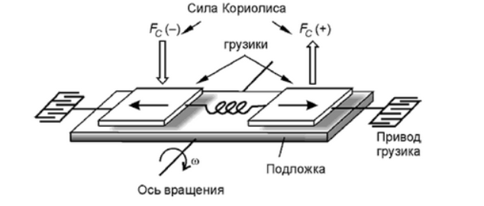

Рисунок 131 – Устройство интегрального гироскопа

Чувствительным элементом интегрального гироскопа являются две подвижные массы (грузики), которые находятся в непрерывном движении на упругом подвесе в противоположенных направлениях. Источником колебаний подвижной массы является гребенчатые электростатические двигатели. Подвижная масса, вместе с электродами, расположенная на подложке, образуют конденсаторы, входящие в состав дифференциальной схемы, вырабатывающей сигнал, пропорциональный разности емкостей конденсатора. Линейное ускорение одинаково воздействует на обе подвижные массы и подложку, поэтому сигнал на выходе дифференциальной схемы не появляется. Как только произойдет изменение угловой скорости относительно оси вращения, то на подвижные массы начинает действовать сила Кориолиса, отклоняя подвижные массы в противоположных направлениях. Соответственно, емкость одного конденсатора увеличивается, а другого уменьшается, что порождает разностный сигнал, пропорциональный величине углового ускорения. Таким образом, осуществляется преобразование угловой скорости гироскопа в электрический параметр, величина которого детектируется специальным датчиком.

Для того, чтобы мультикоптер определял положение в пространстве относительно трех ортогональных направлений х, y, и z, внутри одного корпуса микросхемы располагаются три датчика перпендикулярно осям. От сюда происходит название – трех осевой гироскоп.

Принцип работы интегрального акселерометра

Акселерометр (от лат. «accelero» – ускоряю и греч. «metreo» – измеряю) – это устройство, которое измеряет кажущееся ускорение (разность между истинным ускорением объекта и гравитационным ускорением). В состав интегрального акселерометра входят высокоточный чувствительный элемент (движущийся) для определения ускорений и электронная часть, осуществляющая обработку сигнала (рисунок 132).

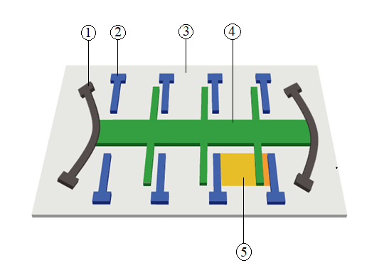

1 – Поликремниевые пружины; 2 – Фиксированные пластины (контакты); 3 – Кремниевая подложка (корпус); 4 – Подвижная масса с проводниками; 5 – Изменение емкости.

Рисунок 132 – Устройство интегрального акселерометра

На статическом корпусе (не подвижном) параллельно размещены тонкие фиксированные пластины (контакты), снимающие показания, а источником данных является подвижная масса закрепленная на упругих поликремниевых пружинах и выполнения в виде тонкой рамки с отведенными в стороны проводниками и допускающая перемещение в определенных пределах, когда к определенной оси применятся ускорение.

Отведенные в сторону проводники подвижной массы располагаются между фиксированными пластинами (контактами), через которые снимаются показания перемещения проводников. Объектом измерения выступает изменяющаяся емкость между фиксированными пластинами и проводниками подвижной массы, где изменение емкости пропорционально ускорению оси относительно который происходит движение.

 Датчик обрабатывает это изменение емкости и преобразует его в аналоговое выходное напряжение, где специальный чип, интегрированный в корпус МЭМС-устройства, его измеряет. С учетом этих данных и заранее известных массы и параметров подвижного элемента, чип выдает итоговое значение ускорения по одному из трех ортогональных направлений x, y, и z. Это значение используется микроконтроллером для автоматического выравнивания полета мультикоптера.

Интегральные акселерометры, как и гироскопы в мультикоптерах являются трехосевыми, с тремя датчика расположены внутри одного корпуса микросхемы перпендикулярно осям х, у и z.

В современных МЭМС микросхемах трехосевые акселерометры и трехосевые гироскопы часто объединяют в одном корпусе, в этом же корпусе располагается электронная часть для предварительной обработки сигналов, с внешними протоколом обмена I2C или SPI. Ниже на рисунке 133 приведены наиболее популярные IMU, объединяющие акселерометр и гироскоп, используемые в полетных контроллерах.

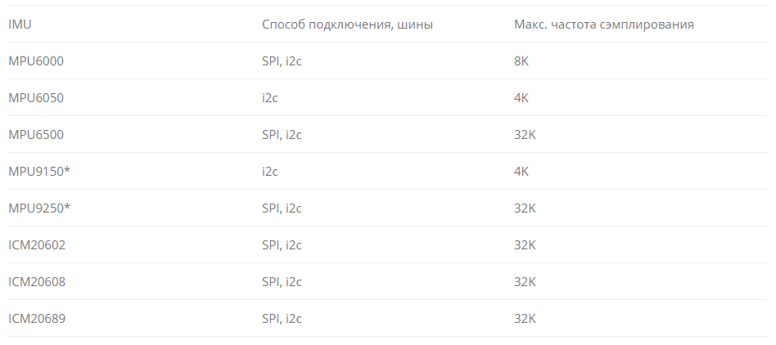

\*MPU9150 – это MPU6050 со встроенным магнитометром АК8975;

\*MPU9250 – это MPU6500 с тем же магнитометром.

Рисунок 133 – Модели IMU и способы подключения

У IMU есть две основные характеристики, это частота работы или частота сэмплирования и чувствительность к шумам (механическим вибрациям и электрическим помехам). Чтобы частично решить проблему с возникающими механическими вибрациями, на полетный контроллер устанавливаются демпферы или пористый материал, который сможет гасить вибрацию.

I2C и SPI – это протоколы связи (BUS) между микроконтроллером и IMU. В зависимости от того, какой протокол будет выбран, будут зависеть ограничения в скорости работы IMU. При использовании SPI, появляется возможность работать с большими частотами 32KHz, в то время как с протоколом I2C лимит ограничен в 4KHz. Поэтому большинство современных полетных контроллеров используют протокол SPI.

Типы полетных контроллер (ПК)

Сегодня разрабатывается огромное количество различных типов полетных контроллеров для конкретных задач и видов беспилотников. Рассмотрим некоторые из них, используемых в мультироторных системах.

ПК MultiWii – один из первых и широко известных полетных контроллеров для беспилотных летательных аппаратов (рисунок 134). Имеет открытые исходные коды, так же имеет базовую инерциальную навигационную систему (трехосевой гироскоп и трехосевой акселерометр), которая может запрограммирована определенным требованиям. Имеет встроенные датчики давления (барометр) для определения высоты и магнитометр для стабилизации курса. Поддерживает прямое подключение модуля GPS, за счет чего реализуется точное позиционирование и возможностью полного программирования автономного полета. Подходит для аэрофото/видеосъемке, возможно подключение Bluetooth или радиомодема.

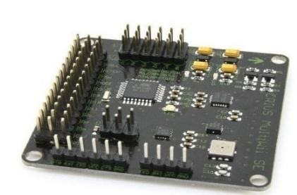   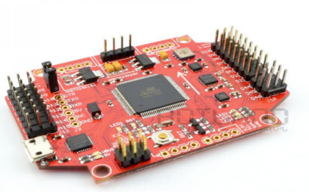

                         Рисунок 134 - Контоллеры MultiWii

ПК PixHawk – один из наиболее функциональных полетных контроллеров с открытым исходным кодом и архитектурой (рисунок 134). Построен на современной элементной базе, прежде всего 32-битном микроконтроллере STM32 на основе ядра ARM7 [10]. Базовая инерциальная навигационная система включает в себя трехосевой гироскоп и трехосевой акселерометр, так же высокоточной барометр и магнитометр. Полетный контроллер оснащен дополнительным микроконтроллером (резервной системой) работающая на отдельной цепи питания, предусмотренный на случай отказа основного. Возможность подключения дополнительной периферии через протоколы обмена данных (UART, CAN, I2C, SPI). Модуль GPS для автономных полетов по заданным координатам и поддержка MicroSD (черный ящик) для записи полетной информации.

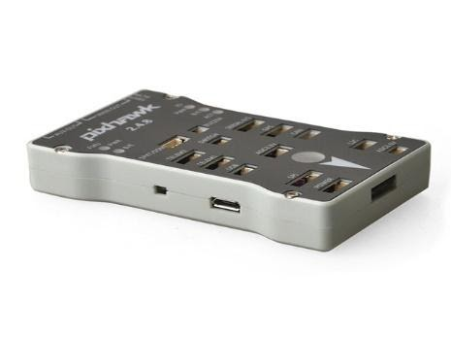               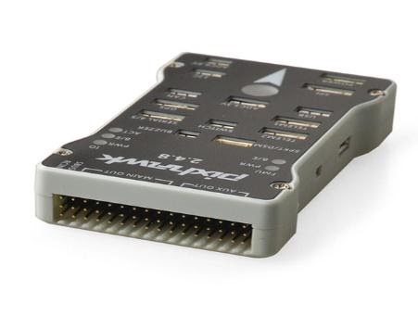

Рисунок 135 – Контроллер PixHawk

ПК XRacer F3 – полетный контроллер основан на поколении микропроцессоров серии F3, и разработан специально для FPV гонок, что предоставляет больше возможностей по гибкой настройке полетных параметров (рисунок 136). Имеет минимум расширенных функций, гироскоп и акселерометр, барометр и магнитометр не используются при FPV гонках.  Два последовательных порта UART 1 и 2 и один отдельный порт SBUS (он же UART3), восемь контактных площадок для моторов, установленный чип памяти на 16МБ для настройки ПИД коэффициентов и отдельная кнопка для прошивки загрузчика.

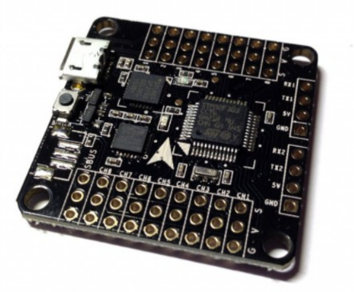               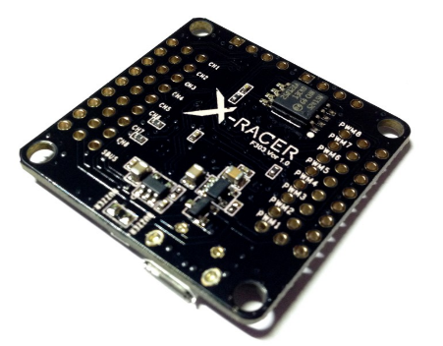

Рисунок 136 – XRacer F3

Процессор полетного контроллера

Процессор или правильней называть его микроконтроллером отвечает за все вычислительные операции системы и от него зависит насколько быстро будут обрабатываться поступающие к нему данные. Микроконтроллеры (процессоры) делятся на поколения: F1, F3, F4, F7. Серия поколений микроконтроллеров основаны на базе семейства 32-битных микроконтроллерных интегральных схемах STM32.

 Основные отличия в работе этих поколений заключается в размере памяти и вычислительных мощностях (тактовая частота). Таблица с отличительными техническими характеристиками микроконтроллеров различных поколений приведена ниже.

Таблица 3 - Технические характеристики микроконтроллеров различных поколений

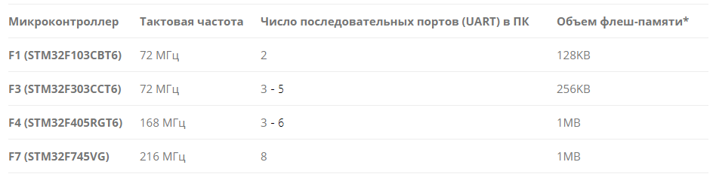

\*под флеш-памятью понимается встроенная память для хранения прошивки.

Примечание: тактовая частота микроконтроллера – это количество тактов в секунду которые выполняет микроконтроллер, чем больше тактовая частота, тем большее количество операций за 1 секунду может выполнить микроконтроллер, то есть это величина, которая определяет скорость его работы. К примеру, тактовая частота в 72 МГц микроконтроллера F1 означает, что он может выполнить 72000000 миллиона различных операций за 1 секунду.

Серия процессора F1 является самой медленной из всех рассматриваемых, некоторые программные обеспечения его уже не поддерживают из-за ограниченных вычислительных возможностей, но работа полетного контроллера не ограничена полностью, а лишь в добавлении новых ресурсоемких функций. Несмотря на то, что процессоры F1 и F3 имеют одинаковую максимальную тактовую частоту в 72 МГц, F3 выполняет операции быстрее благодаря дополнительному математическому сопроцессору. Модели полетных контроллеров на F3 имеют больше функциональных возможностей по сравнению с F1 благодаря расширенному количеству UART портов.

Микроконтроллер F4 имеет тактовую частоту выше более, чем в 2 раза по сравнению с моделью F3, что повышает его вычислительные возможности. При этом так же имеет дополнительный сопроцессор.

Новые полетные контроллеры оснащаются микроконтроллеров F7, так как потребность в производительности современных мультикоптеров возрастает и обрабатывать данные становится все труднее. У микроконтроллера 7-ого поколения еще выше тактовая частота 216 МГц, и он имеет встроенный цифровой сигнальный процессор (от англ. Digital Signal Processor, DSP), специализированный процессор, предназначенный для обработки оцифрованных сигналов в режиме реального времени. Цифровой сигнальный процессор является узкоспециализированным, его единственная задача заключается в приеме на вход предварительно оцифрованных физических сигналов, к примеру видеоизображение, показания температуры, давления и положения, и производить над ними математические манипуляции. Структура DSP разрабатывается таким образом, чтобы они могли быстро выполнять арифметические функции, как сложение, вычитание, умножение и деление. Это позволяет улучшить и оптимизировать алгоритмы работы полетных контроллеров.

Последовательный порт UART

 UART (с англ. Universal asynchronous receiver/transmitter) или УАПП (универсальный асинхронный приемопередатчик) – физический протокол передачи данных. Протокол называется последовательным, так как данные через него передаются по одному биту, последовательно бит за битом. Последовательный интерфейс позволяет подключать различную внешнюю периферию (устройства) к полетному контроллеру. Как например камеры, телеметрия и OSD, приемник и тд.

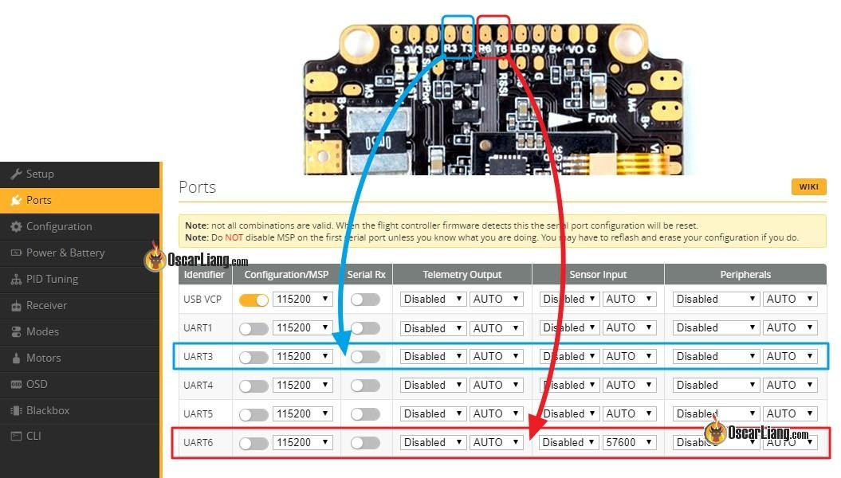

Рисунок 137 – Пример UART порта и их настройка в Betaflight конфигураторе

Чем больше UART портом имеет полетный контроллер, тем более гибко можно настраивать мультикоптер, и тем больше необходима производительность микроконтроллера, так как слабый микроконтроллер физически не сможет обрабатывать большое количество внешней периферии.

Основные рабочие линии у последовательного порта: RXD и TXD, или просто RX и TX. Передающая линия (для передачи данных) – TXD (Transmitted Data), RXD (Received Data) – принимающая (для приема данных). TXD на периферийном устройстве подключается к RXD на полетном контроллере и наоборот.

Данные черного ящика (BlackBox)

Полетные данные черного ящика используются при настройке PID и диагностике различных проблем, связанных с производительностью или летными характеристиками, которые могут возникнуть у мультикоптера.

Существуют несколько способов хранения данных черного ящика в зависимости от используемого полетного контроллера:

– чип флэш-памяти;

– MicroSD карта.

Первый способ представляет собой встроенную флэш-память в виде чипа на плате полетного контроллера. Она как правило имеет небольшую емкость и хранить относительно не много данных, имеет малую скорость обмена данными (скачивание логов), но при этом экономится место и не нужный отдельный разъем. В таблице 4 указаны объемы встроенной памяти в зависимости от модели микроконтроллера.

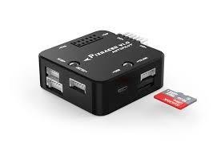

Рисунок 138 – Полетный контроллер со слотом для MicroSD

Второй способ реализуется по средству внешнего регистратора данных, то есть со встроенным слотом для MicroSD карты (рисунок 138), которая позволяет осуществлять запись и хранение полетных данных в намного больших объемах, с высокой скоростью обмена данными и без необходимости очистки свободного места.

Типы коннекторов

На полетном контроллере существует три типа соединений между периферией (рисунок 139). Пластиковые разъемы используются в основном для подключения внешней периферии, которую иногда необходимо отключать и снимать, не очень прочные, но достаточно удобные. Контактные площадки для пайки проводов, достаточно крепки, но есть риск их перегреть при пайке, что придет к отслоению от основной платы, то же самое может вызвать сильное напряжение. Отверстия для припаивания более универсальны и удобны тем, что провод будет гораздо прочнее находиться в пазе.

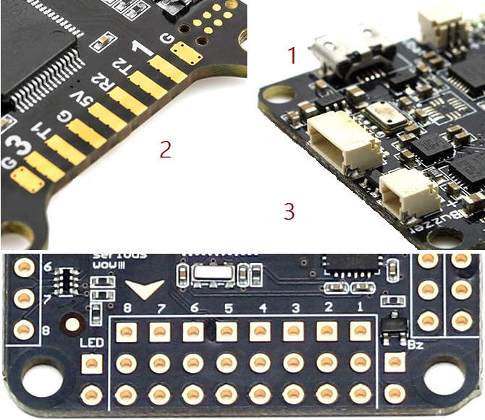

   1 – пластиковый разъем (типа JST); 2 – контактные площадки; 3 – сквозные отверстия.

Рисунок 139 – Основные типы соединений на полетном контроллере

Программное обеспечение

Отличие полетных контроллеров заключается не только в типах используемых компонентов, из которых они состоят, но и в устанавливаемом программном обеспечение (прошивках). Прошивка, на которой работает полетный контроллер – это специальный набор правил и алгоритмов, которые обрабатывает микроконтроллер и без нее мультикоптер не включится и не взлетит. Для каждой прошивки разрабатывается свой поддерживаемый конфигуратор.

Конфигуратор (Configurator) – это программа с графическим интерфейсом, с помощью которой настраивается (включаются и отключаются датчики, меняются параметры PID, подключается внешняя периферия, задаются начальные и максимальные обороты двигателя и тд.) и загружаются прошивка в полетный контроллер. Хранится прошивка на интегрированном чипе флэш-памяти, который был рассмотрен ранее.

Одними из самых популярных конфигураторов, с помощью которых можно прошивать и гибко настраивать мультикоптер:

– Betaflight Configurator;

– CleanFlight Configurator;

– Raceflight Configurator.

Существенных отличий в работе между ними нет, за исключением разного интерфейса и поддерживаемых полетных контроллеров (рисунок 140).

**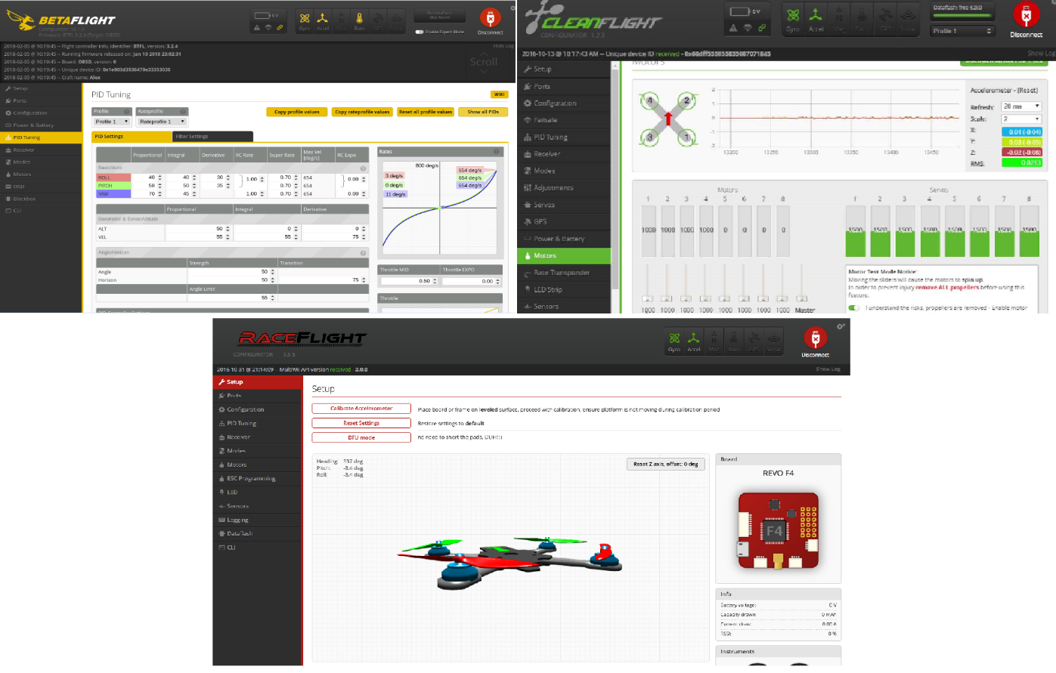**

1 – Betaflight Configurator); 2 – CleanFlight Configurator; 3 – Raceflight Configurator.

Рисунок 140 – Основные виды конфигураторов для настройки мультикоптера

Вопросы для самопроверки

1. Дайте определение понятию полетный контроллер. Назовите основные задачи, выполняемые полетным контроллером.
2. Что такое инерциальный измерительный блок (IMU)? Что включает в себя включает IMU? Основная задача IMU.
3. Расшифруйте аббревиатуру МЭМС. Что из себя представляет технология МЭМС? Что такое МЭМС-устройство и назовите его физические размеры.
4. Дайте определение понятию гироскоп. Устройство и принцип работы интегрального гироскопа.
5. Дайте определение понятию акселерометр. Устройство и принцип работы интегрального акселерометра.
6. Что такое I2C и SPI? Назовите отличия в работе.
7. Дайте определение понятию микроконтроллер. Назовите основные поколения микроконтроллеров и их принципиальные отличия. Что такое тактовая частота микроконтроллера?
8. Основные способы хранения данных на полетном контроллере. Назовите принципиальные отличия.
9. Что такое UART и его основное назначение? Назовите основные рабочие линии UART.
10. Типы соединений на полетном контроллере. Преимущества и недостатки.
11. Что такое прошивка мультикоптера? Понятие конфигуратор и его назначение.

Материалы для самостоятельного изучения

МЭМС микросхема с трехосевым акселерометром и трехосевым гироскоп на примере MPU-6050.

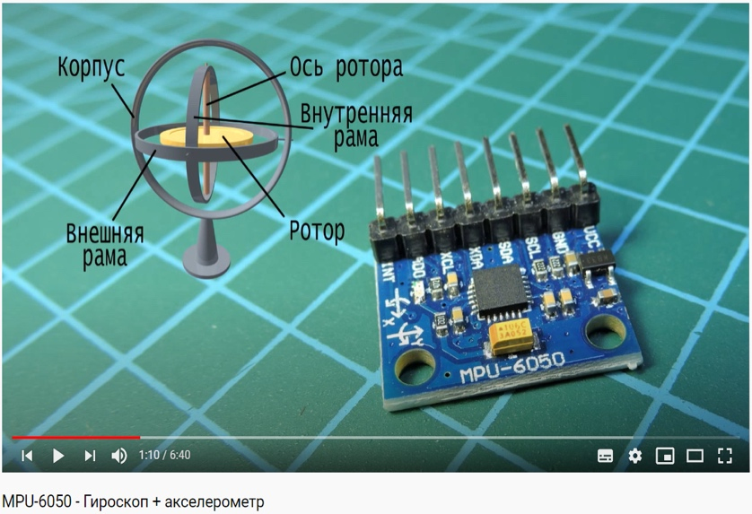

Ссылка: <https://youtu.be/EK6TuEPhBG8>

Принцип работы полетного контроллера, виды микроконтроллеров (процессоров) и их принципиальные отличия.

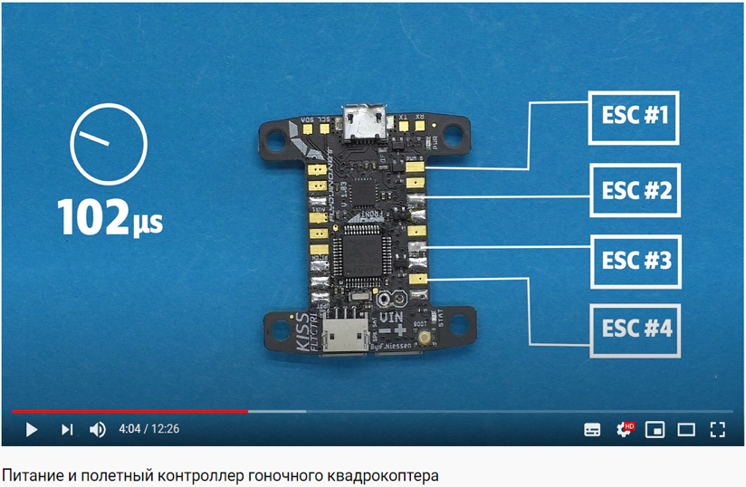 

Ссылка: <https://youtu.be/A-pTizBGrNg>

Знакомство с одним из видов конфигураторов и основными параметрами полетного контроллера в Betaflight.

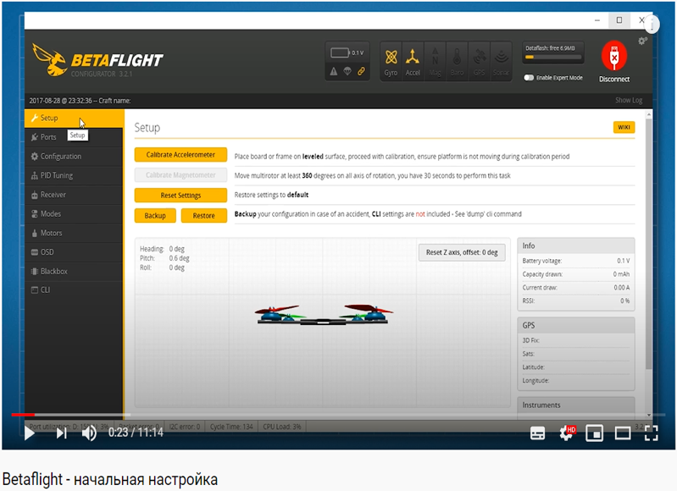

Ссылка: <https://youtu.be/izYsxHh8JBY>

Назначение черного ящика (Blackbox), использование данных (логов) для диагностики и настройки мультикоптера.

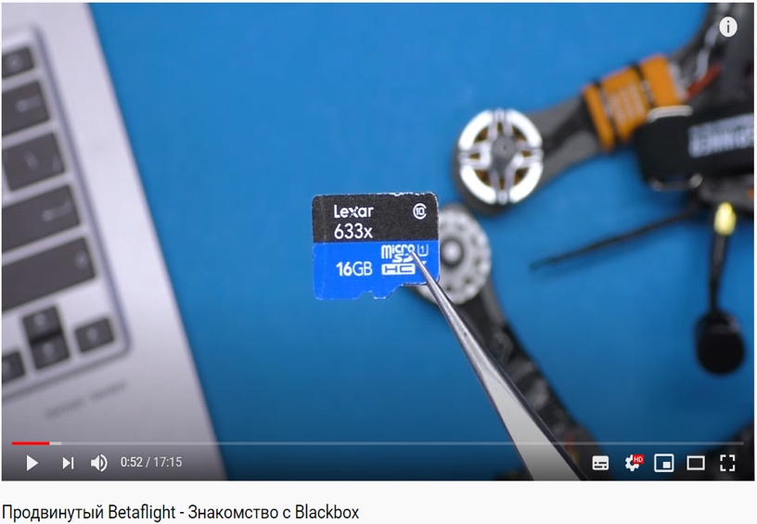

Ссылка: <https://youtu.be/GphFE2Lt8SU>

Список использованных источников

1. Система инерциальной навигации imu-u1
2. <https://alex-exe.ru/project/imu-u1/>
3. Что такое МЭМС?
4. <http://digitrode.ru/articles/1684-chto-takoe-mems-tehnologii-i-mems-komponenty.html>
5. МЭМС-технологии STMicroelectronics
6. <https://ptelectronics.ru/stati/mems-tehnologii-stmicroelectronics/>
7. Принцип работы интегрального магнитометра
8. <https://clck.ru/NjBZU>
9. Как работает акселерометр? Взаимодействие ADXL335 с Arduino
10. <https://radioprog.ru/post/751>
11. «Когда меньше – лучше». Какие бывают и для чего используются микроэлектромеханические системы?
12. <https://nplus1.ru/material/2017/01/24/mems>
13. Выбираем полетный контроллер для квадрокоптера.
14. <https://blog.rcdetails.info/vybiraem-poletnye-kontroller-dlya-kvadrokoptera/#processor>
15. Полетный контроллер MultiWii.
16. <https://multicopterwiki.ru/index.php/MultiWii>
17. Полетный контроллер KK 2.1.5 LCD и MultiWii Pro+GPS.
18. <http://forum.rcdesign.ru/f126/thread471782.html>
19. Полетный контроллер MultiWii.
20. <https://ru.wikipedia.org/wiki/%D0%9F%D0%BE%D0%BB%D1%91%D1%82%D0%BD%D1%8B%D0%B9_%D0%BA%D0%BE%D0%BD%D1%82%D1%80%D0%BE%D0%BB%D0%BB%D0%B5%D1%80#MultiWii>
21. Полетный контроллер Pixhawk PX4 Autopilot 2.4.8
22. <https://rccopter.ru/product/pixhawk-px4-autopilot-flight-controller>
23. Обзор полетного контроллера XRacer-F3 FPVModel
24. <https://blog.rcdetails.info/obzor-poletnyj-kontroller-xracer-f3-ot-fpvmodel/>
25. STM32 microcontroller integrated circuits.
26. <https://en.wikipedia.org/wiki/STM32>
27. Полетный контроллер на чипах STM32 серии F1, F2, F3 и т.д.
28. <https://blog.rcdetails.info/poletnye-kontrollery-na-f1-f3-i-f4/#f2-f5-f6>
29. UART и с чем его едят?
30. <https://habr.com/ru/post/109395/>

Аккумуляторы

**Аккумулятор** — устройство для накопления энергии с целью её последующего использования. На рисунке 141 наглядно показаны характеристики аккумулятора и основные разъёмы

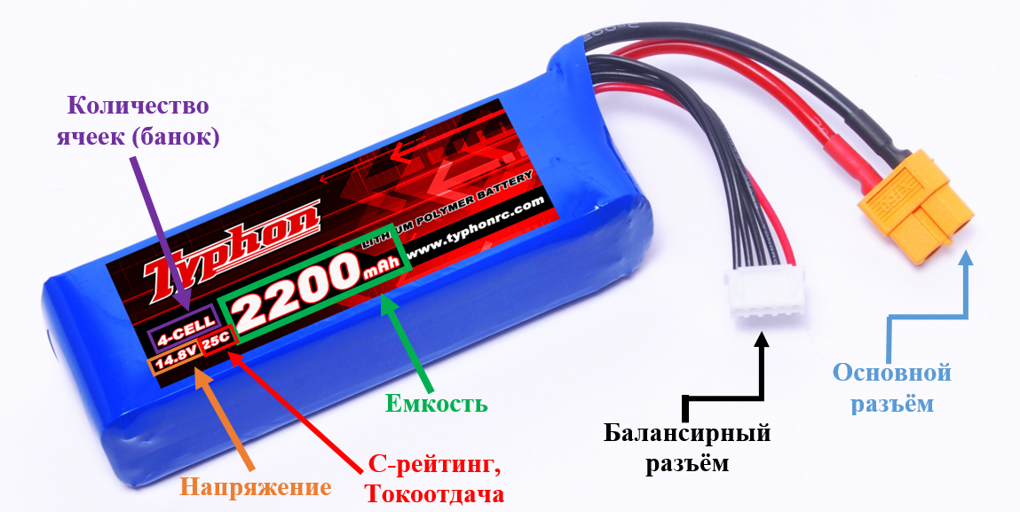

Рисунок 141 – Устройство аккумулятора

У аккумулятора есть два вида разъёмов: основной и балансирный.

Основной разъём у аккумулятора должен подходить к разъёму коптера. Балансирный разъём служит для балансировки аккумулятора при зарядке, если проще, то он нужен, чтобы убедиться, что все банки аккумулятора заряжены одинаковы.

Существуют разные виды аккумуляторов. Для питания квадрокоптеров самым популярным считается литий-полимерный аккумулятор. Однако помимо него существуют ещё несколько видов используемых в этой сфере аккумуляторов.

Виды аккумуляторов

Литий-ионный аккумулятор

Литий-ионный аккумулятор (Li-ion) — тип электрического аккумулятора, который широко распространён в современной бытовой электронной технике и находит своё применение в качестве источника энергии в электромобилях и накопителях энергии в энергетических системах (рисунок 142).

Литий-ионный аккумулятор состоит из электродов (катодного материала на алюминиевой фольге и анодного материала на медной фольге), разделённых пористым сепаратором, пропитанным электролитом. Пакет электродов помещён в герметичный корпус, катоды и аноды подсоединены к клеммам-токосъёмникам. Корпус иногда оснащают предохранительным клапаном, сбрасывающим внутреннее давление при аварийных ситуациях или нарушениях условий эксплуатации.

Преимущества:

* Высокая энергетическая плотность (ёмкость);
* Низкий саморазряд;
* Высокая токоотдача;
* Большое число циклов заряд-разряд;
* Не требуют обслуживания.

Недостатки:

* Широко применяемые литий-ионные аккумуляторы при перезаряде, несоблюдении условий заряда или при механическом повреждении часто бывают чрезвычайно огнеопасными;
* Огнеопасны;
* Теряют работоспособность при переразряде;
* Теряют ёмкость на холоде;
* Такого вида аккумуляторы используются в маленьких коптерах.

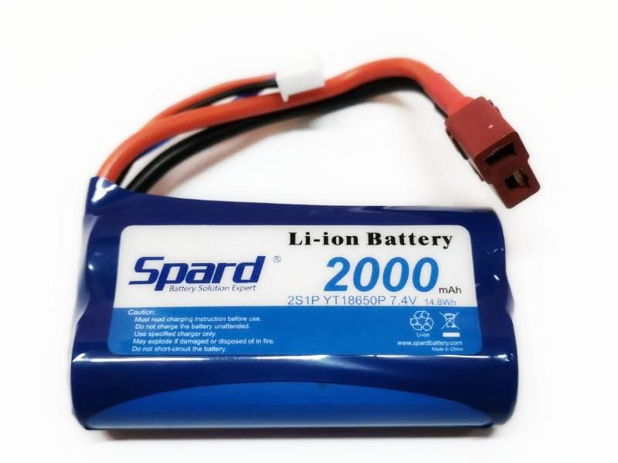

Рисунок 142 – Li-ion аккумулятор

Литий-полимерный аккумулятор

Литий-полимерный аккумулятор (Li-Po) — это усовершенствованная конструкция литий-ионного аккумулятора. В качестве электролита используется полимерный материал (рисунок 143).

Обычные бытовые литий-полимерные аккумуляторы не способны отдавать большой ток, но существуют специальные силовые литий-полимерные аккумуляторы, способные отдавать ток, в 10 и даже 130 раз превышающий численное значение ёмкости в ампер-часах. Они широко применяются как аккумуляторы для радиоуправляемых моделей.

Преимущества:

* Большая плотность энергии на единицу массы;
* Низкий саморазряд;
* Толщина элементов от 1 мм;
* Возможность получать очень гибкие формы;
* Слабо выраженный эффект памяти;
* Незначительный перепад напряжения по мере разряда;
* Диапазон рабочих температур литий-полимерных аккумуляторов довольно широкий: от −20 до +40 °C по данным производителей.

Недостатки:

Аккумуляторы пожароопасны при перезаряде и/или перегреве. Для борьбы с этим явлением все бытовые аккумуляторы снабжаются встроенной электронной схемой, которая предотвращает перезаряд и перегрев вследствие слишком интенсивного заряда. По этой же причине требуют специальных алгоритмов зарядки (зарядных устройств).

Количество рабочих циклов 800—900, при разрядных токах в 2С до потери ёмкости в 20 %.

Данный тип является самым популярным для установки на квадрокоптеры.

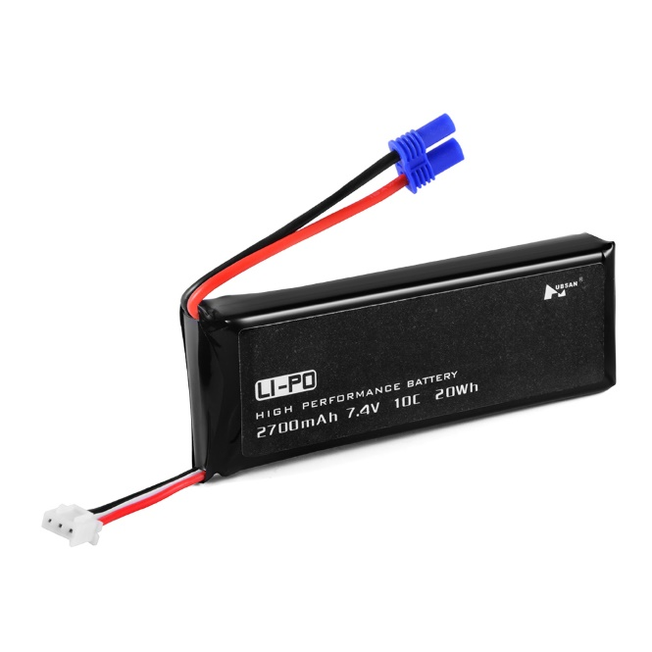

Рисунок 143 – Li-Po аккумулятор

Литий-железо-фосфатный аккумулятор

Литий-железо-фосфатный аккумулятор (Li-Fe) - тип электрического аккумулятора, являющийся видом литий-ионного аккумулятора, в котором используется фосфат железа в качестве катода (рисунок 144).

Данный вид элементов питания считается одним из самых безопасных среди всех существующих видов аккумуляторов. Литий-фосфатные аккумуляторы LiFePO4 имеют очень стабильную химию, и способны хорошо выдерживать большие нагрузки при разряде (в работе с низким сопротивлением) и заряде (при зарядке аккумулятора большими токами).

LiFePO4 аккумуляторы происходят от литий-ионных, однако имеют ряд существенных отличий.

Преимущества:

* LiFePO4 обеспечивает более длительный срок службы, чем другие литий-ионные подходы;
* В отличие от других литий-ионных, LiFePO4 аккумуляторы, как и никелевые, имеют очень стабильное напряжение разряда. Напряжение на выходе остается близко к 3,2 В во время разряда, пока заряд аккумулятора не будет исчерпан полностью. И это может значительно упростить или даже устранить необходимость регулирования напряжения в цепях;
* Использование фосфатов позволяет избежать затрат кобальта и экологических проблем, в частности, при попадании кобальта в окружающую среду при неправильной утилизации;
* LiFePO4 имеет более высокий пиковый ток (а, учитывая стабильность напряжения — пиковую мощность), чем у LiCoO2;
* Морозостойкость;
* LiFePO4 элементы медленнее теряют ёмкость, чем литий-ионные;
* Одним из важных преимуществ по сравнению с другими видами литий-ионных аккумуляторов, является термическая и химическая стабильность, что существенно повышает безопасность батареи.

Недостатки:

* Удельная плотность энергии (энергия / объём) нового аккумулятора LFP примерно на 14% ниже, чем у новых литий-ионных аккумуляторов;
* LiFePO4 аккумуляторы имеют более низкую скорость разряда, чем свинцово-кислотные или литий-ионные. Так как скорость разряда определяется в процентах от ёмкости аккумулятора, то более высокая скорость разряда может быть достигнута в более ёмких аккумуляторах (больше ампер-часов). Однако могут быть использованы LiFePO4 элементы с высоким током разряда (имеющие более высокую скорость разряда, чем свинцово-кислотные батареи, или LiCoO2 той же мощности);
* Из-за более медленного снижения плотности энергии, спустя некоторое время эксплуатации, LiFePO4 элементы уже имеют большую плотность энергии, чем LiCoO2 и литий-ионные.

Данный тип аккумулятора активно применяется как буферный накопитель энергии в системах автономного электроснабжения с использованием ветрогенераторов и солнечных батарей, а также в складской технике, поломоечных машинах, водном транспорте, гольфкарах, электровелосипедах, электроскутерах и электромобилях.

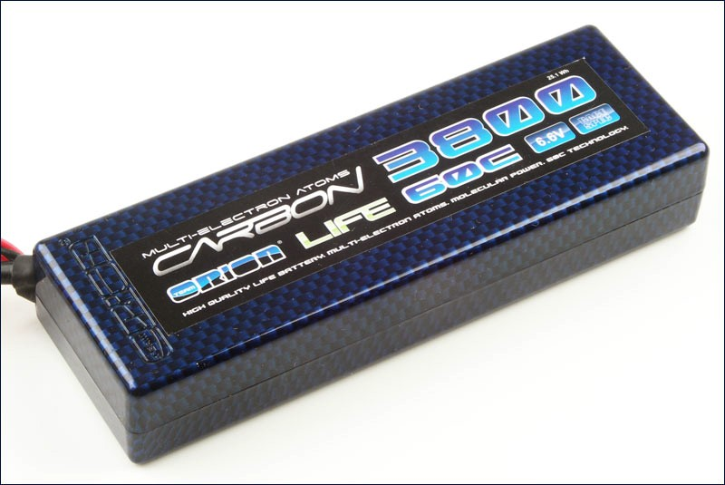

Рисунок 144 – Li-Fe аккумулятор

Выбор аккумулятора для квадрокоптера

Для начала разберём основные параметры, которыми описывают аккумуляторы.

Напряжение и количество ячеек (S)

Li-Po аккумуляторы собраны из ячеек или банок (рисунок 145). Номинальное напряжение одной банки равно 3.7 В. Для получения более высокого напряжения их соединяют последовательно.

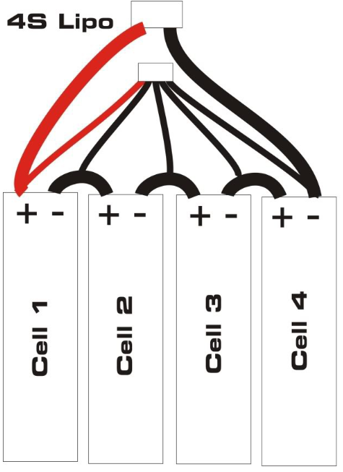

Рисунок 145 – Ячейки аккумулятора

Для удобства вместо напряжения, на аккумуляторе указывают количество банок – «S», из которых состоит аккумулятор,

Например, если указано 3S аккумулятор, это значит там стоит 3 банки и напряжение равно 11.1 В.

Напряжение аккумулятора напрямую влияет на обороты бесколлекторных двигателей, поэтому, если нужно увеличить скорость коптера, то нужно использовать аккумулятор с большим количеством банок. Однако стоит учитывать, что мотор и регулятор имеют ограничения по подаваемому на них напряжению, и если подать напряжение больше порогового, то это приведёт к поломке мотора. Ещё момент, который стоит учитывать, это вес аккумулятора. Чем больше банок, тем больше будет вес самого аккумулятора.

Емкость аккумулятора и его разъём

Емкость измеряется в мА\*ч (миллиампер в час). «мА\*ч» по сути означает каким током нужно разряжать аккумулятор, чтобы он разрядился за 1 час.

Если увеличить емкость аккумулятора, то это позволит увеличить полётное время. Но тут та же ловушка, что и в предыдущем пункте, увеличиваются вес и размеры аккумулятора.

Увеличение емкости позволит увеличить разрядный ток.

Токоотдача, С-рейтинг

Зная С-рейтинг и емкость аккумулятора можно вычислить безопасный максимальный разрядный ток аккумулятора.

Вычисляется он следующим образом:

Максимальный разрядный ток = С-рейтинг \* Емкость

Порой указывают два числа – постоянный ток и пиковый (ток, который может отдать аккумулятор в течении 10 начальных секунд).

Если С-рейтинг будет маленьким, то большой мощности он выдавать не будет, и квадрокоптер будет летать не так быстро.

Но и слишком большой рейтинг брать не стоит, т.к. это приведёт к большому весу аккумулятора, что повлияет на полётное время коптера.

Внутреннее сопротивление

IR поможет определить на сколько большой просадке по напряжению можно ждать от аккумулятора. Чем меньше значение IR, тем лучше аккумулятор, т.к. чем больше внутреннее сопротивление, тем меньше максимальный ток, а просадка напряжения становится больше. Это заставляет тратить большее количество энергии на нагрев, что повышает шансы на перегрев аккумулятора.

К сожалению, со временем внутреннее сопротивление аккумулятора увеличивается. Чем дольше аккумулятор используется, тем меньше будет подаваемая мощность на коптер.

В аккумуляторе у разных банок может быть разное значение внутреннего сопротивления. Значение самого большого IR вызывает эффект «бутылочного горлышка», когда внутреннее сопротивление одной банки ограничивает мощность всех остальных.

Теперь, когда мы знаем параметры аккумуляторов, можно перейти к подбору аккумулятора на коптер.

Подбор тока

Первым делом, после выбора моторов и пропеллеров для коптера, нужно выяснить максимальный потребляемый ток этой винтомоторной группы. Исходите из того, какой ток будут потреблять все 4 мотора при максимальном газе. Это будет соответствовать максимальному току аккумулятора. Но, учитывая особенности аккумуляторов, можно скинуть 10% от посчитанного результата, так как в реальном полёте из-за набегающего потока воздуха, потребляемый ток обычно ниже, чем при 100% газу в статическом состоянии. Поэтому перед выбором нужно ещё учитывать, какой режим полёта вы будете использовать. Нужна ли вам тяга как на 100% или вам достаточно тока как при 40%-80% тяги от полёта.

Подбор емкости

При выборе емкости нужно учитывать размеры коптера и требуемый С-рейтинг аккумулятора.

Пример, если диаметр ваших пропеллеров 5 дюймов, то значение емкости нужно выбирать в диапазоне 1300мА\*ч – 1800мА\*ч.

В таблице 5 приведены некоторые рекомендации по выбору емкости аккумулятора.

Таблица 4 - Соотношения пропеллеров и емкостей аккумуляторов

|  |  |
| --- | --- |
| Размер пропеллеров, дюйм | Диапазон емкости |
| 6″ | 1500 мА\*ч — 2200 мА\*ч |
| 5″ | 1300 мА\*ч — 1800 мА\*ч |
| 4″ | 850 мА\*ч — 1300 мА\*ч |
| 3″ | 650 мА\*ч — 1000 мА\*ч |

Исходя из подобранной емкости можно прикинуть пиковый С-рейтинг по следующей формуле:

Пиковый С = Макс. потребляемый ток / емкость

Обычно производители считают пиковым значением удвоенное нормальное значение. Поэтому цифру обычного С нужно подбирать как уменьшенное вдвое значение пикового С-рейтинга.

Если вы рассчитываете летать с газом больше 50%, то нужно выбирать аккумулятор с бо́льшим значением, но не забывайте про увеличивающийся вместе с рейтингом вес.

Переразряд аккумулятора приводит к его необратимой поломке. Поэтому нельзя разряжать аккумулятор ниже напряжения 3.5-3.6 В. Для отслеживания заряда лучше всего использовать «пищалки» или сирены. Лучше всего, если ваш полётный контроллер будет отслеживать заряд аккумулятора, сажая ваш коптер раньше, чем случится переразряд. На рисунке 146 показан “тестер” для проверки заряда аккумулятора.

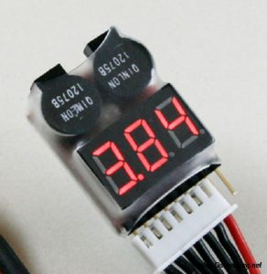

Рисунок 146 – “Тестер” для аккумулятора

Вопросы для самопроверки

1. Что такое аккумулятор? Дайте чёткое определение.
2. Сколько разъёмов содержит обычный аккумулятор для коптера?
3. Что из нижеперечисленного чаще всего указывается производителем на аккумуляторе:

* количество банок;
* емкость;
* напряжение;
* сайт производителя;
* срок службы.

1. Какой буквой обозначается количество банок в аккумуляторе?
2. Приведите формулу расчёта максимального разрядного тока.
3. Что в аккумуляторе вызывает эффект «бутылочного горлышка»? Что этот эффект означает?
4. Какой размер пропеллеров (в дюймах) рекомендован для диапазона емкости 850 мА\*ч — 1300 мА\*ч?

Материалы для самостоятельного изучения

Хороший материал в трёх частях, где подробно объясняется строение аккумуляторов, их виды, особенности, а также в третьей части внимание уделено зарядным устройствам.

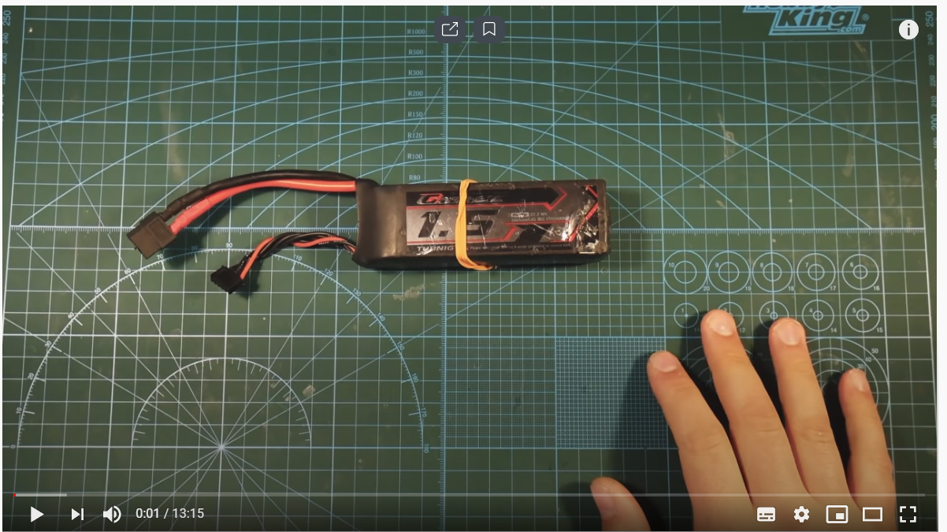

Ссылка: <https://www.youtube.com/watch?v=w6t3qV6gdig> – часть 1



Ссылка: <https://www.youtube.com/watch?v=p3QyejmaMIo> – часть 2



Ссылка: <https://www.youtube.com/watch?v=x75tuY1gDLE> – часть 3



Список использованных источников

1. Литий-ионный аккумулятор
2. <https://ru.wikipedia.org/wiki/Литий-ионный_аккумулятор#Характеристики>
3. Аккумулятор Li-Ion Spard 2000mAh
4. <https://rc-today.ru/product/akkumulyator-li-ion-spard-2000mah-74v-15c-t-plug-dlya-remo-hobby-116-yt18650p/>
5. Литий-полимерный аккумулятор
6. <https://ru.wikipedia.org/wiki/Литий-полимерный_аккумулятор>
7. Литий –железо –фосфатный аккумулятор
8. <https://ru.wikipedia.org/wiki/Литий-железо-фосфатный_аккумулятор>
9. LifePO4-аккумуляторы: характеристики, особенности, виды
10. <https://fb.ru/article/342942/lifepo--akkumulyatoryi-harakteristiki-osobennosti-vidyi>
11. Какие бывают LiPo аккумуляторы? Руководство для начинающих пилотов дронов и коптеров
12. <https://blog.rcdetails.info/kakie-byvayut-lipo-akkumulyatory-rukovodstvo-dlya-nachinayushhih-pilotov-dronov-i-kopterov/#basics>

Основы радиосвязи. Принципы работы.

Радиосвязь - наиболее распространенный способ передачи информации на длинные дистанции. Сотовая или спутниковая связь, телевидение - все это функционирует на базе передачи сигналов посредством электромагнитных колебаний разной частотности.

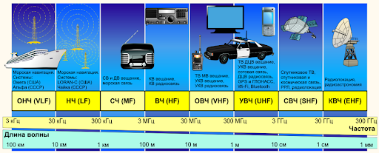

Рисунок 147 - Частоты радиосигнала

Как же это работает

Высокочастотные колебания определенной частоты формируются в передатчике, затем на него накладывается сигнал, который необходимо передать, этот процесс называется модуляцией полезного сигнала. Сформированный таким образом высокочастотный сигнал излучается антенной в виде радиоволн.  Этот же сигнал в свою очередь принимается антенной приёмника, проходит через систему фильтров, выделяющая из множества сигналов именно тот сигнал с необходимой частотой, который нам нужен, а сенсор в свою очередь выделяет из него модулирующий сигнал.

В зависимости от несущей частоты передатчика, излучаемый сигнал обладает разными характеристиками относительно дальности распространения, рассеивания, способности отражаться и огибать препятствия. Как известно, радиоволны распространяются в воздушной среде, а почва и вода для них непрозрачны. Однако, благодаря эффектам искажения и отражения, возможна связь между точками земной поверхности, не имеющими прямой видимости (в частности, находящимися на большом расстоянии).

На рисунке 147 мы можем видеть разные частоты и разную длину волны для приемников и передатчиков в зависимости от применения сигнала.

Примером модуляции сигнала может служить AM и FM. Это виды аналоговой модуляции, в которых полезный сигнал передаётся либо за счет амплитуды волны, либо частоты (рисунок 148).

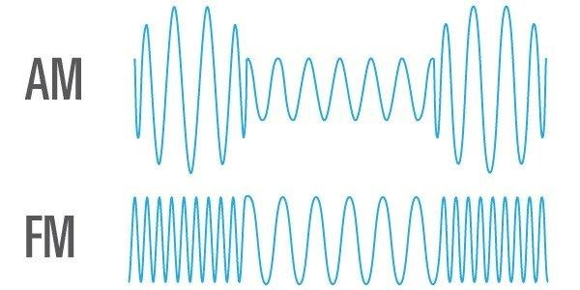

Рисунок 148 - Длина и частота волн AM и FM сигналов

Принцип работы радиоаппаратуры

Управление подвижными моделями основывается на взаимосвязи манипуляций человека с каналами связи на пульте ДУ и самой моделью. Аппаратура радиоуправления состоит из передатчика, который находится у пилота, и размещенных на модели приемника и полётного контроллера, который и управляет квадрокоптером через регуляторы мощности (рисунок 149)

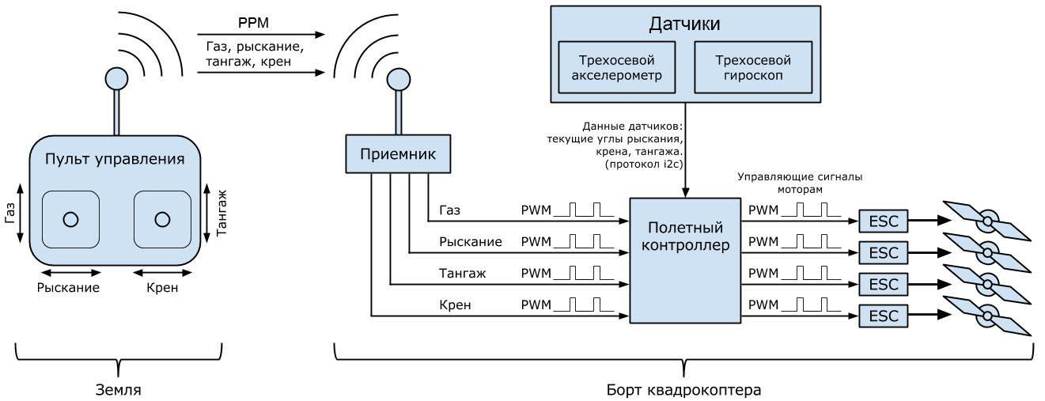

Рисунок 149 - Схема связи приемника и передатчика

Каким образом подбирается аппаратура для управления коптером?

Аппаратура управления (Пульт дистанционного управления) — это устройство, которое позволяет пилоту дистанционно управлять летательным аппаратом. Сигнал и команды получает приемник, который, в свою очередь, подключается к полетному контроллеру.

Первый пункт в подборе аппаратуры – количество каналов.

Число каналов — это количество функций летательного аппарата, которыми вообще возможно управлять.

Каждая функция: газ, направление движения, угол тангажа и крена требует отдельный канал взаимодействия. Для комфортного управления коптером требуется минимум 4 канала.

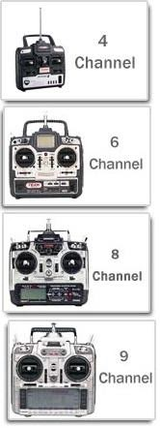

Рисунок 150- Разновидности пультов по количеству каналов

Дополнительные каналы - AUX, представлены в виде тумблеров и переменных резисторов (рисунок 150). Для профессионального управления коптером рекомендуется иметь как минимум 5 или 6 каналов. Дополнительные каналы можно использовать для включения двигателей коптера и для переключения полетных режимов.

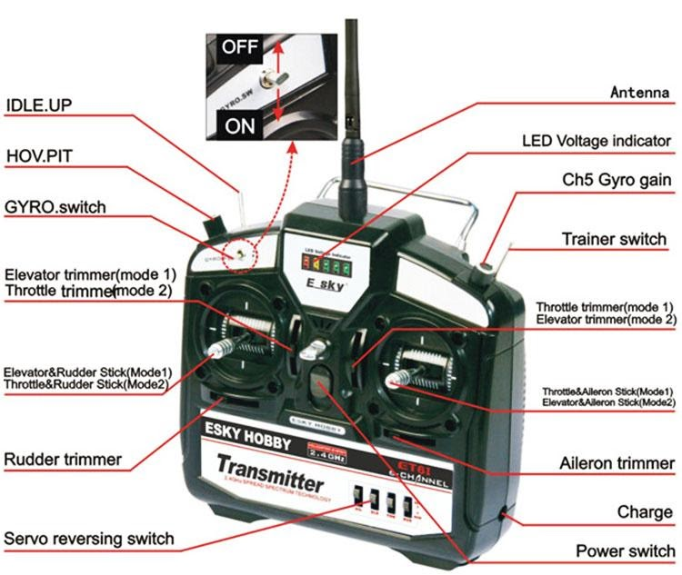

Рисунок 151 - Общая схема управления пультом ДУ

Следующий пункт подбора – режимы конфигураций (моды):

Есть 4 разных типа настройки стиков: mode 1, mode 2, mode 3, mode 4 (рисунок 152):

Mode 1 — руль высоты на левом стике, газ справа;

Mode 2 — наиболее часто встречаемый режим, т.к. коптер повторяет движение стиков. Руль высоты справа, газ — слева;

Mode 3 — тоже самое что и Mode 1, только элероны и руль направления поменяны местами;

Mode 4 — тоже самое что и Mode 2, только элероны и руль направления поменяны местами.

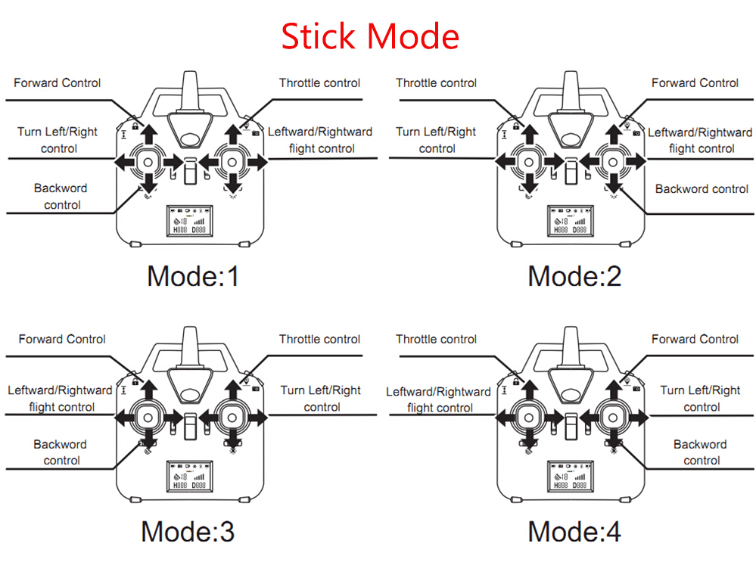

Рисунок 152– Конфигурации настроек пульта дистанционного управления

В некоторых передатчиках благодаря тому, что стики одинаковые, легко меняются режимы Mode 1 на Mode 3 и наоборот; а также Mode 2 и Mode 4. Необходимо просто заменить канала элеронов и руля направления.

Важно понимать, что выбор настроек пульта – дело индивидуально каждого!

На что же стоит обратить свое внимание при подборе аппаратуры связи и управления: бюджет и количество каналов связи.

Железо и функционал

При выборе хорошего передатчика нужно учесть очень много вещей, например, экран (разрешение, подсветка и т.д.), наличие памяти на несколько моделей, режим тренера и т.д. Некоторые передатчики можно программировать и прошивать. Их можно настраивать под себя, менять музыкальное, звуковое и голосовое сообщения и многое другое. Прежде чем приобретать пульт, изучите доступные варианты.

Эргономика

Учитывается и вес пульта, качество материала, из которого сделан пульт, хрупкость элементов и личные предпочтения человека.

Поддержка телеметрии

Полезная возможность подключения телеметрической аппаратуры, позволяющей приемнику отправлять данные назад в аппаратуру управления.

Возможность установки внешнего радиомодуля

Помимо встроенного радиомодуля, некоторые передатчики имеют отсек для внешнего модуля.

Поняв, что нам нужно, разберемся из чего же состоит система управления коптером.

Передатчик

Различают 2 основных вида пультов - джойстиковые и пистолетные (рисунок 153). Для квадрокоптеров используют джойстиковый пульт.

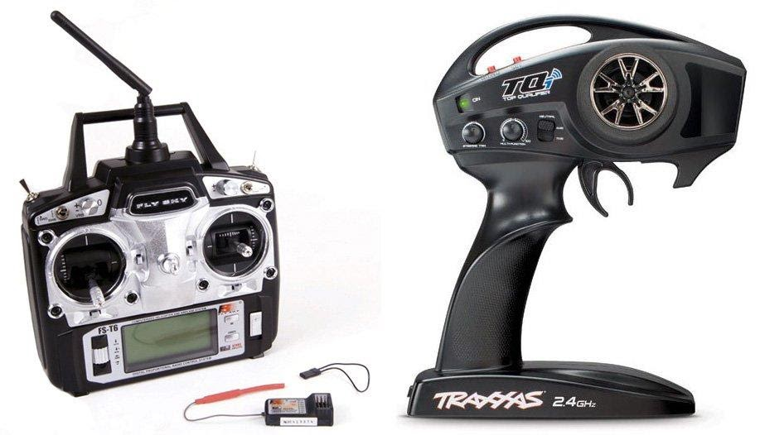

Рисунок 153 - Разновидности пультов ДУ

Для управления коптером требуется воздействие одновременно на несколько каналов связи, поэтому передатчики радиоуправления делают многоканальными. Оптимальным для коптеров является наличие четырех каналов связи: управление газом, угол крена, тангажа и рысканья. Положение каждого из стиков пульта кодируется при помощи ШИМ импульса.

Каналы управления бывают двух типов:

* Пропорциональные – например, управление газом;
* Дискретные – например, включение/выключение подсветки.

Дискретные каналы используются только для вспомогательных функций, все основные функции передаются с помощью пропорциональных каналов. Вырисовывается логичная закономерность: чем больше задач должен решать пульт, тем больше ему нужно каналов. Управление подвесом камеры, передача видео, телеметрии, все это требует дополнительных каналов.

Пульт имеет возможность подстройки (триммирование). У любого коптера центр массы немного смещен в какую-либо из сторон, какой-то из моторов может работать чуть лучше. Все эти проблемы решают подстройкой джойстика под каждую конкретную модель.

На выходе с пульта сигнал модулируется, чтобы передать данные на коптер. Модуляция сигнала позволяет наложить полезный сигнал на сигнал, для этого все каналы уплотняются в один посредством кодирования. В основном для этого используется фазово-импульсная модуляция, обозначаемая буквами РРМ (Pulse Position Modulation), она распространена из-за единого стандарта на всем оборудовании. Пульт и приемник разных производителей могут работать вместе, привязка их друг к другу осуществляется за счет пары резонаторов.

Приёмник

Приёмник - устройство, предназначенное для радиоприёма, т.е. для выделения сигналов из радиоизлучения (рисунок 154). Приёмник устанавливается на коптере, принимает сигнал с пульта и передаёт его в полётный контроллер.

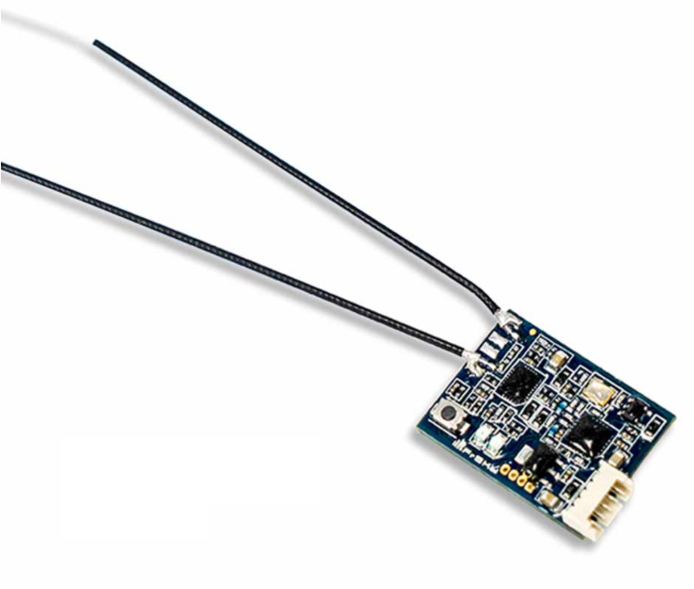

Рисунок 154 - Внешний вид приемника

А на рисунке 155 представлена принципиальная схема работы приёмника.

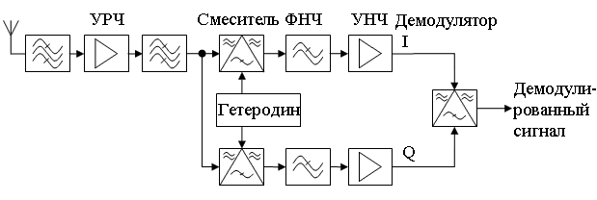

Рисунок 155 - Схема работы приемника

Сигналы, принятые антенной, подаются на колебательный контур, в котором работает приёмник. Этот контур является преселектором (устройство, соединяющее антенну и приемник). После преселектора сигнал попадает в усилитель высокой частоты, затем, усиленный сигнал подается на смеситель. На смеситель так же подается сигнал с гетеродина (высокочастотного генератора). Антенна воспринимает сигналы со всех передатчиков, находящихся рядом, в смесителе происходит процесс первичной фильтрации сигнала. Из смесителя отфильтрованные сигналы поступают на селектор промежуточной частоты, который должен выбрать из всех полученных, сигнал нужного приёмника и подавить остальные. После этого сигнал проходит через усилитель промежуточной частоты и попадает на демодулятор-дискриминатор, где сигнал проходит обратную модуляции процедуру, когда принятого сигнала выделяется полезный сигнал. Затем он попадает на триггер Шмидта, формирующий необходимую амплитуду и крутизну PPM сигнала, а затем подается на декодер полётного контроллера.

Перед рядовым пользователем встает вопрос: каким образом нужно подобрать, собрать и использовать коптер с максимальной продуктивностью, в том числе и дальностью полета. Как известно, сигнал радиопередатчика ограничен, и при необходимости использования коптера в удаленных районах, надо позаботиться об усилении сигнала.

В этом нам помогут антенны усиления сигналов, ведь антенны для видеопередатчиков и приемников очень сильно влияют на радиус приема сигнала.

Устройство антенн:

* Активный элемент — проводник, передающий или принимающий сигнал;
* Коаксиальный кабель — специальный кабель в оплетке для передачи сигнала между разъемом и активным элементов без вывода сигнала в эфир;
* Разъем — используется для соединения антенны с приемником или передатчиком;
* Поляризация: круговая и линейная.

В зависимости от поляризации сигнала существует 2 типа антенн: линейной и круговой поляризации.

Антенны с линейной поляризацией

В этом случае сигнал колеблется горизонтально или вертикально, но только в одной из плоскостей (рисунок 156).



Рисунок 156 – Сигнал антенны линейной поляризации

Антенны линейной поляризации широко распространены из-за простоты конструкции. Эти антенны имеют малый размер, низкую цену, их легко ремонтировать и собирать.

Линейная поляризация отлично подходит для больших расстояний, т.к. вся энергия будет сосредоточена в одной плоскости. Это преимущество не всегда проявляется из-за многолучевого распространения сигнала. Для того чтобы получить максимальный уровень сигнала, антенны приемника и передатчика должны быть расположены параллельно, для получения максимального перекрытия сигнала.

Монополь — это простейшая антенна линейной поляризации - коаксиальный кабель без оплетки (рисунок 157). Чаще всего применяется в приемниках, т.к. она достаточно дешевая и легко ремонтируется. Однако, монополь не так эффективен, как диполь, т.к. рабочую частоту антенны составляет длина провода.

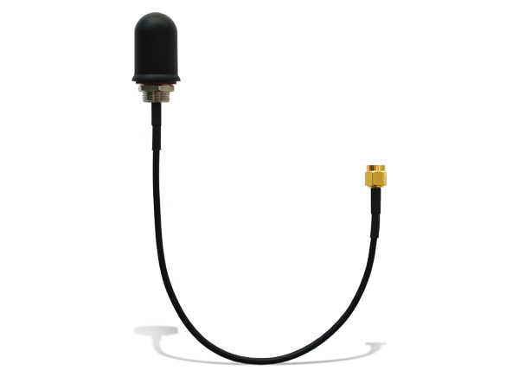

Рисунок 157 – Монополь

Диполь — это легкий и устойчивый к повреждениям вид антенн, похожий по своему устройству на монополи, однако имеющий заземленную гильзу под активным элементом. Эта гильза может значительно улучшить характеристики антенны (рисунок 158).

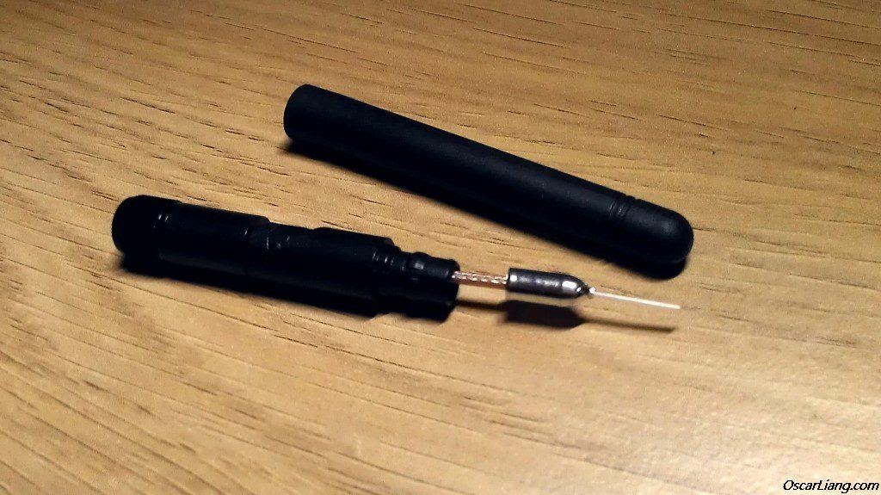

Рисунок 158 – Диполь

Антенны с круговой поляризацией

При круговой поляризации сигнал распространяется в обоих плоскостях (в вертикальной и горизонтальной) со сдвигом фазы на 90 градусов. Его еще представляют в виде штопора (рисунок 159). Как и антенны линейной поляризации имеет несколько разновидностей.



Рисунок 159 - Сигнал антенны круговой поляризации

Четырехлепестковый клевер (Skew-Planar Wheel antenna) — антенна круговой поляризации, имеющая отличную устойчивость к отраженным сигналам. Используется там, где аэродинамическое сопротивление не критично (рисунок 160). Как правило клевер монтируют на приемник, однако этот вид антенны можно поставить и на передатчик.

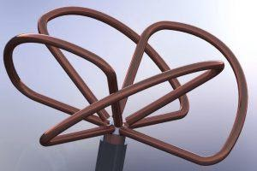

Рисунок 160 - Четырехлепестковый клевер

Трехлепестковый клевер (The Cloverleaf antenna) — обычно используется на передатчиках (рисунок 161). Можно комбинировать с четырехлепестковым для увеличения радиуса приема и улучшения качества сигнала.

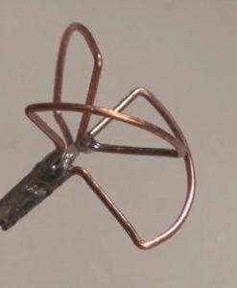

Рисунок 161 - Трехлепестковый клевер

Пагода — довольно новый тип антенн. Это ненаправленная антенна с круговой поляризацией. Уникальный дизайн и используемый материал (текстолит) делает её очень прочной (рисунок 162).

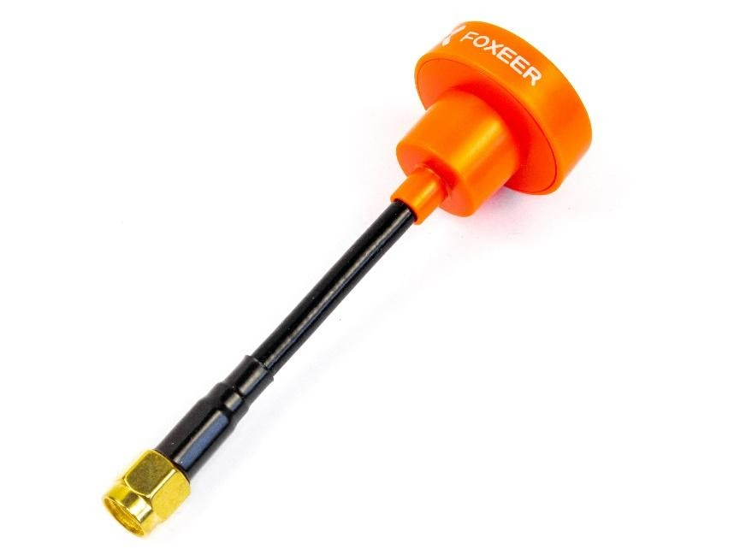

Рисунок 162 – Пагода

Хеликс (спиралька) — это направленная антенна с круговой поляризацией, имеющая в своей конструкции пружинку. Спиральная антенна может иметь очень большой коэффициент усиления, усиление зависит от числа витков. Спиральная антенна незаменим в случае, когда необходимо многолучевое распространение сигнала (рисунок 163).

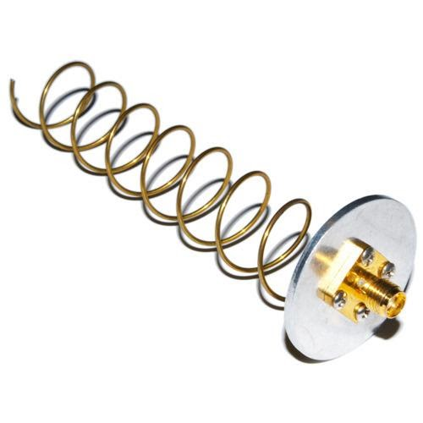

Рисунок 163 – Хеликс

Патчи — это тоже направленные антенны, они бывают как с линейной, так и с круговой поляризацией. По сравнению с хеликсом, у них более широкий луч, но меньший размер.

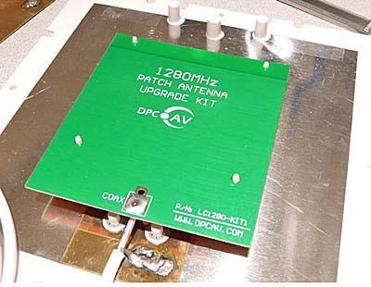

Рисунок 164 – Патч

Сигнал с круговой поляризацией всегда попадает на антенну, независимо от угла между антенной на коптере и на приемнике. Именно поэтому антенны с круговой поляризацией приоритетны для полетов в FPV режиме.

Главное достоинство антенн с круговой поляризацией — возможность не принимать отраженный сигнал. Многолучевое распространение сигнала — главная причина плохого качества видео (изменение цвета, помехи, двоение и т.п.). Так бывает, когда сигнал отражается от объектов и приходит с другой фазой, при этом смешиваясь с основным сигналом.

Круговая поляризация бывает, как левой (LHCP), так и правой (RHCP). На передатчике и приемнике должны быть антенны с одним и тем же направлением, в противном случае возможна сильная потеря сигнала (рисунок 165).

Круговая поляризация хорошо защищает от переотраженных сигналов, потому что, когда сигнал отражается от объекта, меняется направление поляризации. Т.е. антенна LHCP отсекает RHCP сигнал и наоборот (кросс поляризация).

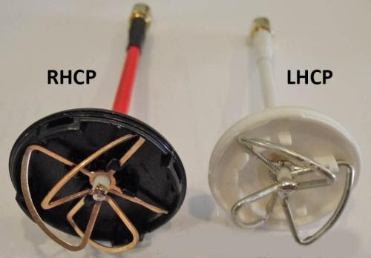

Рисунок 165 - Антенны RHCP (right-hande circular polarized) и LHCP (left-hande circular polarized)

Антенна с левой поляризацией не принимает сигнал с правой поляризацией и наоборот, т.е. нет взаимного воздействия двух видеопередатчиков.

По этой же причине использование антенн с круговой поляризацией позволяет снизить влияние переотраженных сигналов. С каждым отражением сигнал меняет направление поляризации. Например, LHCP сигнал становится RHCP, который в свою очередь не принимается LHCP антенной.

Частота и диапазон рабочих частот

Антенны настраиваются на определенную частоту, они имеют максимальный КПД при передаче и приеме сигнала на определенной частоте. Однако, неправильно выбранная антенна может привести к перегреву и сгоранию передатчика т.к. выходная мощность резонирует от неподходящей антенны и начинает вырабатываться тепло.

Чтобы выбрать наиболее подходящую частоту и канал, нужно разобраться что такое частота, на которую настроена антенна и что такое диапазон рабочих частот.

Разъемы антенн

У антенн обычно бывает один из двух видов разъемов: SMA или RP-SMA. Они отличаются внешне и между собой не совместимы.

Убедитесь, что вы используете антенну с подходящим разъемом!

SMA (RP-SMA), MMCX и U.FL — это три типа разъемов, используемых в FPV видеопередатчиках, приемниках и антеннах.

Чем отличаются разъемы SMA и RP-SMA?

Раньше в FPV оборудовании использовали только SMA и RP-SMA. Благодаря их прочности и надежности они всё ещё довольно часто используются. Но их существенные недостатки — крупный размер и большой вес.

Заметное преимущество SMA — более 500 циклов подключения/отключения, что значительно больше, чем у MMCX и U.FL. Чаще всего применяются разъемы SMA или RP-SMA, другие разъемы на приемниках встречаются очень редко.

SMA Расшифровывается как Sub-Miniature Version A.  Это разъем для коаксиального кабеля разработанный в 60х годах 20 века.

RP-SMA — это Reverse Polarity SMA. Т.е. разновидность разъемов SMA, с измененным полом: вилка-розетка (папа <-> мама).

По качеству передачи видеосигнала между этими разъемами нет никаких отличий. Однако право на существование имеют оба типа разъемов. Далее мы выясним, почему же это так.

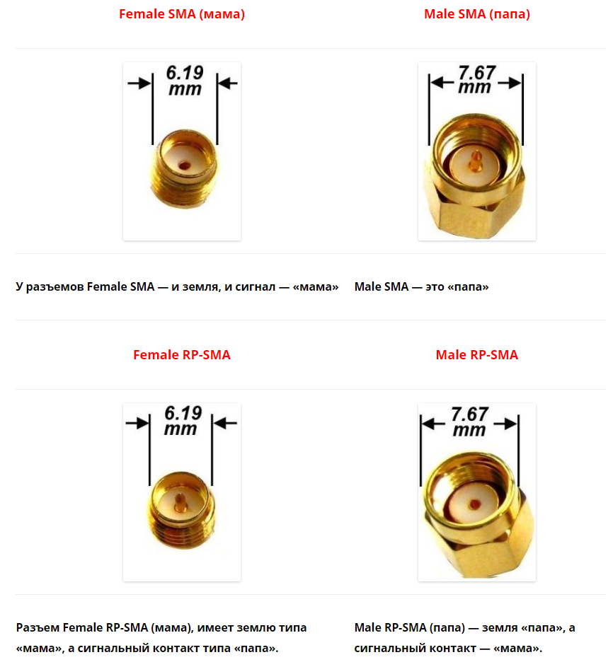

Рисунок 166 - Сравнение разъемов SMA и RP – SMA

Разъемы UFL

Также известны как IPEX, UFL часто использовались в мелких видеопередатчиках и антеннах для них. Благодаря малому размеру, их можно встретить во многих приемниках управления.

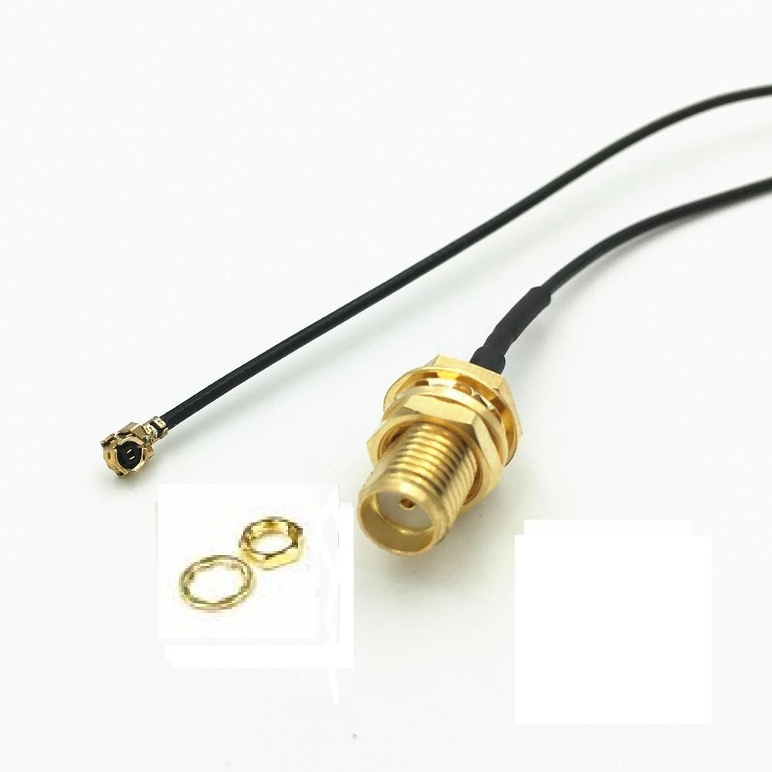

Рисунок 167 - Разъем UFL

 В этих разъемах нет резьбы, соединяются простым прижатием одного к другому. Они значительно более хрупкие (по сравнению с SMA/RPSMA), и в своей эксплуатационной живучести они плохо себя показывают (в среднем, их можно подключать-разъединять не более 30 раз).

Разъемы MMCX

MMCX легче и компактнее, чем SMA, но значительно прочнее U.FL. Они значительно более живучие и их можно использовать около 100 раз. Всё больше видеопередатчиков оснащаются этими разъемами, так что можно ожидать, что они будут очень популярны в ближайшем будущем (рисунок 168).

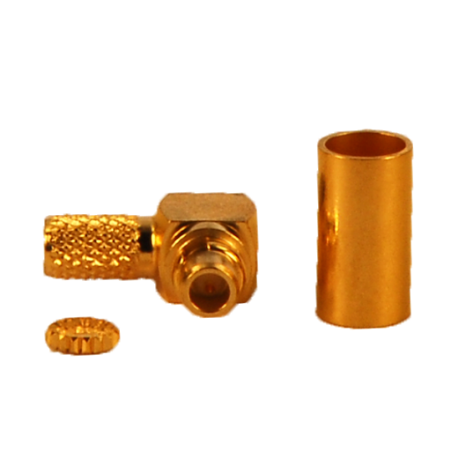  
Рисунок 168 - Разъём MMCX

Определившись с выбором гарнитуры, поняв, как они устроены и работают, нам стоит остановиться на вопросе протоколов передачи данных, т.к. выше мы затрагивали эту тему, необходимо подробнее ее разобрать.

Протоколы передачи данных

Протоколы передачи данных используются в дронах, радиоуправляемых самолетах, коптерах и других устройствах, использующих радиосвязь. Их можно разбить на 2 основные группы:

* Протоколы, применяемые в приемниках (связь между приемником сигнала и полетным контроллером);
* Протоколы в передатчиках (обмен данными между передатчиком и приемником).

Некоторые протоколы в приемниках очень широко распространены и используются большинством производителей, другие протоколы являются закрытыми и используются реже. Примерами таких протоколов связи являются:

* PWM (универсальный)
* PPM (универсальный)
* PCM (универсальный)
* SBUS (Futaba, Frsky)
* IBUS (Flysky)
* XBUS (JR)
* MSP (Multiwii)
* SUMD (Graupner)
* SUMH (Graupner)

Протоколы, используемые в передатчиках, часто реализованы только одним производителем. Но некоторые производители позволяют использовать несколько протоколов, в зависимости от имеющихся у вас приемников. Такие как:

* D8 (Frsky)
* D16 (Frsky)
* LR12 (Frsky)
* DSM (Spektrum)
* DSM2 (Spektrum)
* DSMX (Spektrum)
* Flysky
* A-FHSS (Hitec)
* FASST (Futaba)
* Hi-Sky (Deviation)

О каждом виде протоколов стоит поговорить более подробно, чтобы понять, как они устроены и чем различаются.

PWM (ШИМ) — Pulse Width Modulation

Это наиболее распространенный тип выходного сигнала у приемников. Когда радиоуправление использовалось в самолетах, приемники нужны были для управления сервомашинками и регуляторами хода, сигнал был только одного вида — PWM, один канал для каждой сервомашинки (рисунок 169). Эта же технология широко используется и в наше время.

Как нам известно, коптерам для хорошего управления и полета нужно как минимум 4 или 5 каналов, и именно такое же количество разъемов будет использоваться для подключения приемника к полетному контроллеру.

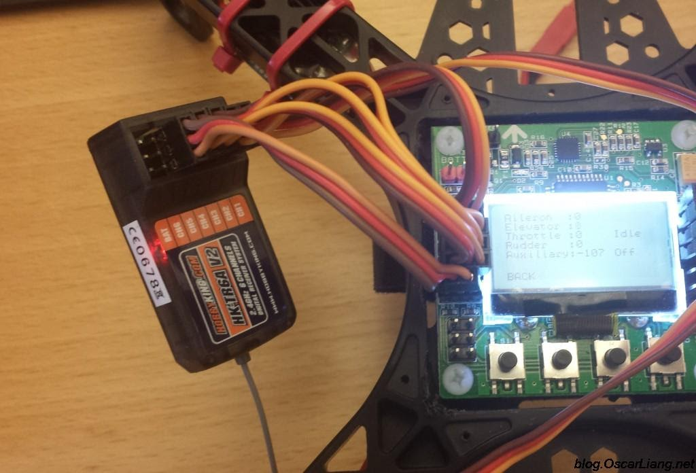

Рисунок 169 - PWM приемник

PWM (ШИМ) значит, что длина импульса определяет положение сервопривода или уровень газа. Обычно длительность импульса колеблется между 1000мкс и 2000мкс, где 1000 мкс — это минимум (одно крайнее положение), а 2000 мкс — максимум (другое крайнее положение).

Радиоприемник с выходами PWM — это наиболее часто используемый тип, и как правило самый дешевый. Однако, чтобы избежать захламления корпуса излишками проводов, пользователи предпочитают использовать PPM и SBUS приёмники.

PPM — Pulse Position Modulation

PPM также известен как PPMSUM и CPPM. Преимущество PPM в том, что нужен только один провод для передачи нескольких каналов, относительно отдельных проводов для каждого канала, как в случае с PWM. Так что в этом случае нужно подключить только 3 провода: питание, земля и сигнал (рисунок 170).

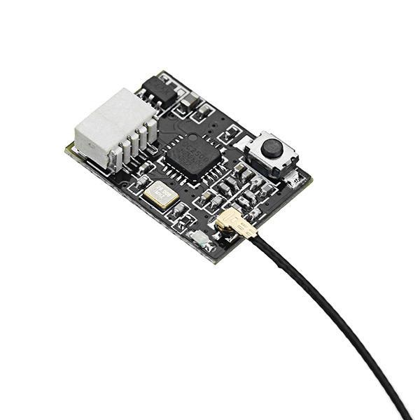

Рисунок 170 - PPM приемник

PPM сигнал — это просто последовательность PWM импульсов, идущих друг за другом по одному проводу. Т.е. PPM это аналоговый сигнал, распределенный по времени, каналы посылаются один за другим, а не одновременно. Следовательно, передача данных немного не точная, отсюда имеются искажения и неточности во времени в отличие от цифрового последовательного канала, но этот вариант широко используется и поддерживается множеством полетных контроллеров.

Главным преимуществом использования PWM сигнала является широкая возможность функционала, т.к. PPM не самый популярный вид сигнала (из-за того, что многие радиостанции не поддерживают PPM сигнал).

PCM — Pulse Code Modulation

PCM (pulse-code-modulation) - импульсно кодовая модуляция, использующая цифровой сигнал (ноли и единицы), в то время как PPM использует аналоговый сигнал (где учитывается длительность импульсов).

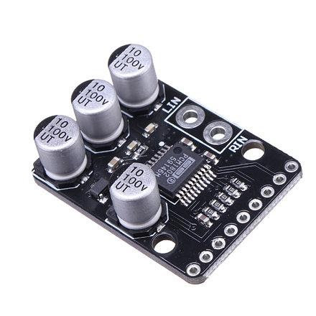

Рисунок 171 - PCM (pulse-code-modulation) приемник

PCM сигнал можно проверить на наличие ошибки, или использовать программные коды для исправления ошибок. PCM более надежен и менее подвержен межканальному перераспределению радиоволн, но при его использовании требуется дополнительное преобразование, так что оборудование стоит значительно дороже (рисунок 171).

Перейдем к протоколам последовательной передачи данных.

Последовательная передача цифровых данных использует 3 провода - сигнал, земля и питание. Этот тип передачи требует наличия последовательного порта как на приемнике, так и на полетном контроллере. SBUS, XBUS, MSP, IBUS, SUMD.

SBUS (S.BUS) – Frsky, Futaba

SBUS — это протокол последовательной передачи данных, используемый Futaba и FrSky (рисунок 172), поддерживающий передачу до 18 каналов по 1 проводу.

SBUS — это инвертированный сигнал UART (COM порт). Практически все контроллеры могут читать UART, но не все они понимают инвертированный сигнал, поэтому требуется добавлять специальный преобразователь сигнала. Некоторые контроллеры, типа Pixhawks и т.д, имеют встроенный инвертор сигнала именно для этих целей.

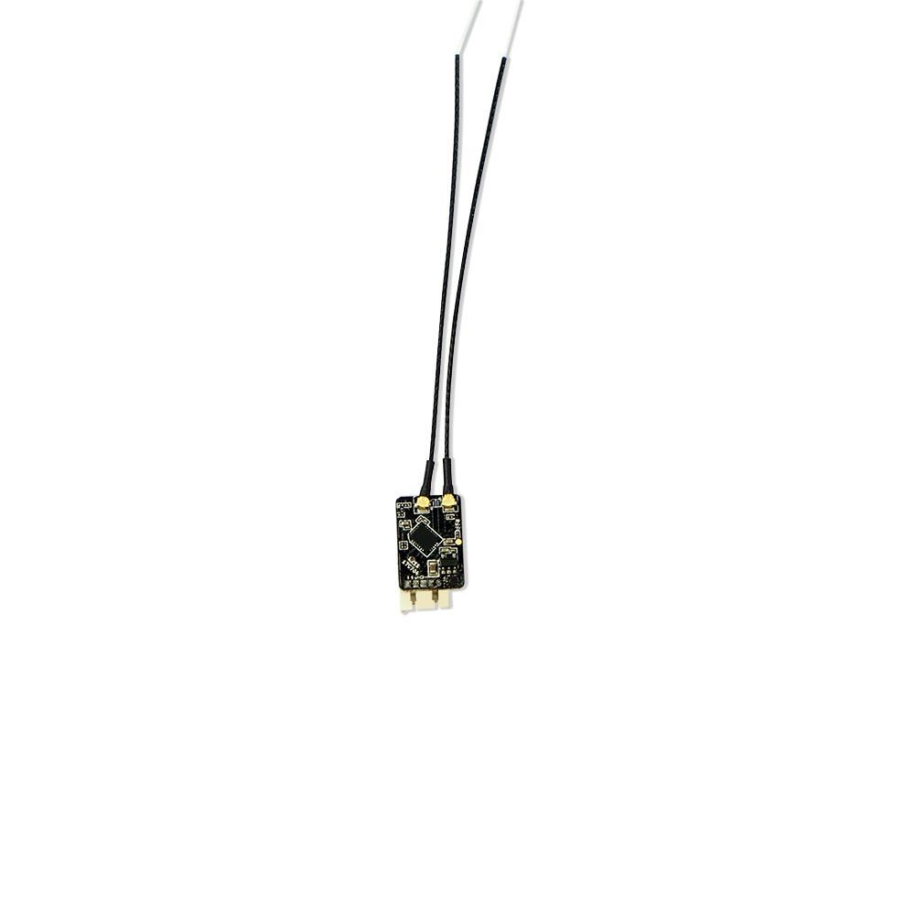

Рисунок 172 - FrSky R-XSR

Какой же тип сигнала предпочтительнее в использовании современных коптеров - SBUS или PPM в приемнике. Стоит рассмотреть этот вопрос детально и сделать свои собственные выводы.

PPM – это старый, аналоговый сигнал. SBUS же новый, цифровой сигнал.

PPM и PWM оба имеют задержку примерно 60-80мс, SBUS – только 10-20мс. Чтобы устранить помехи, вызванные шириной самого сигнала, в работе PPM сигнала используется метод CleanFlight, где PPM сигнал обрабатывается, усредняя свои разветвленные значения.

Обработка ошибок

PPM это аналоговый сигнал, у которого есть помехи и даже интерференция (межканальное перераспределение радиоволн) с другими сигналами. Полетный контроллер не способен самостоятельно определить была ли ошибка в данных, потому что он получил корректные данные. Чтобы устранить это, используется скользящее среднее по трем точкам (среднее трех последовательных значений), что служит причиной дополнительных задержек.

Цифровой сигнал с приемника такой как SBUS имеет встроенную возможность проверки и исправления ошибок, поэтому в усреднении по нескольким точкам нет необходимости.

Следовательно, SBUS протокол надежнее и эффективнее в эксплуатации, однако не каждый приемник может использовать данный тип протокола, что ставит под сомнение использование SBUS протокола в данных условиях и обстоятельствах.

IBUS — Flysky

IBUS — это новый протокол, используемый FlySky. Передача данных двунаправленная, т.е. можно как принимать, так и передавать данные — передавать и получать данные с датчиков.

XBUS – JR

XBUS используется компанией JR, поддерживает до 14 каналов по 1 проводу. Главное преимущество - очень маленькая задержка сигнала между каналами.

MSP (multiwii serial protocol)

Протокол, созданный как часть программного обеспечения multiwii. Позволяет передавать до 8 каналов по одному проводу.

Graupner Hott SUMD

Graupner SUMD — это протокол типа SBUS. Каналы кодируются в один цифровой сигнал, и не имеет заметной задержки при передаче. Преимущества SUMD:

* по сравнению с SBUS — не требуется инвертирование сигнала;
* по сравнению с PPM — выше разрешение сигнала.

Вопросы для самопроверки

1. Что такое радиосвязь?
2. Зачем на пульте расположено несколько каналов управления?
3. Какие виды передатчиков бывают?
4. Что такое приемник?
5. Перечислите основные виды антенн.
6. Перечислите названия протоколов передачи данных.

Материалы для самостоятельного изучения

Пример настройки пульта дистанционного управления

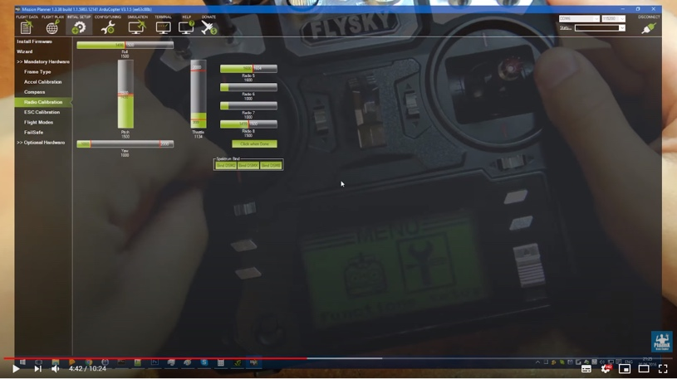 

Ссылка: <https://youtu.be/HlhcsY5sg3w>

Вводный экспресс-курс в теорию антенн и радиосвязь

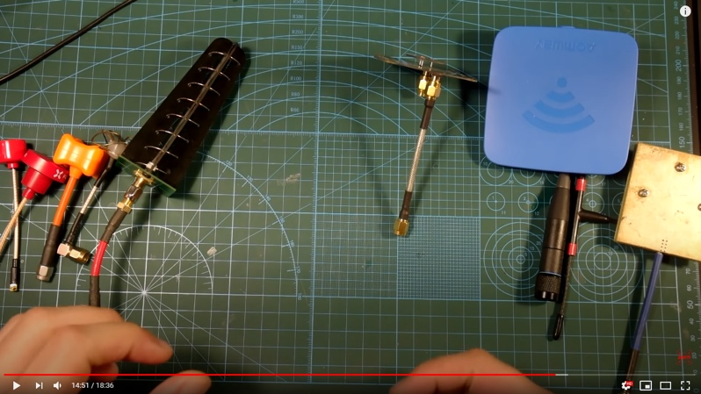 

Ссылка: <https://youtu.be/hJVvOIYWUKM>

Список использованных источников

1. Передача радиосигнала.
2. <https://revolution.allbest.ru/physics/00342958_0.html>
3. Как выбрать аппаратуру управления квадрокоптером.
4. <https://blog.rcdetails.info/kak-vybrat-apparaturu-upravleniya-kvadrokopterom/>
5. Выбираем антенну для FPV коптеров.
6. <https://blog.rcdetails.info/vybiraem-antennu-dlya-fpv-kopterov/>
7. Антенна с круговой или линейной поляризацией. Что лучше для FPV?
8. <https://blog.rcdetails.info/antenna-s-krugovoj-ili-s-linejnoj-polyarizatsiej-chto-luchshe-dlya-fpv/>
9. <https://studopedia.info/3-76826.html>
10. <https://www.wekom.ru/kak-rabotaet-am-fm-radio/>
11. <http://olymp.as-club.ru/publ/arkhiv_rabot/chetyrnadcataja_olimpiada_2016_17_uch_god/multirotornye_sistemy_kakova_istorija_i_est_li_perspektivy_razvitija_v_budushhem/37-1-0-1969>
12. <https://blog.rcdetails.info/kak-vybrat-apparaturu-upravleniya-kvadrokopterom/>
13. <https://model-ka.ru/6ch-heli>
14. <https://www.alibaba.com/product-detail/MJX-B2W-Bugs-2-GPS-Brushless_60722756007.html>
15. <https://www.rc-hobby.com.ua/infocenter/obzory-i-stati/kakoy-vybrat-pult-distantsionnogo-upravleniya-dlya-avtomodeli/>
16. <https://blog.rcdetails.info/obzor-priemnik-frsky-r-xsr-novyj-samyj-luchshij-priemnik-dlya-mini-kopterov/>
17. <https://digteh.ru/WLL/PrmPrjamPreobr.php>
18. <https://blog.rcdetails.info/antenna-s-krugovoj-ili-s-linejnoj-polyarizatsiej-chto-luchshe-dlya-fpv/>
19. <https://ru.mouser.com/new/linx/linx-wrt-mon-antennas/>
20. <https://blog.rcdetails.info/vybiraem-antennu-dlya-fpv-kopterov/>
21. <https://blog.rcdetails.info/antenna-s-krugovoj-ili-s-linejnoj-polyarizatsiej-chto-luchshe-dlya-fpv/>
22. <https://blog.rcdetails.info/antenna-s-krugovoj-ili-s-linejnoj-polyarizatsiej-chto-luchshe-dlya-fpv/>
23. <https://blog.rcdetails.info/antenna-s-krugovoj-ili-s-linejnoj-polyarizatsiej-chto-luchshe-dlya-fpv/>
24. <https://hobbymania.com.ua/ru/tovar.php?id_tovar=4995>
25. <http://www.mavbot.com/2013/09/longer-range-fpv-for-cheap.html>
26. <http://www.parkflyer.ru/ru/blogs/view_entry/4419/>
27. [https://rcsearch.ru/wiki/Клевер](https://rcsearch.ru/wiki/%D0%9A%D0%BB%D0%B5%D0%B2%D0%B5%D1%80)
28. <https://blog.rcdetails.info/razlichiya-mezhdu-antennymi-razemami-sma-i-rp-sma/>
29. <https://fastbox.su/konektor-ipx-ufl-gniazdo-sma-15cm-item-i7232767403.html>
30. <http://ruconnectors.ru/connectors-mmcx-budget/>
31. <http://drone-irk.ru/?p=2851>
32. <http://drone-irk.ru/?p=2282>
33. <https://ru.banggood.com/2_4G-8CH-Receiver-PPM-SBUS-Output-for-Frsky-X9DPLUS-XJT-DJT-DFT-DHT-p-1271793.html?cur_warehouse=CN>
34. <http://drone-irk.ru/?p=2282>
35. <https://vam-na-dom.shop/p408298799-cjmcu-20948-pcm1802.html>
36. <https://ru.banggood.com/FrSky-R-XSR-Ultra-SBUSCPPM-D16-16CH-Mini-Redundancy-Receiver-1_5g-for-RC-Multirotor-FPV-Racing-Drone-p-1186057.html?gmcCountry=RU&currency=RUB&createTmp=1&utm_source=googleshopping&utm_medium=cpc_bgcs&utm_content=haosen&utm_campaign=haosen-ssc-rug-toys-0317&ad_id=426090240449&cur_warehouse=CN>

Виды полезной нагрузки

Насчитывается целый ряд способов применения БПЛА в зависимости от установленной полезной нагрузки на борт, которая определяется поставленным задачами.

БПЛА могут быть оснащены камерами высокого разрешения для проведения дневной и ночной фото и видеосъемки, в том числе с тепловизионными и мультиспектральными свойствами, различными подвесами для фото и видео камер. Так же в качестве полезной нагрузки могут использоваться такие приборы как - спектрометр, магнитометр, газовый анализатор, лазерный сканер и т.д.

Фото и видеокамеры. Угол обзора объектива камеры

Одним из важных параметров камеры, является угол обзора объектива. От этой величины напрямую зависит то, какая площадь наблюдаемого участка попадет в поле зрения камеры. Например, для получения общего обзора участка или тесного помещения необходимо выбирать камеры сшироким углом обзора, а при необходимости сосредоточения на каком-либо определенном объекте – с узким углом обзора.

Угол обзора объектива зависит от двух определяющих его параметров:

* Фокусное расстояние, которое имеет объектив;
* Размер чувствительного элемента (матрицы).

Нужно отметить, что чем больше фокусное расстояние у объектива камеры, тем меньшим будет угол его обзора, поэтому узкоугольные камеры обладают возможностью наблюдения за относительно удаленными от камеры объектами, а широкоугольные позволяют охватить большую площадь территории или помещения (рисунок 173).

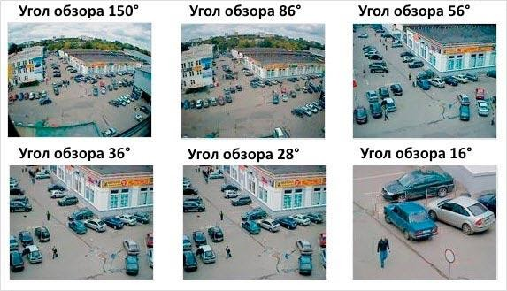

Рисунок 173 – Охватывающая площадь при разных углах обзора

Второй зависимостью угла обзора камеры является физический размер чувствительного элемента (матрицы), поэтому даже при одинаковых фокусных расстояниях объектива на разных камерах угол обзора будет зависеть еще и от того, каков размер матрицы камеры (рисунок 174).

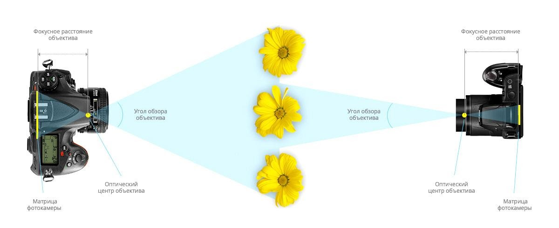

Рисунок 174 – Угол обзора камеры в зависимости от матрицы

На рисунке 174 можно увидеть, чем меньше матрица фотоаппарата, тем уже угол обзора объектива при том же фокусном расстоянии и наоборот, чем больше матрица, тем шире угол обзора. Например, если на полнокадровой матрице (36 х 24 мм) объектив с фокусным расстояние 50 мм обеспечивает угол обзора в 45°, то на матрице формата APS-C (25.1 х 16.7 мм) он уже будет равен 35°. Получается, что чем меньше матрица в камере, тем сильнее объектив с тем же фокусным расстоянием будет приближать объект.

Детализация снимков

При использовании узко- или широкоугольной камеры выявляется еще одна зависимость – детализация получаемых кадров. Так изображения с высокой детализацией можно получить с помощью узкого угла обзора, а если угол обзора камеры будет шире, то детализация объектов в дали будет значительно ниже (рисунок 175).

.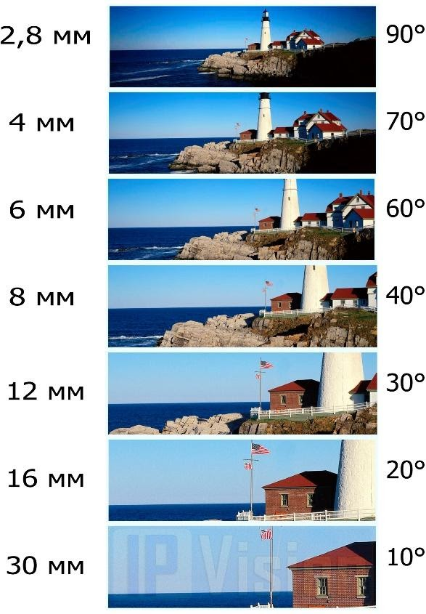

Рисунок 175 - Зависимость детализации снимка от угла обзора камеры и фокусного расстояния

Так на примере изображения справа, где левая шкала фокусное расстояние (мм), а правая угол обзора камеры (°) можно увидеть, что широкоугольные объективы позволяют увидеть большую площадь территории, но с меньше детализацией в дали, то узкоугольные объективы позволяют детализировано рассмотреть удаленные объекты.

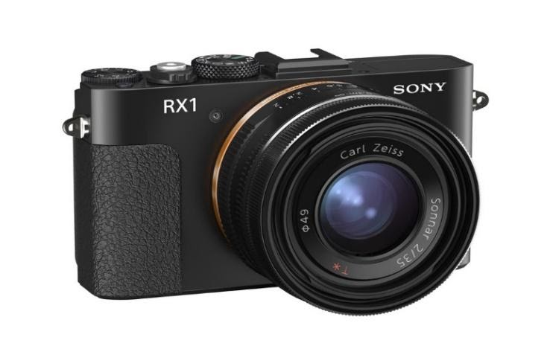

Рисунок 176 – Цифровая фотокамера Sony Cyber-shot DSC RX1

На Рисунке 176 компактная цифровая фотокамера с полнокадровой матрицей EXMOR CMOS, высокоскоростной процессор BIONZ, центральным затвором и объективном Carl Zeiss, может использоваться для профессиональной аэрофотосъемки с БПЛА. Регулировка фокуса и диафрагмы осуществляется с помощью колец, расположенных на объективе. Предельно просто в работе.

Таблица 5 - Технические характеристики фотокамеры Sony Cyber-shot DSC RX1

|  |  |
| --- | --- |
| Параметр                                                                            Значение | |
| Тип камеры | **RGB** |
| Объектив | Carl Zeiss Sonnar T\* 35 мм F2 |
| Число эффективных пикселов | 24.3 млн |
| Размер матрицы | 35.8 x 23.9 мм |
| Формат снимков | JPEG, RAW (максимальное разрешение 6000 x 4000) |
| Формат видео | MPEG-4, AVCHD (1920 х 1080, 60 fps) |
| Скорость съёмки | 5 кадр/сек |
| Цифровой Zoom | 2 х |
| Аккумулятор | Li-Ion NP-BX1, 1240 мАч |
| Габариты и вес | 113 x 65 x 70, 482 г |

**Назначение:** получение цифровых данных аэрофотосъемки с БПЛА для анализа и последующей постобработки для составления ортофотопланов, цифровой модели местности (ЦММ), 3D моделей в фотограмметрическом программном обеспечении.

Получения видеоряда в режиме реального времени и передачи изображения оператору. Мониторинг строительных и промышленных объектов (Нефтяных и газовых трубопроводов, лопасти ветровых турбин, линии электропередач и т.п.) с безопасного расстояния.

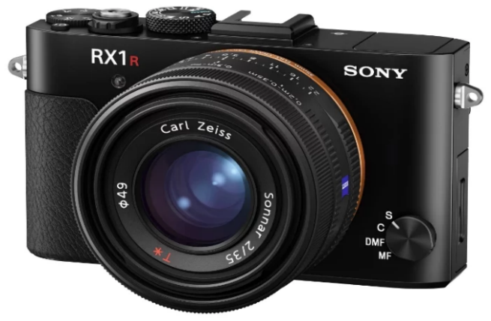

Рисунок 177 - Цифровая фотокамера **Sony Cyber-shot DSC RX1R II**

Вторая серия компактной цифровой фотокамеры с полнокадровой матрицей EXMOR CMOS, высокоскоростной процессор BIONZ отвечающий за шумоподавление и быстродействие, центральным затвором и объективном Carl Zeiss, может использоваться для профессиональной аэрофотосъемки с БПЛА (рисунок 176). У компакта повысились технические характеристики и появился удобный электронный видоискатель с разрешением в 2.4 млн. пикс., который позволяет удобно визировать сцену. Регулировка фокуса и диафрагмы осуществляется с помощью колец, расположенных на объективе. Предельно просто в работе.

Таблица 6 - Технические характеристики фотокамеры Sony Cyber-shot DSC RX1

|  |  |
| --- | --- |
| Параметр                                                                            Значение | |
| Тип камеры | **RGB** |
| Объектив | Carl Zeiss Sonnar T\* 35 мм F2 |
| Число эффективных пикселов | 42.4 млн |
| Размер матрицы | 35.9 x 24 мм |
| Формат снимков | RAW, JPEG (максимальное разрешение 7952x5304) |
| Формат видео | MPEG-4, AVCHD, XAVC S, H.264Full HD (1920x1080@60/50/25/24 fps)HD (1280x720@120/30 fps) |
| Скорость съёмки | 5 кадр/сек |
| Цифровой Zoom | 4 х |
| Аккумулятор | Li-Ion NP-BX1, 1240 мАч |
| Габариты и вес | 113х65х72 мм, 507 г |

**Назначение:** получение цифровых данных аэрофотосъемки с БПЛА для анализа и последующей постобработки для составления ортофотопланов, цифровой модели местности (ЦММ), 3D моделей в фотограмметрическом программном обеспечении.

Получения видеоряда в режиме реального времени. Мониторинг строительных и промышленных объектов (Нефтяных и газовых трубопроводов, лопасти ветровых турбин, линии электропередач и т.п.) с безопасного расстояния.

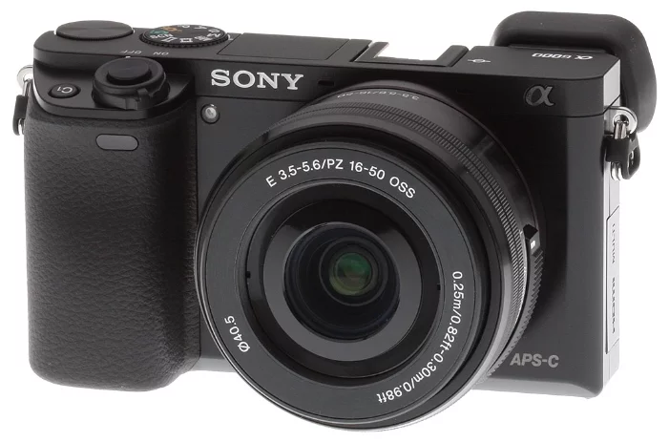

Рисунок 178 – Фотокамера Sony Alpha 6000

Цифровая фотокамера из линейки Sony Alpha, которая объединяет все камеры с поддержкой сменных объективов. Полнофункциональная без зеркальная камера включает в себя видоискатель OLED Tru-Finder, быструю и точную систему фокусировки. Внутри установлена матрица формата APS-C и процессор Bionz X точно захватывает текстуры, уменьшает размытие деталей и устраняет шум в конкретных областях для создания четких фото- и видеоизображений.

Таблица 7 - Технические характеристики фотокамеры Sony Alpha 6000

|  |  |
| --- | --- |
| Параметр                                                                            Значение | |
| Тип камеры | **RGB** |
| Объектив | 35 мм F2 - F2 |
| Число эффективных пикселов | 24.3 млн |
| Размер матрицы | 23.5 x 15.6 мм |
| Формат снимков | RAW, JPEG (максимальное разрешение 6000x4000) |
| Формат видео | до 1920 x 1080, 60 кадров в секунду с прогрессивной разверткой; AVCHD: MPEG-4 AVC/H.264, MP4: MPEG-4, AVC/H.264; стереомикрофон |
| Скорость съёмки | 11 кадр/сек |
| Цифровой Zoom | 4 х |
| Аккумулятор | Li-Ion, сменный, Sony NP-FW50 (1080 мАч) |
| Габариты и вес | 120 x 67 x 45 мм, 460 г с элементами питания |

**Назначение:** получение цифровых данных аэрофотосъемки с БПЛА для анализа и последующей постобработки для составления орто фотопланов, цифровой модели местности (ЦММ), 3D моделей в фотограмметрическом программном обеспечении.

Получения видеоряда в режиме реального времени. Мониторинг строительных и промышленных объектов (Нефтяных и газовых трубопроводов, лопасти ветровых турбин, линии электропередач и т.п.) с безопасного расстояния.

 Фотокамеру возможно модернизировать в мультиспектральную для съемки одновременно в видимом и в ближнем инфракрасном (NIR) диапазоне электромагнитного излучения, что позволяет получать данные для расчета вегетационных индексов NDVI, PVI и другие (рисунок 179).

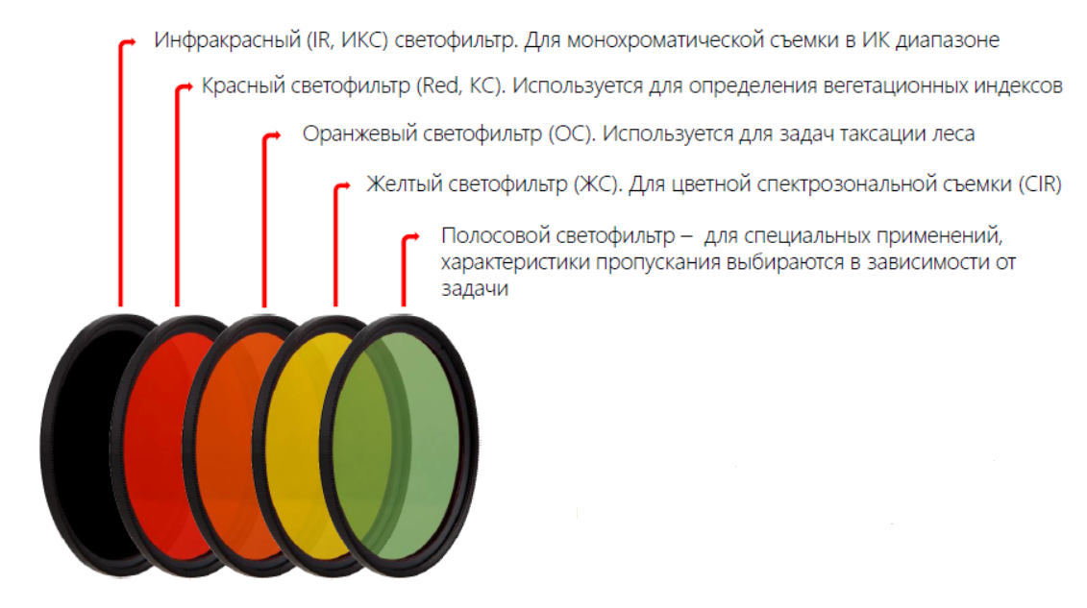

Рисунок 179 – Устанавливаемые светофильтры на объектив фотокамеры

Камера «Hasselblad L1D-20C» со светосильным объективом установленная на квадрокоптерах DJI моделей Mavic 2 Pro оснащена трехосевым подвесом, которые обеспечивают плавность и стабильность съемки в любой ситуации, позволяет получать высокого качества видео и изображения, цифровая технология видеопередачи «OcuSync 2.0» обеспечивает большее расстояние передачи сигнала в высокой четкости (Full HD 1080p) до 8 км.

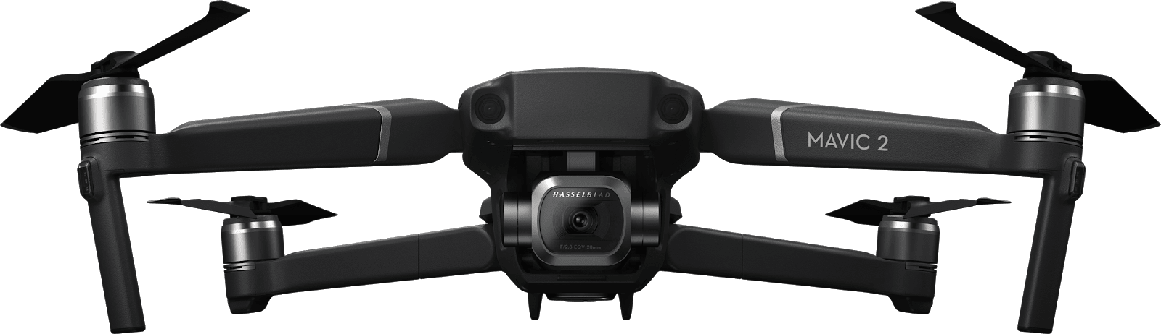

Рисунок 180 – «DJI Mavic 2 Pro» с RGB камерой «Hasselblad L1D-20C»

Цветовой профиль Dlog-M обладает широким динамическим диапазоном и дает больше возможностей для цветокоррекции. Система обрабатывает данные в 10-битные данные и способна записывать более одного миллиарда цветов (в сравнении с 16 миллионами цветов, используемых в 8-битных технологиях цветового кодирования) и сохранять больше деталей при изменении яркости и теней (Рисунок 179).

Таблица 8 - Технические характеристики камеры Hasselblad L1D-20C

|  |  |
| --- | --- |
| Параметр                                                                            Значение | |
| Матрица | CMOS, 1 дюймовая |
| Число эффективных пикселов | 20 млн |
| Объектив | 28 мм (эквивалент формата 35 мм) Диафрагма: f/2.8–f/11 |
| Угол обзора | около 77° |
| Выдержка | Скорость электронного затвора: 8–1/8000 с |
| Формат снимков | JPEG / DNG (RAW) |
| Макс, размер изображения | 5472×3648 |
| Формат видео | MP4 / MOV (MPEG-4 AVC/H.264, HEVC/H.265) |
| Разрешение видео | 4K: 3840×2160 24/25/30p 2.7K: 2688x1512 24/25/30/48/50/60p FHD: 1920×1080 24/25/30/48/50/60/120p |
| Цветовой профиль | Dlog-M (10 бит), поддержка видео HDR (HLG 10 бит) |

**Назначение:** получение цифровых данных аэрофотосъемки, осуществлении визуального наблюдения в реальном времени. Мониторинг и разведка участков после стихийных бедствий; поисково-спасательные работы.

Подвесы

Оснащенные камерами БПЛА устанавливаются на специальные подвесы. Если представить себе, что фото или видео съемка происходит с дрожащими руками, то можно понять, что значит летать на беспилотнике без подвеса.

Стабилизированный подвес на беспилотнике является абсолютной необходимостью и служит для устранения влияния внешних воздействий во время движения квадрокоптера (резкие колебания, вибрация и тд.), приводящих к выходу устройств, расположенных на платформе, из заданного положения, то есть для ровной и плавной съемки.

Подвес крепится к нижней части квадрокоптера и конструктивно представляет собой карданный узел с металлическими или пластиковыми рычагами, не позволяющих камере колебаться из стороны в сторону, а также системой стабилизацией. Стоить отметить, что система рычагов может функционировать, как на электронном, так и на механическом приводах.

Модели подвесов для квадрокоптеров делятся на два основных типа: двухосевые и более современные трехосевые платформы.

Двухосевой подвес

 Двухосевой подвес достаточно легкий и потребляет меньшее количество энергии, он обеспечивает двухосевую стабилизацию видеокамеры при полете на мультироторных системах. Этот тип подвеса работает над стабилизацией видео с камеры, главным образом осях тангажа (**ось Х**) и крена (**ось Z**), то движение камеры вперед-назад и вправо-влево.

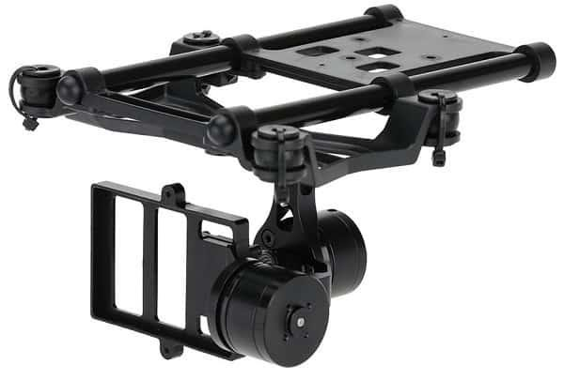

Рисунок 181 – Двухосевые подвес для камеры

Трехосевой подвес

Трехосевые стабилизаторы несколько тяжелей и дороже двухосевых, но у них есть важно преимущество. Этот тип подвеса работает над стабилизацией видео с камеры уже по трем осям, тангажа (**ось Х**) и крена (**ось Z)** и рыскание (**ось Y**).

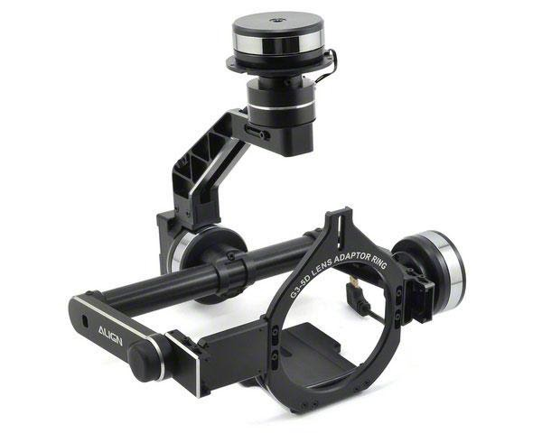

Рисунок 182 – Трехосевой подвес для камеры

Для стабилизации подвеса по горизонту обычно используются трехосевые акселерометры, для отслеживания поворота по азимуту применяется гироскоп, либо комплексный сигнал гироскопа и компаса, поскольку на поворот по курсу акселерометр не реагирует.

Трехосевой стабилизатор обеспечивает наилучшую стабильность, чем двухосевой. Все потому, что вертикальное выравнивание – очень полезное усовершенствование, которое исключает горизонтальные вибрации от коптера и спасает видеозапись при попадании его в воздушные ямы. Для профессиональных аэрофотографов и кинематографистов трехосевой стабилизатор является абсолютной необходимостью, который стабилизирует и контролирует камеру с высокой степенью точности при быстрой скорости полета дрона и влияния возникающих внешних факторов.

В свою очередь двухосевые и трехосевые подвесы могут оснащаться разными исполняющими механизмами осевых рычагов в действие сервоприводом или бесколлекторным мотором, и отдельным встроенным контроллером с набором датчиков для стабилизации подвеса (гиростабилизированные подвесы).

Подвес с сервоприводом, не гиростабилизированный

Подвес с сервоприводом используется главным образом потому что он прост в конструкции, легкий, дает лучшую маневренность квадрокоптерам и имеет более низкую стоимость. Так же возможно подключить и управлять подвесом непосредственно к основному полетному контроллеру (оснащенный уже необходимыми датчиками), который отслеживает изменения углового положения коптера и вычисляет компенсирующий сигнал для подвеса таким образом, чтобы угловое положение камеры относительно горизонта не изменялось при колебаниях рамы квадрокоптера.

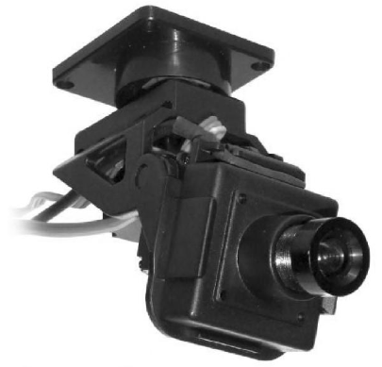 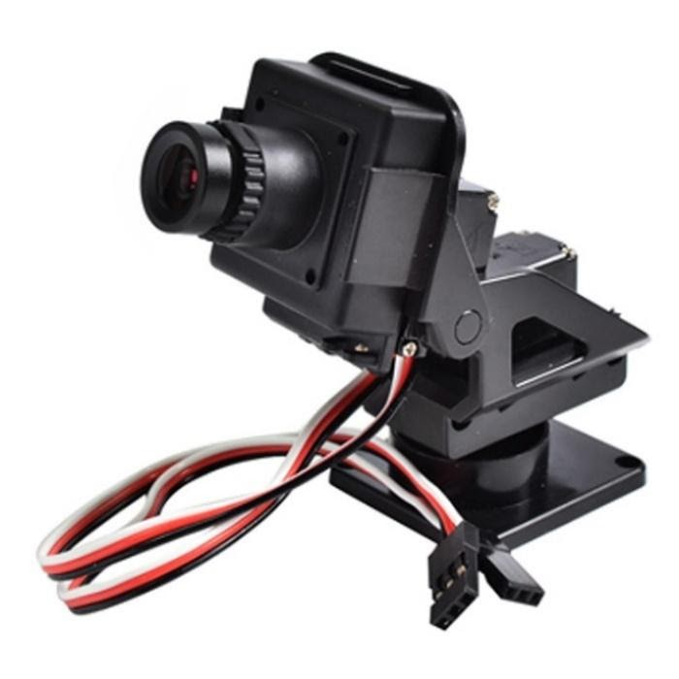

Рисунок 183 – Двухосевой подвес на сервоприводе

У работы подвеса с сервоприводом существуют недостатки:

* Получаемое видеоизображение будет отображаться с определенной степенью дрожания из-за движения дрона, так как при таком способе стабилизации отсутствует обратная связь, которая порождает высокие погрешности при быстрых отклонениях рамы;
* Низкое быстродействие системы, поскольку полетный контроллер кроме расчета стабилизации решает множество других задач;
* Механическое ограничение стабилизационного подвеса с сервоприводом (ограниченный угол поворота), который достаточно медленно реагирует и показывает некоторое отклонение движения (низкий крутящий момент).

Однако данный тип подвеса прекрасно подходит для получения цифровых изображений и FPV полетов, где качество видео не является одним из важнейших аспектов.

Подвес бесколлекторный, гиростабилизированный

Бесколлекторный подвес еще один вид подвеса для камер устанавливаемых на квадрокоптеры. Обладает важным преимуществом над подвесом сервоприводным – это повышенная стабилизация и четкость передачи изображения.

Для приведения механизма в действие, то есть вращения подвеса используются бесколлекторные двигатели специальной конструкции (шаговые двигатели).

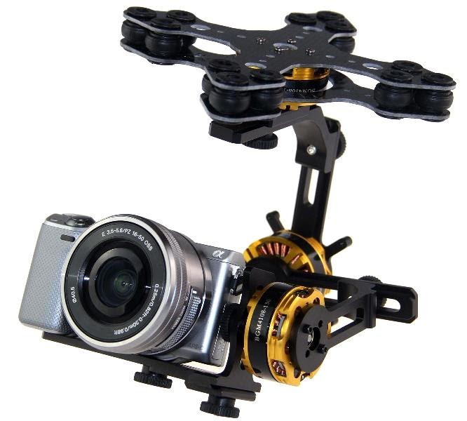

Рисунок 184 – Бесколлекторный, трехосевой подвес «DYS» со встроенным контроллером

Для повышения динамической стабилизации видеоизображения и скорости реакции всей системы, последнее в свою очередь приводит к более плавному движению, бесколлекторные подвесы не подключаются к выходу основного полетного контроллера квадрокоптера, а имеют собственные, встроенные и независимые системы стабилизации подвеса (контроллеры) с инерциальной системой навигации (акселерометр – датчик линейного ускорения, гироскоп - датчик угловой скорости), которые отслеживают угловое положение камеры и компенсируют малейшее отклонение. От сюда и происходит понятие «гиростабилизированный подвес».

У работы гиростабилизированного подвеса, так же существуют недостатки:

* В первую очередь повышение расхода энергии от АКБ квадрокоптера, что в следствии сокращение времени полета. Даже на самых эффективных дронах показатель времени полета будет уменьшаться, если будут использоваться более тяжелые подвесы. На примере двухосевого сервоприводного подвеса (рисунок 183), где качество видеоизображения ниже ввиду низкой массы и простоты конструкции, потреблении энергии меньше и следовательно время работы дроны выше. Однако для повышения качества получаемого видеоизображения необходимо идти на компромисс со временем полета и выбирать трехосевую гиростабилизированную платформу.
* Повышенная цена. Стоимость гиростабилизированных подвесом существенно выше, что увеличивает общие расходы на квадрокоптер.

Ниже приведены некоторые примеры усовершенствованных гиростабилизированных оптико-электронных систем наблюдения:

Гиростабилизированный подвесы «РАКУРС-ВНЗ» (рисунок 185) и «Pegas-PG90» (рисунок 186) специально спроектированы для работы на борту беспилотных летательных аппаратов различного типа.

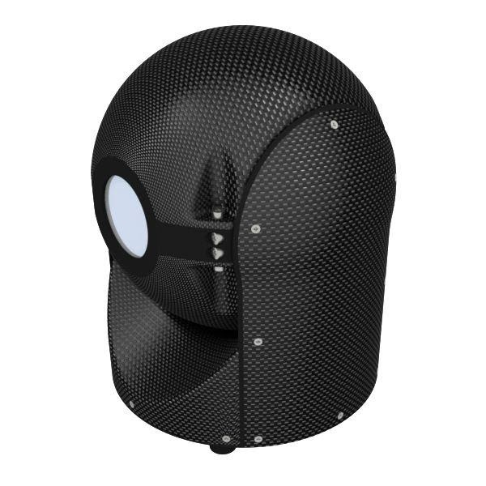

Рисунок 185 – Гиростабилизированная система «**РАКУРС-ВНЗ**»

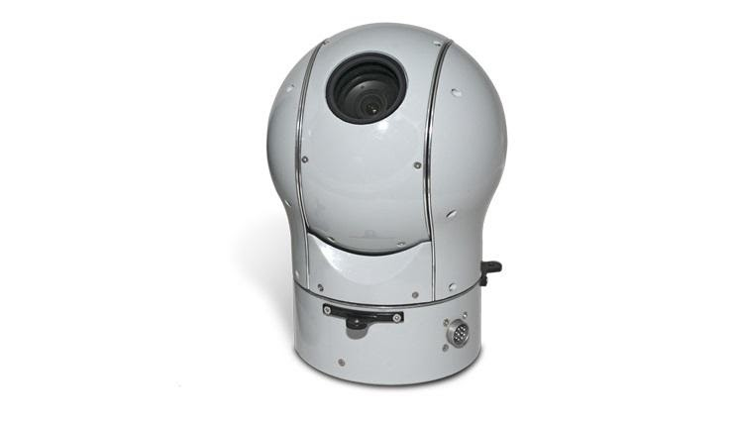

Рисунок 186 - Гиростабилизированная система «**Pegas-PG90**»

**Назначение:** Предназначена для стабилизации заданных углов ориентации при осуществлении визуального наблюдения в реальном времени, поисковые работы и разведка.

Страна производства: Россия

Гиростабилизированный подвес «**Pegas-PG90**» специально спроектирован для работы на борту беспилотных летательных аппаратов различного типа.

**Назначение:** Предназначена для стабилизации заданных углов ориентации при осуществлении визуального наблюдения в реальном времени, поисковые работы и разведка.

Страна производства: США

Мультиспектральные камеры

По всему миру фермерскими хозяйствами мультиспектральные камеры служат мощным инструментом для оптимизации и мониторинга изменений показателей растительности с использованием видимого и ближнего инфракрасного спектра. Полученные показатели с помощью ближнего инфракрасного спектра, позволяют обнаружить изменения растительности до того, как соответствующие изменения проявятся в видимом спектре.

«**Parrot Sequoia**» — мультиспектральная камера, с помощью которой фермеры получают оперативные данные о состоянии растений на определенном участке сельскохозяйственных полей и могут решать проблемы локально. Данное решение позволяет анализировать поведение растений после полива и сократить использование пестицидов и удобрений, внося их только по мере необходимости.

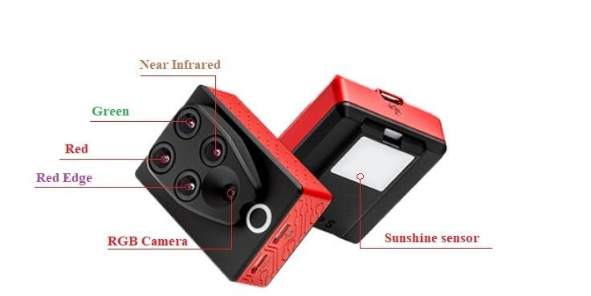

Рисунок 187 - Мультиспектральная камера «Parrot Sequoia»

«Sequoia» включает в себя два основных сенсора (Рисунок 187), первый мультиспектральный сенсор снимает цвет, который отражают растения, в четырех разных диапазонах: зеленый и красный свет и два инфракрасных канала, невидимые для человеческого глаза. Второй сенсор, так называемый «солнечный сенсор» размещенный на верхней части БПЛА регистрирует интенсивность света, излучаемого солнцем для четырех диапазонов.

Таблица 9 - Технические характеристики камеры Hasselblad L1D-20C

|  |  |
| --- | --- |
| Параметр                                                                            Значение | |
| Тип | Мультиспектральная |
| Совместимость с дронами | Все |
| Требуемое ПО | Airinov, Pix4d, DroneDeploy |
| Продукт камеры | NDVI, NIR, NDRE |
| Размер изображений в одном пикселе при 120 метровой съемке | 13 см |
| Вес | 135 г |
| Питание | 5 W 12 W |
| Доступные форматы изображений | JPEG, TIFF, RAW |
| Количество спектральных каналов | 4 |
| Рабочий спектральный диапазон | **Green** (550 BP 40) nm, **Red** (660 BP 40) nm, **Red Edge** (735 BP 10) nm, **Near infrared** (790 BP 40) nm |
| Размер основного сенсора | 59х41х28 мм |
| Размер вспомогательного (солнечного) сенсора | 47х39.6х18.5 мм |

Внутри мультиспектрального сенсора «**Sequoia**» встроен собственный GPS, что значительно повышает точность съёмки. За счёт небольшого веса и компактности, «**Sequoia**» можно подключить к любому БПЛА, как мультироторного типа, так и самолётного типа.

**Назначение:** получение данных мультиспектральной камеры с БПЛА, для последующей обработки снимков и получения информации для составления карт-прескрипций для дифференцированного внесения азота, удобрений и средств защиты растений, расчет вегетационных индексов: нормализованного относительного вегетационного индекса (**NDVI**), почвенного (**SAVI**)  и др., осуществлять мониторинг состояния посевов. Так же возможна реализация для решения задач в лесного хозяйства (таксация лесов, определения состояния растительности) и других экологических исследований.

**«MicaSense RedEdge-M»** — мультиспектральная камера, съемка с которой ведется при помощи пяти независимых спектральных каналов и позволяет получать больше информации для анализа (рисунок 188).

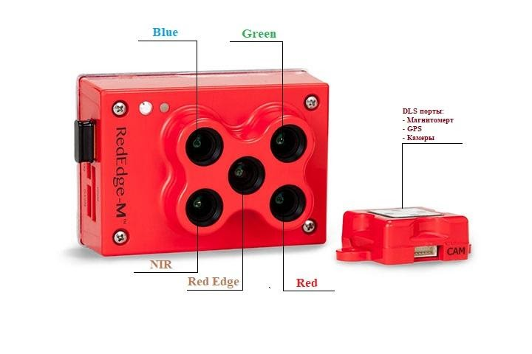

Рисунок 188 - Мультиспектральная камера «MicaSense RedEdge-M»

Как и мультиспектральная камера «Sequoia», за счёт своего небольшого веса и компактности «RedEdge-M» подключается к любому БПЛА, как мультироторного типа, так и самолётного типа (рисунок 189).

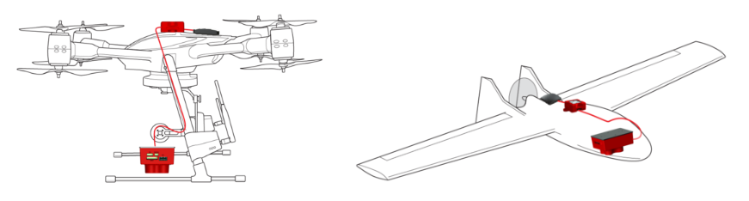

Рисунок 189 – Пример подключения камеры на БПЛА мультироторного и самолетного типа

Таблица 10 - Технические характеристики камеры «MicaSense RedEdge-M»

|  |  |
| --- | --- |
| Параметр                                                                            Значение | |
| Тип | Мультиспектральная |
| Совместимость с дронами | Все |
| Требуемое ПО | Airinov, Pix4d, DroneDeploy |
| Продукт камеры | NDVI, NIR, NDRE |
| Размер изображений в одном пикселе при 120 метровой съемке | 8 см |
| Вес | 180 г |
| Питание | 5 V, 4 W |
| Доступные форматы изображений | JPEG, RAW |
| Количество спектральных каналов | 6 |
| Рабочий спектральный диапазон | **Blue** (475) nm, **Green** (560) nm, **Red Edge** (717) nm, **Near infrared** (840) nm, **Red** (668) nm |
| Размер основного сенсора | 121х66х46 мм |
| Размер вспомогательного сенсора | 48х26х18 мм |

**Назначение:** получение данных мультиспектральной камеры с БПЛА, для последующей обработки снимков и получения информации для составления карт-прескрипций для дифференцированного внесения азота, удобрений и средств защиты растений, расчет вегетационных индексов: нормализованного относительного вегетационного индекса (**NDVI**), почвенного (**SAVI**)  и др., осуществлять мониторинг состояния посевов. Так же возможна реализация для решения задач в лесного хозяйства (таксация лесов, определения состояния растительности) и других экологических исследований.

Тепловизионные камеры

Тепловизор – измерительный прибор, который позволяет видеть тепловое (инфракрасное) излучение окружающих объектов в любое время суток, измерять температуру в любой точке на поверхности с высокой точностью и визуализировать его в доступном для человеческого глаза виде.

Тепловизоры также известны под разными названиями:

* тепловизионная камера;
* термальная камера;
* тепловизионный сенсор.

Краткое научное объяснение теплового (инфракрасного) излучения

Тепловое излучение или тепло — это испускание электромагнитных волн от всего вещества, температура которого выше абсолютного нуля (-273,15°С). Оно преобразует тепловую энергию в электромагнитную энергию. Все объекты излучают энергию в виде электромагнитных волн. Скорость, с которой эта энергия выделяется, пропорциональна температуре Кельвина (Т), возведенной в четвертую степень. Тепловая энергия возникает из кинетической энергии (всех движущихся вещей) случайных движений атомов и молекул в веществе. Эти атомы и молекулы состоят из заряженных частиц (протонов и электронов) и кинетические взаимодействия между частицами вещества приводят к ускорению заряда и дипольному колебанию. Это приводит к электродинамической генерации связанных электрических и магнитных полей, что приводит к испусканию фотонов, излучающих энергию (тепловое излучение) от вещества.

Тепловизоры делают снимки или видео теплового излучения, а не видимого света. Инфракрасное тепловое излучение и свет являются частями электромагнитного спектра. Однако камера, которая может обнаруживать видимый свет, не будет видеть теплового излучения и наоборот (рисунок 190).

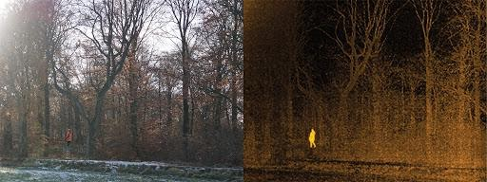

Рисунок 190 – Снимок камеры фиксирующий видимый свет и тепловизора фиксирующего инфракрасное тепловое излучение

Устройство и принцип работы тепловизоры

Инфракрасное излучение целевого объекта с помощью инфракрасной оптической системы (объектива) фокусируется на светочувствительной поверхности фокальной плоскости инфракрасного детектора, далее инфракрасная фотоэлектрическая матрица детектора преобразует оптический сигнал в электрический, который по средству дискретизации микропроцессором преобразуется в цифровой видеосигнал, после цифровой видеосигнал обрабатывается алгоритмом изображения, и инфракрасное изображение (термограмма1) отображается на экран, где разной температуре наблюдаемого объекта соответствует разный цвет изображения.

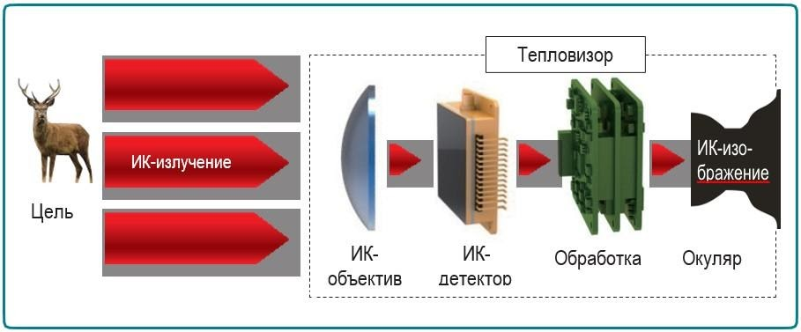

Рисунок 191 – Принципиальная схема действия тепловизора

1Термограмма – это изображение объекта, обработанное электроникой для отображения на дисплее таким образом, что различные градации цвета соответствуют распределению инфракрасного излучения по поверхности объекта.

Излучательная способность

Чтобы прочитать правильные температуры, необходимо принять во внимание важный фактор, известный как излучательная способность.

Излучательная способность — это эффективность, при которой объект испускает инфракрасное излучение. Она сильно зависит от свойств материала или объекта. Это мера эффективности поверхности, излучающей тепловую энергию относительно идеального источника — черного тела. Она напрямую масштабирует интенсивность теплового излучения, и все реальные значения меньше 1,0. Излучательная способность может сильно зависеть от морфологии поверхности, шероховатости, окисления, спектральной длины волны, температуры и угла обзора. Измерение, которое не учитывает реальную излучательную способность поверхности, будет выглядеть «холоднее», чем есть на самом деле. В сельском хозяйстве многие органические материалы и материалы с очень шероховатой поверхностью имеют значения излучательной способности, приближающиеся к 1,0. Для других приложений, в том числе для проверки линий электропередачи и солнечных батарей, поверхность может представлять собой полированное стекло или металл, оба из которых могут иметь гораздо более низкие значения коэффициента излучения. Для тепловизора важно установить правильную излучательную способность, иначе будут измерены неправильные температуры (рисунок 191).

Так же стоить отметить, что линзы входящие в состав оптической системы отличаются уникальной способностью беспрепятственно пропускать тепловое излучение, в то время как обычное стекло задерживает ИК-лучи. Изготавливаются линзы с применением редких материалов, прозрачных для инфракрасного излучения, таких, как например германий.

Основные технические характеристики тепловизора на которые обращают внимание специалисты и которыми определяется диапазон действия тепловизора являются такие параметры, как:

* тип матрицы;
* фокусное расстояние;
* чувствительность матрицы;
* углы обзора;
* температурный диапазон работы.

Области применения тепловизионных камер:

Энергетика

Воздушная тепловизионная съемка трубопроводов позволяет выявлять места непроектного залегания, повышенного износа и, как следствие, возможные утечки газа, нефти, воды и других жидкостей. Проверка работы электроподстанций без предварительного отключения оборудования, проверка линий электропередач даже в самых труднодоступных местах, инспекция солнечных панелей и ветровых турбин.

Строительство

Инспекция строительных площадок, обнаружение дефектов зданий, а именно - некачественные швы, протечки в кровле зданий, выявление теплопотерь, что особо актуально для районов с холодным климатом.

Сельское хозяйство

Проверка температуры почвенного покрова и дальнейшее составление термокарт, что выявляет места большего или меньшего нагрева почв, а это в свою очередь может сказываться на объемах урожая, обнаружение проблем оросительной системы.

Добыча полезных ископаемых

На площадках угледобывающих предприятиях, если для мониторинга используются обычные цифровые камеры, они пропускают любые потенциальные дефекты, поскольку добыча часто сопровождается наличием большого количества пыли. Тепловизор способен видеть сквозь пыль и дым благодаря съемке в инфракрасном диапазоне, что означает, высокую вероятность обнаруживать любую тепловую энергию в любых условиях окружающей среды.

Пожарный контроль

Разведка и анализ зон задымления и горения. Способность ИК излучения проникать даже за плотную пелену дыма или облаков позволяет выявлять очаги как техногенных, так и природных пожаров, что в дальнейшем при тушении значительно улучшает точность сброса воды на очаг возгорания.

Поисково-спасательные операции

Поиск пропавших людей даже в самой труднодоступной местности и в условиях высокой задымленности. Тепловизор может использоваться как в дневных, так и в ночных спасательных миссиях, что позволяет быстро найти пропавших людей и разработать наиболее безопасный план действий.

Тепловизионные камеры для дронов

Установленная на дроне тепловизионная камера превращает его в мощный инструмент, который способен обнаруживать тепло, исходящее почти от всех объектов и материалов и  решать широкий спектр задач во многих секторах, сокращая сроки проводимых работ и минимизирует риски несчастных случаев при обследовании опасных объектов.

Тепловизоры фирмы «**FLIR System Inc**» (США) является мировым лидером в разработке и производстве инфракрасных тепловизоров различного разрешения, тепловой частоты кадров, с разными объективами, зоной обзора (FOV), цветовой шкалы и точности измерений, как для БПЛА, так и наземных.

FLIR имеет следующие основные модели тепловизоров для дронов:

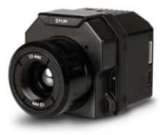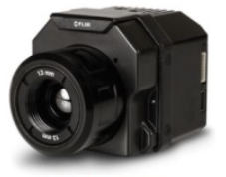 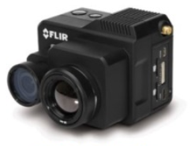

**FLIR Vue Pro            FLIR Vue Pro R            FLIR Duo Pro R** 

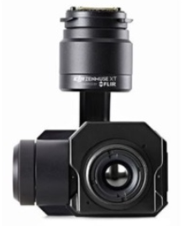 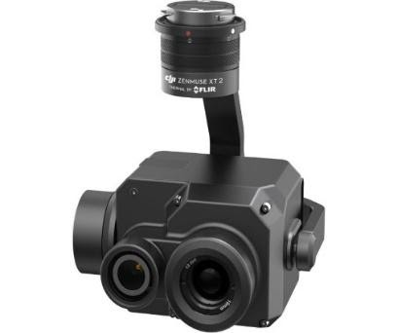

**DJI Zenmuse XT (ИК)     DJI Zenmuse XT2 (ИК)**

Рисунок 192 – Виды тепловизионных камер компании FLIR

Эти различные комплекты тепловизоров FLIR были созданы специально для пожарных, служб быстрого реагирования и инспекций зданий, но также могут быть адаптированы для многих других секторов и решению их задач.

FLIR сотрудничает с компанией по производству беспилотных летательных аппаратов DJI, тепловизионные комплекты которой устанавливаются на китайские мультироторные системы.

DJI Matrice 210 RTK V2

Радиоуправляемые квадрокоптеры DJI Matrice 210 RTK V2 – универсальная платформа для повышения эффективности использования дронов в различных областях промышленности и чрезвычайных ситуаций.

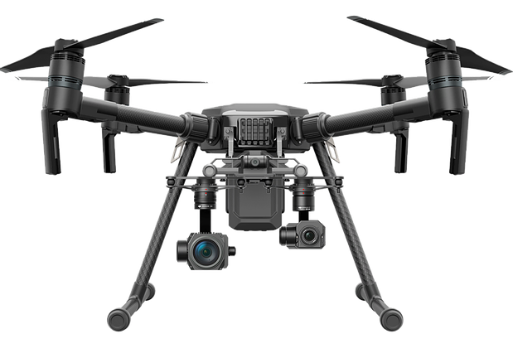

Рисунок 193 - DJI Matrice 210 RTK V2

На Matrice 210 второго поколения есть возможность подключить сразу две камеры одновременно это камера Zenmuse Z30 c тридцати кратной оптикой и тепловизионной камерой DJI Zenmuse XT или ХТ2, данное решение необходимо для выполнения нескольких задач одновременно и получения более объемной информации.

**Назначение:** Создание карт земельного участка, мониторинг объектов энергетики (ЛЭП, трубопроводов и других коммуникаций), инспекция ветровых турбин и солнечных панелей, проверки энергоэффективности построек, помощь при чрезвычайных ситуациях.

Швейцарская компания «**Flyability SA**», разрабатывающая безопасные беспилотные летательные аппараты, которые могут работать в помещении, в сложных и замкнутых пространствах, разработала промышленный инспекционный квадрокоптер с системой защиты от столкновения, HD камерой, тепловизором и светодиодными фонарями для навигации и визуального осмотра в темных помещениях.

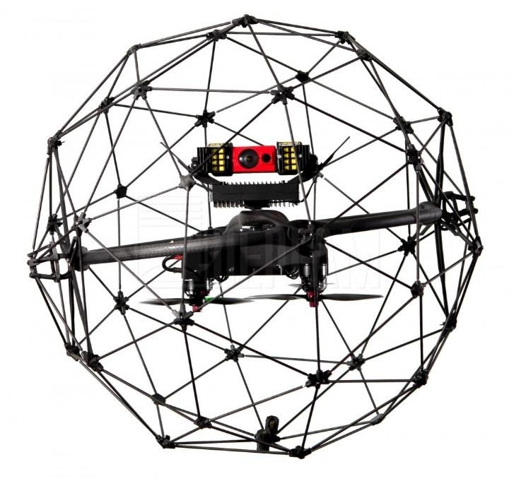

Рисунок 194 - Промышленный квадрокоптер «Flyability Elios»

Дрон-инспектор обладает сферическим защитным каркасом на свободно вращающемся подвесе с 6-осевой гироскопической стабилизацией. Защитная сфера выполнена из углепластика и защищает квадрокоптер от столкновений до 15 км/ч. Такая конструкции позволяет при соприкосновение с неподвижными объектами сохранять траекторию полёта квадрокоптера.

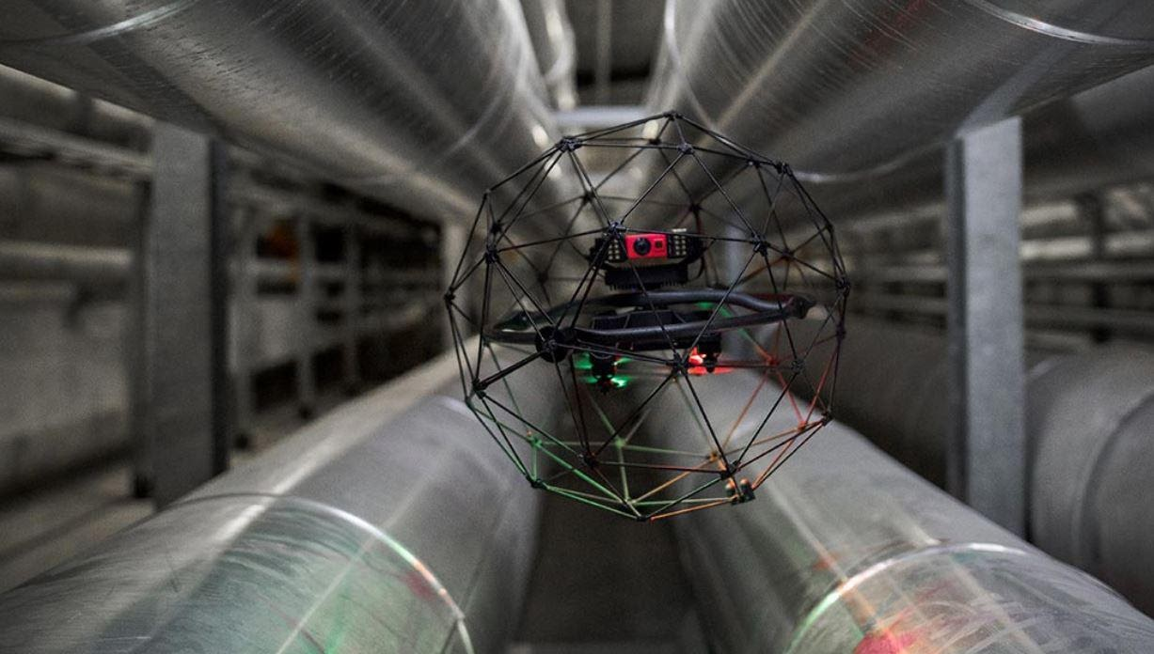

Рисунок 195 - «**Flyability Elios**» при инспектирование промышленных коммуникаций

**Назначение:** визуальный контроль и тепловизионное обследование опасных и труднодоступных промышленных и строительных объектов.

Лидары

Лидар или лазерный сканер (***LIDAR*** [англ.](https://ru.wikipedia.org/wiki/%D0%90%D0%BD%D0%B3%D0%BB%D0%B8%D0%B9%D1%81%D0%BA%D0%B8%D0%B9_%D1%8F%D0%B7%D1%8B%D0%BA) Light Detection and Ranging «обнаружение и определение дальности с помощью света») - технология получения и обработки информации об удалённых объектах с помощью активных оптических систем, использующих явления поглощения и рассеяния [света](https://ru.wikipedia.org/wiki/%D0%A1%D0%B2%D0%B5%D1%82) в оптически прозрачных средах. С помощью такого оборудования создаётся трёхмерное изображение исследуемой местности и предметов.

Устройство и принцип работы лидара

Устройство лидаров имеет в своем составе следующие основные части:

* Передающая часть
* Приемная часть
* Система управления

Передающая часть лидара содержит источник излучения - лазер и оптическую систему для формирования выходного лазерного пучка, т.е. для управления размером выходного пятна и расходимостью пучка.

Приёмная часть состоит из объектива (телескоп), спектрального и/или пространственных фильтров, поляризационного элемента и фотодетектора (приемник света).

Система управления, включающая в себя аналого-цифровой преобразователь и микропроцессор, выполняет следующие задачи:

* Управление режимом работы лидара;
* Управление частотой зондирующего излучения лазера;
* Измерение энергии излучения в выходящем и принимаемом двухчастотном лазерном пучке на обеих частотах;
* Обработка результатов, т.е. получение спектральных характеристик атмосферы, определение наличия и концентраций примесей по имеющимся в базе данных компьютера «спектральным портретам» молекул;
* Управление системой наведения лидара на исследуемый объект.

В основе работы лидаров лежит измерении расстояния от источника импульса до исследуемых объектов, то есть система рассчитывает, сколько времени требуется свету, для попадания на объект и отражения обратно в сканер.

Испускаемое излучение отражается от исследуемого объекта и попадает в приёмник лидара, где по задержке времени или сдвигу фаз луча определяется расстояние.

Расстояние рассчитывается с использованием скорости света - скорость света составляет 299 792 458 метров в секунду.

 Эта информация сопоставляется с координатами оборудования и таким образом определяется трёхмерное положение точки, от которой был отражён импульс.

Оборудование за 1 секунду генерирует сотни тысяч импульсов, которые попадают и отражаются от исследуемого объекта. Таким способом за короткое время создаётся облако точек, в точности определяющее пространственное положение предметов.

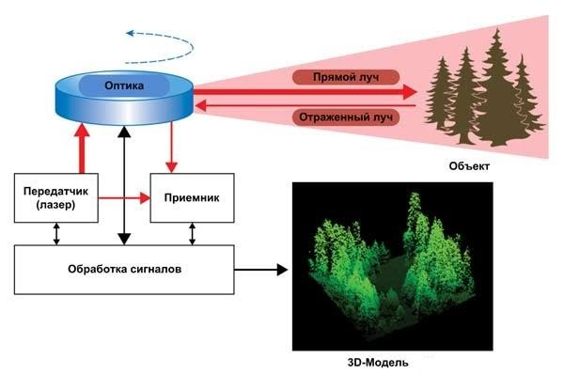

Рисунок 196 – Принципиальная схема действия лидара

Результаты сканирования дают полное представление об исследуемом предмете, описывают его геометрические параметры и могут быть представлены в виде 3-х мерных моделей объекта и рельефа, топопланов, ортопланов, других продуктов.

Задачи, решаемые с помощью лидаров:

* Отслеживание береговой эрозии и исследования газового состава атмосферы;
* Получение данных для анализа состояние линий электропередач, железнодорожных и автомобильных дорог, наземных трубопроводов;
* Осуществление контроля строительства;
* Проводить сбор информации для картографирования в горных районах и других участков со сложным рельефом;
* Определять площадь затопления в результате наводнений и поводков;
* Обследование состояние лесных массивов и сельскохозяйственных угодий;
* Получение исходных данных для составления карт карьеров и открытых выработок.

Лидары для дронов

Сканеры для БПЛА отличаются малыми габаритами и значительно сокращаются различного рода затраты на методы исследования рельефа, по сравнению с метода наземного исследования.

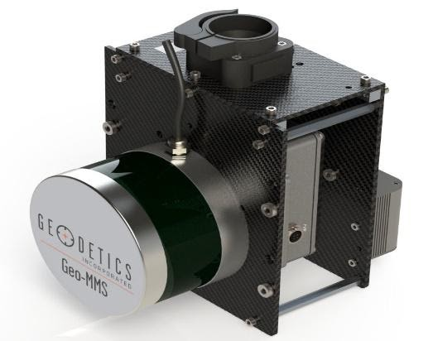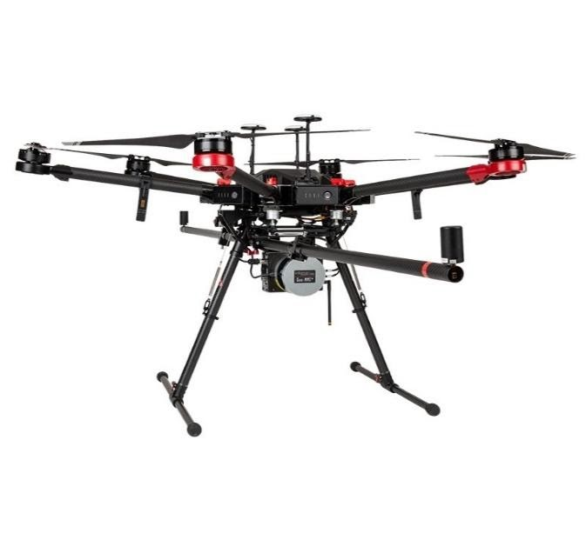

Рисунок 197 – Лидар Geo-MMS на борту **DJI Matrice 600 Pro**

Geo-MMS LiDAR - картографическая полезная нагрузка для беспилотных летательных аппаратов или наземных транспортных средств разработанная американской компанией «Geodetics Incorporated» и установленная на борт китайской компании DJI «**Matrice 600 Pro**» (рисунок 197).  DJI Matrice 600 Pro с полезной нагрузкой в виде лидара способен создавать высокоточные и подробные модели сканируемой области. Эти модели могут использоваться для экстраполяции точных измерений расстояния и объема от местоположения зданий, а также размеров и объема выкопанных природных материалов и тд.

Газоанализаторы

Газоанализаторы – приборы, измеряющие содержание (концентрацию) одного или нескольких компонентов в газовых смесях. Каждый газоанализатор предназначен для измерения концентрации только определенных компонентов на фоне конкретной газовой смеси в нормированных условиях. Наряду с использованием отдельных газоанализаторов создаются системы газового контроля, объединяющие десятки таких приборов.

Виды газоанализаторов:

* Термокондуктометрические газоанализаторы;

 Их действие основано на зависимости теплопроводности газовой смеси от ее состава.

* Термохимические газоанализаторы;

В этих приборах измеряют тепловой эффект химической реакции, в которой участвует определяемый компонент. В большинстве случаев используется окисление компонента кислородом воздуха; катализаторы - марганцевомедный (гопкалит) или мелкодисперсная платина (Pt), нанесенная на поверхность пористого носителя.

* Магнитные газоанализаторы;

Этот тип применяют для определения О2. Их действие основано на зависимости магнитной восприимчивости газовой смеси от концентрации О2, объемная магнитная восприимчивость которого на два порядка больше, чем у большинства остальных газов.

* Инфракрасные газоанализаторы;

Их действие основано на избирательном поглощении молекулами газов и паров ИК-излучения в диапазоне 1-15 мкм. Это излучение поглощают все газы, молекулы которых состоят не менее чем из двух различных атомов.

* Электрохимические газоанализаторы;

Их действие основано на зависимости между параметром электрохимической системы и составом анализируемой смеси, поступающей в эту систему.

Область применения газоанализаторов

* Охрана окружающей среды: определение концентрации веществ в воздухе;
* Химическая и нефтяная промышленность;
* Теплоэнергетика – анализ процессов сжигания топлива;
* Дайвинг: определение состава газовоздушной смеси в баллонах;
* Определение разгерметизации баллонов различного назначения;
* Взрыво- и пожароопасные объекты: анализ вещественного состава воздушной среды перед производством работ.

Газоанализаторы для дронов

Традиционная промышленная инспекция, в том числе обследование ограниченных пространств и инспекция опасных зон, всегда сопряжена с риском, в то же время слишком трудоемкая и дорогостоящая.

Квадрокоптеры оснащенные газовыми детекторами позволяют решать эти проблемы и обнаруживают утечки газа, не только в горизонтальных трубопроводах, но и высоких вертикальных конструкциях, определяют метеоусловия и радиационно-химический анализа, проводят мониторинг на территории заводов, газоперекачивающих и газозаправочных станциях, осмотра танкеров, контроля за испытанием газовых скважин и контроля за выбросами на полигонах и тд.

Компания FLIR известна своими решениями в области тепловизионных и мультиспектральных камер в 2019 году представила модуль «FLIR MUVE C360» представляющий из себя высокотехнологичный газоанализатор, полностью интегрированный с беспилотными системами.

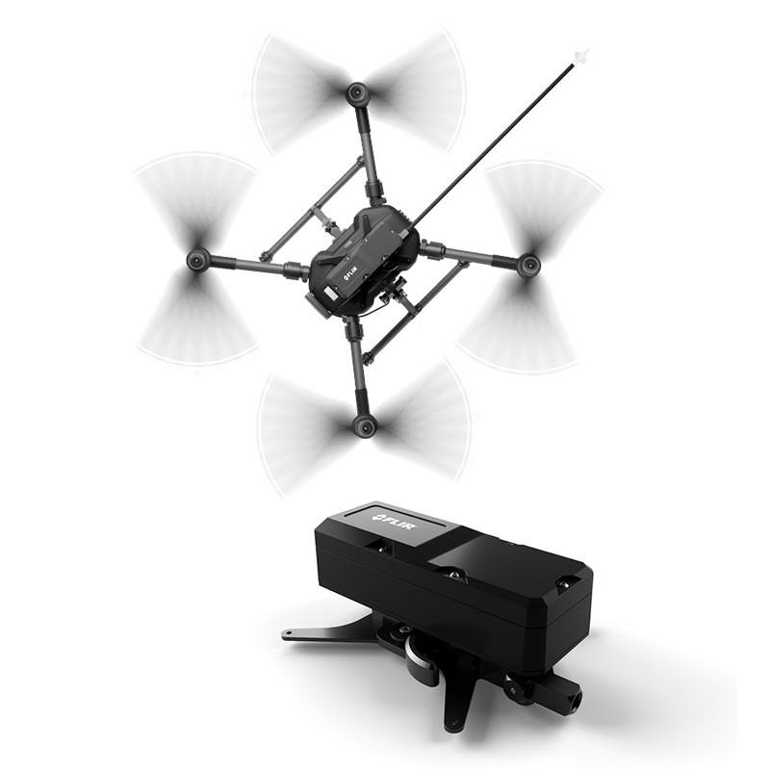

Рисунок 198– Модуль «FLIR MUVE C360» на борту «DJI Matrice 200»

«FLIR MUVE C360» имеет 8 различных каналов для анализа данных, включающих в себя следующее: пламенно-ионизационный детектор (PID), детектор горючих газов (LEL), а также 6 других датчиков, которые определяют концентрацию различных газов (CO, Cl₂, O₂, NO₂, H₂S, SO₂).

**Назначение:** Обеспечения непрерывного мониторинга опасных химических веществ в режиме реального времени во время движения.

Компания Microdrones – один из лидеров рынка коммерческих и промышленных беспилотных летательных аппаратов. Совместно с компанией Pergam USA разрабатывающая промышленное диагностическое оборудование, выпустили решение для обнаружения метана на основе БПЛА «Microdrones MD4-1000».

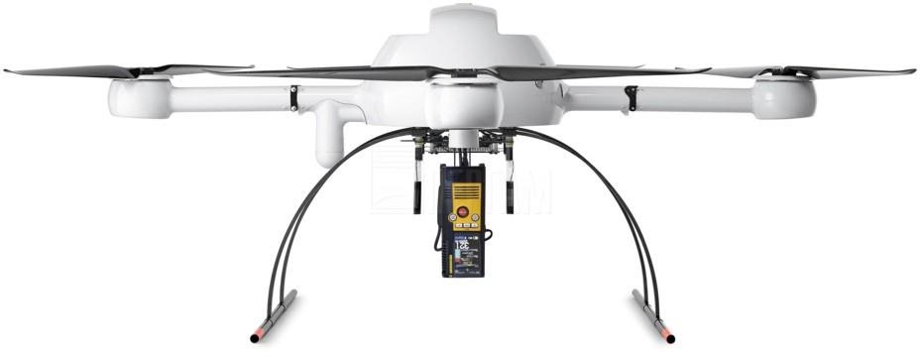

Рисунок 199 – «Microdrones Tector 1000 CH4» с лазерным детектором «Laser Methane mini-G»

Детектор «**Laser Methane mini-G**» установленный на квадрокоптер позволяет обследовать объекты и находить места утечек метана с предельно малых высот и способен обеспечить широкий диапазон обнаружения (1 – 50,000 ppm × m).

Принцип измерения этого прибора основан на способности метана поглощать инфракрасное (ИК) излучение лазера определенной длины волны (абсорбционный инфракрасный метод). Лазерный луч, направленный на объекты контроля (например, газовые трубы, грунт и т.п.), частично отражается. Прибор принимает этот отраженный поток излучения и измеряет степень его поглощения, которая затем пересчитывается в приборе в плотность метана в зондируемом слое газа (ppm-м; ppm – part per million "число частей на миллион").

Вопросы для самопроверки:

1. От каких параметров зависит угол обзора камеры. Назовите зависимость от этих параметров.
2. Как детализация снимков зависит от фокусного расстояния.
3. Типы подвесов на квадрокоптер. В чем заключается необходимость установки подвеса на квадрокоптер.
4. Отличие двухосевого подсева от трехосевого. Преимущества трехосевого подвеса.
5. Какими исполняющими механизмами осевых рычагов могут оснащаться подвесы. Их преимущества и недостатки.
6. Сфера применения мультиспектральной камеры и ее назначение.
7. Устройство и принцип работы тепловизора. Области применения тепловизионных камер на БПЛА.
8. Устройство и принцип работы лидара. Назначение лидара на БПЛА.
9. Что такое газоанализатор. Виды газоанализаторов. Назначение газоанализатора на БПЛА.

Материалы для самостоятельного изучения

Описание двух взаимозависимых параметров при получении цифровых изображений.

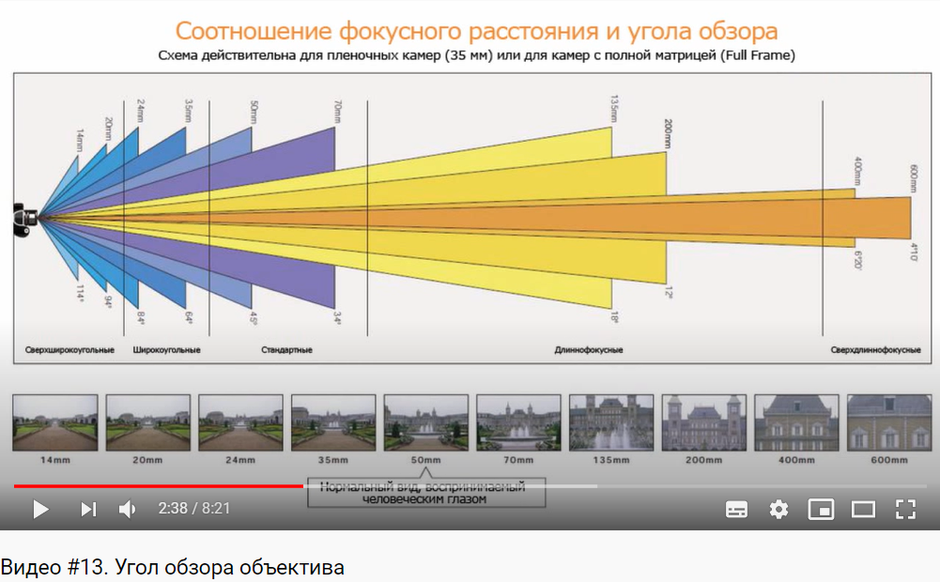 

Ссылка: <https://youtu.be/asRXTtDrGLM>

Описание двух и трех осевых подвесов. Визуальный пример необходимости подвесов для квадрокоптеров при видео и аэрофотосъемке.

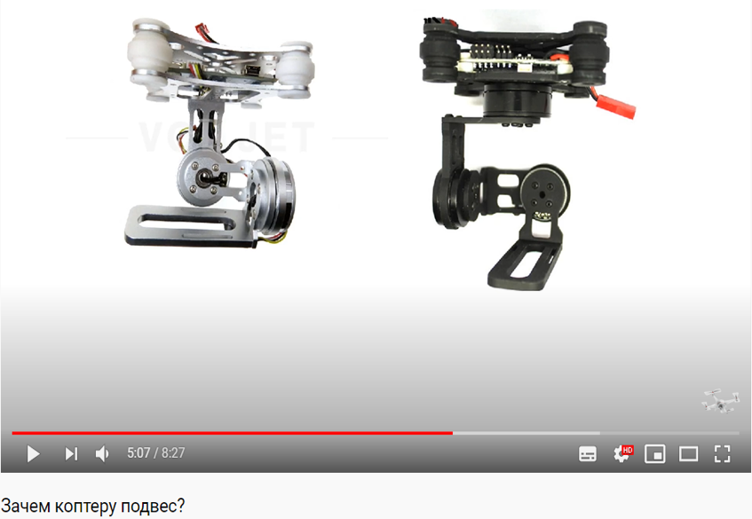 

Ссылка: <https://youtu.be/ZyOwT6wtQZU>

Технические возможности тепловизионной камеры Zenmuse XT2 на борту квадрокоптера.

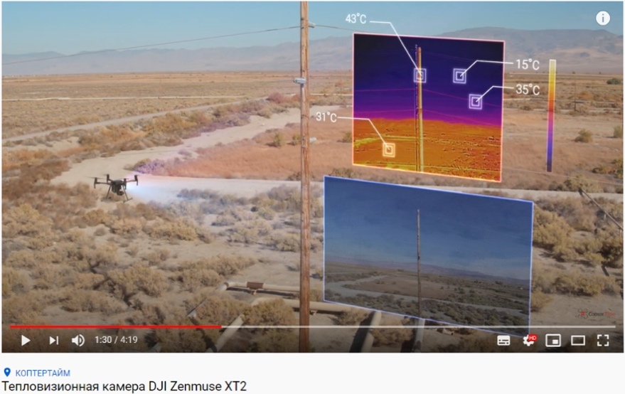

Ссылка: <https://youtu.be/F1Mbb73ntnM>

Воздушный лазерный сканер AGM-MS3 на БПЛА Геоскан 401.

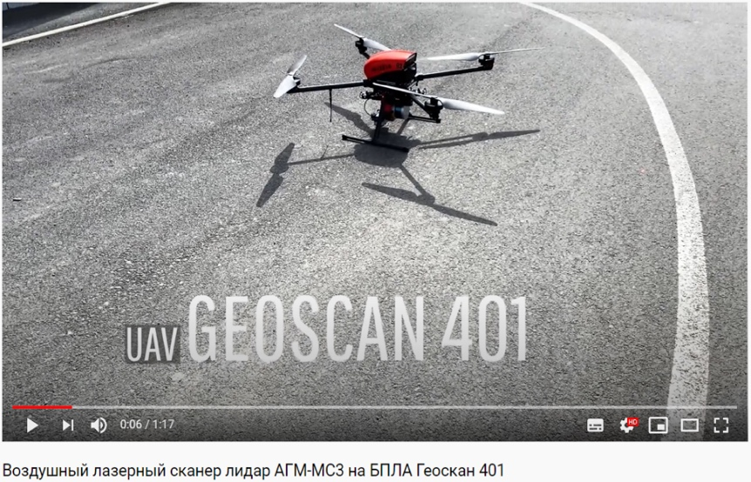 

Ссылка: <https://youtu.be/p_kmWW2IoOc>

Список использованных источников

1. Угол обзора объектива камеры видеонаблюдения.
2. <http://nabludaykin.ru/ugol-obzora-obektiva-kamery-videonablyudeniya/#a3>
3. Кроп-фактор и эквивалентное фокусное расстояние.
4. <https://prophotos.ru/lessons/16486-krop-faktor-i-ekvivalentnoe-fokusnoe-rasstoyanie>
5. Как выбрать объектив для камеры видеонаблюдения?
6. <https://ipvision.by/articles/vybor-ob-ektiva.html>
7. Камера Sony Cyber-Shot DSC-Rx1
8. <https://bespilotnik.org/catalog/payload/afs_kamera/2713/>
9. Камера Sony Cyber-Shot DSC-Rx1RM2
10. <https://bespilotnik.org/catalog/payload/afs_kamera/2714/>
11. Камера Sony Alpha 6000
12. <https://bespilotnik.org/catalog/payload/afs_kamera/2710/>
13. Визуализация и анализ данных аэрофотосъемки.
14. <https://agriecomission.com/base/vizualizaciya-i-analiz-dannyh-aerofotosemki>
15. DJI Mavic-2
16. <https://www.dji.com/ru/mavic-2>
17. Как снимать с квадрокоптера плавно и красиво.
18. <https://geeksus.ru/instruktsii/podves-dlya-kvadrokoptera/>
19. ГСП “Ракурс-ВН3”
20. <https://uav-siberia.com/catalog/product/rakurs-vn3/>
21. Pegas-PG90
22. <https://www.general-optics.ru/catalog/?SECTION_ID=15&ELEMENT_ID=189>
23. Квадрокоптер Flyability Elios.
24. <https://www.pergam.ru/catalog/bpla/indoor-drones/flyability-elios.htm>
25. MicaSense RedEdge-M
26. <https://bespilotnik.org/catalog/payload/multi-cam/2657/>
27. 10 тепловизоров для дронов и как работает тепловизионная съемка.
28. <https://sovzond.ru/press-center/articles/bpla/5652/>
29. Каталог ручных тепловизоров
30. <https://controlgate.ru/catalog/ruchnye_teplovizory/>
31. Платформа DJI Matrice 210
32. <https://sky4.ru/products/platforma-dji-matrice-210.html>
33. Sphere Drones becomes exclusive training & service centre for Flyability Elios.
34. <https://www.spatialsource.com.au/company-industry/sphere-drones-becomes-exclusive-training-service-centre-for-flyability-elios>
35. Использование eGaN транзисторов в лидарах.
36. <https://www.terraelectronica.ru/news/5785>
37. Лазерный сканер для БПЛА АГМ-МС3
38. <https://www.agmsys.ru/mscan/ms3>
39. Geodetics Matrice 600 Pro Turn-Key LiDAR Drone.
40. <https://www.dronefly.com/geodetics-matrice-600-pro-turn-key-lidar-drone.html>
41. Типы газоанализаторов.
42. <http://eurolabgas.ru/tipy_gazoanalizatorov>
43. Microdrones и Pergam USA создали дрон для поиска утечек метана
44. <https://www.pergam.ru/news/microdrones-pergam.htm>
45. Квадрокоптер с лазерным детектором газа.
46. <https://www.pergam.ru/catalog/gas_leaks/dls-bpla/gascopter.htm>

Модуль 3. Техника безопасности при сборке и пилотированию квадрокоптера.

Если у вас в руках оказался беспилотник, вы в обязательном порядке должны знать о правилах обращения с ним. Не секрет, что БПЛА - технически сложная конструкция, а по существу, просто робот, который может легко выйти из строя или навредить окружающим при неправильном обращении с ним. Поэтому соблюдение определенных правил, помогут вам безопасно использовать дрон, продлить время его использования, а также самое важное, предотвратить несчастные случаи.

Пилот любого дрона, будь то маленький квадрокоптер игрушечного происхождения или большой БПЛА весом 30 кг, должен нести ответственность за использования своего аппарата. За любые действия, связанные с его поломкой или потерей управления, отвечает пилот. Предположим, если вы запустили квадрокоптер в воздух, и какое-то время дрон даже летал “нормально”, а после потерял управления и упал (хотя по вашему мнению, вы не сделали ничего “такого” и управляли коптером “как всегда”), ответственность прямо лежит на вас. В управлении беспилотником всё взаимосвязано. Может быть вы не произвели предполетную подготовку, или поставили разряженный аккумулятор, выбрали неправильное место пилотирование или поставили винт не той стороной. Причин может быть много. И чтобы их все знать и не допустить поломку дрона мы опишем правила ниже, которые помогут вам защитить себя, окружающих и сам беспилотник!

Техника безопасности при сборке квадрокоптера Геоскан «Пионер»

Уже на этапе сборки квадрокоптера “Пионер” вам следует придерживаться важными правилами, так как дрон - является технически сложным изделием. Для безопасной и безаварийной эксплуатации необходимо строго соблюдать правила, изложенные в Руководстве по безопасности.

Перед тем, как начать сборку квадрокоптера вам следует подготовить своё рабочее пространство, убрать все лишние предметы и подготовить небольшие ёмкости для мелких шурупов и гаек.

Сборку производить **строго** по инструкции, которую вы найдете в коробке с “Пионером” и под наблюдением преподавателя.

Безопасность при работе с Li-Po аккумуляторами.

Важно также знать, как правильно обращаться с аккумуляторами Li-Po, без которого никак невозможен полет беспилотника, ибо именно они дают, то необходимое питание дрону.

Имеется несколько важных правил с их обращением:

1. Обращаться с аккумуляторами необходимо бережно. Не допускать падений, ударов и деформаций.

2. При подключении (отключении) аккумуляторов держаться только за разъёмы, тянуть или дергать за провода **запрещается.**

3. В случае обрыва разъемов, нарушения целостности изоляции или корпуса аккумулятора, не трогая его, немедленно сообщить преподавателю.

4. Не заряжать аккумуляторы самостоятельно и не оставлять их заряжаться продолжительное время.

**Аккумуляторам типа Li-Po**, которые поставляются с квадрокоптером «Пионер», характерны «вздутие» от частого предельного разряда/заряда и перенагрузки. В таком случае аккумуляторы теряют свою ёмкость и в дальнейшем для использования не пригодны.

Если вы когда-либо покупали новую LiPo аккумуляторную батарею и измеряли ее напряжение, то, наверное, заметили, что оно колеблется в пределах 3,8-3,85 В на ячейку. Это примерно равно 40% их емкости и это считается идеальным состоянием для длительного хранения такого типа батарей. Это официальная рекомендация всех производителей. Все новые батареи попадают магазины именно в таком состоянии.

**Очень важно** заряжать литий полимерные батареи только таким типом зарядного устройство, которое предназначено именно для LiPo ячеек. Сейчас все новые зарядные устройства идут с системой балансировки (равномерный заряд), которая позволяет не только безопасно заряжать аккумуляторы, но и продлевает их срок службы.

Заявленное напряжение типичной LiPo ячейки составляет от 3 до 4,2 В при полном заряде. Разряжать ячейку ниже чем 3В и заряжать выше 4,2В крайне нежелательно, т.к. это приводит к необратимым изменениям и внутренним повреждениям. Если у вас универсальное зарядное устройство, всегда при зарядке выбирайте тип LiPo, т.к. эта функция не даст заряднику перезарядить батарею свыше 4,2В, при достижении этого значения он просто отключиться. Если же этого не сделать или проворонить напряжение по какой-либо другой причине, то перезаряд приведет, во-первых, к вздутию ячеек, а затем и к их возгоранию. Так что будьте крайне внимательны во время процесса зарядки.

**Важно** также следить за температурой аккумулятора во время его зарядки. Если вы храните свои батареи при температуре ниже 0ºC, то заряжать их сразу после изъятия из места хранения категорически нельзя. Дайте им самостоятельно нагреться до комнатной температуры, а иначе велик риск возгорания!

**Никогда** даже не пытайтесь заряжать аккумуляторы, которые повреждены, вздутые, со сколами или другими следами внешних повреждений. Их нужно обязательно утилизировать. Также не под заряжайте полностью заряженные батареи, которые пролежали длительное время на хранении.

Срок службы литий полимерных аккумуляторов зависит от множества факторов. Если батарея повреждена или с ней обращаются неподобающе, то она прослужит всего несколько циклов. Если же вы используете ее в соответствии с вышеописанными правилами — то можно ожидать до 200 стабильных циклов заряда/разряда. Но в любом случае, это зависит от того, как и где вы используете свои аккумуляторные батареи. Основное правило — если батарея не держит более 80% своей изначальной емкости — в утилизацию, т.к. дальнейшее ее использование обязательно приведет к вспучиванию и, возможно, к возгоранию.

Техника безопасности при подготовке к эксплуатации и пилотировании БПЛА

Согласно технике безопасности, любой летательный аппарат должен пройти предполетный осмотр, который определит исправность всех систем. В идеале БПЛА должен быть готов к полету при половине нормы газа. Также стоит проверить исправность всех деталей. Необходимо проконтролировать, чтобы до того, как дрон будет готов к полету, не было подключения кабеля к плате.

Если вы используете GPS - модуль, для того чтобы пилотирование было контролируемым, необходимо, чтобы аппарат определил необходимое число спутников GPS. Только после этого можно разблокировать пропеллеры. Еще одним параметром, требующим проверки, является точка возвращения. Если точка возврата не установлена, необходимо перезагрузить аппарат и обновить GPS спутники и координаты точки возвращения. Сбой в навигации может стать причиной потери управления коптером, которая в свою очередь может иметь трагические последствия.

Наиболее безопасными считаются модели, в которых не использованы карбон и стекловолокно, поскольку данные материалы способны нанести серьезные травмы людям и повреждения имуществу. Пилотирование дрона требует некоторых навыков, получать которые выгоднее на недорогой и легкой модели. К тому же в таком случае поломка из-за ошибки пилота обойдется куда дешевле во всех отношениях.

После покупке не стоит сразу переходить к полетам. Прежде всего, нужно внимательно изучить инструкцию. Для начала эксплуатации оптимально подойдут простые режимы. Освоив их, можно использовать более сложные.

Безопасность при подготовке к полёту:

1. Перед использованием квадрокоптера необходимо проверить его визуально на целостность и надёжность узлов, а также на правильность установки винтов и моторов!
   1. Затянутость гаек креплении рамы
   2. Затянутость гаек (колпаков) винтов
   3. Убедиться, что нет никаких повреждений на основных элементах квадрокоптера
   4. Проверить надежность крепления проводов, при необходимости затянуть торчащие и болтающийся провода стяжками
   5. Проверить целостность защиты
2. Убедиться, что аккумуляторы Li-Po заряжены
3. Убедиться, что пульт дистанционного управления настроен и заряжен.
4. Необходимо обязательно и заранее обозначить зону пилотирования (идеально, если у вас имеется безопасное воздушное пространство в виде куба с сеткой, который в случае непредвиденных ситуаций поможет защитить вас и окружающих)

Безопасность перед вылетом:

1. Необходимо расположить зрителей за спиной̆ пилота.
2. Не допускать выхода зрителей̆ в полусферу перед лицом пилота (в область пилотирования БПЛА).
3. Подключать Li-Po аккумулятор только перед взлётом, отключать сразу после посадки.
4. Стоять на расстоянии не менее 3 м от квадрокоптера (при пилотировании на открытой площадке), находиться ближе можно только в случае, если БПЛА находится в специальной зоне, ограниченной сеткой.
5. Взлетать с земли с ровной площадки.
6. Если при включении винтов (ARM) вы слышите какие-либо посторонние звуки, немедленно отключите его (DISARM). Возможно, в пропеллеры попали провода или шлейф. Необходимо еще раз проверить дрон на наличие неполадок.

Пилот дрона должен всегда помнить о том, на какое время полета рассчитаны батареи аппарата. Не стоит совершать полет более длительный, чем указано в инструкции. Несоблюдение любой из рекомендаций изготовителя грозит как минимум повреждение дрона. В случае снижения тяги может возникнуть дестабилизация и авария дрона, которая в свою очередь грозит травмами и ущербом. Многие страны уже ввели законы, которые регламентируют использование коптеров и запрещают их запуск вблизи людей. Причиной данного ограничения являются несчастные случаи, произошедшие в последние годы.

На определенном расстоянии любой коптер является потенциально опасным для окружающих. Причиной трагедии может стать не только ошибка пилота, но и банальный сбой в программном обеспечении. Соблюдение безопасной дистанции необходимо при каждом запуске аппарата и является первым правилом безопасности. Даже самый легкий дрон способен нанести серьезные травмы и даже убить человека. В целях безопасности стоит не выпускать дрон из поля зрения и следить за перемещением людей вокруг.

Безопасность во время полёта

1. Выполнять все указания преподавателя или лётного инструктора.
2. При обучении полетам летать на уровне ниже собственной груди.
3. Летать рядом с собой на расстоянии, на котором вам видна ориентация коптера в пространстве.
4. При управлении, все движения стиками необходимо выполнять аккуратно и плавно. Не допускать резких движений. В противном случае коптер может резко набрать скорость полета и велика вероятность его разбить.
5. Летать следует осторожно и выполнять только те элементы, в которых нет сомнений. Запрещается выполнять фигуры пилотажа, в успехе которых возникают сомнения и фигуры, связанные с риском.
6. Соблюдать скоростной режим. Скорость полёта коптера держать в пределах скорости идущего человека.
7. Вернуть коптер к месту посадки к рассчитанному времени, не допускать полной разрядки аккумулятора в полёте.
8. Посадку выполнять только на ровную открытую площадку, вдали от препятствий.
9. В случае удара о землю или жёсткой посадки выполнить следующие действия:

9.1 Прекратить полёт. Посадить коптер на землю.

9.2 Disarm (стик YAW влево вниз на 3 секунды)

9.3 Отключить Li-Po аккумулятор на коптере.

9.4 Выключить пульт.

9.5 Осмотреть коптер и (при необходимости) отремонтировать.

10. После запланированной посадки выполнить следующие действия:

10.1 Disarm (стик YAW влево вниз на 3 секунды).

10.2 Отключить Li-Po аккумулятор на коптере.

10.3 Выключить пульт.

Что делать, если случилась авария?

Не важно, насколько вы опытны. Если у вас есть беспилотник – надо понимать, авария может случиться. Иногда по вашей вине, иногда вследствие неконтролируемых вами причин. Так что же делать если он все-таки упал?

Прежде всего, разыщите его. Проверьте его на повреждения. Запишите, какой ущерб ему нанесен. Вы используете эту заметку в том случае, если нужно будет обращаться к производителю.

Ниже представлены шаги, которые необходимо предпринять после того, как заберете беспилотник с места падения:

1. Выключите БПЛА и снимите батарею и пропеллеры.
2. Очистите грязь, песок и прочий мусор стерильными салфетками.
3. Пока дрон перевернут, поверните винты, чтобы сместить песок и грязь, затем подуйте в каждый (или используйте сжатый воздух), чтобы убрать оставшуюся грязь.
4. Проверьте батарею на предмет повреждения корпуса.
5. Снимите все пропеллеры. Убедитесь, что они не деформированы и трещин нет. Если проблемы есть – замените пропеллер.
6. Проверьте все детали стабилизатора и устройства для защиты от падения, чтобы убедиться, что они надежно закреплены и не повреждены.
7. Проверьте раму на наличие трещин, включая стойки.
8. Проверьте каждый двигатель, как он закреплен, каждый шуруп.
9. По завершении тщательной очистки, вставьте обратно батарею.
10. Перезагрузите БПЛА на ровной поверхности и снова запустите.
11. Запустите двигатели без пропеллеров, проверьте, не вибрируют ли они.
12. Выключите двигатели. Присоедините винты. Повторно запустите двигатели и проверьте опять, не вибрирует ли устройство.
13. Поднимите БПЛА на небольшую высоту, чтобы проверить, нет ли непонятных движений, покачиваний.
14. Произведите один полет на большую дистанцию. Он должен быть низкоскоростным и не высоко от земли (избегайте поверхности воды), чтобы убедиться, что все работает.

 Беспилотники – очень сложные устройства, которые опираются на несколько разных систем, чтобы летать правильно. Вы не можете повлиять на программное обеспечение и аппаратуру, но, если вы знаете о вопросах, которые можете контролировать и ошибках, которых можете избежать, вы сможете минимизировать вероятность падения, или даже потери квадрокоптера. Большинство аварий можно предотвратить простой бдительностью и аккуратностью при подготовке к полету и в процессе самого полета.

Правила регистрации БПЛА в РФ. Согласование полётов.

Одна из наиболее важных тем — закон о беспилотных летательных аппаратах в России.

До недавнего времени, мало кто из пилотов понимал, что же будет с его дроном и с ним самим, если полет не согласовывать, БПЛА не регистрировать и тд. Довольно долго законопроект в России был в разработке и многие из нас томились ожиданиями, что же им делать сейчас и что будет потом, после его принятия.

В 2019 году Государственная Дума приняла законопроект, который предотвращает использование беспилотных воздушных судов в противоправных целях. Любой дрон или квадрокоптер — это беспилотное воздушное судно (БВС), а человек, который управляет устройством — внешний пилот. Согласно пункту 5 статьи 32 «Воздушного кодекса Российской федерации», любые беспилотные гражданские воздушные суда с максимальной взлетной массой от 0,25 кг до 30 кг, ввезенные в РФ или произведенные в РФ, подлежат учету. Это значит, что по закону владелец квадрокоптера должен поставить на учет беспилотный летательный аппарат — за исключением устройств, вес которых меньше 0,25 кг. Заявления принимает Федеральное агентство воздушного транспорта.

Заявление необходимо подать в течение 10 рабочих дней со дня приобретения БВС на территории России либо с момента его ввоза на территорию РФ, если покупали дрон за рубежом. Если вы сделали БВС самостоятельно, то необходимо поставить его на учет до того, как начнете запускать изобретение в воздух.

Согласование полетов.

Для осуществления полетов дронов и квадрокоптеров необходимо получить специальное разрешение на использование воздушного пространство. Разрешение выдает Зональный центр Единой системы организации воздушного страхования. Если вес дрона или квадрокоптера больше 30 кг, его нужно обязательно зарегистрировать. Параллельно с этим владелец (внешний пилот) должен получить сертификат летной годности и свидетельство внешнего пилота, чтобы иметь возможность управления коптером.

Чтобы запустить дрон или квадрокоптер над населенным пунктом, нужно в обязательном порядке получить разрешение от органов местного самоуправления. За сутки до предполагаемого полета следует подать представление на установление режима полета в зональный центр по организации воздушного движения. За 2 часа до вылета внешний пилот должен связаться с диспетчером.

Есть места, где использование квадрокоптеров, дронов и других беспилотных летательных аппаратов полностью запрещено:

* Аэропорты и вокзалы;
* Опасные производства;
* Военные объекты;
* Стратегические государственные объекты.

Вопросы для самопроверки:

1. В чём особенность работы с аккумуляторами Li-Po?
2. Где должны стоять зрители при запуске беспилотника?
3. Что делать если слышен посторонний звук при включении моторов дрона?
4. Для чего необходимо проводить предполетную подготовку?
5. Что делать если пилотируемый мной беспилотник врезался в дерево?
6. Перечислите наиболее небезопасные места для пилотирования беспилотника.
7. Если ваш беспилоник весит 259 грамм, его нужно регистрировать?

Материалы для самостоятельного изучения

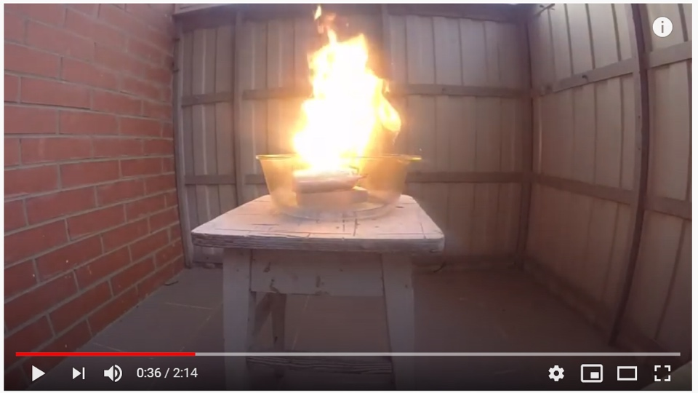Взрыв Li-Pol аккумулятора

1. 
2. Ссылка: <https://youtu.be/X5McXxKu1qg>

Падение коптеров при неаккуратном обращении

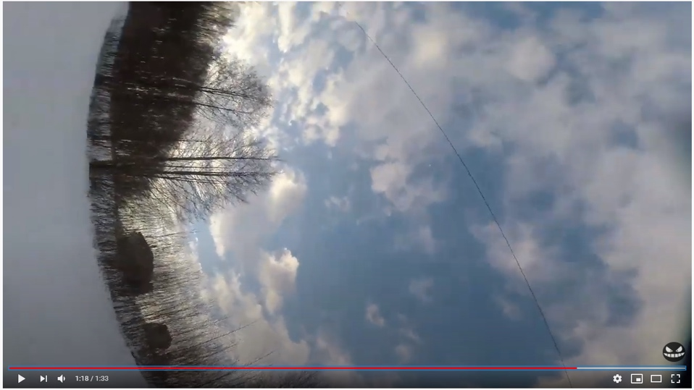

Ссылка: <https://youtu.be/jU1DqT2iKjc>

Модуль 4. Квадрокоптер Геоскан «Пионер»

Квадрокоптер Геоскан «Пионер» — это многофункциональный учебно-методический комплекс, разработанный специально для школ, авиамодельных секций, кружков робототехники и самостоятельного изучения. Квадрокоптер предназначен для тех, кто только начинает свой путь в мир беспилотной авиации, а также для людей, которые уже освоили некоторые навыки пилотирования, хотят их укрепить и научиться работать с программным обеспечением для выполнения автономного полета дрона.

С его помощью можно легко:

* изучить основы робототехники и авионики;
* ознакомиться с устройством и принципом работы квадрокоптера;
* освоить приемы пилотирования;
* адаптировать коптер для решения поставленных задач;
* научиться программировать квадрокоптер.

Масса квадрокоптера «Пионер» равна 230 г без полезной нагрузки, а это значит, что по закону РФ «О беспилотных летательных аппаратах» вам не нужно его регистрировать.

Основные характеристики квадрокоптера «Пионер»:

* Продолжительность полета до 17 мин
* Скорость полета до 65 км/ч
* Масса квадрокоптера 230 г
* Размеры 290 x 290 x 120 мм
* Бесколлекторные двигатели 1306 3100 KV
* Аккумуляторная батарея LiPo 2S 1300 mAh/ 9,62 Wh
* Максимальная высота полета 500 м
* Допустимая скорость ветра до 5 м/с
* Температура эксплуатации от 0 до +40°С

Одно из главных преимуществ квадрокоптера «Пионер» - его конструкция. Благодаря ней, вы наглядно сможете изучить состав квадрокоптера и разобраться с основами робототехники. А в случае поломки какого – либо элемента, легко заменить только сломанную деталь.

Эта глава поможет вам собрать квадрокоптер, поддерживать его в работоспособном состоянии и освоить основные приемы пилотирования в ручном режиме.

Сборка квадрокоптера Геоскан «Пионер»

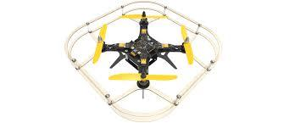

Прежде чем приступить к сборке квадрокоптера важно подготовить удобное рабочее место. Убрать все лишнее с рабочего пространства и подготовить небольшие емкости для мелких деталей сборки Пионера. Пожалуйста позаботьтесь о том, чтобы не потерять детали при сборке.

В составе вашего набора должны быть:

* Базовая рама;
* Крепление рамы;
* Базовая плата – контроллер;
* Бесколлекторные двигатели (по 2 шт. правого и левого вращения);
* Винты (по 4 шт. правого и левого вращения, 4 из них – запасные);
* Защита корпуса и винтов;
* Крепление защиты;
* LiPo Аккумулятор 7,4 В 1300 mAh/ч 9,62 Втч;
* Отвертки для сборки разных диаметров;
* Зарядное устройство для аккумулятора;
* Пульт управления;
* Приёмник;
* USB кабель;
* Инструкция.

Следуя из пошаговых указаний в инструкции (рисунок 200) соберите свой квадрокоптер Пионер и подготовьте его к первому вылету!

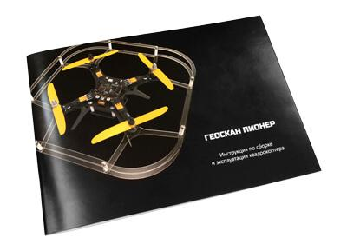

Рисунок 200 - Инструкция

Мы же, в этом разделе остановимся только на самых важных моментах установки деталей.

Итак:

1. При установке моторов вращения, необходимо обратить внимание на цвета гаек на моторах. Два из них должны быть – серебряные, два – чёрные. Следуя цветовой маркировке на раме (отмечены серебряными и черными кружочками соответственно) установите моторы на раму соответствующей цветовой гамме (рисунок 201). Еще важное замечание: черные гайки имеют левую резьбу, а серебряные – правую. Имейте это ввиду при их откручивании!

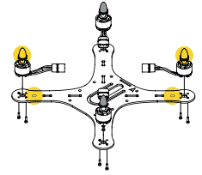

Рисунок 201 – Схема сборки Геоскан «Пионер»

1. Обратите внимание на специальные стрелки, нарисованные на базовой раме и плате. При сборке Пионера они должны смотреть в одну и ту же сторону. Таким образом мы будем определять переднюю сторону квадрокоптера!
2. При установке винтов вращения, важно заметить маркировку на каждом винте. На некоторых из них вы найдете надписи 5030, на других – 5030R. Эти надписи означают характеристику пропеллеров. Такие же надписи вы увидите и на базовой раме. ВАЖНО! Надписи на винтах должны совпадать на надписях на раме (рисунок 202). В случае неправильной установки дрон не взлетит! Такая ошибка самая популярная у учеников, которые впервые собирают Пионер.

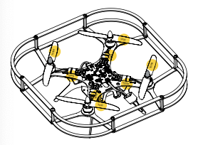

Рисунок 202 – Схема установки винтов на Геоскан « Пионер»

1. При установке приемника на ножку квадрокоптера, обратите внимание на длину шлейфа. Важно установить приемник на ту ножку, которая ближе всего к подключаемому разъему на контроллере.
2. ВАЖНО! Найдите на приемнике небольшую кнопку и прощупайте её! Необходимо установить её так, чтобы кнопка была доступна для нажатия даже после закрепления эластичным фиксатором.

Поздравляем! Следуя инструкции и этой главе вы определенно точно, собрали квадрокоптер Пионер правильно! Еще немного и он будет готов к эксплуатации!

Настройка квадрокоптера и дистанционного пульта управления

В ручном режиме управление квадрокоптером осуществляется с помощью пульта дистанционного управления, работающего по протоколу PPM. В стандартный комплект поставки входит пульт управления FlySky i6S.

Подробное описание элементов управления и функций пульта управления приведено в инструкции к пульту.

В инструкции рассмотрены только те элементы управления, которые необходимы для выполнения полета «Пионера».

Для того, чтобы избежать случайного отключения пульта во время полета квадрокоптера, включение и выключение пульта происходит только при одновременном нажатии на две кнопки.

Основное управление квадрокоптером осуществляется с помощью двух подпружиненных стиков (от английского stick – рукоятка, рычаг). Левый стик (газ-курс) регулирует подъем, спуск и вращение квадрокоптера вокруг вертикальной оси, правый стик (крен-тангаж) отвечает за наклоны квадрокоптера вокруг горизонтальных осей.

Переключатель режимов имеет три положения. При включении пульта переключатель режимов (и все остальные переключатели) должен находиться в верхнем положении. При попытке включить пульт при другом положении переключателей на экране пульта появится сопровождаемое звуковым сигналом сообщение Warning! Place all switches in their up position (Внимание! Переведите все переключатели в верхнее положение).

Чтобы освоить приемы управления квадрокоптером, можно воспользоваться бесплатно распространяемой программой - симулятором PicaSim (http://www.rowlhouse.co.uk/ PicaSim/), которая позволяет выполнить полет на экране компьютера. Для работы с программой пульт управления подключается к компьютеру с помощью USB-кабеля. Кабель входит в комплект поставки пульта.

Пульт, поставляемый вместе с квадрокоптером, готов к эксплуатации и не требует дополнительной настройки или привязки. В случае использования квадрокоптера и пульта из разных комплектов необходимо выполнить привязку пульта к приемнику квадрокоптера и настройку пульта.

Привязка пульта к приемнику

1. Включите пульт дистанционного управления. Для этого нажмите одновременно две кнопки включения питания и удерживайте их до включения экрана пульта;
2. Войдите в меню настроек, нажав на сенсорном экране значок настроек;
3. Во вкладке SYSTEM выберите пункт Rx Bind. Появится надпись «Binding to RX…»;
4. Найдите на приемнике кнопку с обозначением «BIND», нажмите и удерживайте ее (рисунок 203);
5. Удерживая кнопку нажатой, подайте питание на квадрокоптер;
6. Выйдите из настройки Rx Bind, нажав на сенсорном экране пульта кнопку «Назад».

Если привязка прошла успешно, квадрокоптер должен издать звуковой сигнал.

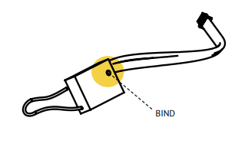

Рисунок 203 - Приемник

Настройка пульта дистанционного управления

1. Включите пульт дистанционного управления. Для этого нажмите одновременно две кнопки включения питания и удерживайте их до включения экрана пульта;
2. Войдите в меню настроек, нажав на сенсорном экране значок настроек.

В меню настроек имеется вкладка FUNCTION, в которой производится настройка пульта управления, а также вкладка SYSTEM, в которой производится настройка модели, управляемой пультом.

Во вкладке FUNCTION установите следующие настройки:

1. REVERSE → Ch2 и Ch4–Rev

2. AUX. CHANNELS → Channel 5 → → В открывшемся окне CH TYPE выберите тип переключателя SWx → нажмите на надпись SwA, и в открывшемся меню выберите SwC. 3. AUX. CHANNELS → Channel 6 → → В открывшемся окне CH TYPE выберите тип переключателя SWx → нажмите на надпись SwA, и в открывшемся меню выбрать SwD.

4. AUX. CHANNELS → Channel 7 → → В открывшемся окне CH TYPE выберите тип переключателя SWx → нажмите на надпись SwA, и в открывшемся меню выбрать SwB.

Во вкладке SYSTEM:

1. OUTPUT MODE → Output → PPM

2. STICKS MODE → M2 (Mode 2)

Для выхода из режима настройки нажмите на сенсорном экране пульта кнопку «Назад».

Режимы управления и режимы полета

Квадрокоптер может выполнять полет как при управлении с пульта, так и в автоматическом режиме по программе. Для выбора режима управления с пульта следует установить переключатель SwB в верхнее положение. При использовании системы навигации или GPS (для этого на квадрокоптер необходимо установить соответствующий дополнительный модуль) можно использовать режим автоматического удержания положения. Для выбора этого режима следует установить переключатель SwB в среднее положение.

Управление осуществляется с пульта.

Для автоматического полета по программе переключатель SwB должен быть установлен в нижнее положение. Во время полета по программе пилот может всегда переключиться в режим ручного управления, переведя переключатель SwB в верхнее положение.

При управлении квадрокоптером с пульта можно выбрать один из трех режимов полета. Режим полета выбирается переключателем SwC.

Режим стабилизации (Переключатель SwC в верхнем положении)

Стик газа отвечает за изменение уровня мощности, подаваемой на моторы.

Режим удержания высоты

На начальном этапе обучения пилотирования мы советуем использовать именно этот режим! (Переключатель SwC в среднем положении).

Квадрокоптер автоматически удерживает высоту, стик газа отвечает за изменение вертикальной скорости. Если поставить стик газа по центру, квадрокоптер будет удерживать высоту. Если переместить стик вверх, квадрокоптер начнет подниматься. Чем больше отклонен стик, тем выше скорость подъема квадрокоптера. Если переместить стик газа вниз, квадрокоптер начнет снижаться.

Режим удержания высоты и курса (Переключатель SwC в нижнем положении). При запуске моторов квадрокоптер запоминает направление, в котором он ориентирован. Управление высотой происходит как в предыдущем режиме. Можно вращать квадрокоптер по углу рыскания. Движение вперед/назад и влево/вправо осуществляется относительно сохраненного первоначального направления.

Вопросы для самопроверки:

1. На что необходимо обратить внимание при установке моторов на квадрокоптер «Пионер»?
2. На что необходимо обратить внимание при установке винтов вращения на квадрокоптер «Пионер»?
3. Как определить, что квадрокоптер «Пионер» подключился к вашему пульту дистанционного управления?
4. На начальном обучении пилотирования я хочу установить на пульте управления специальный режим удержания высоты. Как мне это сделать?

Модуль 5. Основы пилотирования БПЛА

Настоящий раздел методического пособия содержит основную информацию о двух основных режимах ручного управления квадрокоптером визуальном и FPV. Поможет приобрести базовые навыки и знания, необходимые для первого полета.

Визуальное пилотирование

УМК «Пионер» пилотируется с помощью пульта дистанционное управления (ДУ). Стоит сразу ответить, что во всех моделях органы управления практически идентичны. Пульт ДУ делится на две части: *левый* и *правый* стики управления. Эти стики отвечают за управление перемещением квадрокоптера в пространстве (рисунок 204). С помощью левого стика регулируется высота полета и вращение квадрокоптера вокруг оси. Правый стик позволяет контролировать крен и тангаж для определения направления полета и управления наклоном.

Органы управления

Квадрокоптер в пространстве перемещается по трем осям: тангаж (Pitch), крен (Roll), рыскание (Yaw). На каждую ось — свой канал в пульте управления, плюс отдельный канал на газ (Throttle). Итого 4 канала управления коптером. Ниже на (рисунок 205) приведена схема элементов управления и их назначение.

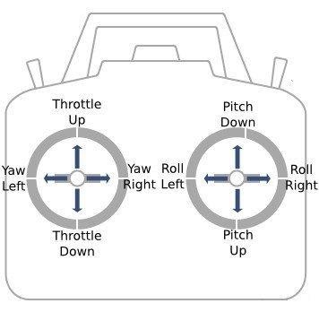

Рисунок 204 - Схема дистанционного пульта управления

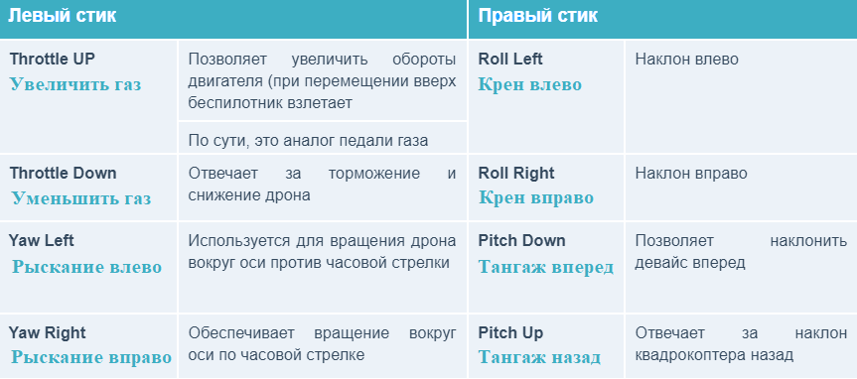

Рисунок 205– схема элементов управления и их назначение

Базовые процедуры

Arm(*англ*. – «*вооружит*ь») – режим активации моторов коптера. После активации моторов их рабочее состояние соответствует минимальным значениям. Этот режим является опасным, так как коптер реагирует на движение стиков и полностью готов к взлету. Активировать режим необходимо непосредственно перед, взлетов, когда будет совершенна предполетная проверка всех систем и соблюдена техника безопасности перед полетом. На УМК «Пионер» команда «Arm» выполняется наклоном стика «Yaw» вправо вниз, в течении 3 секунд.

Disarm(*англ*. – «*разоружить*») – режим деактивации (отключение) моторов коптера. После деактивации моторов их рабочее состоянии соответствует нулевым значениям, регуляторы оборотов находятся в режим ожидании и питание на моторы не подается. Коптер не реагирует на движение стиков управления. На коптере УМК «Пионер» команда «Disarm» выполняется наклоном стика «Yaw» влево вниз, в течении 3 секунд.

Процедура включения – последовательность действий после установки коптера на взлетную площадку перед взлётом.

Включение квадрокоптера на взлётной площадке:

1. Пульт управления – включить;
2. Заряд батареек пульта – проверить, при необходимости заменить;
3. Li-Po аккумулятор на борту коптера – подключить;
4. Arm – выполнить. (стик YAW право вниз на 3 секунды);
5. Газ – включить на 10%;
6. Процедура выключения – последовательность действий после посадки или крушения коптера.

Выключение квадрокоптера и завершение полета:

1. Газ – перевести в минимум;
2. Disarm – выполнить. (стик YAW влево вниз на 3 секунды);
3. Газ – включить на 10% для проверки, что disarm прошел успешно;
4. Li-Po аккумулятор на борту коптера – отключить;
5. Пульт управления – выключить.

Предполетная подготовка коптера в помещении

Перед каждым полетом ответственно выполняйте все проверки. Формальное и безответственное выполнение проверок приводит к разрушению или потере коптера и серьезным травмам.

Перед каждым взлетом, даже если не было аварий необходимо проверять:

1. Пропеллеры – проверить правильность установки и что вращению ничего не мешает, при необходимости – устранить помехи. Осмотреть на наличие повреждений, и убедиться в отсутствии зазубрин, вмятин, трещин, при необходимости – произвести замену пропеллеров, имеющие повреждения. Убедиться в затянутости гаек пропеллеров.
2. Рама и элементы защиты – убедиться в отсутствии повреждений и проверить затянутость всех винтов. При необходимости – произвести замену или ремонт поврежденных элементов рамы или защиты.
3. Аккумуляторы – убедиться в отсутствии механических повреждений защитной пленки, вздутий и характерного запаха химической реакции. При появлении малейших подозрений на повреждения, не используйте аккумулятор, и замените на исправный.
4. Полезная нагрузка – в случае использования полезной нагрузки необходимо убедиться в надежности установки и ее фиксации (камера, модуль захвата груза), а также отсутствии повреждений.
5. Провода – убедиться в отсутствии выпирающих и незакрепленных проводов, при необходимости зафиксировать и визуально убедиться в том, что пропеллеры не будут их касаться.

Важно: невыполнение данных условий может вызвать вибрацию, потерю одного или нескольких винтов в воздухе, внезапную потерю управления и аварию. При обнаружении посторонних шумов немедленно совершите посадку следуя правилам «Процедура выключения» в разделе базовые процедуры и совершите визуальный осмотр коптера.

Обеспечение безопасности при подготовке к взлёту

1. Соблюдение правил предполетной подготовки коптера.
2. Проверить заряд пульта управления и аккумуляторов коптера. Убедиться в том, что все полностью заряжено!
3. Аккумулятор должен плотно прилегать к корпусу и вставляться в отсек свободно, без перекосов.
4. Подключение аккумулятора осуществляться в последнюю очередь, только перед вылетом!

Важно: невыполнение данных условий может вызвать вибрацию, потерю одного или нескольких винтов в воздухе, вызвать потерю аккумулятора в полете, внезапную потерю управления, аварию и привести к травмам.

Для полетов необходимо приготовить:

1. Коптер;
2. Пульт управления;
3. Аккумуляторы;
4. Зарядное устройство (при наличии места подключения);
5. Мультиметр или другой измеритель напряжения;
6. Запасные пропеллеры и элементы защиты;
7. Изоленту, ножницы, набор отверток;
8. Ленту или скотч для обозначения зоны полетов.

При соблюдении правил предполетной подготовки и обеспечение безопасности к вылету, можно отправляться к зоне полетов.

Подготовка зоны полётов

В случае отсутствия безопасного воздушного пространства в виде куба с сеткой, который при возникновении непредвиденных ситуаций поможет защитить Вас и окружающих, необходимо определить зону для учебных полетов и ограничить ее лентой.

1. Полеты в закрытом помещении – наклеить ленту на пол.
2. Полеты на улице – растянуть ленту по воздуху, закрепив на крепкие опоры.

Чек-лист

Проверить следующие пункты:

1. Аккумуляторы плотно установлены в отсек и провода аккумулятора уложены так, что, будучи подключенными не помешают полетам.
2. Пропеллеры установлены правильно, закреплены и свободно вращаются.
3. Элементы защиты коптера целы и закреплены.
4. Выбран правильный режим полета.
5. Присутствующие люди находятся за спиной. На расстоянии 10 метров спереди и сборку нет людей.

Обеспечение безопасности перед взлётом

1. Располагать всех зрителей за спиной пилота и не допускать выхода зрителей в полусферу перед лицом пилота (в область пилотирования коптера).
2. Помнить рассчитанное время полета коптера и его аккумулятора.
3. Располагаться на расстоянии не менее 3-х метров от коптера при пилотировании на открытой площадке. Исключение может составлять лишь безопасное воздушное пространство, в виде куба ограниченное сеткой, здесь допускается расположение до 2 метров.
4. Взлет осуществлять с ровно площадки.
5. Если при активации моторов (*Arm*) вы услышите посторонний шум, незамедлительно отключите моторы (*Disarm*) и совершите визуальный осмотр коптера и установите причину возникновения постороннего шума.

Важно: невыполнение данных условий может привести к конструктивным повреждениям коптера вплоть до выхода аппарата из строя, внезапную потерю управления, травмам и несчастным случаям.

При соблюдении правил предполетной подготовки, обеспечение безопасности к вылету и перед взлетом, можно выполнить процедуру включения моторов и переходить к взлету.

Обеспечение безопасности во время полёта

1. Во время полета коптера четко выполнять все указания преподавателя или лётного инструктора.
2. Учебные полеты производить строго в обозначенной зоне и не допускать вылета за ее пределы. В случае если вы ее нарушили, незамедлительно вернуть коптер в обозначенное летное пространство или совершить посадку на месте, отключите двигатели, пульт дистанционного управления (*Disarm*) и вернитесь на исходную стартовую позицию.
3. При обучении полетам летать на уровне ниже собственного роста и рядом с собой на расстоянии, на котором видна ориентация коптера в пространстве. В случае сомнений ориентации коптера немедленно совершить посадку на месте, отключите двигатели, пульт дистанционного управления (*Disarm*) и вернитесь на исходную стартовую позицию.

Примечание: для определения ориентации УМК «Пионер» на полетном контроллере изображена специальная метка, которая подсказывает, где у коптера находится носовая часть. Однако в процессе полета разглядеть ее практически не представляется возможным, и в случае изменения курса по рысканию становится достаточно просто перепутать кормовую и носовую часть, что приводит к инверсии управления в следствии к быстрой дезориентация пилота, потере управления, аварии и привести к травмам. Для того, чтобы в процессе полета всегда понимать, где у коптера носовая часть рекомендуется наклеить цветную ленту на элементы защиты коптера.

1. При управлении коптером запрещаются резкие движения стиками, все движения выполняются плавно и аккуратно. Старайтесь не отрывать ваши пальцы от стиков управления.
2. Летную практику осуществлять с предельной осторожностью и выполнять элементы пилотирования, в которых нет сомнений. Запрещается выполнять фигуры пилотажа, в успехе которых возникают сомнения, и фигуры, связанные с высоким риском аварийности.

Примечание: Опыт пилотирования будет приходить со временем, получаемые практические и теоретические навыки будут открывать новые возможности пилотирования и помогать справлять с внештатными ситуациями оперативно. Не подвергайте высокой степени опасности себя и окружающих.

1. Соблюдайте скоростной режим. Скорость полёта коптера держать в пределах скорости идущего человека.

Примечание: инерция – свойство тел сохранять состояние покоя или движения, пока какая-нибудь внешняя сила не изменит это состояние. Коптер продолжит движение в заданном направлении, даже если переместить стик направления в центральное положение. Чем выше скорость смены направления движения, тем выше значение силы инерции. Если лодку толкнуть на озере она плывет, пока трение об воду не остановит её, а трение воздуха еще ниже, чем воды, поэтому коптер будет лететь туда, куда вы его направите пока обратный импульс не погасит предыдущий. Для постоянного контроля инерции коптера необходим строгий скоростной режим и максимальная плавность передвижения стиков управления. Чем медленней и плавней движения стиков, тем выше контроль над коптером в воздухе.

1. Вернуть коптер к месту посадки к рассчитанному времени, не допускать полной разрядки аккумулятора в полёте.
2. Посадку осуществлять только на ровную открытую площадку вдали от препятствий.
3. После запланированной посадки выполнить действия следуя правилам «Процедура выключения» в разделе базовые процедуры.

Теория FPV-пилотирования

Камера, установленная на борту квадрокоптера, может использоваться для решения многих задач, которые условно можно разделяются на две группы:

1. Фото и видео съемка
2. FPV управление

FPV (First Person View) – сокращенное название системы управления полетами от «первого лица». Данная технология позволяет осуществлять приём с БПЛА видео изображения по дополнительному видео-радиоканалу в режиме реального времени, то есть пилот управляющий дроном, видит изображение, получаемое с видеокамеры при помощи устройств отображения (телефонов, мониторов, видео-очков). Основное назначение технологии FPV заключается в возможности управлять беспилотником на больших расстояниях и просматривать в режиме реального времени картину, захватываемую камерой.

Технологию можно применять, как для развлечений, так и для решений задач в профессиональной сфере, например для отображения информации об окружающем поле и обеспечению ориентиров для обхода препятствий при, распылением удобрений и средств защиты растений в сельском хозяйстве, применение органами правопорядка и спасательных служб, в тех местах, где появление человека связанно с высоким риском для жизни, возможность осмотреть объект, прежде чем предпринимать меры при возникновении чрезвычайной ситуации и тд.

Устройство системы FPV

Система FPV многокомпонентная и реализована по средству нескольких технологий. Первая представляет собой захват изображения, вторая – обработку полученных данных, и их дополнение информацией, полученной с датчиков (скорость полета, высота, состояние аккумуляторной батареи, расстояние до препятствия и тд.) для реализации сопряженной технологии OSD, третье – беспроводная передача и прием сигнала для вывода картинки и основной информации на экран.

Бортовые видеокамеры

Камеры установленные на квадрокоптер могут быть различными, как по габаритам, там и по основным характеристикам. Часто используют микрокамеры с наклонно-поворотным механизмом и камеры, установленные на стабилизирующий подвес. Основными показателями для FPV камер являются разрешающая способность и время задержки матрицы.

Системы передачи и приема видеосигнала

Передача видеопотока выполняется по средству передатчика и приемника. Основными характеристиками являются мощность передатчика, которая на прямую влияет на максимальную дальность его сигналов, и несущая частота. Большинство передатчиков работают в диапазонах 900 МГц (0.9 ГГц), 1,2 ГГц, 2,4 ГГц, 5,8 ГГц и по технологии передачи данных Wi-Fi. Ниже будут рассмотрены основные типы передачи видеосигналов.

2,4 ГГц (аналоговое)

Среди частот подключения 2,4 ГГц наименее популярный диапазон. Главными причинами непопулярности является высокая чувствительность аналогового сигнала к помехам, подвержена размытию и шумам. Все из-за большого количества приборов, окружающих нас и работающих в данном диапазоне. Как например WiFi-устройства, Bluetooth, пульты дистанционного управления, тд. Как следствие сигнал будет неустойчивым, а передаваемое изображение, некачественным.

Wi-Fi на 2,4 ГГц (цифровое)

Наиболее универсальная технология передачи данных, в которой реализуются полеты в FPV режиме. Первой причиной является низкая стоимость Wi-Fi передатчика, которым оснащается камера беспилотника, а второе отсутствие дополнительного устройства для трансляции видеоизображения, а его роль успешно выполняет смартфон или планшет. Перед началом пилотирования устанавливается специальное приложение на гаджет и подключается к Wi-Fi точке коптера. Но есть и свои минусы:

* радиус передачи сигнала ограничен Wi-Fi зоной;
* задержка изображения и значение которой увеличивается с удаление коптера от пульта дистанционного управления.

5,8 ГГц (аналоговое)

Данный диапазон лучшего всего подходит для FPV-пилотирования. Частота передает видеоизображение с хорошей пропускной способностью на достаточно дальние расстояние. Задержка передачи данных практически не заметна и оптимальна для скоростных полётов. Однако различные препятствия, стены и тд., оказывают существенное влияние на дальность, как следствие дальность надежной работы видеоканала на частоте 5,8 ГГц снижается и применяется преимущественно на небольших коптерах.

В зависимости от несущей частоты, сигнал принимается приемником, частота которого должна соответствовать частоте передатчика.  В последствии преобразованный видеосигнал передается на экран монитора, очков. Стоить понимать, что приёмников большой дальности нет, поскольку диапазон сигнала зависит от мощности передатчика и антенны.

Телеметрия или OSD

OSD (*One Screen Display -* *англ.* «информация на экране»,т.е «поверх основной картинки») – вывод телеметрической информация на видеопоток и отображающая на дисплее очков, планшета, телефона.

OSD может быть, как встроенным в оборудование квадрокоптера, так и представлять собой отдельную внешнюю плату, которая дает возможность контролировать различные параметры коптера в режиме реального времени. Применение OSD для полётов в FPV не обязательно, однако служит полезным инструментом, следить за состоянием коптера и избегать различных проблем в процессе полёта. Ниже приведена основная информация, которую получает OSD.

Основная информация OSD выводимая на дисплей пилота:

* Высота полёта;
* Скорость полёта;
* Направление полёта;
* Напряжение аккумуляторов;
* Датчик тока (потребление тока от АКБ);
* Предупреждения (сигнализирующее о низком заряде АКБ и тд.);
* Линия горизонта (помогает выравнивать коптер, опираясь на положении линии).

Способы просмотра изображения с камеры

1. Прием видеоизображения по Wi-Fi на телефон. В этом варианте телефон обычно крепится к пульту дистанционного управления, для удобности просмотра и управления.
2. FPV-очки и FPV-шлем. Устройства, на которые передается видеопоток в реальном времени и отображается на встроенном экране. Создается реалистичное погружение в полёт, не сравнимое с визуальным управлением коптера. Используются в гоночных дронах.
3. Монитор. Простой небольшой экран с козырьком для защиты от боковых солнечных лучей. Монитор либо монтируется на пульт дистанционного управления, либо выступает в роли отдельного устройства. Не используются в гоночных дронах.

Безопасность при FPV-пилотировании

1. Следовать основным правилам техники безопасности визуального пилотирования

* предполетная подготовка коптера;
* обеспечение безопасности при подготовке к вылету;
* подготовка зоны полётов (при FPV-пилотировании подбирается просторная зона);
* чек-лист;
* обеспечение безопасности перед взлетом;
* обеспечение безопасности во время полёта.

1. Просторная зона для пилотирования

Полеты в режиме FPV, связанны с высоким риском потери представление о том, где находится ваш коптер и столкновении с другими объектами, так как ваше внимание сконцентрировано на экране (телефона, очков), а не на окружающем пространстве. Поэтому для полётов в FPV режиме необходимо подбирать просторные и открытые площадки вдали от зданий, линий электропередач, вышек сотовой связи, мест скопления людей, железнодорожных и автомобильных дорог, любых источников сигнала или электромагнитного излучения.

1. Расстояние

Из-за разных линз камер, а особенно если она имеет эффект рыбьего глаза, при полётах в FPV все воспринимается иначе, чем при визуальном пилотировании, необходимо привыкнуть к размерам коптера и дистанции до объекта. Может казаться, что объект еще далеко, но на самом деле он расположен близко и наоборот. Поэтому при полётах в FPV режиме летай осторожно и при низкой скорости, чтобы привыкнуть к ощущению расстояния.

1. Полёты за пределы видимости

Высокую опасность представляют полёты на пределы видимости, так как видеоизображение, передаваемое с камеры коптера, ограничивает представление о реальности и может давать неверное ощущение высоты, скорости, направления и тп. Так же увеличиваются риски столкнуться с объектами, не различимыми на экране, например провода. Не летайте за пределами видимости, если не уверены в полной безопасности окружения.

1. Скоростной режим

При полётах на высокой скорости на вашем пути могут возникнуть неожиданные препятствия, повышается риск столкновения с ними, по причине того, что вы можете не успеть остановиться. Поэтому при первых полётах, лучше держаться не высокой скорости. Так же при резком торможении необходимо помнить о тормозном пути коптера, и производить торможение заранее, не провоцируя возникновение аварии.

Пилотирование в симуляторе

Перед тем, как брать в руки настоящую аппарату, необходимо освоить основные приемы управления коптером на виртуальных органах управления в программных игровых симуляторах. Физическая модель поведения БПЛА, так и его управления в симуляторе довольно близко повторяет реальные. Перед настоящим запуском коптера вы уже будете знакомы с основными командами управления на практике и будете помнить о их расположении на стиках пульта дистанционного управления, что не приведет к путанице стиков во время пилотирования коптера, разберетесь в том, как ведет себя аппарат и что он делает отвечая маневрами на ваши команды.

Для освоения основных приемов управления квадрокоптером, можно воспользоваться бесплатно распространяемой программой-симулятором PicaSim, которая позволяет выполнить полёт на экране компьютера (http://www.rowlhouse.co.uk/PicaSim/). Для работы с программой пульт управления подключается к компьютеру с помощью USB-кабеля.

Практические упражнения пилотирования

Для получения опыта пилотирования предложены следующие упражнения, рассчитанные на выполнение в режимах без удержания высоты и курсовой стабилизации.

Упражнение 1.Взлет и посадка

Прежде всего необходимо освоить правильные взлет и посадку. Плавно подвинув стик газа вперед до момента, когда коптер визуально будет буквально стремиться на взлет, в этой ситуации звук двигателей слегка меняет свою тональность. После одни точным движением стика увеличиваем тягу на величину, где коптер плавно, но резко оторвется от поверхности. Оказавшись на высоте 30-40 см, начинаем отрабатывать процесс посадки. Тут стоит быть особо внимательными, так как посадка является одной из самых трудных и опасных задач. Ни в коем случае не укладывайте сразу левый стик до упора вниз, тем самым полностью минимизируя тягу, которая приведет к резкому крушению коптера. Необходимо учиться плавно сбавлять газ стиком, снижая аппарат над поверхностью.

*Практический совет:* Пульт дистанционного управления держите двумя руками, пальцы обеих рук всегда держатся за стики: левая – за стик газ / поворота вокруг оси, права – направление вперед/назад/влево/вправо. Движение стиками осуществлять без резких движений с максимальной плавностью. Повторяйте упражнение «взлет – посадка» не менее одного-двух десятков раз до автоматизма и полной уверенности при этом понемногу увеличивая высоту взлета в пределах 10-15 сантиметров, но не более 1.5 метров общей допустимой высоты.

Упражнение 2. Зависание в воздухе (кормовой частью дрона к себе)

Очень важно научиться удерживать коптер в воздухе на одной высоте и в одной точке вручную, без помощи дополнительного режима поддержание высоты. Коптер может сносить в сторону ветром и турбулентные завихрения будут вынуждать коптер двигаться в пространстве, а истощение заряда аккумулятора – постепенно терять высоту. Поэтому контроль полета в режиме «зависания в воздухе» – одно из важнейших упражнений в процессе освоения пилотирования коптера.

Взлетаем и удерживаем коптер на высоте 1-1,5 метра над местом взлета. Двигая стик газа вверх-вниз работаем над контролем высоты в течении 30 секунд, не допускать движение им влево-вправо! В противном случае нос коптера начнет поворачиваться. При отклонении коптера из стороны в сторону, одновременно с левым стиком газа, работаем правым стиком тангажа (вперед/назад) и крена (влево/вправо) для стабилизации и удержании коптера в одном положении. После совершить мягкую посадку коптера в точку взлета.

*Практический совет:* для более точного управления рекомендуется удерживать стики управления указательным и большим пальцем. Разница управления коптером одним пальцем и двумя велика. Таким способом проще контролировать, как скорость, так и направление коптера, а два средних пальца на грани пульта позволят использовать дополнительные возможности намного эффективней (снимать видео, делать фотографии, переключать режимы полета и тд.) без лишних движений.

Повторяйте упражнение не менее одного-двух десятков раз, пока не научитесь удерживать коптер в пределах воображаемого полуметрового круга.

Упражнение 3.Полёты вперед-назад и влево-вправо (кормовой частью дрона к себе)

Отработав маневры по зависанию в воздухе и посадки, приступаем к движению коптера по сторонам. Взлетаем и удерживаем коптер на высоте 1-1,5 метра над местом взлета. Одновременно с левым стиком газа, работаем правым стиком тангажа (вперед/назад) и крена (влево/вправо) для того, чтобы отлететь в стороны. После совершить мягкую посадку коптера в точку взлета.

*Практический совет:* повторяйте упражнение не менее одного-двух десятков раз до полной уверенности в маневрах и автоматизма действий.

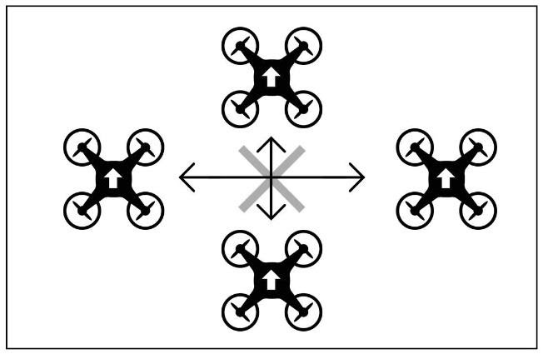

Упражнение 4. Полёт по кругу (кормой к себе)

Взлетаем и удерживаем коптер на высоте 1-1,5 метра над местом взлета. Отлетаем на небольшое расстояние от точки взлета, чтобы визуально хорошо контролировать стороны коптера. Не забываем контролировать газом высоту полета, плавно начинаем работать правым стиком тангажа (вперед/назад) и крена (влево/вправо) для полета вокруг точки взлета. После завершения маневра совершаем мягкую посадку коптера в точку взлета.

*Практический совет:* повторяйте упражнение не менее одного-двух десятков раз до полной уверенности в маневре и автоматизма действий.

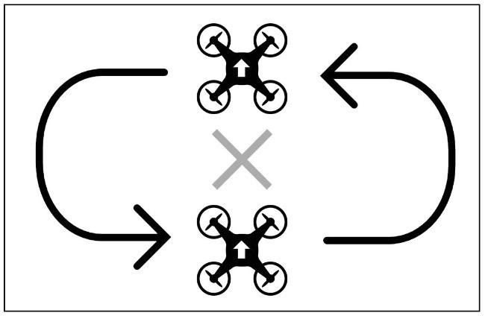

Упражнение 5.Поворот вокруг вертикальной оси (висение боком к себе)

Упражнение аналогично упражнению 2. Однако усложнено тем, что поворот вокруг вертикальной оси осуществляется стиком, который попутно управляет газов. Рыскание наклон стика влево/вправо, коптер будет поворачивать носовую часть по часовой стрелке либо против часовой стрелки.

Взлетаем и удерживаем коптер на высоте 1-1,5 метра над местом взлета. Поворачиваем коптер на 90 градусов против часовой стрелки и попутно фиксируя его на одной высоте и в одном положении в течении 30 секунд, затем поворачиваем обратно по часовой стрелке на 90 градусов и совершаем мягкую посадку коптера в точку взлета. Для стабилизации и удержания коптера в одном положении, работаем правым стиком тангажа (вперед/назад) и крена (влево/вправо).

*Практический совет:* Самое сложное в этом упражнении – удержать коптер на одной высоте, так как сместив стик влево или вправо, чтобы повернуть нос коптера по часовой или против часовой стрелке, вы неумышленно можете добавить или наоборот убавить газ, из-за чего коптер может взлететь вверх или наоборот провалиться вниз. Главное старайтесь отработать удержании высоты одновременно с поворотами. Присутствие погрешности в сбросе или наборе газа во время сдвига стика управления влево-вправо поначалу будут неизбежны.

Повторяйте упражнение не менее одного-двух десятков раз до полной уверенности в маневре и автоматизма действий, пока коптера не будет отклоняться по высоте не более 20 см.

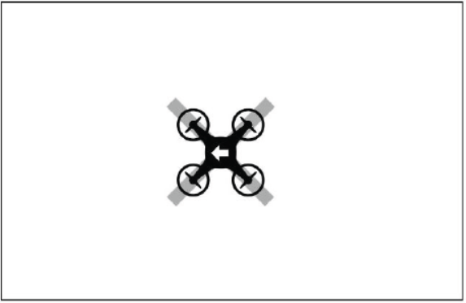

Упражнение 6.Полёты вперед-назад и влево-вправо (боком к себе)

Упражнение аналогично упражнению 3. Отработав маневр висение боком к себе, приступаем к движению коптера по сторонам с развернутым на 90 градусов носом. Тут стоит быть особо внимательными, так как коптер может быть повернут к вас носом, боком или кормой, но, если передвигать стик управления вперед, коптер полетит туда, куда направлена его носовая часть, а не туда куда направлен ваш взгляд. Всегда помните, где у коптера носовая часть.

 Взлетаем и удерживаем коптер на высоте 1-1,5 метра над местом взлета. Одновременно с левым стиком газа, работаем правым стиком тангажа (вперед/назад) и крена (влево/вправо) для того, чтобы отлететь в стороны. После совершить мягкую посадку коптера в точку взлета.

*Практический совет:* повторяйте упражнение не менее одного-двух десятков раз до полной уверенности в маневрах и автоматизма действий.

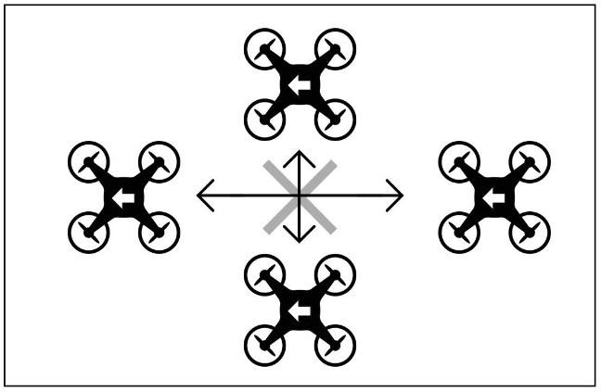

Упражнение 7. Полёт по линии с разворотами в крайних положениях (боком к себе)

Взлетаем и удерживаем коптер на высоте 1-1,5 метра над местом взлета. Поворачиваем коптер на 90 градусов по часовой стрелке, либо против часовой, затем начинаем движение по недлинному отрезку вперед, в конце разворачиваемся, смещая правый стик (крен) вправо или влево, одновременно проделав тоже самое с левым стиком (рыскание). При этом не забываем контролировать высоту, чтобы не свалиться в штопор и вернуть стики в вертикальное положение, чтобы завершить маневр разворота.

*Практический совет:* очень важно соблюдать плавность и синхронность действий двух стиков крена и рыскания при развороте в конце отрезка.

Повторяйте упражнение не менее одного-двух десятков раз до полной уверенности в маневре и автоматизма действий.

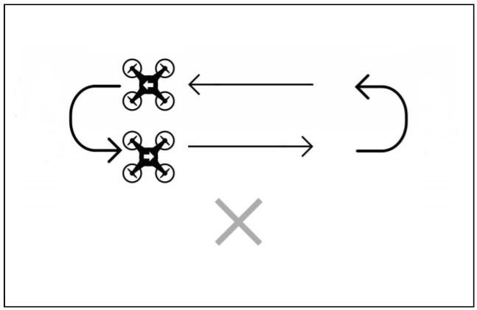

Упражнение 8. Поворот вокруг вертикальной оси (висение носом к себе)

Упражнение аналогично упражнениям 2 и 5. Не забываем, так как коптер повернут к нам носом, передвинув стик управления вперед, коптер полетит туда, куда направлена его носовая часть, а не туда куда направлен ваш взгляд. Всегда помните, где у коптера носовая часть.

Взлетаем и удерживаем коптер на высоте 1-1,5 метра над местом взлета. Поворачиваем коптер на 180 градусов против часовой стрелки и попутно фиксируя его на одной высоте и в одном положении в течении 30 секунд, затем поворачиваем обратно по часовой стрелке на 180 градусов и совершаем мягкую посадку коптера в точку взлета. Для стабилизации и удержания коптера в одном положении, работаем правым стиком тангажа (вперед/назад) и крена (влево/вправо).

*Практический совет:* повторяйте упражнение не менее одного-двух десятков раз до полной уверенности в маневре и автоматизма действий, пока коптера не будет отклоняться по высоте не более 20 см.

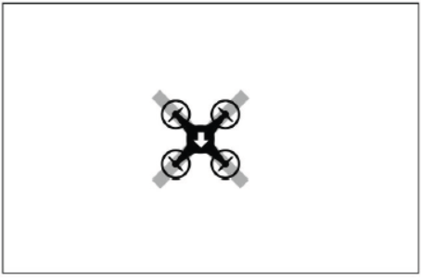

Упражнение 9.Полёт по кругу (носом к вперёд)

Упражнение аналогично упражнению 4. Взлетаем и удерживаем коптер на высоте 1-1,5 метра над местом взлета. Поворачиваем коптер на 90 градусов против, либо по часовой стрелке и попутно фиксируя его на одной высоте, плавно начинаем работать правым стиком тангажа (вперед/назад) и крена (влево/вправо). Смещая правый стик (крен) вправо или влево, одновременно проделываем тоже самое с левым стиком (рыскание) для полета вокруг точки взлета. После завершения маневра совершаем мягкую посадку коптера в точку взлета.

*Практический совет:* повторяйте упражнение не менее одного-двух десятков раз до полной уверенности в маневре и автоматизма действий.

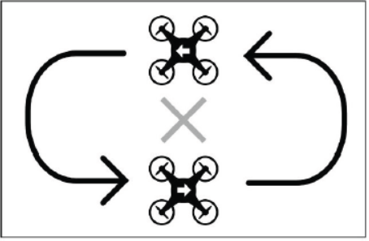

Выполнив успешно все предыдущие упражнения, отработав основные маневры пилотирования, ознакомившись с основными моментами безопасности при пилотировании в режиме FPV, переходим к двух заключительными упражнениям.

*Примечание:* первые полеты в FPV рекомендуется выполнять в режиме удержания высоты.

Упражнение 10.Пилотирование в FPV (в просторной зоне)

Взлетаем и удерживаем коптер на высоте 1-1,5 метра над местом взлета. Не забываем контролировать газом высоту полета, если полёт осуществляется без режима удержания высоты. Плавно начинаем работать правым стиком тангажа (вперед/назад) и крена (влево/вправо) для преодоления строго обозначенного маршрута согласно изображению. После преодоления маршрута совершаем мягкую посадку коптера в точке, противоположенной точке взлета.

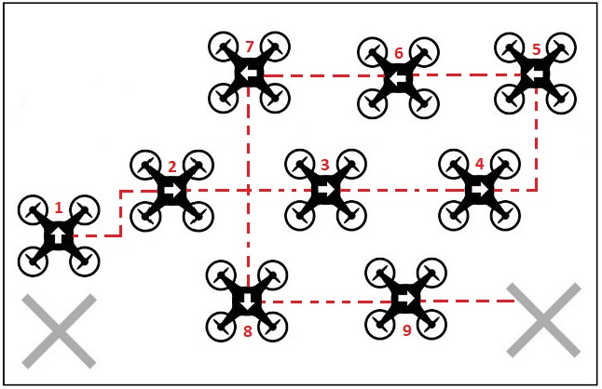

Упражнение 11.Пилотирование в FPV (c препятствиями)

Упражнение с пролётами через кольца, ворота, рассчитанное на аккуратность управления коптером.

Взлетаем и удерживаем коптер на высоте 1-1,5 метра над местом взлета. Не забываем контролировать газом высоту полета, если полёт осуществляется без режима удержания высоты. Плавно начинаем работать правым стиком тангажа (вперед/назад) и крена (влево/вправо) для преодоления строго обозначенного маршрута, через кольца согласно изображению (допустима другая вариация расстановки колец, ворот). После преодоления маршрута совершаем мягкую посадку коптера в точке, противоположенной точке взлета.

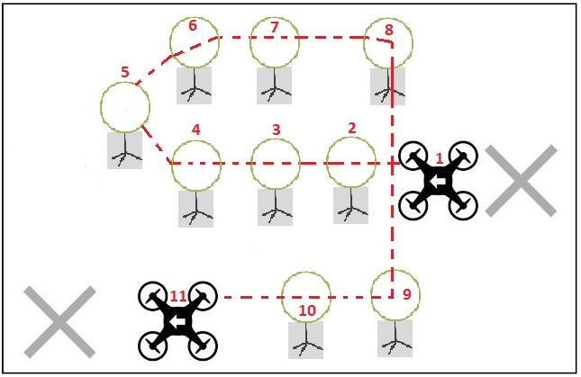

Аттестация и оценка навыков пилотирования обучающихся

Для грамотной и правильной оценки навыков обучающегося, необходимо учитывать:

1. Общее понимание о структуре БВС, его компонентов и принципе работы
2. Навыки настройки оборудования перед выполнением полетных заданий
3. Понимание техники безопасности (ТБ):

* При предполетной подготовке
* При выполнении полетного задания
* После выполнения полетного задания

1. Теоретические знания в области ручного и автономного пилотирования БВС
2. Освоенные навыки пилотирования в симуляторе
3. Освоенные навыки практического пилотирования

Критерии:

* Время на выполнение полетного задания ограничено и устанавливается индивидуально для каждого обучающегося, в зависимости от приобретенных навыков
* Если в задании стоит вопрос калибровки коптера по курсу, то необходимо выполнить корректировку коптера по курсу движения (расчет угла разворота)
* При выполнении задания со сложными фигурами пилотирования, обучающийся не должен касаться коптером стоек
* При выполнении задания, связанным с пилотированием в режиме FPV, обучающийся должен пройти трассу «чисто»: без вылетов за саму трассу, без касаний стоек, строго пролетая обозначенный маршрут
* После взлета и перед посадкой обеспечить зависание над точкой старта на 3 секунды.

Вопросы для самопроверки

Теория ручного визуального управления

1. Что такое процедуры «Arm» и «Disarm», как они выполняются.
2. Какой канал управления отвечает за вращения коптера вокруг оси.
3. Какой канал управления отвечает за увеличения и уменьшение оборотов двигателя.
4. Какой канал управления отвечает за движения коптера вперед и назад.
5. Какой канал управления отвечает за наклон коптера влево или вправо.
6. Какие основные этапы включается в себя предполётная подготовка коптера в помещении.
7. В какой момент включается пульт дистанционного управления.

Техника безопасности при подготовке к взлёту

1. Когда осуществляется подключение аккумулятора к коптеру.
2. В каких случаях запрещается использовать аккумуляторы для полётов.
3. Что необходимо сделать, если пропеллеры вращаются, но коптер не взлетает.

Техника безопасности перед взлётом

1. Где располагаются зрители во время полёта.
2. Что необходимо выполнить при обнаружении посторонних шумов после, включения моторов.
3. На каком расстоянии должен находится пилот от коптера во время полёта.

Техника безопасности во время полёта

1. Какие действия запрещаются во время визуального пилотирования.
2. Что такое инерция. Как инерции зависит от скорости полёта коптера.
3. Предпринимаемые действия в случае потере ориентации коптера.
4. Что необходимо выполнить после запланированной посадки и окончания полётов.

Теория FPV-пилотирования

1. Что такое FPV. Назовите основное назначение. Приведите примеры применения технологии.
2. Опишите устройство FPV системы.
3. Назовите основные технические показатели для FPV камер.
4. В каких диапазонах работают передатчики.
5. Основные технические характеристики передатчика.
6. Что такое OSD. Какую информацию получает OSD.
7. Назовите способы просмотра изображения с камеры коптера.

Техника безопасности при FPV-пилотирования

1. Вдали от каких мест необходимо летать в FPV режиме.
2. Для чего необходимо соблюдать скоростной режим.
3. Чем опасны полёты за пределы видимости.

Модуль 6. Дополнительные модули к Геоскан «Пионер»

Модуль захвата груза

В современном мире все движется к упрощению и увеличению производительности выполняемых работ. И транспортировка грузов не исключение! Как уже было сказано, коптеры занимают значительную часть ниши доставки и транспортировки грузов. Именно для понимания того, как осуществляется захват груза, и как коптер должен с этим грузом пролететь, был создан модуль захвата груза (рисунок 206).

В УМК «Пионер» модуль захвата груза представлен программируемой платой с электрическим магнитом, способной поднять груз массой 100-150 грамм.  Этого вполне хватает для практических тренировок.

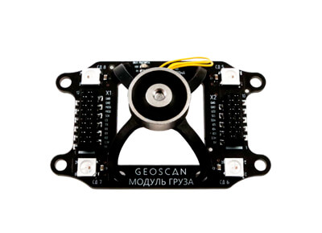

Рисунок 206 - Внешний вид модуля захвата груза

Для улучшения качества «схватывания» предмета, магнит использует гибкий подвес. Четыре светодиода позволяют визуально отследить те команды, которые вы на него запрограммировали (допустим, после команды на захват грузика, два светодиода будут гореть желтым, а два – зеленым и т.д.). Крепится же модуль очень легко – достаточно присоединить его к плате подключения дополнительных модулей и надежно зафиксировать болтами М3.

При подаче напряжения разного вольтажа, магнит будет создавать вокруг себя магнитное поле разной мощности, от которой есть прямая зависимость – если мощность магнитного поля достаточно велика, то груз можно будет поднять с поверхности и удачно доставить его в другую точку.

Именно программирование полета коптера с элементом транспортировки груза из пункта «А» в пункт «Б» позволит максимально приблизиться к запуску настоящего коптера по заданному пути, при условии, что сам дрон несет какой-либо вид стороннего груза. (Как пример – Amazon Air, и их курьерская доставка, подробно описанные выше)

Программирование модуля

Для программирования модуля необходимо выбрать на пульте удобный вам канал управления захватом (Советуем выбрать 8 канал, т.к. он максимально удобен). Затем, в настройках пульта, во вкладке function найти пункт Aux. channels, выбрать channel 8 и установить переключатель SwA (крайний левый) как управляющий. Ну и после, загружаем на «Пионер» нашу, заранее созданную, программу.

Пример программы можно увидеть по ссылке ниже (прямая ссылка на источник информации с официального сайта документации УМК «Пионер»):

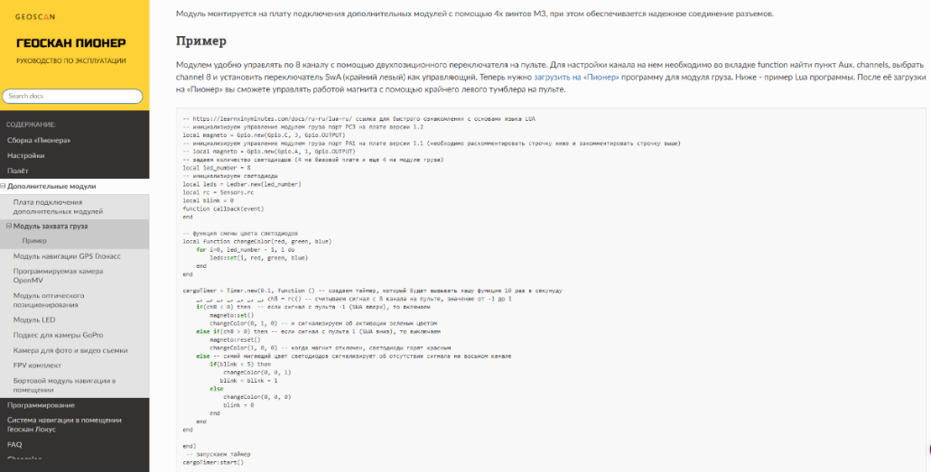

Ссылка: <https://www.geoscan.aero/themes/geoscan/assets/products/tabs/pioneer/manual/module/cargo.html>

Камера для фото и видеосъемки. Камеры для FPV

Для комфортного использования коптера в режиме FPV необходимо грамотно подобрать не только сам летательный аппарат, но и хорошую камеру, с нужными для нас характеристиками (возможность записи информации на SD-карту, наличие качественной линзы и матрицы для хорошего изображения). Давайте вместе разберемся, как и по каким параметрам подбирается FPV камера.

То, что мы будем видеть на экране или на FPV-очках –, называется аналоговый сигнал камеры с незначительной задержкой. Нам важно понимать, какие характеристики нам нужны

Размер и вес камеры

Эти характеристики дают нам понять, как легко камера будет монтироваться в корпус коптера и как изменятся его летные характеристики при изменении массы всей конструкции.

Изначально, камеры производились безо всякой защиты и были прикреплены к плате (чаще всего размером 32х32мм). Однако позже производители стали предохранять камеры с помощью корпусов и элементов защиты.

Размер камеры определяется ее шириной (расстояние по диагонали, от одного отверстия крепления до другого). На данный момент выделяют несколько размерных ниш:

* стандарт (standard) — 28 мм;
* мини (mini) — 21 мм;
* микро (micro) — 19 мм;
* нано (nano) — все что меньше «микро».

На радость пользователям, в мире существуют камеры типа «все-в-одном». Это такой типаж курсовой камеры, имеющая не только способность записывать информацию, но и транслировать изображение.

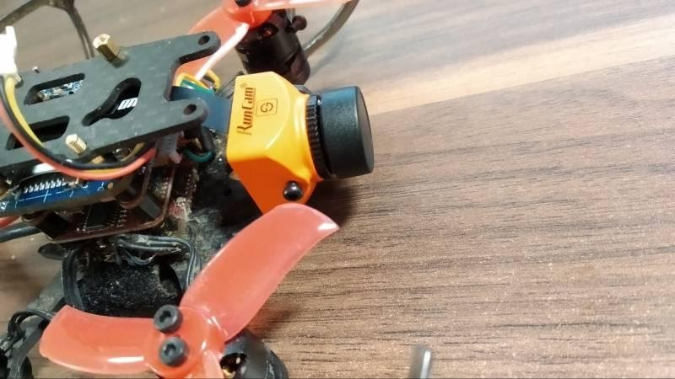

Рисунок 207 - Камера RunCam Split Mini 2

Следующая характеристика – CCD и CMOS – вид матрицы.

CCD более старый тип матрицы, показывающая себя с лучшей стороны, но как и большинство матриц имеет ряд минусов

К плюсам можно отнести меньшую степень шумов при использовании и хорошее управление экспозицией изображения

CMOS как понятно, новый тип матрицы, однако новизна не дает явность преимущества перед CCD – при повышении разрешения, цветовой контрастности изображения и уменьшении задержек видео, порядком увеличилось количество шумов и эффекта «желе».

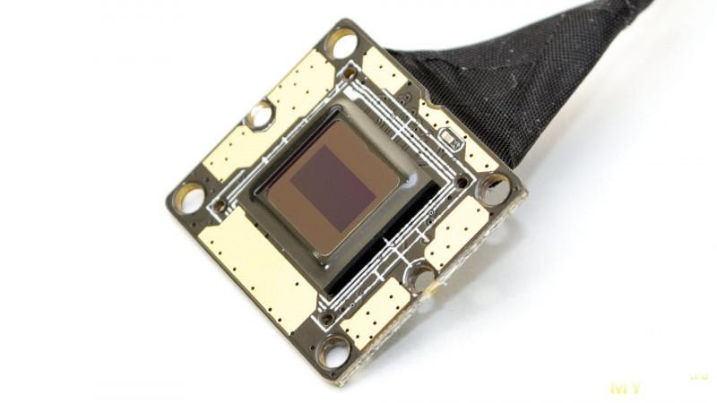

Следующей характеристикой является формат изображения (соотношение сторон).

У CMOS матриц обычно соотношение сторон 16:9, а у CCD — 4:3. Некоторые CMOS камеры позволяют выбрать формат 4:3 или 16:9 в настройках, при этом картинка формата 4:3 получается путем обрезания с боков картинки 16:9, т.е. поле зрения уменьшается.

Как нам стало понятно, подбор сугубо личный для каждого человека.

FOV и размер объектива

Для камеры свойственно наличие двух параметров – фокусное расстояние и диаметр резьбы

От фокусного расстояния зависит угол зрения, т.е. чем больше фокусное расстояние, тем меньше угол, и наоборот. Вот небольшая табличка, чтобы примерно представить себе соответствие фокусного расстояния и получаемого FOV (по-русски поле зрения).

Таблица 11 - Зависимость фокусного расстояния и поля зрения

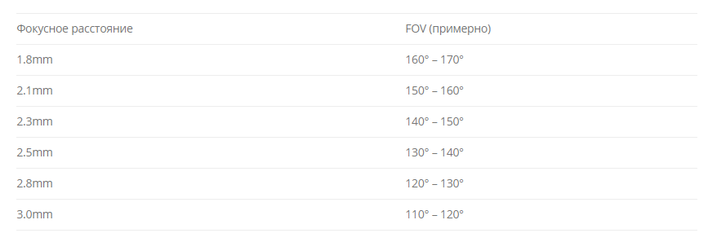

И вырисовывается логичная закономерность - чем шире угол, тем большее пространство поместится в кадре, тем легче летать в условиях ограниченного пространства. Однако, если FOV очень большой, то картинка будет сильно искажена, объекты по середине кадра будут казаться меньше и дальше, чем есть на самом деле.

И опять производители аппаратуры радуют пользователей, чаще всего объективы на камерах сменные, что является плюсом для нас.

Объективы для курсовых камер бывают двух размеров: с резьбой M8 и с резьбой M12. M12 — более крупные и более тяжелые. Они обычно используются в камерах размера стандарт и мини. В такие объективы попадает больше света, поэтому картинка обычно лучше, чем у объективов M8. У M8 другое преимущество — они очень компактные, поэтому их используют в микро- и нано- камерах.

Следующие характеристики тесно связаны с возможностью платы и матрицы камеры. Поговорим о динамическом диапазоне и работе при плохом освещении.

**Расширенный динамический диапазон** — это технология, позволяющая улучшить изображение при экстремальных условиях освещения, когда в кадре есть и очень яркие и очень темные объекты. Именно она помогает значительно лучше видеть окружающее пространство на изображении.

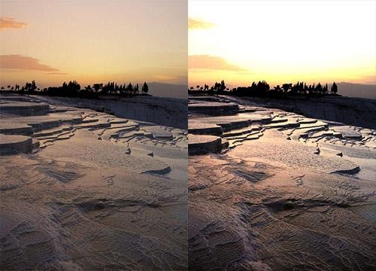

Рисунок 208 - Функция динамического диапазона. Слева - выключена, справа – включена

Если у вас есть желание в использовании коптера с FPV режимом во время заката/восхода или в темное время суток, то вам стоит заострить внимание на камерах с возможностью качественной съемки в таких условиях.

Возможность работы при плохом освещении оценивается в люксах - чем ниже значение, тем лучше.

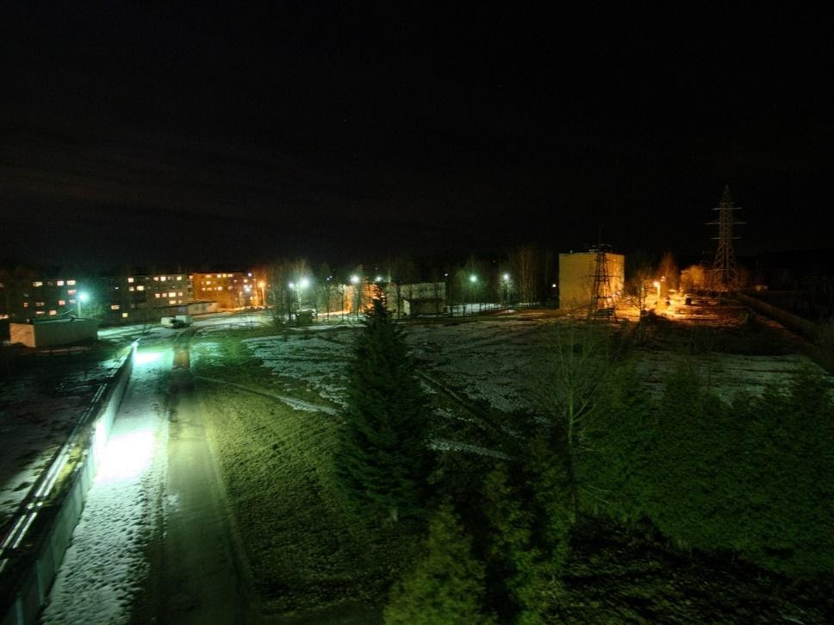

Рисунок 209 - Изображение с курсовой камеры в темное время суток

Кодирование видео

Во всем мире разный способ кодировки видео:

В Северной Америке – NTSC, PAL в Европе и странах Азии. В России и странах СНГ используется тип кодировки – SECAM.

Эти типы кодировок различаются конечным качеством разрешения, кадрами в секунду (fps).

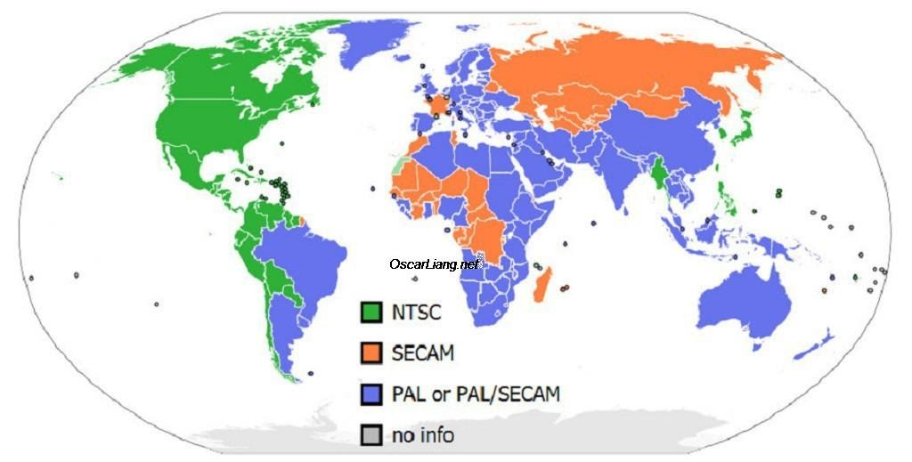

Рисунок 210 - Тип кодирования видео и страны, где они применяются

Приступим к разбору самых известных параметров камеры – разрешение камеры и задержка видеосигнала.

Разрешение камеры — это количество точек (пикселей) по горизонтали и вертикали из которых формируется изображение. Чем меньше разрешение (меньше точек), тем хуже будет качество видео и наоборот.

Процесс захвата и обработки изображения камерой занимает какой-то время, перед его отправкой сигнала в видеопередатчик. Эта задержка зависит как от железа и прошивки камеры.

Задержка сигнала — важный критерий выбора камеры для коптера. Чем ниже задержка видеосигнала, тем быстрее пилот будет реагировать.

Работая с УМК «Пионер», мы столкнемся с камерой Runcam Split Mini 2 (рисунок 211).

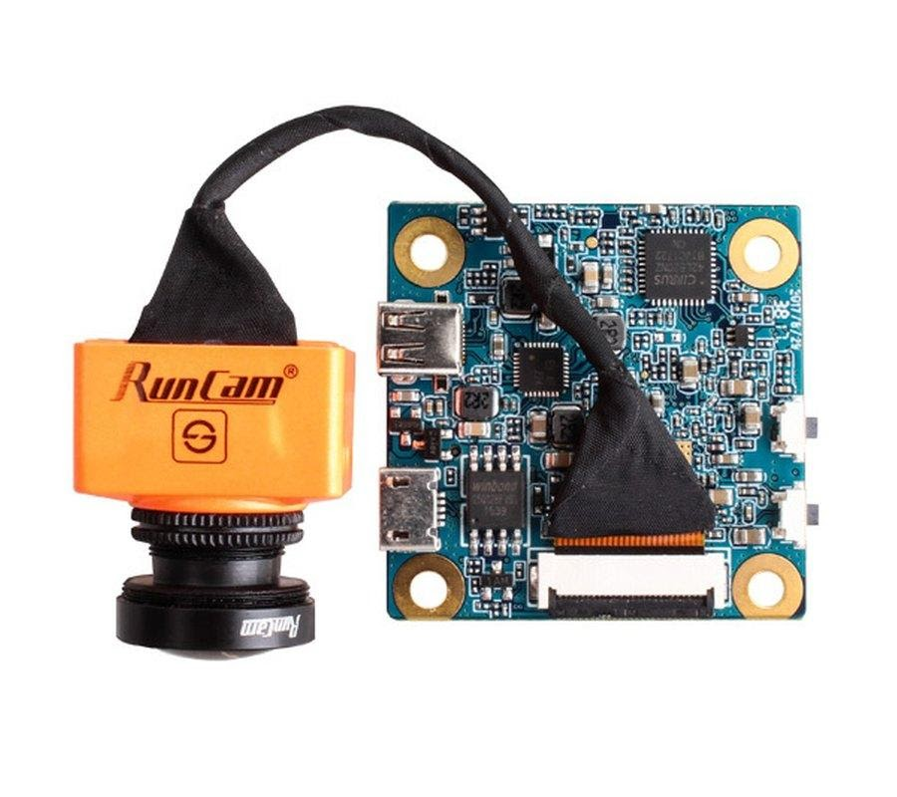

Рисунок 211 - Runcam Split Mini 2

Характеристики курсовой HD камеры Split Mini 2

FOV: FPV 130° / HD запись — 165°

Разрешение видео: 1080@60fps / 1080@30fps / 720@60fps

Формат видеофайла: MOV

Разрешение фотографий: 2MP

Стандарт видеосигнала: NTSC/PAL

Разъем Micro USB

Поддержка MicroSD до 64 ГБ (требуется Class 6 или лучше, рекомендуется использовать Class 10 / UHS-I / UHS-II / UHS-III)

Монтажные отверстия в плате: 20 х 20 мм

Размеры: плата — 29\*29 мм, камера: 19 х 19 мм

Напряжение питания: 5 — 20 вольт (2S — 4S LiPo)

Потребляемый ток: 650 мА при напряжении 5 В или 270 мА при напряжении 12 вольт

Вес: 12,9 грамма

На основании этой информации можно сделать вывод, что камера достаточно легкая и компактная, что ставит ее в разряд оптимальных для работы на «Пионере».

Подключение камеры к УМК «Пионер»

Без каких элементов подключение камеры FPV невозможно:

* Сама видеокамера;
* Видео передатчик. Передатчики могут отличаться не только по используемой частоте, но также и по мощности. Так же одним из важнейших условий для качественного приема и передачи сигнала, является хорошая согласованность антенны с передатчиком;
* Антенна для передатчика и приемника. Антенны различаются по длине волны, с которыми они используются, по типу направленности;
* Видео приемник. Подключение FPV невозможно без использования принимающей наземной части системы, коим является видео приемник. Основное условие работы системы в целом, является одинаковая частота передающей и принимающей частей системы FPV;
* Монитор, видео очки или видео шлем.

Перейдем к подключению RunCam к УМК «Пионер».

Поскольку плата подключения дополнительных модулей не совместима с модулем камеры, мы должны использовать стандартную крышку отсека аккумулятора. Снимаем её с Пионера и фиксируем модуль камеры сверху четырьмя винтами. После этого снова установите крышку на Пионер так, чтобы модуль камеры оказался снизу. Также, мы можем снять нижнюю крышку модуля, чтобы получить доступ к плате Runcam Split.

Подключаем коннектор камеры к разъему X1 на базовой плате квадрокоптера. И для дальнейшей настройки подключаем аккумулятор Пионера.

Управление камерой через Wi-Fi

Камерой Runcam Split удобно управлять со смартфона по сети Wi-Fi. Для этого нужно скачать и установить приложение Runcam: Для управления камерой на плате есть 2 кнопки - «питание» (прямо напротив задней стенки камеры) и «переключение режимов» (там же, ближе к углу платы).

Чтобы включить режим Wi-Fi, один раз нажмите на «переключение режимов». Должен прозвучать одиночный сигнал. Теперь камера работает как точка доступа. Включите Wi-Fi на смартфоне и подключитесь к сети **RCSplit**. Пароль **1234567890**.

Запускаем приложение Runcam, выбираем модель Split 2S и нажимаем «Connect». Теперь изображение с камеры транслируется на экран смартфона, можно делать фотографии и управлять записью видео, настраивать параметры. Чтобы открыть альбом камеры и скопировать содержимое на смартфон, нажмите иконку слева от кнопки записи. Вы можете просматривать фото и видео на microSD-карте, удалять и копировать материалы прямо на microSD карте.

Вопросы для самопроверки:

1. Какие характеристики учитываются при подборе камеры?
2. Что входит в комплект RunCam?
3. Что такое FPV – комплект?

Материалы для самостоятельного изучения

Что такое FPV?  Полет на частоте 5.8 Ггц

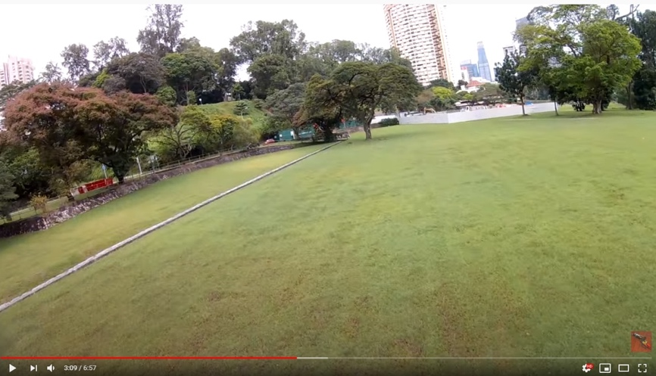

Ссылка: <https://youtu.be/xbW-upD6_Kg>

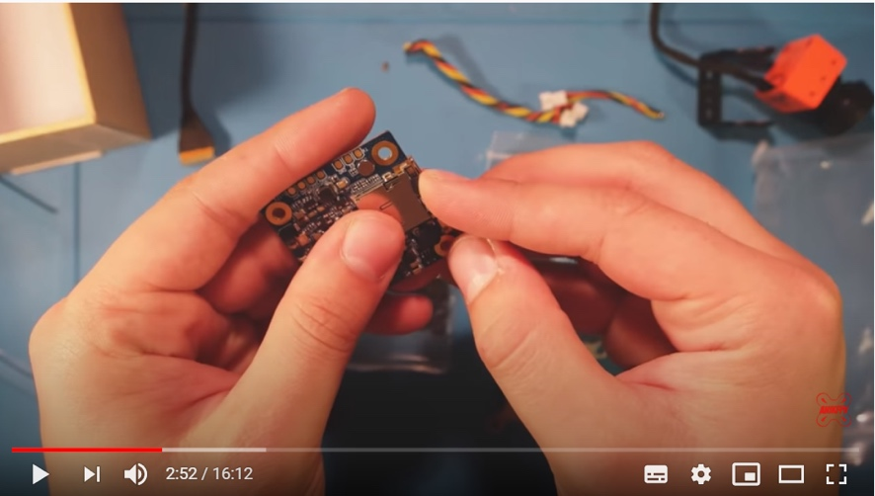Обзор камеры RunCam



Ссылка: <https://youtu.be/8yUzBx4-LZg>

Список использованных источников

1. Обзор курсовой и HD камеры Runcam Split Mini.
2. <https://blog.rcdetails.info/obzor-kursovaya-i-hd-kamera-runcam-split-mini-2/>
3. Runcam Split 2. Модульная курсовая FPV камера с возможностью записи Full HD видео.
4. <https://mysku.ru/blog/china-stores/58134.html>
5. Как выбрать камеры для FPV?
6. <https://blog.rcdetails.info/kak-vybrat-kameru-dlya-fpv-perevod/>
7. <http://unmanned.ru/service/aerophoto.htm>
8. <https://vuzlit.ru/740809/opredelenie_prodolnyh_poperechnyh_perekrytiy>
9. <https://docplayer.ru/44606346-Poshagovoe-rukovodstvo-uroven-nachinayushchie-postroenie-3d-modeli-v-programme-agisoft-photoscan-1-0.html>
10. <https://www.banggood.com/da/RunCam-Split-Mini-2-FOV-130-Degree-1080P-or-60fps-HD-Recording-and-WDR-FPV-Camera-NTSC-or-PAL-Switchable-images-p1344675-q616633.html>
11. <https://mysku.ru/blog/china-stores/58134.html>
12. <https://blog.rcdetails.info/kak-vybrat-otlichnuyu-hd-kameru-dlya-mini-koptera/>
13. <https://www.ixbt.com/surv/modern-analog.shtml>
14. <https://mysku.ru/blog/china-stores/63651.html>
15. <https://blog.rcdetails.info/kak-vybrat-kameru-dlya-fpv-perevod/>
16. <http://mobiuscam.ru/goods/RunCam-Split-2>
17. <https://mysku.ru/blog/china-stores/58134.html>

Модуль 7. Аэрофотосъёмка и фотограмметрия

Аэрофотосъемка и ее история.

Еще с давних времён человечеству было ясно, что для создания топографических карт местности, проще всего произвести наблюдения с воздуха и нарисовать полученные данные. Так как с воздуха информацию мы можем получить намного масштабнее и информативнее, чем с Земли.

Аэрофотосъёмка — это фотографирование территории с определённой высоты от поверхности Земли при помощи [аэрофотоаппарата](https://ru.wikipedia.org/wiki/%D0%90%D1%8D%D1%80%D0%BE%D1%84%D0%BE%D1%82%D0%BE%D0%B0%D0%BF%D0%BF%D0%B0%D1%80%D0%B0%D1%82), установленного на атмосферном [летательном аппарате](https://ru.wikipedia.org/wiki/%D0%9B%D0%B5%D1%82%D0%B0%D1%82%D0%B5%D0%BB%D1%8C%D0%BD%D1%8B%D0%B9_%D0%B0%D0%BF%D0%BF%D0%B0%D1%80%D0%B0%D1%82) ([самолёте](https://ru.wikipedia.org/wiki/%D0%A1%D0%B0%D0%BC%D0%BE%D0%BB%D1%91%D1%82), [вертолёте](https://ru.wikipedia.org/wiki/%D0%92%D0%B5%D1%80%D1%82%D0%BE%D0%BB%D1%91%D1%82) и пр. или их [беспилотном аналоге](https://ru.wikipedia.org/wiki/%D0%91%D0%B5%D1%81%D0%BF%D0%B8%D0%BB%D0%BE%D1%82%D0%BD%D1%8B%D0%B9_%D0%BB%D0%B5%D1%82%D0%B0%D1%82%D0%B5%D0%BB%D1%8C%D0%BD%D1%8B%D0%B9_%D0%B0%D0%BF%D0%BF%D0%B0%D1%80%D0%B0%D1%82)) с целью получения, изучения и представления объективных пространственных данных на участках произведенной съемки.

Полученные при аэрофотосъёмке данные особенно применимы в [картографии](https://ru.wikipedia.org/wiki/%D0%9A%D0%B0%D1%80%D1%82%D0%BE%D0%B3%D1%80%D0%B0%D1%84%D0%B8%D1%8F) при определении границ территорий, землеустройства, [видовой разведке](https://ru.wikipedia.org/wiki/%D0%92%D0%B8%D0%B4%D0%BE%D0%B2%D0%B0%D1%8F_%D1%80%D0%B0%D0%B7%D0%B2%D0%B5%D0%B4%D0%BA%D0%B0), [археологии](https://ru.wikipedia.org/wiki/%D0%90%D1%80%D1%85%D0%B5%D0%BE%D0%BB%D0%BE%D0%B3%D0%B8%D1%8F), изучении [окружающей среды](https://ru.wikipedia.org/wiki/%D0%9E%D0%BA%D1%80%D1%83%D0%B6%D0%B0%D1%8E%D1%89%D0%B0%D1%8F_%D1%81%D1%80%D0%B5%D0%B4%D0%B0), производстве кинофильмов и рекламных роликов и др.

Примечательно, что **история аэрофотосъемки** началась еще в середине XIX столетия. С развитием фототехники стало понятно, что аэрофотосъемка имеет огромный потенциал. Аэрофотосъемка появилась в 50-х гг. XIX века, когда появились первые воздушные шары. Впервые съемку с летательного аппарата осуществил Гаспар Турнашон в 1858 г. Он фотографировал Париж с высоты нескольких сотен метров. Активно развиваться данная разновидность фотосъемки стала после появления дирижаблей, аэропланов и других летательных аппаратов.

Но полеты на дирижаблях и воздушных шарах в то время были слишком дорогие, поэтому использовать их было невыгодно. Нужен был более простой и доступный способ. Тогда в начале ХХ века аптекарь из Германии Юлиус Нойброннер предложил свой метод. Он приспособил маленькую камеру на почтового голубя, что и послужило названию способу – голубиная фотосъёмка (рисунок 212). Способ прижился и его использовали даже во время Первой мировой войны.

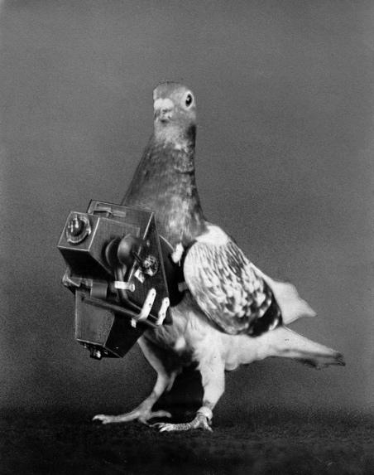

Рисунок 212 - Голубь с фотоаппаратом

До этого были попытки установить камеру на воздушного змея. Но этот способ не прижился, так как для запуска змея нужен был ветер, а во время посадки камера могла разбиться.

В **истории аэрофотосъемки**отметился и российский инженер. В конце XIX столетия Ричард Юльевич Тиле изобрел панорамограф (рисунок 213). Это устройство для получения панорамных снимков с воздушного шара.

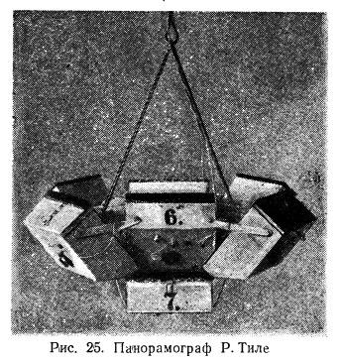

Рисунок 213 - Панорамограф

1909 год стал знаменательный тем, что над Римом пролетел первый летательный аппарат тяжелее воздуха. Его использовали для съемки короткометражного фильма.

В 1911 году появилась первая полуавтоматическая камера, предназначенная специально для аэрофотосъемки. Спроектировал ее русский военный инженер.

Первая мировая война стала настоящим толчком в **истории аэрофотосъемки**. Для получения информации о силах вражеских войск стали повсеместно использовать аэрофотосъемку.

Широкое применение аэрофотосъемки для геодезии и картографии также началось во времена Первой мировой войны. Австралийские летчики поднималась в воздух специально, чтобы фотографировать местность, на основе этих снимков делались новые карты.

В первую мировую войну съемка с самолетов использовалась широко, как и аэроразведка.

В Советском союзе был сконструирован особый самолет для аэросъемки Ш-5 (рисунок 214) с целью формирования карт территории страны разного масштаба. Он мог взлетать с поверхности воды и садиться на нее. Во время Великой Отечественной войны фотосъемка с воздуха была важнейшим методом в борьбе с неприятелем.

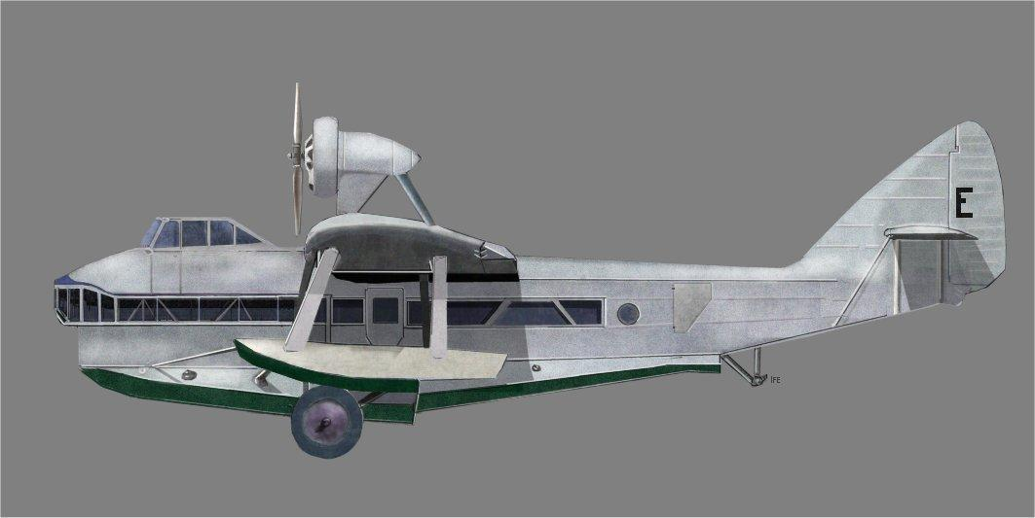

Рисунок 214 Самолет Ш-5

Первопроходцем коммерческой аэрофотосъемки можно считать Шермана Фэйрчайльда. Он организовал первую компанию по производству самолетов для полетов в условиях высокогорья. Один из его самолетов оснастили двумя камерами. Каждый кадр с этих камер позволял делать снимок, охватывающий территорию в 600 кв. км.

Существуют несколько разновидностей съемок с летательного аппарата: аэрофотографическая, тепловая инфракрасная, радиолокационная, многозональная и др. Кроме того, традиционные аэрометоды включают ряд так называемых геофизических съемок — аэромагнитную, аэрорадиометрическую, аэроспектрометрическую, в результате выполнения которых получают не снимки, а цифровую информацию об исследуемых объектах.

Аэрофотографическая съемка

Из всех съемок наиболее распространенной является аэрофотографическая съемка. В зависимости от направления оптической оси аэрофотоаппарата различают плановую и перспективную аэрофотосъемку.

При плановой (вертикальной) аэрофотосъемке оптическую ось аэрофотоаппарата приводят в отвесное положение, при котором снимок горизонтален. Однако в процессе полета по прямолинейному маршруту аэросъемочный самолет периодически испытывает отклонения, которые характеризуют углами тангажа, крена и сноса (рыскания). Из-за колебаний летательного аппарата аэрофотоаппарат также наклоняется и разворачивается. Принято к плановым относить снимки, имеющие угол наклона не более 3°.

При перспективной аэрофотосъемке (рисунок 215) оптическую ось аэрофотоаппарата устанавливают под определенным углом к вертикали. По сравнению с плановым перспективный снимок захватывает большую площадь, а изображение получается в более привычном для человека ракурсе.

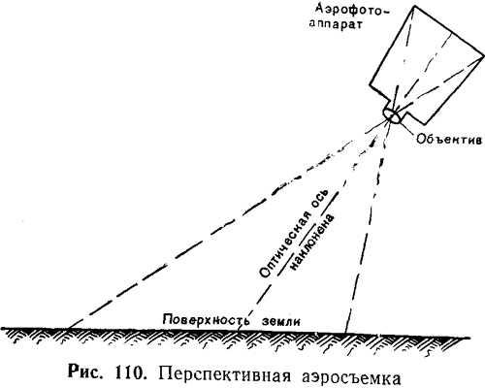

Рисунок 215 - Перспективная аэрофотосъемка

По характеру покрытия местности снимками аэрофотосъемку делят на одномаршрутную и многомаршрутную.

Одномаршрутная аэрофотосъемка (рисунок 216) применяется при исследованиях речных долин, прибрежной полосы, при дорожных изысканиях и т.д. Выборочную маршрутную аэрофотосъемку характерных объектов географ может выполнять самостоятельно, сочетая ее с аэровизуальными наблюдениями. Для этих целей удобно использовать ручной аэрофотоаппарат или цифровую фотокамеру.

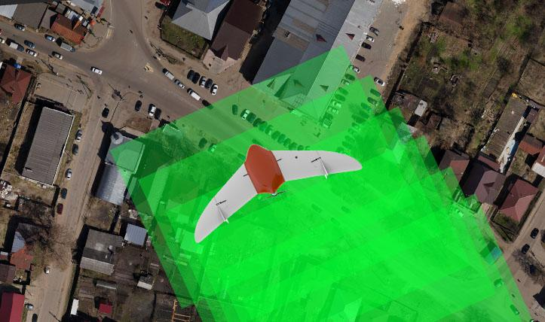

Рисунок 216 - Пример одномаршрутной съемки

Наибольшее производственное применение, прежде всего для топографических съемок, получила многомаршрутная (площадная) аэрофотосъемка (рисунок 217), при которой снимаемый участок сплошь покрывается серией параллельных прямолинейных аэросъемочных маршрутов, прокладываемых обычно с запада на восток. В маршруте на каждом следующем снимке получается часть местности, изображенной на предыдущем снимке.

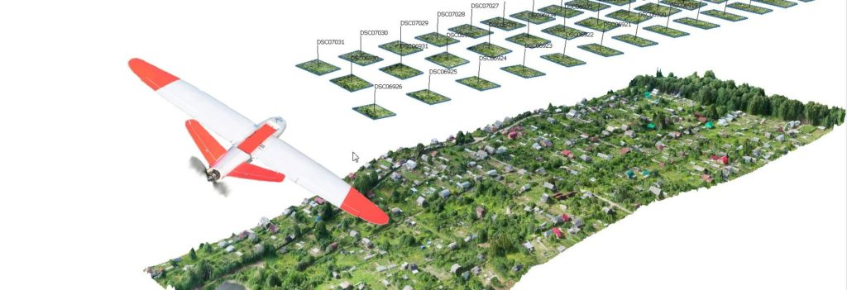

Рисунок 217 – Пример многомаршрутной съёмки

Одномаршрутную и многомаршрутную аэрофотосъемку, проводимую с помощью кадровых аэрофотоаппаратов (АФА), выполняют с перекрытиями соседних снимков.

Перекрытиями называют части аэроснимков, на которых изображена одна и та же местность. Значения перекрытий выражают в процентах от длины стороны снимков.

Взаимное перекрытие снимков одного маршрута — это продольное перекрытие, рассчитываемое по формуле:

Px = (Ln x 100 %) / l, где

 Ln — размер перекрывающихся частей снимка;

 l — длина стороны снимка по направлению маршрута.

Продольное перекрытие снимков рассчитывают или задают, исходя из технологии фотограмметрической обработки снимков (или иных соображений). Величина его может быть 60, 70, 80, 90 %. Перекрытие двух смежных снимков называют двойным. Зона перекрытия трех снимков — тройное перекрытие и т. д. Для каждого стандартного значения продольного перекрытия определяют минимальные и максимальные пределы.

Продольное перекрытие обеспечивается частотой (временным интервалом) включения АФА, которое зависит от высоты фотографирования и путевой скорости летательного аппарата. Расстояние между соседними точками фотографирования в маршруте называют базисом фотографирования и обозначают Вх.

Поперечное перекрытие Ру — это перекрытие снимков соседних маршрутов. Поперечное перекрытие рассчитывают по формуле

Py = (Ly x 100%) / l , где

Ly — размер перекрывающейся части снимков двух смежных маршрутов.

Минимальное поперечное перекрытие допускается 20 %.

Продольные и поперечные перекрытия позволяют определить центральную часть снимка, где его геометрические и фотометрические искажения минимальны. Эту часть снимка называют рабочей площадью снимка. Рабочую площадь снимка, ограниченную линиями, проходящими через середины двойных продольных и поперечных перекрытий, называют теоретической (рисунок 218).

Размеры ее сторон bх и bу по соответствующим осям х и у рассчитывают по формулам:

bх = 1 (100% - Px) / 100%

bу = 1 (100% - Py) / 100%

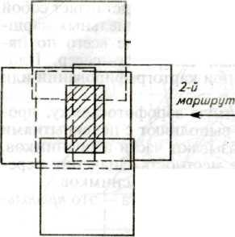

Рисунок 218 - Рабочая площадь снимка

Теоретическую рабочую площадь используют при расчетах, а практическую — при выполнении фотограмметрических работ.

Время для съемки выбирают так, чтобы снимки содержали максимум информации о местности. Учитывают наличие снежного покрова, смену фенофаз развития растительности, состояние сельскохозяйственных угодий, режим водных объектов, влажность грунтов и т.д. Обычно аэрофотосъемку выполняют в летние безоблачные дни, в околополуденное время, но в некоторых случаях, например для изучения почв, лесов, предпочтение отдают поздневесенним или раннеосенним съемкам. Съемка плоскоравнинной местности при низком положении Солнца в утренние или вечерние часы позволяет получить наиболее выразительные аэроснимки, на которых микрорельеф подчеркивается прозрачными тенями. Однако освещенность земной поверхности должна быть достаточной для аэрофотографических съемок с короткими экспонирующими выдержками. Поэтому съемку при высоте Солнца менее 20° обычно не производят. По завершении летно-съемочных работ оценивается качество полученных материалов: определяется фотографическое качество аэронегативов (величина коэффициента контрастности, максимальная плотность, плотность вуали), проверяется прямолинейность съемочных маршрутов, контролируется продольное и поперечное перекрытие и др.

Тепловая инфракрасная аэросъемка

Инфракрасная (ИК) съемка проводится с использованием специальных приборов – тепловизоров, с целью регистрации теплового излучения геологических объектов с космических аппаратов и самолетов в интервалах длин волн преимущественно 3,5-5 и 8-14 мкм. ИК-зондирование осуществляется с помощью сканирующих систем и последующей визуализацией радиационных изменений в форме тепловых карт. Последние отображают пространственно-временное распределение температурных контрастов земной поверхности и структурных форм литосферы (рисунок 219).

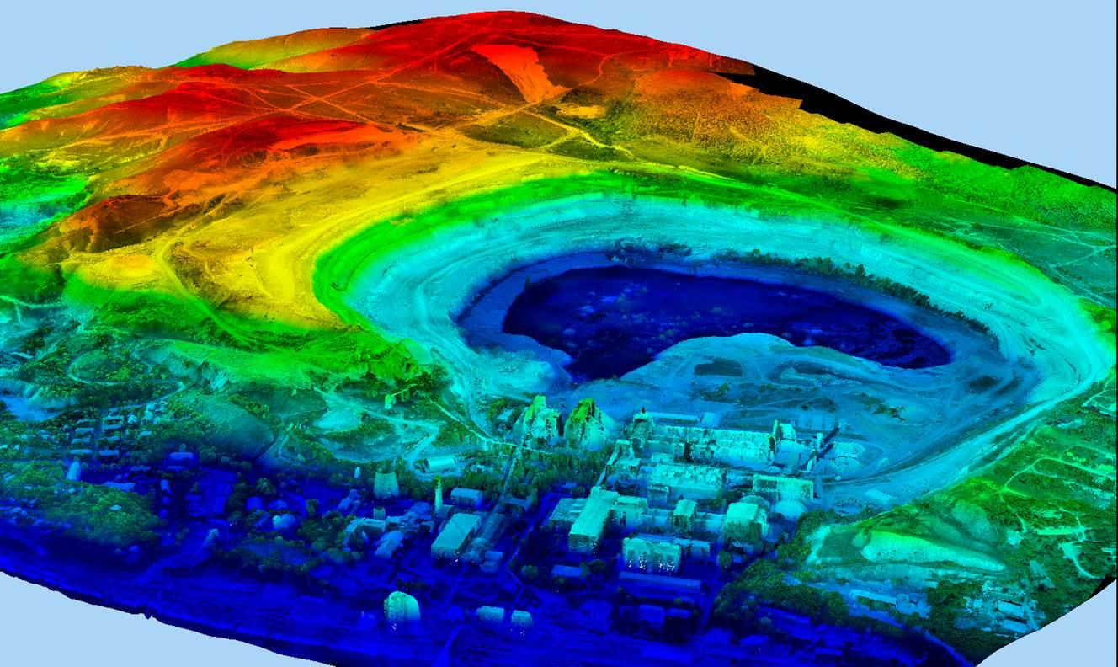

Рисунок 219 – Пример ИК съёмки

Пороговая чувствительность ИК-тепловой аппаратуры составляет 0,1-1°К, что позволяет фиксировать даже незначительные температурные различия геологических объектов. Разрешение деталей на местности при космической съемке составляет от сотен метров до первых километров. ИК-съемка с авиационных носителей с высот не более 1 км обеспечивает разрешение до 10-15 м. Приемниками ИК-излучения способными получить тепловые карты с высокой пороговой чувствительностью и разрешающей способностью в спектральном диапазоне 8-14 мкм, являются фоторезисторы из сернистого свинца, теллура и сурьмянистого индия.

Главный принцип применения ИК-изображений в геологических исследованиях заключается в том, что одновозрастные и близкие по литологическому составу породы при прочих равных условиях (влажность и др.) должны обладать близкими тепловыми контрастами и, следовательно, отражаться на ИК-изображении сходной структурой рисунка.

Наиболее ярко проявляются возможности ИК-съемки при изучении районов активной современной вулканической и гидротермальной деятельности. В этом случае аномальные, высокотемпературные источники тепла находятся на поверхности, и ИК-изображение передаст картину распределения теплового поля в момент съемки. На ИК-снимках обнаруживаются тепловые аномалии (обычно в виде светлых пятен), определяющие положение кратера вулкана, выходы термальных вод и газов.

С помощью тепловой аэросъемки решаются различные геологические задачи. При геологическом картографировании и поисках полезных ископаемых материалы ИК-съемки позволяют изучать интрузивные массивы; выявлять древние вулканические аппараты и куполовидные поднятия в погребенных гранитных массивах; выделять литологические разности горных пород; обнаруживать системы разрывных нарушений; фиксировать проявления современной гидротермальной деятельности и др.

Применение ИК-аэросъемки в гидрогеологических и инженерно-геологических исследованиях способствует оконтуриванию очагов разгрузки подземных вод; изучению термальных источников, явлений заболачиваемости и засоления; обнаружению погребенных долин рек, проявлений карстовых и суффозионных процессов, льдистых грунтов, криогенных структур и др.

Радиолокационная съемка

Радиолокационная (РЛ) съемка как один из видов дистанционных методов базируется на использовании радиоволнового участка электромагнитного спектра 0,3-100 см. Особую эффективность такое зондирование приобретает при изучении Земли и геологии других планет Солнечной системы, если их поверхность закрыта для наблюдения (съемки) плотной облачностью, туманом. РЛ-зондирование может проводиться в любое время суток. При РЛ-съемке широко используются радиолокационные станции бокового обзора (РЛС БО).

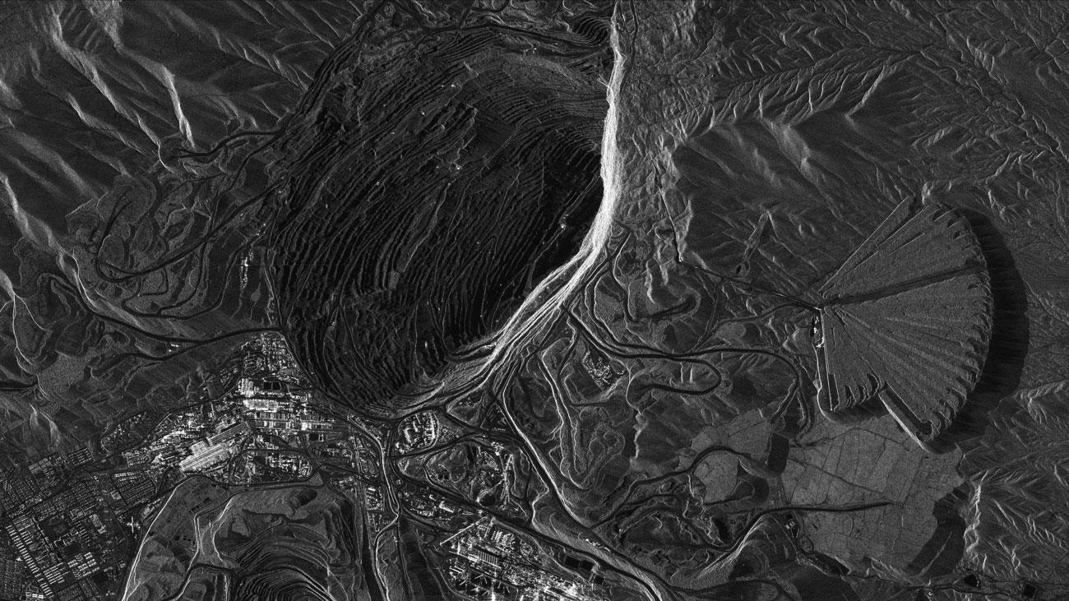

Рисунок 220 - Пример радиолокационной съёмки

Материалы РЛ-аэросъемок применяются в региональных геологических исследованиях. Рассмотрим специфику подобного зондирования земной поверхности. Посланный РЛС БО радиосигнал по нормали отражается от встречающихся на его пути объектов и улавливается специальной антенной, затем передается на видикон или фиксируется на фотоэмульсии (фотопленке). Принцип работы основан на фиксировании различного времени прохождения зондирующего импульса до объекта и обратно.

РЛ-снимок формируется бегущим по строке световым пятном. Участок местности, расположенный непосредственно под самолетом, не попадает в область действия радиосигнала и образует «мертвую» зону, величина которой зависит от высоты полета и угла локации. Выраженность РЛ-изображения зависит от степени шероховатости поверхности отражения (земной поверхности), геометрии объекта, угла падения луча, физических свойств поверхности отражения (состав грунтов, влажность и др.).

РЛ-изображения информативны при изучении структурных форм литосферы, если они выражены в рельефе, подчеркнуты сменой литологического состава горных пород или зонами изменения гидрогеологических условий. Разломы и трещины хорошо фиксируются на радарном изображении в виде протяженных линий в том случае, если их простирание совпадает с направлением летательного средства. Низкий угол съемки позволяет использовать теневой эффект для выделения структурных элементов.

Космические РЛ-съемки наиболее информативны при региональном геологическом картографировании (рисунок 220), поскольку РЛ-изображения отражают генерализованные структуры, охватывают большие по площади территории.

Многозональная аэрофотосъемка

При изысканиях и проектировании различных инженерных сооружений в сложных условиях местности может использоваться многозональная съемка. Спектральное изображение формируется при одновременной съемке природных явлений и образований в разных узких зонах электромагнитного спектра. Многозональная аэрофотосъемка может быть выполнена одной фотокамерой или несколькими, соединенными вместе и работающими с различными комбинациями аэрофотопленок или светофильтров. Например, аэрофотосъемку в зонах длин волн 0,38—0,46, 0,64—0,72, 0,80—0,90 мкм выполняют для определения состояния посевов и очагов их заболеваний. Многозональные съемки ведут для изучения видового состава древесной растительности или степени увлажненности грунтов и горных пород на участках оползней, конусов выноса, карста (рисунок 221). Их проводят при специальном дешифрировании аэрофотоснимков.

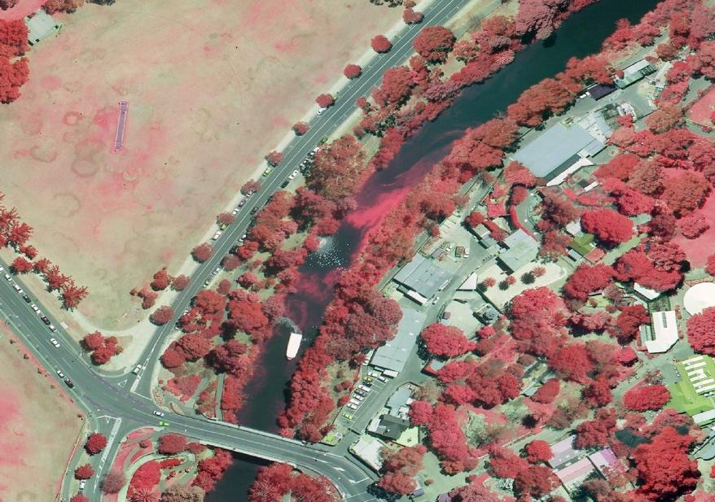

Рисунок 221 – Пример многозональной съёмки

В настоящее время широко используется в народном хозяйстве многозональная космическая съемка. Ее выполняют на черно-белую, цветную и инфракрасную фотопленки. С ее помощью решают задачи рационального использования земель, определения состава леса, выявления гидрологических характеристик, степени влажности почв и грунтов и т. д.

Оценка качества результатов аэрофотосъемки

Аэрофотосъемочные работы выполняют как государственные предприятия (аэрофотосъемочные отряды), так и различные фирмы, имеющие лицензии на производство аэрофотосъемки. Заказчиком может быть любая организация, у которой есть разрешительные документы на работу с материалами аэрофотосъемки.

Порядок заказа аэрофотосъемки состоит из следующих основных этапов:

1. Организация-заказчик направляет письменное предложение фирме-исполнителю, в котором указывает местоположение участка снимаемой местности (на мелкомасштабной карте наносят границы объекта съемки, его площадь, сроки съемки, тип АФА и т. п.);
2. Заказчик составляет и согласует с исполнителем техническое задание на выполнение аэрофотосъемки, если фирма-исполнитель имеет возможности выполнить этот вид работ. В задании отмечают технические параметры съемки: назначение съемки, высота фотографирования, фокусное расстояние АФА, съемочный масштаб, тип аэрофотоаппарата, тип аэрофотопленки и светофильтра, использование специальной аппаратуры, сопровождающей аэрофотосъемку (радиовысотомеров, приборов GPS или иных), тип летательного аппарата. Указывают условия проведения аэрофотосъемки: примерные сроки, высоту солнца. Подтверждают площади и местоположение участка;
3. В соответствии с техническим заданием исполнитель определяет стоимость комплекса аэрофотосъемочных работ, которую согласуют с заказчиком;
4. Между заказчиком и исполнителем заключается договор на выполнение аэрофотосъемки.

После выполнения аэросъемочных работ оценивают качество материалов аэрофотосъемки.

Оценку качества материалов съемки выполняют с целью выявления соответствия реально получаемых результатов требованиям технического задания и существующим нормативам, значения которых определены инструкциями и наставлениями по производству аэрофотосъемок. Оценивают фотографическое качество аэрофотоснимков и фотограмметрическое качество материалов аэрофотосъемки.

Фотографическое качество зависит от состояния атмосферы, освещения объекта съемки, технических условий проведения аэрофотографирования, фотохимической обработки. При визуальной оценке на аэрофотонегативах не должно быть обнаружено механических повреждений, изображений облаков, теней от них, бликов, ореолов. Изображение на снимках должно быть резким, с хорошей проработкой деталей в светлых и темных участках. Оптическая плотность (тон) и контрастность должны соответствовать нормативам. При визуальном способе для сравнения можно использовать снимки-эталоны, т. е. снимки, фотографическое качество которых оценено высококвалифицированными специалистами-экспертами. Применение приборов позволяет более точно и объективно оценить фотографическое качество аэрофотоизображений.

**Беспилотная аэросъемка** тесно повязана с аэросъемкой в целом, так как первые летательные аппараты, оснащенные камерами, были беспилотными. Но воздушный шар или летающего змея нельзя отнести к полноценным беспилотным летающим аппаратам. Их история началась позднее.

Первая попытка запустить тяжелый беспилотный аппарат была произведена в 1933 году. Три биплана, оснащенных системой радиоуправления были запущены из аэродрома Великобритании. Два из них потерпели крушения, а третьему удалось совершить удачный полет, что и стало началом эпохи БПЛА.

**Беспилотная аэрофотосъемка** не пользовалась большим успехом в картографии. Первые БПЛА не могли летать на длинные дистанции и подниматься на необходимую высоту, поэтому чаще использовалась традиционная авиация. Но для беспилотников нашлось применение. Их стали активно использовать в военных целях во время Вьетнамской войны. Военные самолеты и вертолеты часто подвергались обстрелам ПВО. Беспилотники было намного сложнее обнаружить и сбить, поскольку они были менее шумными и меньше по размерам. Да и потеря БПЛА была не такой значительной, как потеря дорогостоящего летательного аппарата и пилота. После этого беспилотники удачно применялись на Ближнем востоке, Афганистане и Югославии.

Сегодня БПЛА используются как в военном деле, так и для картографии.

Современные беспилотные летательные аппараты могут сфотографировать местность с любой высоты, что облегчает процесс создания карт. Они более компактные и экономные, чем самолеты и вертолеты, поэтому все чаще используются для аэрофотосъемки местности. Кроме того, различные дроны и квадрокоптеры стали доступными для пользователей, сегодня каждый человек может приобрести для себя небольшой беспилотник и произвести аэрофотосъемку поверхности Земли.

Аэрокосмическая съемка

Космическая фотосъемка - технологический процесс фотографирования земной поверхности с космического летательного аппарата (спутника) с целью получения фотографических изображений местности (фотоснимков) с заданными параметрами и характеристиками.

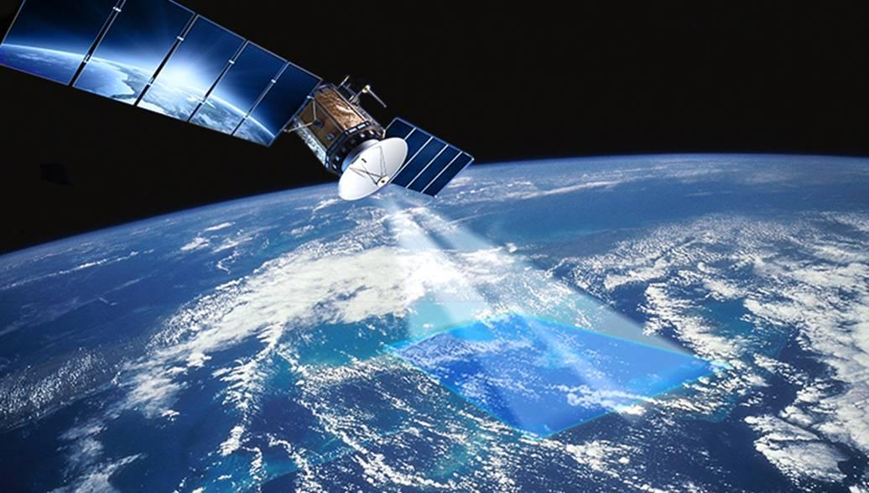

Рисунок 222 – Иллюстрация выполнения аэрокосмической съёмки

К основным задачам космических съемок относятся:

* исследования планет Солнечной системы;
* изучение и рациональное использование природных ресурсов Земли;
* изучение антропогенных изменений земной поверхности; исследование Мирового океана;
* исследование загрязнения атмосферы и океана;
* мониторинг окружающей среды;
* исследование акваторий шельфов и прибрежных частей суши.

Основным отличием фотографирования из космоса является:

* большая высота, скорость полета и их периодическое изменение при движении космического летательного аппарата (КЛА) по орбите;
* вращение Земли, а следовательно, и объектов съемки относительно плоскости орбиты;
* быстрое изменение освещенности Земли по трассе полета КЛА;
* фотографирование через весь слой атмосферы;
* фотографическая аппаратура полностью автоматизирована.

Большая высота съемки вызывает уменьшение масштаба снимка. Выбор высоты орбиты осуществляется исходя из задач, которые решаются при съемке, и необходимости получения фотографических снимков определенного масштаба. В связи с этим повышаются требования к оптической системе фотоаппаратов с точки зрения качества изображения, которое должно быть хорошим по всему полю. Особенно высоки требования к геометрическим искажениям.

Мы являемся свидетелями того, как человек постепенно осваивает околоземное пространство и автоматами, засылаемыми с Земли, успешно изучают другие планеты солнечной системы. Созданные людьми и запущенные в космос искусственные спутники Земли передают на Землю фотографии нашей планеты, сделанные с больших высот.

Таким образом, сегодня можно говорить **о космической геодезии**, или, как ее еще называют спутниковой геодезии.

Уже в настоящее время снимки, сделанные из космоса, используются для внесения изменения в содержании карт, являясь наиболее оперативным средством для выявления этих изменений. Дальнейшее развитие космической картографии приведет еще к более значительным результатам.

Значимость, преимущество снимков Земли из Космоса по сравнению с обычными аэрофотоснимками, бесспорны. Прежде всего, их обзорность – снимки с высоты в сотни и тысячи километров позволяют получать и изображения с охватом аэросъемки, и изображения территории протяженностью в сотни и тысячи километров. Кроме того, они обладают свойствами спектральной и пространственной генирализации, т. е. отсеиванием второстепенного, случайного и выделением существенного, главного. Космическая съемка дает возможность получать изображение через регулярные промежутки времени, что в свою очередь, позволяют исследовать динамику любого процесса.

Возможность получения космических снимков привела к появлению целого ряда новых тематических карт – карт таких явлений, многочисленные характеристики которых получить другими методами практически невозможно. Так, впервые в истории науки были составлены глобальные карты облачного покрова и ледовой обстановки. Космические снимки незаменимы при изучении динамики атмосферных процессов - тропических циклонов и ураганов. Для этих целей особенно эффективна съемка с цеостационарных спутников – спутников «неподвижно» зависших над одной точкой поверхности Земли, или, точнее двигающихся вместе с землей с одной и той же угловой скоростью.

Принципиально новую информацию космические снимки дали геологам. Они позволили повысить глубинность исследований и породили новый вид картографических произведений – «космофотогеологические» карты. Важнейшим достоинством космических снимков является возможность ведения на них новых черт строения территорий, незаметных на обычных аэрофотоснимках. Именно фильтрация мелких деталей ведет к пространственной организации разоренных фрагментов крупных геологических образований в единое целое. Хорошо заметные на снимках линейные разрывные нарушения, называемые линеаментами, не всегда удается обнаружить при непосредственных полевых обследованиях. Карты линеаментов оказывают существенную помощь при глубинных поисках полезных ископаемых. Неизвестные ранее геологические структуры таким путем открыты в среднем течение Вилюя.

Снимки из Космоса сегодня интенсивно используются в гляциологии, они явятся основным исходным материалом. Практически, все первопроходцы космоса, особенно участники длительных космических полетов, успешно решают различные задачи тематического картографирования. В нашей стране леса занимают более половины территории суши. Информация о многочисленных характеристиках этого лесного фонда огромна и должна регулярно обновляться. Гигантские объемы оперативной, всеобъемлющей и в тоже время детальной информации немыслимы без помощи космонавтов и космического фотографирования. Практика уже доказала, что космическое картографирование лесов, необходимое звено их изучения и управления ресурсами. Регулярное космическое картографирование изменений, происходящих в лесах очень важно для предупреждения и локализации вредных воздействий, решения задач охраны природы. Только, с помощью космической техники удается получать информацию о санитарном состоянии лесов, а с помощью ежедневных съемок со спутников «Метеор» данные о пожарной обстановке в лесах.

Космическое непрерывное картографирование состояния окружающей среды сегодня обозначают термином «мониторинг». Диапазон средств и методов картографа становиться все шире: от космических высот до подводных глубин, но везде – у пульта управления космическим топографом – планетоходом, у обычного теодолита, у создания карты стоит человек.

Виды съемок

Космическую съемку ведут разными методами.

По характерупокрытия земной поверхности космическими снимками можно выделить следующие съемки:

* одиночное фотографирование;
* маршрутную;
* прицельную;
* глобальную съемку.

Одиночное (выборочное) фотографирование выполняется космонавтами ручными камерами. Снимки обычно получаются перспективными со значительными углами наклона.

Маршрутная съемка земной поверхности производится вдоль трассы полета спутника. Ширина полосы съемки зависит от высоты полета и угла обзора съемочной системы.

Прицельная (выборочная) съемка предназначена для получения снимков специально заданных участков земной поверхности в стороне от трассы.

Глобальную съемку производят с геостационарных и полярно- орбитальных спутников. спутников. Четыре-пять геостационарных спутников на экваториальной орбите обеспечивают практически непрерывное получение мелкомасштабных обзорных снимков всей Земли (космическое патрулирование) за исключением полярных шапок.

Аэрокосмический снимок – это двумерное изображение реальных объектов, которое получено по определенным геометрическим и радиометрическим (фотометрическим) законам путем дистанционной регистрации яркости объектов и предназначено для исследования видимых и скрытых объектов, явлений и процессов окружающего мира, а также для определения их пространственного положения.

Космический снимок по своим геометрическим свойствам принципиально не отличается от аэрофотоснимка, но имеет особенности, связанные с:

* фотографированием с больших высот;
* и большой скоростью движения.

Так как спутник по сравнению с самолетом движется значительно быстрее, то требует коротких выдержек при съемке.

Космическая съемка различается по:

* масштабам;
* пространственному разрешению;
* обзорности;
* спектральным характеристикам.

Эти параметры определяют возможности дешифрирования на космических снимках различных объектов и решения тех геологических задач, которые целесообразно решать с их помощью.

Космическая картография

Особенно широкое применение снимки из космоса нашли в картографии. И это понятно, потому что космический фотоснимок точно и с достаточной подробностью запечатлевает поверхность Земли, и специалисты могут легко перенести изображение на карту.

Чтение (дешифрирование) космических снимков, также, как и аэрофотоснимков, основано на опознавательных (дешифровочных) признаках. Основными из них служат форма объектов, их размеры и тон. Реки, озера и другие водоемы изображаются на снимках темными тонами (черным цветом) с четким выделением береговых линий. Для лесной растительности характерны менее темные тона мелкозернистой структуры. Подробности горного рельефа хорошо выделяются резкими контрастными тонами, которые получаются на фотографии в результате различной освещенности противоположных склонов. Населенные пункты и дороги также можно опознать по своим дешифровочным признакам, но только под большим увеличением. На типографских оттисках этого сделать нельзя.

Использование космических снимков в картографических целях начинают с определения их масштаба и привязки к карте. Эту работу обычно выполняют по карте более мелкого масштаба, чем масштаб снимка, так как на нее приходится наносить границы не одного, а целого ряда снимков.

Сличая снимок с картой, можно узнать, что и как изображено на снимке, как это показано на карте и какие дополнительные сведения о местности дает фотоизображение земной поверхности из космоса. И даже в том случае, если карта будет того же масштаба, что и фотоснимок, все равно по снимку можно получить более обширную и главное - свежую информацию о местности по сравнению с картой.

Составление карт по космическим снимкам выполняют так же как и по аэрофотоснимкам. В зависимости от точности и назначения карт применяют различные методы их составления с использованием соответствующих фотограмметрических приборов. Наиболее легко изготовить карту в масштабе снимка. Именно такие карты и помещают обычно рядом со снимками в альбомах и книгах. Для их составления достаточно скопировать на кальку со снимка изображения местных предметов, а затем с кальки перенести их на бумагу.

Такие картографические чертежи называют картосхемами. Они отображают только контуры местности (без рельефа), имеют произвольный масштаб и не привязаны к картографической сетке.

В картографии космические снимки используют прежде всего для создания мелкомасштабных карт. Достоинство космического фотографирования в этих целях заключается в том, что масштабы снимков сходны с масштабами создаваемых карт, а это исключает ряд довольно трудоемких процессов составления. Кроме того, космические снимки как бы прошли путь первичной генерализации. Это происходит в результате того, что фотографирование выполняется в мелком масштабе.

В настоящее время по космическим снимкам созданы разнообразные тематические карты. В ряде случаев характеристики некоторых явлений можно определить только по космическим снимкам, а получить их другими методами невозможно. По результатам космического фотографирования обновлены и детализированы многие тематические карты, созданы новые типы геологических ландшафтных и других карт. При составлении тематических карт особенно полезными являются снимки, полученные в различных зонах спектра, так как они содержат богатую и разностороннюю информацию.

Космические снимки нашли широкое применение при изготовлении промежуточных картографических документов - фотокарт. Их составляют так же, как и фотопланы, путем мозаичного склеивания отдельных снимков на общей основе. Фотокарты могут быть двух видов: на одних показано только фотографическое изображение, а другие дополнены отдельными элементами обычных карт. Фотокарты, как и отдельные снимки, служат ценными источниками изучения земной поверхности. Вместе с тем они являются дополнительным материалом к обычной карте и в полной мере заменить ее не могут.

Облик Земли постоянно меняется, и любая карта постепенно стареет. Космические снимки содержат самые свежие и достоверные сведения о местности и успешно используются для обновления карт не только мелкого, но и крупного масштаба. Они позволяют исправлять карты больших территорий земного шара. Особенно эффективно космическое фотографирование в труднодоступных районах, где полевые работы связаны с большой затратой сил и средств.

Съемка из космоса применяется не только для картографирования земной поверхности. По космическим фотоснимкам составлены карты Луны и Марса. При создании карты Луны (рисунок 223) были использованы также и данные, полученные с автоматических самоходных аппаратов «Луноход-1» и «Луноход-2». Как же велась съемка с их помощью? При движении самоходного аппарата прокладывался так называемый съемочный ход. Его назначение создать каркас, относительно которого на будущую карту будут наносить топографическую ситуацию. Для построения хода измерялись длины пройденных отрезков пути и углы между ними. С каждой точки стояния «Лунохода» выполнялась телевизионная съемка местности. Телевизионные изображения и данные измерений передавались по радиоканалу на Землю. Здесь производилась обработка, в результате которой составлялись планы отдельных участков местности. Эти отдельные планы привязывались к съемочному ходу и объединялись.

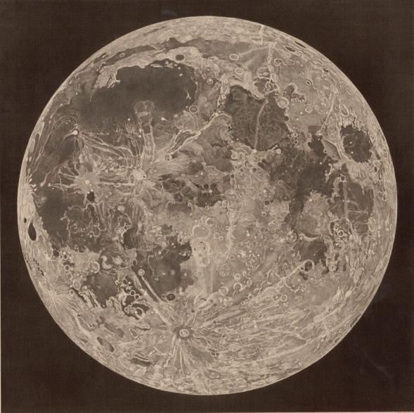

Рисунок 223 – Карта Луны

Карта Марса, составленная по космическим снимкам, менее подробна по сравнению с картой Луны, но все же она наглядно и достаточно точно отображает поверхность планеты (рис. 6). Карта сделана на тридцати листах в масштабе 1:5000000 (в 1 см 50 км). Два околополюсных листа составлены в азимутальной проекции, 16 околоэкваториальных листов - в цилиндрической, а остальные 12 листов - в конической проекции. Если все листы склеить друг с другом, то получится почти правильный шар, т. е. глобус Марса (рисунок 224).

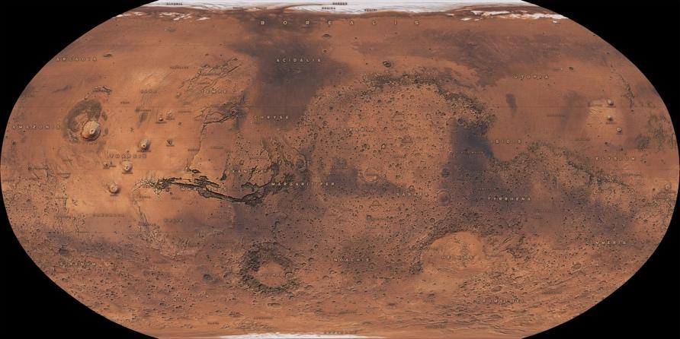  
Рисунок 224 – Глобус Марса

Основой для карты Марса, как и для карты Луны, послужили сами фотоснимки, на которых поверхность планеты изображена при боковом освещении, направленном под определенным углом. Получилась фотокарта, на которой рельеф изображен комбинированным способом - горизонталями и естественной теневой окраской. На такой фотокарте хорошо читается не только общий характер рельефа, но и его детали, особенно кратеры, которые нельзя отобразить горизонталями, так как высота сечения рельефа составляет 1 км.

Значительно сложнее обстоит дело со съемкой Венеры. Ее нельзя сфотографировать обычным путем, потому что она укрыта от средств оптического наблюдения плотными облаками. Тогда появилась мысль сделать ее портрет не в световых, а в радиолучах. Для этого разработали чувствительный радиолокатор, который мог как бы прощупывать поверхность планеты.

Чтобы разглядеть ландшафт Венеры, надо приблизить радиолокатор к планете. Это и сделали автоматические межпланетные станции «Венера-15» и «Венера-16».

Сущность радиолокационной съемки заключается в следующем. Установленный на станции радиолокатор посылает отраженные от Венеры радиосигналы на Землю в центр обработки радиолокационной информации, где специальное электронно-вычислительное устройство преобразует полученные сигналы в радиоизображение.

С ноября 1983 г. по июль 1984 г. радиолокаторы «Венеры-15» и «Венеры-16» отсняли северное полушарие планеты от полюса до тридцатой параллели. Затем с помощью ЭВМ на картографическую сетку было нанесено фотоизображение поверхности Венеры и, кроме того, построен профиль рельефа по линии полета станции.

Контроль из космоса за окружающей средой

В настоящее время проблема охраны окружающей среды носит глобальный характер. Вот почему все большее значение приобретают космические методы контроля, позволяющие увеличить объем исследований и ускорить получение и переработку данных. Основное средство осуществления контроля - это система космических съемок, опирающаяся на сеть наземных пунктов. Эта система включает фотографирование с искусственных спутников Земли, пилотируемых космических кораблей и орбитальных станций. Полученные фотоизображения поступают в наземные приемные центры, где ведется переработка информации.

Что же видно на космических снимках? Прежде всего - почти все формы и виды загрязнений окружающей среды. Промышленность - главный источник загрязнения природы. Деятельность большинства производств сопровождается выбросами отходов в атмосферу. На снимках отчетливо фиксируются шлейфы таких выбросов и простирающиеся на многие километры дымовые завесы. При большой концентрации загрязнений сквозь них не просматривается даже земная поверхность. Известны случаи, когда вблизи некоторых североамериканских металлургических предприятий погибала растительность на площади несколько квадратных километров. Здесь уже сказывается не только воздействие вредных выбросов, но и загрязнение почвы и грунтовых вод. Эти районы представляются на снимках блеклой сухой безжизненной полупустыней среди лесов и степей.

На фотоснимках хорошо заметны выносимые реками взвешенные частицы. Обильные загрязнения особенно характерны для дельтовых участков рек. К этому приводят эрозия берегов, сели, гидротехнические работы. Интенсивность механического загрязнения можно установить по плотности изображения водной поверхности: чем светлее поверхность, тем больше загрязненность. Мелководные участки также выделяются на снимках светлыми пятнами, но в отличие от загрязнений носят постоянный характер, в то время как последние меняются в зависимости от метеорологических и гидрологических условий. Космическая съемка позволила установить, что механическое загрязнение водоемов возрастает в конце весны, начале лета, реже - осенью.

Химическое загрязнение акваторий может быть изучено с помощью многозональных снимков, которые фиксируют, насколько угнетена водная и окаймляющая побережье растительность. По снимкам можно установить и биологическое загрязнение водоемов. Оно выдает себя чрезмерным развитием особой растительности, различимой на снимках в зеленой области спектра.

Выбросы промышленными и энергетическими предприятиями теплой воды в реки хорошо выделяются на инфракрасных снимках. Границы распространения теплой воды позволяют прогнозировать изменения в природной среде. Так, например, тепловые загрязнения нарушают становление ледяного покрова, что хорошо заметно даже в видимом диапазоне спектра.

Большой ущерб народному хозяйству наносят лесные пожары. Из космоса они заметны прежде всего благодаря дымовому шлейфу, простирающемуся иногда на несколько километров. Космическая съемка позволяет быстро определить масштабы распространения пожара. Кроме того, космические снимки помогают обнаружить поблизости облачность, из которой вызывают обильный дождь при помощи специальных распыленных в воздухе реактивов.

Большой интерес представляют космические снимки пылевых бурь. Впервые стало возможно наблюдать их зарождение и развитие, следить за перемещением масс пыли. Фронт распространения пылевой бури может достигать тысячи квадратных километров. Чаще всего пылевые бури проносятся над пустынями. Пустыня — это не безжизненная земля, а важный элемент биосферы и поэтому нуждается в постоянном контроле.

А теперь перенесемся на север нашей страны. Часто спрашивают, почему так много говорят о необходимости охраны природы Сибири и Дальнего Востока? Ведь интенсивность воздействия на нее пока во много раз меньше, чем в центральных районах.

Дело в том, что природа Севера значительно ранимее. Кто был там, тот знает, что после проехавшего по тундре вездехода почвенный покров не восстанавливается и развивается эрозия поверхности. Очищение водных бассейнов происходит в десятки раз медленнее, чем обычно, и даже небольшая вновь проложенная дорога может быть причиной труднообратимого изменения природной обстановки.

Северные территории нашей страны простираются на 11 млн. км2. Это - тайга, лесотундра, тундра. Несмотря на тяжелые жизненные условия и материально-технические трудности на Севере появляется все больше городов, увеличивается население. В связи с интенсивным освоением территории Севера особенно остро ощущается нехватка исходных данных для проектирования населенных пунктов и промышленных объектов. Вот почему космическое изучение этих районов так актуально сегодня.

В настоящее время два родственных метода - картографический и аэрокосмический - тесно взаимодействуют при изучении природы, хозяйства и населения. Предпосылки такого взаимодействия заложены в свойствах карт, аэроснимков и космических снимков как моделей земной поверхности.

Космические съемки, решают разные задачи, связанные с дистанционным зондированием земли, и свидетельствуют об их широких возможностях. Поэтому космические методы и средства уже сегодня играют значительную роль в изучении Земли и около земного пространства. Технологии идут вперед, в ближайшем будущем их значение для решения этих задач будут существенно возрастать.

# Планирование маршрута полета беспилотного летательного аппарата

Если необходимо произвести аэрофотосъемку местности с помощью БПЛА, необходимо заранее спланировать маршрут его полёта. Обычно это делается в специализированной программе, которая в дальнейшем передает информацию диспетчерам для согласования маршрута.

Летное задание – специализированная инструкция, состоящая из указаний операторам по проведению процесса съемки, содержит все необходимые требования, включая утверждение масштаба фотографирования и фокусного расстояния фотооборудования, формат аэрофотоснимка, заданные проценты продольного и поперечного перекрытий, размеры съемочного участка. По этим исходным данным определяют высоту и базис съемки, интервал между экспозициями, число аэрофотоснимков в маршруте и на съемочный участок, а также ориентировочное время, необходимое для аэрофотосъемки всего участка. При этом важно не забывать, что снимки должны быть в строгом соответствие с выбранным масштабом съемки.

Съемка местности с перекрытием

Для того, чтобы получить качественную картографическую информацию и построить 3D модель местности, необходимо провести съемку территории с перекрытием, т.е. снимать участок земли так часто, чтобы последующий снимок как-бы «перекрывал» предыдущий, по аналогии с кровлей крыши, где каждая плитка накрывает часть предыдущей. То есть, съемка с БПЛА осуществляется так, как показано на рисунке 225 — с перекрытием.

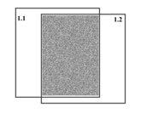

Рисунок 225 – Съёмка с перекрытием

А всю территорию надо разбить на маршруты, т.е. мы получаем n-количество снимков вдоль и поперек, соответственно с продольным и поперечным перекрытием, так как показано на следующем рисунке 226.

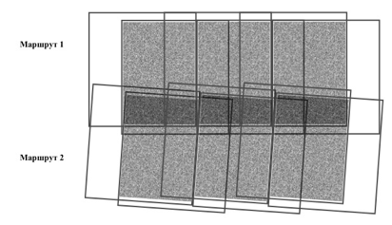

Рисунок 226 – Два маршрута с продольным и поперечным перекрытиями снимков

Величина продольного перекрытия между соседними аэрофотоснимками одного маршрута как правило в пределах 55-70 %, а поперечное — не менее 20%.

Перед началом работ проверяют все необходимое оборудование, материалы и полетные карты и составляют график полетов (прохождения маршрутов съемки) в соответствие с летными задачами, затем проверяют все необходимые расчеты параметров съемки.

Таблица 12 – Исходные данные перед началом работ по аэрофотосъемке

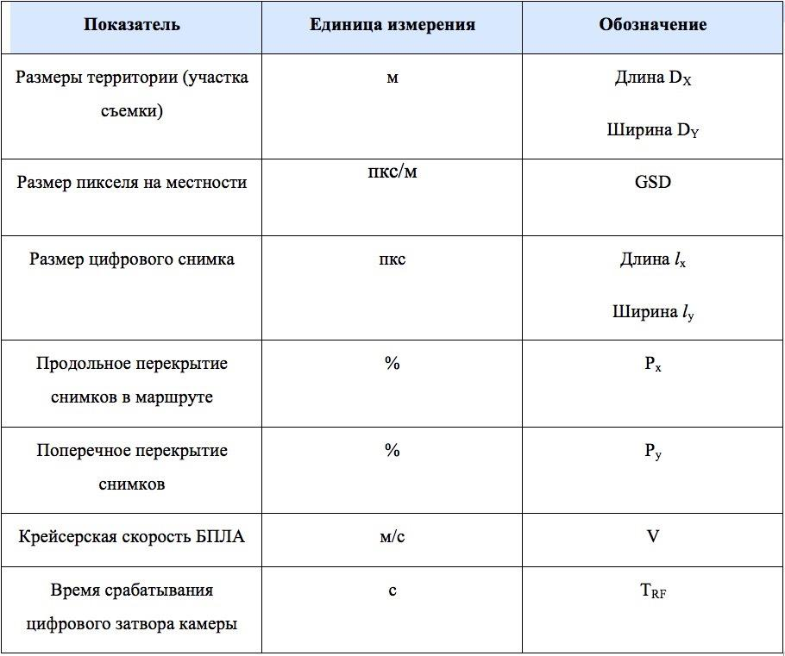

Таблица содержит все необходимые исходные данные для проведения аэрофотосъемки и расчета всех её параметров. Конечно, ввод этих данных идет в автоматическом режиме, но мы приведем формулы расчета, чтобы иметь общее представление, что всегда полезно.

Для получения необходимо разрешения снимков, съемку с БПЛА необходимо вести на строго определенной высоте полета Hпол.

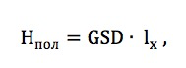

где Hпол - высота полета, м;

GSD - разрешение пикселя, м/пкс;

lх - размер матрицы камеры (по оси абсцисс), пкс.

Расстояние между соседними снимками (В) для последующего расчета их количества по продольному маршруту определяется как

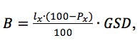

где Px – продольное перекрытие, %;

GSD – размер пикселя на местности.

Ширина маршрута на местности (LM) зависит от размера матрицы (в направлении ординат) (ly) применяемой в комплексе с БПЛА цифровой камеры и определяется следующим соотношением:

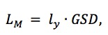

где ly – ширина матрицы по оси «y», пкс.

Определить расстояние между смежными маршрутами Ly съемки с условием поперечного перекрытия Py можно рассчитать по формуле:

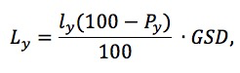

Далее необходимо вычислить количество снимков в маршруте Nсн , которое определяется как отношение длины участка к расстоянию между снимками с учетом продольного перекрытия:

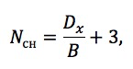

где длина участка Dx равна длине среднего маршрута в продольном направлении от левого края первого аэрофотоснимка до правого края последнего аэрофотоснимка с запасом на 1 снимок.

Количество маршрутов Nм вычисляют с учетом ширины участка Dy, который измеряют в поперечном направлении посередине от верхней стороны снимка первого маршрута до нижней стороны снимка последнего маршрута с запасом в 1 маршрут.

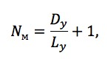

Суммарное количество снимков на исследуемый участок Nуч определяют как общее количество снимков по всем маршрутам съемки, а минимальное полетное время съемки, которое, в частности, может использоваться для соответствующих экономических расчетов затрат на проведение работ, вычисляется по формуле:

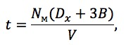

где V – средняя скорость БПЛА в процессе съемки территории.

Конечно, это расчетное время съемки, и оно никак не связано со временем реальной работы, которое в зависимости от количества разбросанных граблей, по которым приходится шагать, может и на пару порядков отличаться от расчетного.

Как говорилось выше, все необходимые вышеуказанные параметры съемки задаются в автоматическом режиме с учетом использования современного БПЛА оборудования, оснащенного специализированными контроллерами и современным программным обеспечением. Однако, при обеспечении внутреннего контроля работ необходимо проконтролировать точность введения исходных данных, а полученные снимки должны быть выборочно (либо целиком) проконтролированы на качество. Для этого необходимо вести (в бумажном или цифровом виде) дефектовочные карты проведенных съемок (оценка снимков проводится по 5-бальной шкале). Дефектовка проводится на месте, чтобы при необходимости переснять неудачные участки, чтобы не повторять командировку вновь.

Съемку земной поверхности осуществляют через толщу атмосферы, характеристики которой непостоянны. Состояние атмосферы определяет условия и результаты съемки. Физическое состояние атмосферы характеризуют ее прозрачность и рефракции лучей в ней, температура воздуха, атмосферное давление, влажность воздуха, облачность, перемещение воздушных масс. Наибольшее влияние на результативность съемки в видимом и ближнем ИК диапазонах спектра оказывают степень прозрачности атмосферы, освещенность и облачность.

В слое атмосферы между земной поверхностью и съемочной системой, установленной на БПЛА, всегда в той или иной степени содержатся мельчайшие (0,01-1 мм) частицы газов, водяных паров, пыли, дыма. Они вызывают рассеяние света в атмосфере и обусловливают дополнительную яркость самого воздуха, чем снижают контрастность деталей земной поверхности. Свечение или мутность атмосферы за счет рассеяния света от взвешенных в воздухе частиц называют дымкой. При преобладании в атмосфере молекул газов и водяного пара сильнее рассеиваются лучи с короткой длиной волн, и атмосферная дымка имеет преимущественно голубой или синий цвет. Если же преобладают взвешенные частицы пыли, дыма и других посторонних тел, дымкой в равной степени рассеиваются лучи всех цветов спектра и сама она принимает серый или белесый цвет. Такая дымка чаще бывает в районах с задымленностью от лесных пожаров и промышленных предприятий или в зонах распространения частиц пыли и песка.

Аэросъемки обычно выполняют в яркие, солнечные, безоблачные дни. Перистые и перисто-слоистые облака им не препятствуют. При проведении съемки следует выбирать направление запад-восток. Это требование обусловлено, в частности, исключением паразитного влияния солнечного света.

Аэрофотосъемка возможна и при высокой сплошной облачности, расположенной выше БПЛА, выполняющего съемку. Высокая сплошная облачность позволяет получать бестеневые аэрофотоснимки со смягченными тонами теней, в результате чего полог лесных насаждений просматривается глубже, лучше видны его затененные части.

Для целей дешифрования лесной растительности, важное значение имеет влияние высоты Солнца в момент проведения съемки: чем оно выше, тем контрастнее выделяется соотношение между освещенными и затененными сторонами крон в пологе насаждений. Также более отчетливо отбрасываются тени (рисунок 227).

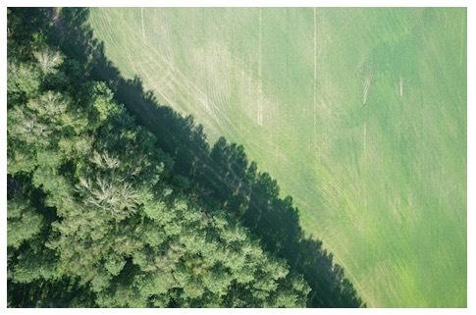

Рисунок 227 – Пример аэрофотоснимка

При высоте Солнца более 30° общий вид изображения полога насаждений яркий и пестрый, так как сомкнутые насаждения состоят из светлых крон и темного фона от затененных промежутков между кронами.

Прямым ограничением проведения съемок является наличие сильного дождя, снега, грозовых явлений, либо резких порывов ветра с горизонтальной скоростью более 10-15 м/с и вертикальными порывами более 3 м/с. Однако, не смотря на то, что современные промышленные БПЛА могут эксплуатироваться в условиях значительной ветровой нагрузки, целесообразно иметь системы метеорологического мониторинга полетных условий, которые должны сопровождаться контролем горизонтальной и вертикальной скорости ветра и влажности воздуха, так как влажность существенно влияет на плотность воздуха и, как следствие, на аэродинамические свойства БПЛА.

Требования к операторам БПЛА и руководителю полетов

Современные профессиональные БПЛА представляют собой средства повышенной опасности. Наличие маршевых двигателей, существенный вес БПЛА и сложность эксплуатации накладывают определенные требования к квалификации операторов. Съемки залесенной территории в Сибирском регионе связана с опасностью попадания в зону действия лесных пожаров, дополнительным фактором опасности является наличие клещей и гнуса. Персонал должен строго соблюдать требования инструкции по ТБ оператора, работы выполнятся как минимум двумя операторами. Люди, выполняющие полевые летные работы, должны быть привиты от клещевого энцефалита, иметь специальную защитную одежду, удостоверение оператора БПЛА и гражданский паспорт, комплект разрешительных документов на открытие воздушного пространства, аптечку и средства связи. В зонах отсутствия или неустойчивости связи сотовых операторов – радиостанции УКВ и КВ диапазонов. При организации съемок с БПЛА в местах появления опасных животных руководитель полетов должен иметь средства для их отпугивания (шумовые патроны и спецсредства) или огнестрельное оружие (при наличии лицензии).

При появлении любых опасных явлений в зоне проведения полетов, они должны быть незамедлительно прекращены, а руководитель полетов должен предпринять все разумные усилия для обеспечения безопасности операторов.

Вопросы для самопроверки:

1. В чем преимущественное различие аэрофотосъемки от аэрокосмической съёмки?
2. Перечислите разновидности аэрофотосъемки и кратко их охарактеризуйте.
3. Что необходимо сделать оператору сразу после окончания аэросъемки?
4. Что такое продольное и поперечное перекрытия? Зачем они нужны?
5. Можно ли производить аэрофотосъемку в облачную погоду, при мелком дожде, при снегопаде?

Материалы для самостоятельного изучения

Профессиональная аэрофотосъемка

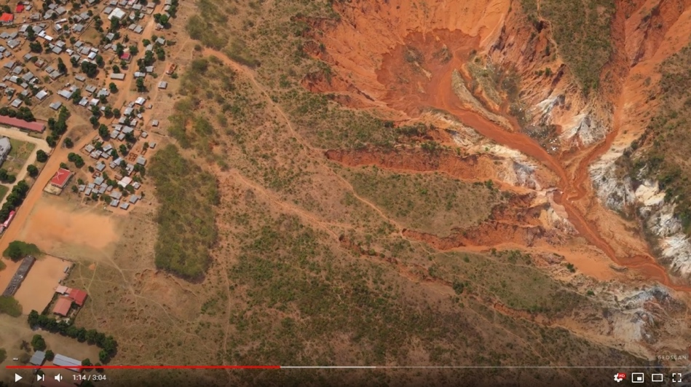

Ссылка: <https://youtu.be/EUmy_FLUMU4>

Список использованных источник

1. История аэрофотосъемки
2. <https://www.flycam24.ru/obshhaya-informatsiya-ob-aerosemke/istoriya-aerofotosemki/>
3. Космическая съёмка. Виды и свойства космических снимков, применение их в картографии
4. <https://infourok.ru/kosmicheskaya-syomka-vidi-i-svoystva-kosmicheskih-snimkov-primenenie-ih-v-kartografii-3172107.html>
5. Инфракрасная съемка.Радиолокационная съемка. Геологическая информативность аэрокосмических снимков
6. <https://www.bygeo.ru/materialy/chetvertyi_kurs/distancionnue-metodu-gybin-chtenie/2220-infrakrasnaya-semkaradiolokacionnaya-semka-geologicheskaya-informativnost-aerokosmicheskih-snimkov.html>
7. Особенности промышленной аэрофотосъемки
8. <https://habr.com/ru/post/347344/>
9. Инженерная аэро – геодезия. В.И. Федоров
10. Аэрокосмические методы географических исследований. Книжников Ю.Ф.

Фотограмметрия, как наука

После проведения аэрофотосъёмки или космической съёмки результаты снимков необходимо обработать. Именно этим и занимаемся такая наука как фотограмметрия.

Термин «**фотограмметрия**» происходит от трех греческих слов: **photos** – свет, **gramma** - запись, **metrio** – измерение. Дословно – измерение светозаписи.

Фотограмметрия — это научно-техническая дисциплина, занимающаяся определением характеристик объектов, таких как форма, размеры, положение в пространстве и других свойств объектов, по фотографическим изображениям.

Дисциплина использует все существующие виды изображений, полученные с помощью фотокамер, цифровых камер, телевизионных камер, сканерных съемочных систем, радиолокационных и лазерных съемочных систем и т.д. и развивается по трем основным направлениям.

**Первое** направление связано с созданием карт и планов по снимкам. Это направление часто называют фототопографией.

**Второе** направление связано с применением фотограмметрии для решения прикладных задач в различных областях науки и техники: в архитектуре, строительстве, медицине, криминалистике, автомобилестроении, робототехнике, военном деле, геологии и т.д. Это направление в фотограмметрии называют наземной или прикладной фотограмметрией.

**Третье** направление – это космическая фотограмметрия. Снимки Земли, полученные из космоса, используются для изучения ее природных ресурсов и для контроля за охраной окружающей среды. Снимки других небесных тел, в частности Луны, Венеры, Марса, позволяют изучить их рельеф и получить много другой полезной информации.

Такое широкое применение фотограмметрии обусловлено следующими ее достоинствами:

* Высокая точность, потому что снимки объектов получают прецизионными (с соблюдением высокой точности параметров) камерами, а обработку снимков выполняют строгими методами;
* Высокая производительность, достигаемая благодаря тому, что измеряют не сами объекты, а их изображения. Это позволяет автоматизировать процессы измерений по снимкам и последующую обработку на компьютере;
* Объективность и достоверность информации, за счет того, что информация об объекте получается фотографическим путем;
* Возможность повторения измерений в случае получения спорных результатов;
* Возможность получения в короткий срок информации о состоянии, как всего объекта, так и отдельных его частей;
* Безопасность выполнения работ, так как измерения выполняются неконтактным методом. Это имеет особое значение, когда объект недоступен или пребывание в его зоне опасно для здоровья человека;
* Возможность изучения неподвижных, а также медленно и быстро движущихся объектов, скоротечных и медленно протекающих процессов.

Фотограмметрия как наука появилась в середине 19 столетия, через 13 лет после появления фотографии. Однако использование перспективных изображений при составлении топографических карт осуществлено значительно раньше. Теоретическое обоснование возможности определения формы, размеров и положения объекта в пространстве по его перспективному изображению было дано в 1759 году И.О. Ламбертом в работе «Свободная перспектива». В 1764 году великий русский ученый М.В. Ломоносов в инструкции для географических исследований России предложил составлять перспективные рисунки местности с помощью камеры-обскуры. В 1839 году французский ученый Ж..М. Дагер применил для фиксации изображения, получаемого с помощью такой камеры, светочувствительное серебро, которое наносилось на металлическую пластинку. На этой пластинке получалось позитивное фотографическое изображение. Так появилась фотография.

Применять фотографии для создания топографических карт впервые предложил французский геодезист Доминик Ф. Араго примерно в 1840 г., а в 1860 г. французский военный инженер Э. Лосседа выполнил фотографирование Парижа с воздушного шара и по фотоснимкам создал план, точность которого оказалась выше плана, полученного геодезическим методом. Этой работой было положено начало фотограмметрического метода съемки, который в последующие годы совершенствовался и стал применяться во многих странах.

В России первые фототопографические съемки были выполнены в 1891-1898 гг. инженерами Н.О. Виллером, Р.Ю. Тиле, П.И. Щуровым для целей трассирования железных дорог в Закавказье и Восточной Сибири.

В истории развития фотограмметрии можно выделить три основных периода, которые можно условно назвать как аналоговая, аналитическая и цифровая фотограмметрия.

Аналоговая фотограмметрия берет свое начало с изобретения в 1901 г. К. Пульфрихом стереокомпаратора (рисунок 228). Этот прибор позволяет измерять координаты точек снимков составляющих стереопару.

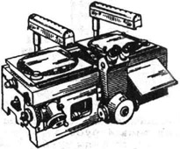

Рисунок 228 – Стереокомпаратор Пульфриха

Далее развитие фотограмметрии пошло по пути создания специальных оптических и механических приборов, предназначенных для непосредственного создания карт по аэро и наземным снимкам. Эти приборы позволяют выполнить все процессы преобразования снимков в карту. Первый такой прибор, стереоавтограф, был разработан в 1909 г. (Е. Орель) для создания карт по наземным снимкам. В 1915 г Газзер запотентовал стереопроектор, который стал прототипом мультиплекса, позволяющего построить стереоскопическую модель на экране по множеству снимков и измерять ее с целью создания карты.

В 1932 г. Ф.В.Дробышев изобрел стереометр, позволяющий нарисовать рельеф местности непосредственно на снимках. Контурную часть карты получали по фотопланам, составленных по множеству трансформированных снимков. Трансформирование снимков выполняли на специальных приборах, называемых фототрансформаторами (рисунок 229), которые позволяют преобразовать наклонный снимок в горизонтальный. В этот период было разработано достаточно много различных универсальных фотограмметрических приборов, как в России, так и за рубежом, которые используются в некоторых предприятиях и в настоящее время.

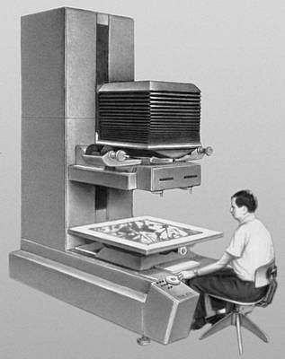

Рис. 229 - Фототрансформатор

Аналитическая фотограмметрия. Этот этап в развитии фотограмметрии начинается с появлением ЭВМ (примерно в 1950г.). Начиная с этого времени стали развиваться аналитические методы фотограмметрической обработки снимков, которые продолжают совершенствоваться и по настоящее время. В 1957 г. У.В. Хелава (Канада) разработал первый аналитический универсальный прибор, представляющий собой сочетание стерекомпаратора и электронной вычислительной машины. На стереокомпараторе выполнялись измерения координат точек снимков, а на ЭВМ – все преобразования этих измерений в проекцию карты. По сравнению с аналоговыми приборами аналитические позволяют значительно повысить точность обработки снимков и производительность. Таких приборов и систем было разработано достаточно много (Швейцария, Германия, Франция, Италия, Россия и Украина). В настоящее время они не выпускаются, но используются на производстве.

Цифровая фотограмметрия начала развиваться с появлением цифровых изображений. В начале 90-х годов прошлого столетия появились первые коммерческие цифровые фотограмметрические системы, позволяющие решать все фотограмметрические задачи на компьютере, включая стереоскопическое наблюдение и измерение снимков на экране компьютера. Отличительной особенностью цифровых фотограмметрических систем является возможность широкой автоматизации всех процессов преобразования снимков в карту. Это направление в развитии фотограмметрии в настоящее время является основным и уже широко применяется на производстве.

Современная технология обработки материалов аэрофототопографической съемки предполагает получение цифровых топографических или специальных карт (планов) соответствующего содержания:

Цифровая карта– это карта (план) в цифровой форме, обеспечивающей возможность ее хранения, манипулирования и отображения. При этом математическая основа цифровой карты, проекция, разграфка, точность и др. остаются такими же, как и для соответствующей ей аналоговой карты.

Цифровая модель местности (ЦММ)– совокупность информации о положении, характеристиках объектов местности, связях между ними, а также топографической поверхности, представленные в форме, доступной для обработки на программном обеспечении. Наглядно представлена на рисунке 230.

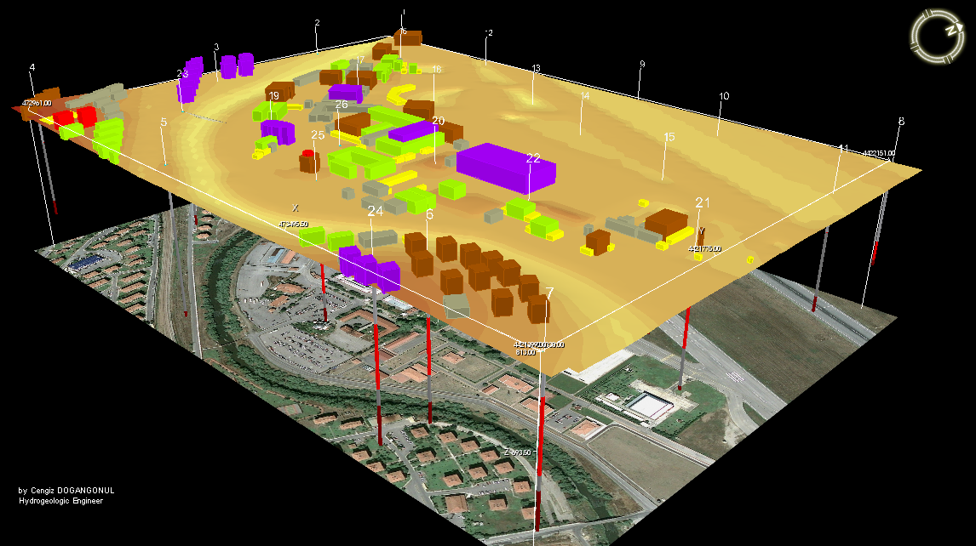

Рисунок 230 - Цифровая модель местности (ЦММ) в 3D

Основой для получения цифровой карты является цифровая модель местности (ЦММ), в составе которой можно выделить и цифровую модель рельефа (ЦМР).

Цифровая модель рельефа (ЦМР)– информация о рельефе местности, представленная совокупностью точек с известными координатами и высотами, связей между ними и способа определения высот новых точек по их известным плановым координатам.

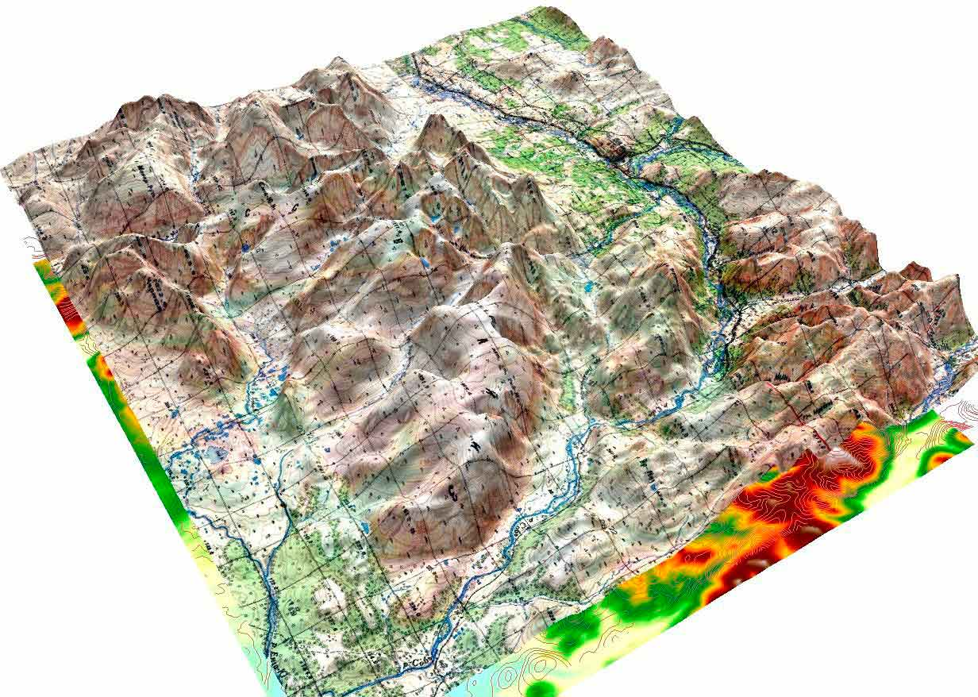

Рисунок 231 - Цифровая модель рельефа (ЦМР)

Для решения задач цифровой фотограмметрии на современном этапе развития применяются полнофункциональные цифровые фотограмметрические системы, ориентированные на решение всего комплекса задач по созданию топографических и специальных карт и планов, эксплуатируются во многих специализированных топографо-геодезических и изыскательских организациях и не только.

Огромным плюсом сегодняшнего времени стало появление трёхмерных технологий, позволяющие получать модели цифровых карт, ЦММ и ЦМР в режиме 3D, что значительно усовершенствовало такую дисциплину как фотограмметрия.

На сегодняшний день можно смело сказать, что фотограмметрия переживает взрывной рост в архитектуре и строительстве, социально­-культурной сфере, киноиндустрии и анимации в компьютерных играх.

Для примера возьмем мониторинг процесса строительства — весьма актуальная проблема. Уже несколько лет 3D­ модель объекта строительства используют для отображения прогресса стройки. Например, готовая в срок часть объекта на модели отображается зеленым, находящаяся в процессе — желтым, к строительству которой еще не приступили — серым (или скрыта вовсе), а просроченная — красным. Однако эти данные могут быть необъективны, так как не показывают непосредственно строительную площадку, а определить общий прогресс по фотографиям, как правило, довольно тяжело.

Фотограмметрия предлагает инновационное решение этой проблемы. Используется БЛА, который по заданной траектории облетает строительную площадку и производит аэрофотосъемку объекта. Далее массив фотографий выгружается в один из программных комплексов и производится сборка актуальной модели. Установив период облета, будь то неделя или месяц, удается отследить объективный прогресс строительства, который можно использовать для отчетов начальству. С помощью дополнительного ПО можно даже сравнивать эти две модели и подсвечивать разницу в них.

Большинство архитекторов и проектировщиков сталкиваются с задачей реставрации старых зданий, а иногда и ремонта новых. Задача приобретает масштаб катастрофы в тот момент, когда срочно необходимы чертежи объектов с указанными размерами, а они утеряны или уже потеряли свою актуальность. В помощь архитекторам и другим специалистам, связанным с реконструкцией и реставрацией зданий, приходит именно фотограмметрия. Нужный объект фотографируется, а после по смежным изображениям выявляются одинаковые точки и определяется их положение в координатах базового снимка. Точки складываются воедино на воображаемых каркасах, и получается готовая модель (рисунок 232).

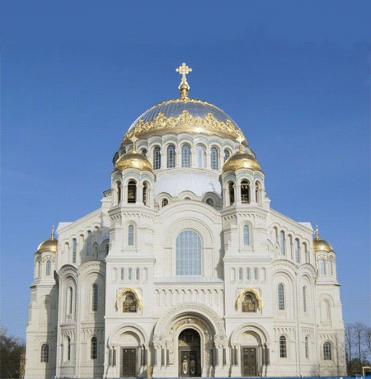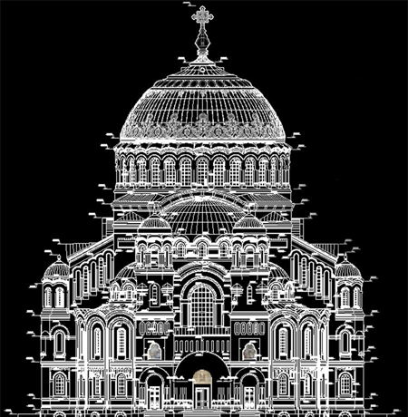

Рисунок 232 – Пример обработки фасада здания

Социально - ­культурная сфера — это другая область инновационного применения фотограмметрии. Сейчас в музеях и выставочных центрах во всем мире наиболее популярна технология виртуального тура. Это набор сферических панорам, соединенных между собой ссылками для перехода. У нее определенно есть свои плюсы — это дешево, быстро и просто.

С помощью фотограмметрии можно создать интерактивный трехмерный тур в виртуальной реальности. Фотореалистичность, универсальность, интерактивность — отличие колоссальное. Цифровой камерой делается массив фотографий, например, скульптуры и комнаты, в которой она находится. Далее этот массив загружается в программные продукты, и после доработки специалистами на выходе мы имеем трехмерную комнату со скульптурой, которую можно буквально обойти вокруг и посмотреть со всех ракурсов.

В последние годы фотограмметрия нашла свое место в современной киноиндустрии, объемное изображение фильмов по так называемой 3D технологии получило особую популярность у молодежи. Главный метод мультипликации с ее самого начала развития всегда завораживал своими конечными результатами в виде популярных мультипликационных фильмов. А всем известный фильм «Аватар» Дж. Кэмерона был частично совмещен с анимацией и технологиями фотограмметрии для воссоздания эффектной планеты «Пандора».

Особо следует отметить применения технологического процесса фотограмметрии в разработке современных компьютерных игр. Он заключается в пошаговом качественном фотосканировании и получении при помощи специальных программ объемной геометрии от многочисленных фотоизображений различных ракурсов. К примеру, с помощью такой технологии были созданы игры «World of Tanks» и «Modern Warfare»

Примечательно, что теперь с помощью фотограмметрии и специального ПО любой желающий может с легкостью создать любую 3D модель существующего объекта с помощью камеры и сделанных на неё фотоснимках. Именно этому мы и научимся с вами в следующем разделе.

Agisoft Metashape

Для создания 3D моделей существующих объектов отлично подходит фотограмметрическая программа, разработанная компанией Геоскан – Agisoft Metashape Standart. Надо отметить, что программа признана одной из лучших для решения построения трёхмерных моделей на основе фотографий, является универсальной и поставляется за рубеж уже в более 100 стран нашего мира.

Agisoft Metashape — это передовое программное обеспечение, максимально раскрывающее возможности фотограмметрии в совокупности с компьютерным зрением. Metashape позволяет создавать высокодетализированные 3D модели только по фотографиям, без использования дорогостоящего оборудования.

Возможность экспорта во все внешние пакеты для постобработки, например в программу Autodesk 3Ds Max или в Autodesk Meshmixer, делает Agisoft Metashape универсальным инструментом для 3D моделирования и её последующей доработки.

Ядро Metashape – методы классической цифровой фотограмметрии, подкреплённые современными алгоритмами компьютерного зрения. Слияние этих технологий позволяет создать универсальную сканирующую систему, которая может легко управляться даже новичком, а интуитивно понятный интерфейс очень прост в освоении. Даже не обладая специальными знаниями, вы можете получать высокоточные результаты практически без участия оператора.

Если перед нами крошечная травинка или огромный утес – Metashape способен воссоздать 3D модели предметов любых размеров в мельчайших деталях. Вы можете отсканировать природный ландшафт или интерьер целого здания для своего проекта.

Инструменты ретопологии и делайтинга позволят улучшить качество моделей для создания визуальных эффектов, игр и дизайна. И всё, что для этого нужно – только фотокамера нормального разрешения.

Надо отметить, что существует и профессиональное ответвление программы – Agisoft Metashape Professional, которая позволяет обрабатывать изображения, получаемые с помощью RGB- или мультиспектральных камер, включая мультикамерные системы с БПЛА, преобразовывать снимки в плотные облака точек, текстурированные полигональные модели, геопривязанные ортофотопланы и цифровые модели рельефа/местности (ЦМР/ЦММ). Дальнейшая постобработка позволяет удалять тени и искажения текстур с поверхности моделей, рассчитывать вегетационные индексы и составлять файлы предписаний для агротехнических мероприятий, автоматически классифицировать плотные облака точек и т.д.

Для поиска общих точек Metashape использует алгоритм, который сначала находит «особые» точки на отдельных фотографиях, а потом, на основе уникальных идентификаторов – дескрипторов, точки отождествляются. Если точка опознана на 2-ух и более кадрах она становится соответствием.

После этого следует выравнивание кадров, оно же – фототриангуляция. Этот процесс реализован с помощью алгоритма Bundle Block Adjustment, в основе которого лежит метод наименьших квадратов.

Bundle Block Adjustment – это интерпретация способа связок, который является самым строгим способом решения фототриангуляции. В расчёт могут быть включены координаты точек привязки (центров фотографирования или опорных точек) и проекции маркеров на кадре. Всем параметрам можно задать веса, т.е. масштаб их участия в расчёте.

Далее строится Плотное облако точек на основе карт глубины, для построения которых, в свою очередь, используется алгоритм Semi-Global Matching. Суть алгоритма заключается в том, что каждому пикселю левого снимка стереопары находится соответствующий пиксель на правом снимке. Каждый пиксель левого снимка сравнивается с поднабором («строкой») пикселей правого снимка с соответствующей ординатой. Далее формируется куб (параллелепипед), для всего снимка, где каждому пикселю соответствует одна «линия» ячеек, а строке пикселей на снимке соответствует одно продольное сечение куба. Элементами куба являются значения критерия соответствия, анализируя которые находят минимальные значения для каждого пикселя.

Кроме того, анализируются связи между соседними пикселями по восьми направлениям вокруг данного пикселя. В результате, для каждого пикселя левого снимка находится соответствующее значение продольного параллакса и, как следствие, пространственные координаты точек плотной модели (в результате решения прямых засечек).

В этом курсе мы научимся с вами правильно использовать программу и создавать трёхмерные модели на основе уже существующих объектов, применяя при этом Agisoft Metashape Standart.

Для построения 3D-моделей в Agisoft Metashape Standart нам необходимы фотографии, которые еще нужно должным образом получить. Для этого нужно знать правило съёмки различных объектов. Для фасадов зданий — это одно правило. Для объектов - другое. Рассмотрим их по - порядку:

Оборудование

Необходимо использовать камеру с матрицей достаточно высокого разрешения (5 МПикс и более). Благо сегодня, почти каждый смартфон уже оснащен матрицей высокого разрешения, поэтому фотографии могут быть сделаны и на мобильный телефон.

Примечание: избегайте сверхширококугольных объективов и объективов типа "рыбий глаз".

Наилучшие результаты могут быть получены при помощи объективов с фокусным расстоянием 50 мм (в 35 мм пленочном эквиваленте). Рекомендуемые рамки изменения фокусного расстояния объективов от 20 до 80 мм (в 35 мм пленочном эквиваленте). Если съемка производилась камерой с объективом "рыбий глаз", необходимо перед началом обработки задать соответствующий тип камеры в настройках калибровки камеры Metashape.

Так же, рекомендуется использовать объективы с фиксированным фокусным расстоянием. При использовании объективов с переменным фокусным расстоянием, для получения более стабильных результатов, необходимо зафиксировать одно из крайних значений фокусного расстояния (максимальное или минимальное) на весь период съемки.

Существует так же основные правила, соблюдения которых поможет вам максимально точно построить вашу 3D модель:

* Фотографии должны иметь достаточно высокое разрешение (5 МПикс и более);
* Широкоугольные объективы дают больше информации, чем телеобъективы; полученные с их помощью фотографии лучше подходят для нахождения соответствий между объектами на разных кадрах;
* Планируйте сценарии съемки заранее;
* При съемке избегайте плоских нетекстурированных, отражающих и прозрачных объектов;
* Избегайте попадания в кадр нежелательных объектов на переднем плане. По возможности не допускайте изменения взаимного расположения объектов в процессе съемки;
* На улице лучше производить съёмку в облачную погоду, так как фотографии могут получится с засветом или с бликами солнца;
* Делайте снимки с большим перекрытием;
* Наиболее важные детали рекомендуется снимать с 3 и более ракурсов;
* Для привязки восстановленной трехмерной модели в относительной системе координат, необходимо запомнить или разместить в пределах сцены наземные маркеры, по которым будет построена относительная система координат и восстановлен масштаб. Измеряйте относительные расстояния;
* Перед съемкой изучите приведенные ниже схемы и прочтите ограничения корректной работы программы.

Сценарии съемки

Рекомендуется заранее спланировать сценарий съемки, ведь подготовка к работе - залог её успешного завершения. Тут тоже имеется несколько важных правил, которые помогут вам максимально чётко и без потери лишнего времени на перефотографирование получить снимки нужного количества, качества и формата:

* Избыток фотографий предпочтительнее, чем их недостаточное количество.
* Количество "слепых зон" должно быть сведено к минимуму, так как Metashape может реконструировать только те точки сцены, которые видны как минимум на двух кадрах. В случае аэрофото перекрытие кадров может быть выражено в следующих цифрах: 60% поперечное перекрытие + 80% продольное перекрытие.
* Необходимо эффективно использовать пространство кадра: снимаемый объект должен занимать наибольшую часть кадра. В некоторых случаях оптимальна портретная ориентация кадра.
* Допускается съемка объекта по частям, при условии достаточного перекрытия кадров. Не обязательно помещать объект целиком в каждый кадр.
* Применение хорошего освещения увеличит качество результата съемки. Однако необходимо избегать бликов. Источники освещения рекомендуется располагать за пределами кадра. Старайтесь не использовать вспышку.
* Для выполнения измерений на модели необходимо перед съемкой расположить на поверхности объекта по крайней мере два маркера и измерить расстояние между ними (допускается просто расположить линейку известной длины в пределах сцены)

Существует несколько сценарий съемок, для различных объектов (или разной величины).

.

Съемки плоских объектов

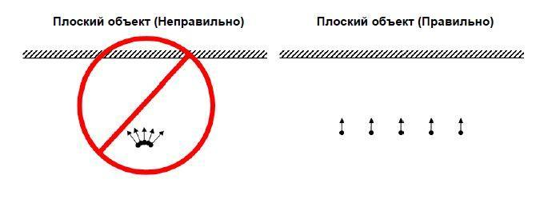

Рисунок 233 – Сценарий съемки плоских объектов

Как показано на рисунке 233, съёмку плоского объекта (фасада здания) необходимо производить перпендикулярно самого объекта, без углов поворота камеры. Примечательно, что расстояние от объекта до камеры, с последующим фотографированием, должно быть примерно одинаковым. Также необходимо правильно соблюдать перекрытие снимков, как продольное, так и поперечное (60% поперечное перекрытие + 80% продольное перекрытие). Исходя из размеров фотографируемого объекта должно получиться достаточное количество фотографий, для последующей корректной обработки данных.

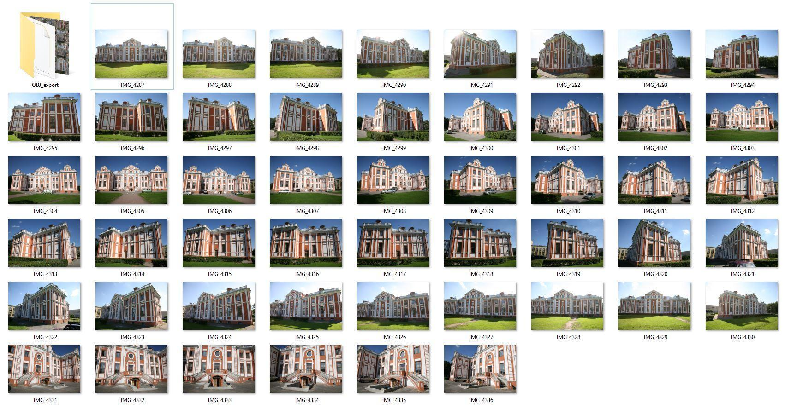

Рисунок 234 – Пример сделанных фотоснимков для создания 3D-модели фасада здания

На рисунке 234 видно, что мы получили 50 фотографий данного особняка, что вполне достаточно для получения 3D модели. Съемка произведена в солнечный день, поэтому на фотографиях могут встречаться блики солнца или тени здания. Такие фотографии лучше исключить из общего числа фотографий. Рекомендуется снимать объект в дневное время, при этом в облачную погоду.

Круговая съёмка

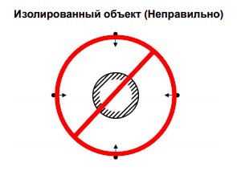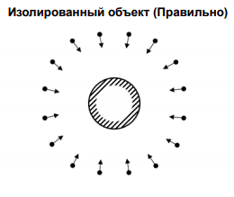

Рисунок 235 – Сценарий съемки объекта по окружности

Если же, мы хотим снять объект по окружности (например скульптуру или памятник), фотографий хорошего разрешение (более 5Мп) должно быть достаточно, для необходимого перекрытия каждой зоны порядка 30%. Иначе программа может выдавать ошибку или выставлять неправильно камеры съёмки. Исходя из размеров фотографируемого объекта должно получиться достаточное количество фотографий, для последующей корректной обработки данных. **В итоге, чем больше фотографий и выше их разрешение, тем лучше.** Однако с повышением этих параметров возрастают требования к ПК обрабатывающий эти данные.

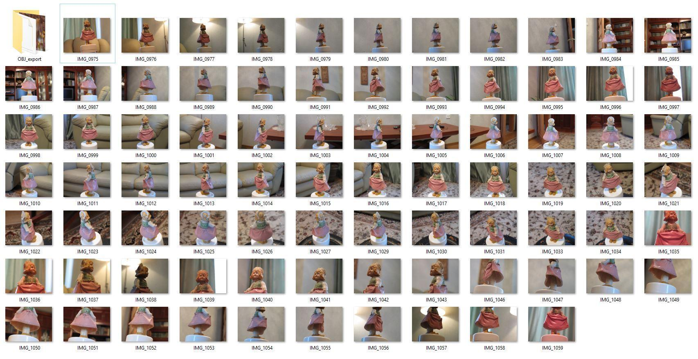

Рисунок 236 – Пример сделанных фотоснимков для создания 3D-модели фигуры

На рисунке 236 видно, что съёмка куклы совершена по кругу самой фигуры, при этом, важно соблюдать одинаковое расстояние от объекта до самой камеры. Количество снимков куклы – 81. В данном случае, из-за размеров фигуры, можно было сделать меньшее количество фотографий, чтобы избежать долгого построения модели. Но если вы хотите сделать модель более точно, используйте достаточное количество снимков.

Круговой съёмка интерьера

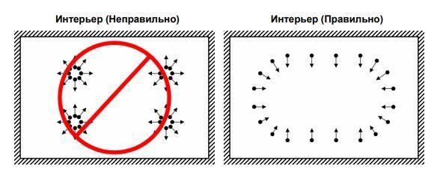

Рисунок 237 – Сценарий съемки интерьера

Посмотрев на рисунок 237, поймем, как выполняется съемка для создания 3D-модели интерьера аудитории (комнаты или любого другого помещения). Съёмка аудитории совершена по окружности периметра помещения, то есть позиции фотографируемого интерьера соответствуют рисунку 237. Количество снимков – 44.

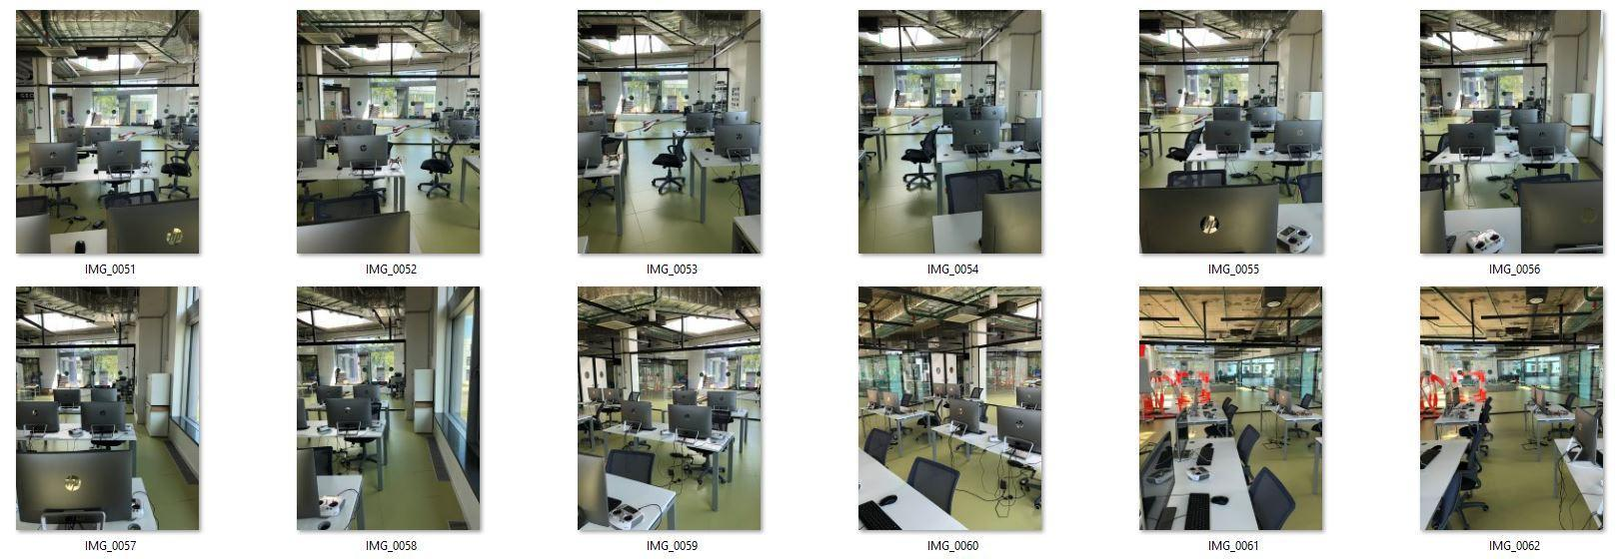

Рисунок 238 – Пример сделанных фотоснимков для созадния 3D модели интерьера аудитории

На рисунке 238 видно, что съёмка аудитории совершена по кругу, то есть позиции фотографируемого интерьера соответствуют рисунку 237. В данном случае мы решили воссоздать 3D модель интерьера помещения аудитории. Не забываем соблюдать одинаковое расстояние от объекта до самой камеры. Количество снимков – 44.

Обучение раскадровке видеоряда. Получение фотографий человека для получения его модели.

Для получения модели человека используется описанная выше круговая съёмка. Фотографий хорошего разрешение (более 5Мп) должно быть достаточно, для необходимого перекрытия каждой зоны порядка 30%. То есть, для более точной построения модели человека (пример построения контуров лица) необходимо от 30 до 50 фотографий.

Для примера, произведем полусферную съёмку лица человека для создания его модели.

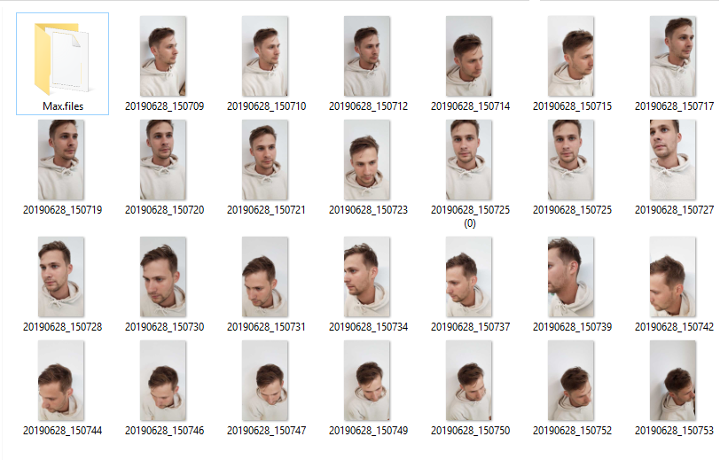Рисунок 239 – Пример сделанных фотографий лица человека

У нас получилось 37 фотографий. Примечательно, что фотографии сделаны на обычный смартфон с хорошей матрицей камеры (12 Мп). Важно, чтобы фон был однородным, старайтесь избегать глянцевые поверхности и стеклянные конструкции.

По исходным снимкам вы можете наблюдать, что съёмка совершена в два круга (где лицо перпендикулярно камере и с верхней части головы). Это создано для повышения точности модели и дабы избежать так называемых «дыр» (места, где на камере не видны конкретные участки).

Примечание:

Настоятельно рекомендуем, при фотографировании объектов (пример модель человека) использовать однородный задний фон, без попадания лишних объектов, которые при дальнейшей обработке полученных снимков могут так же быть построены в программе в автоматическом режиме. Если всё-таки избежать этого не удалось, а фотографирование велось, например, на улице, где множество внешних объектов попали на некоторые снимки, вы можете наложить Маски. Об этом рассказано ниже.

Стоит также отметить, что с коптера проще получать видеоряд. Полученные данные также можно обработать в Metashape. Версия Professional данной программы сама способна обрабатывать видео. Если у Вас стоит иная версия, то полученное видео можно пропустить через специальную программу, которая сделает раскадровку с заданным количеством фотографий на выходе.

Примером такой программы может послужить FreeVideo to GPEG Converter. Данная программа интуитивно понятна, разберём её интерфейс на рисунке 240.

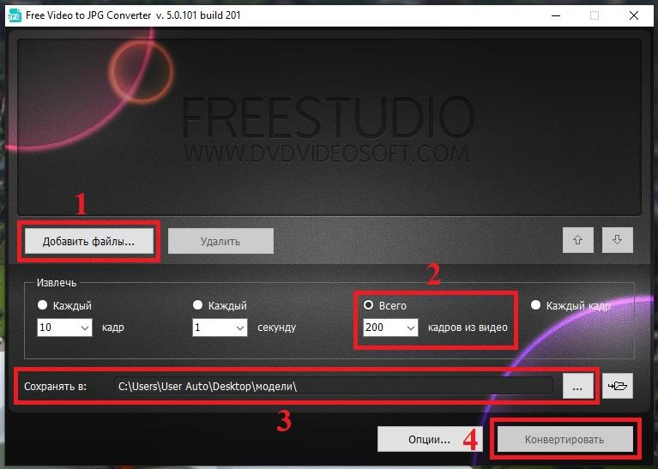

Рисунок 240 – Интерфейс программы FreeVideo to GPEG Converter

Всё, что необходимо сделать:

1. Добавить видеофайл;
2. Выбрать необходимое количество кадров, как правило, пишется итоговое количество, например, 200. Но Вы можете выбрать и другие настройки из строки;
3. Выбрать путь сохранения полученных фотографий;
4. Нажать кнопку “конвертировать”.

Получение облака точек, плотного облака точек, полигональной модели, устранение изъянов и редактирование модели

Для создания моделей, описанных на выше вам необходимо вооружиться камерой с хорошим разрешением матрицы от 5мп и выше (можно использовать фотокамеру на смартфоне, если она удовлетворяет характеристикам и формату вывода изображений (JPEG, TIFF, DNG, PNG, OpenEXR, BMP, TARGA, PPM, PGM, SEQ, ARA)) и установленную на ПО Agisoft Metashape. Обратите внимание, если у вас установлена демоверсия программы, то сохранить полученные результаты не представляется возможным.

Для загрузки набора фотографий:

1. Выберите пункт “Добавить фотографии” в меню Обработка (или нажмите “Добавить фотографии” на панели “Проект”)

2. В появившемся диалоговом окне выберите нужную папку с фотографиями и укажите конкретные файлы. Нажмите кнопку “Открыть”;

3. Выбранные фотографии появятся на панели “Проект” (рисунок 241).

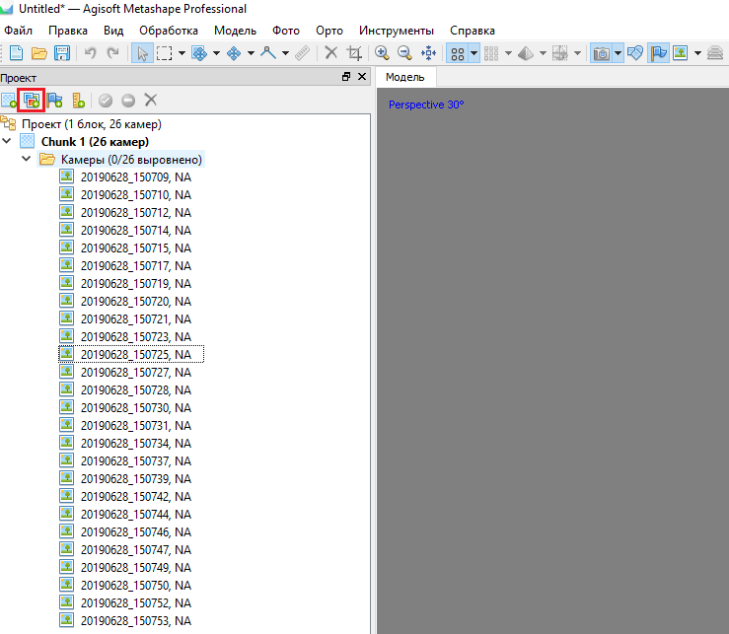

Рисунок 241 – Загрузка фотографий в Agisoft Metashape

Наложение масок.

Для достижения наилучших результатов реконструкции, программа Metashape предоставляет возможность закрыть маской все второстепенные объекты на исходных фотографиях (фон, поворотный стол и т. д.).

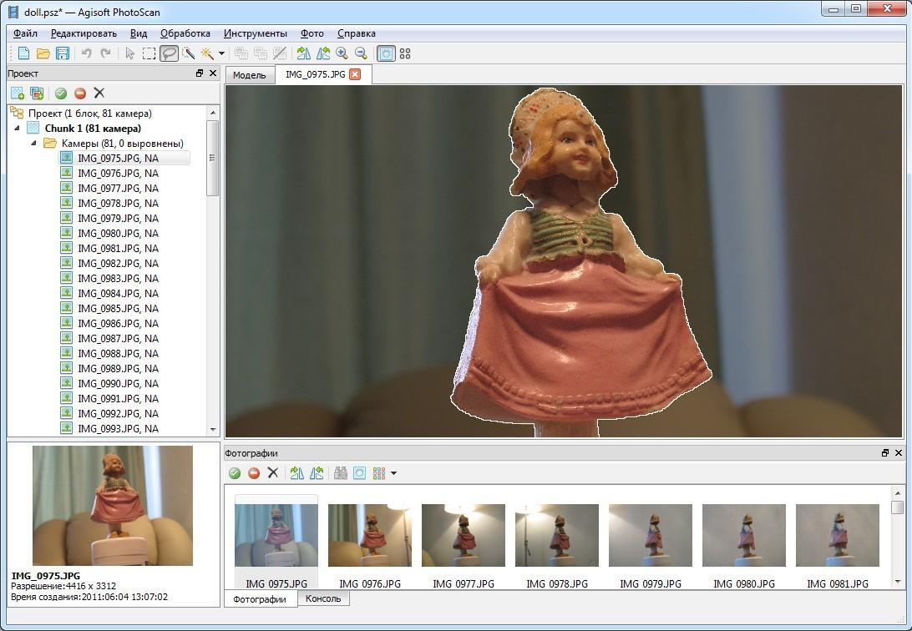

Рисунок 242 – Наложение масок

Дважды кликните по фотографии, предназначенной для редактирования, на панели “Фотографии”, чтобы открыть ее в рабочей области.

Выберите один из инструментов выделения на главной панели инструментов*:*

** Прямоугольное выделение для незначимых элементов прямоугольной формы;

 Выделение контура– для выделения фигур произвольной формы;

 Выделение области– для обрисовки области выделения при помощи мыши.

Для выделения однородного фона используйте инструмент  “Выделение связных областей”.

Выберите инструмент  “Выделение связных областей”на панели инструментов, затем кликните внутри области, предназначенной для выделения. Для добавления смежных областей в выделенную область, кликните внутри области, которую надо добавить в выделение, удерживая клавишу Ctrl.

Сохраните маску, нажав кнопку  Добавить выделениена панели инструментов.

Для изменения конфигурации маски используйте кнопки  Инвертировать выделение /  Вычесть выделениена панели инструментов.

Повторите описанную процедуру для каждой фотографии, для которой необходимо наложение маски на второстепенные элементы изображения.

Области, закрытые маской, могут быть проигнорированы на этапе обработки “Выровнять фотографии”(для этого подключите опцию “Использовать маску для фильтрации соответствий”в диалоговом окне “Выровнять фотографии”) и всегда игнорируются на этапах “Построить плотное облако”и “Построить текстуру”.

Выравнивание фотографий

После того как фотографии были загружены в Metashape, необходимо определить положение и ориентацию камеры для каждого кадра и построить разреженное облако точек. Эти операции выполняются в Metashape на этапе выравнивания.

Для выравнивания набора фотографий:

Выберите пункт “Выровнять фотографии…” в меню Обработка (рисунок 243)

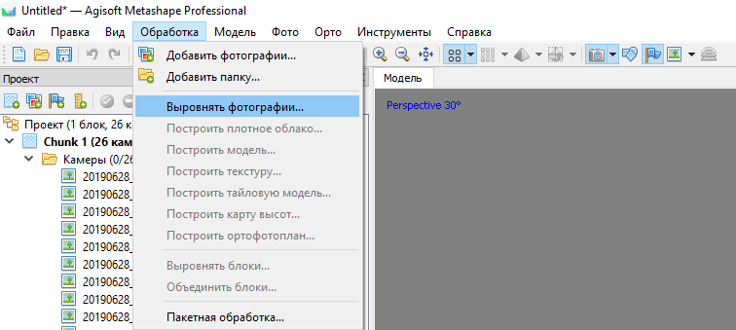

Рисунок 243 – Выравнивание фотографий в Agisoft Metashape

В появившемся диалоговом окне выберите предпочтительные параметры выравнивания. Чтобы модель была сформирована максимально корректно рекомендуется выбрать точность от среднего. Обратите внимание, Высокая точность позволяет получить наиболее достоверное положение камеры, тогда как низкая точность может быть использована для грубого расчета положения камеры в кратчайшее время. Остальные параметры оставляем без изменений. Нажмите ОК, когда выбор сделан.

После выполнения процедуры выравнивания фотографий, мы можем наблюдать, как во вкладке “Фотографии” над каждым конкретным снимком стоит зелёная галочка. Это означает, что выравнивание выполнено корректно (рисунок 244).

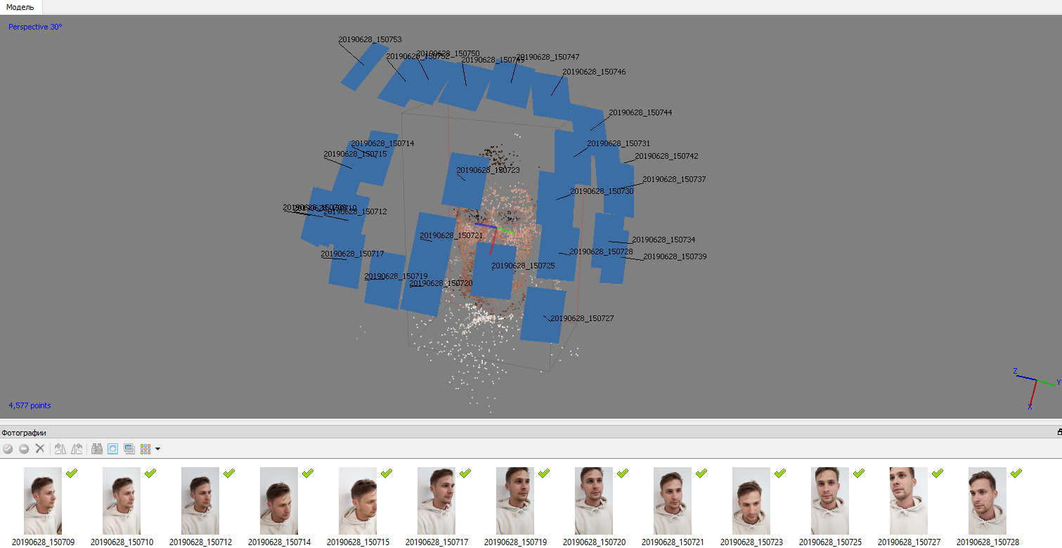

Рисунок 244 – Выполнение выравнивания фотографий в Agisoft Metashape

Уже на данном этапе мы видим, как программа упорядочила наши снимки и сформировала модель камер, относительно сделанных снимков и расстояния от камеры до этих снимков.

Также мы можем беспрепятственно вращать нашу модель для оценки промежуточного качества выравнивания и дальнейших выполненных процедур кнопкой “Навигация” в панели “Инструменты”, наведя курсор и нажимая на “Сферу модели” (рисунок 245).

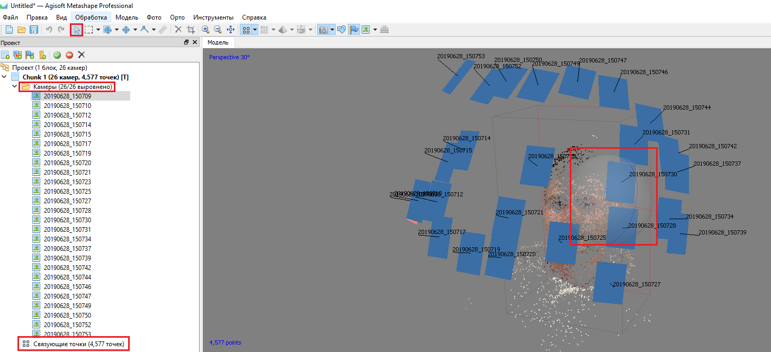

Рисунок 245 - Выполнение выравнивания фотографий в Agisoft Metashape.

Построение плотного облака точек

Agisoft Metashape позволяет создавать и отображать плотное облако точек. Основываясь на рассчитанных положениях камер, программа вычисляет карты глубины для каждой камеры и на их основе строит плотное облако точек. Metashape как правило генерирует очень плотные облака точек: такие же плотные (если не плотнее) как облака точек LIDAR. Плотное облако точек может быть отредактировано и классифицировано при помощи Metashape, а также использовано для построения полигональной модели, карты высот или тайловой модели. Наконец, плотное облако может быть экспортировано для дальнейшего анализа в других приложениях.

Для построения плотного облака точек:

1. Выберите пункт “Построить плотное облако…” в меню “Обработка”.
2. В диалоговом окне “Построить плотное облако” установите необходимые параметры реконструкции. Также, как и в пункте “Выравнивания”, качество построения плотного облака точек зависит от времени его значения. Высокое качество позволяет получить наиболее достоверный расчёт плотного облака, тогда как низкая качество может быть использована для грубого построения в кратчайшее время.

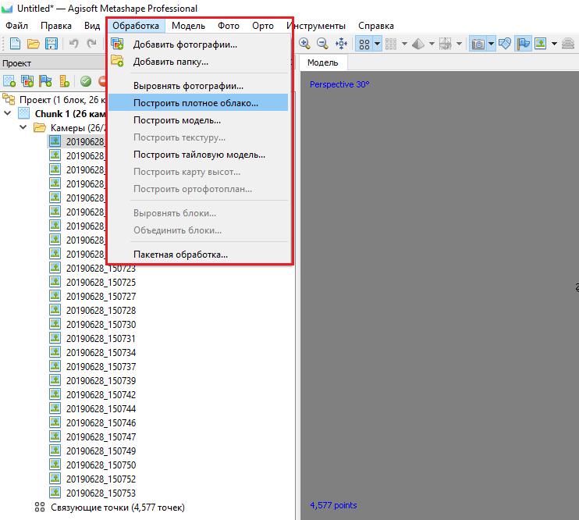

Рисунок 246 – Построение плотного облака точек

Кроме того, возможно использование следующих дополнительных параметров.

Режимы Фильтрации карт глубины

На стадии построения плотного облака точек Metashape рассчитывает карты глубины для каждого изображения. В случае, если текстура некоторых элементов сцены плохо выражена, или изображение нечетко сфокусировано, а также вследствие цифрового шума, некоторые точки могут быть неправильно позиционированы. Для фильтрации выбросов Metashape имеет несколько встроенных алгоритмов, которые могут применяться в зависимости от задач конкретного проекта.

Мягкая

При сложной, с многочисленными мелкими деталями на переднем плане, геометрии реконструируемой сцены, рекомендуется выбрать для параметра Фильтрация карт глубины значение “Мягкая”. В этом случае важные элементы сцены не будут исключены из построения. Мягкий режим фильтрации карт глубины может быть также полезен при обработке аэрофотоснимков, если область исследования содержит плохо текстурированные поверхности (например, крыши зданий).

Агрессивная

При реконструкции области без значимых мелких деталей, рекомендована к применению “Агрессивная” фильтрация карт глубины, чтобы исключить максимальное число ошибочно позиционированных точек. Данное значение параметра обычно рекомендовано для обработки аэрофотоснимков, однако в некоторых проектах (см. комментарий для случая выше) может применяться “Мягкая фильтрация”.

Умеренная

При использовании режима фильтрации карт глубины “Умеренная”, параметры фильтрации устанавливаются на уровне, среднем между режимами “Мягкая” и “Агрессивная”. С настройками можно экспериментировать, в случае сомнений, какой из режимов фильтрации следует применить. Кроме того, фильтрация карт глубины может быть “Отключена”. Однако использование такого сценария не рекомендовано, так как он ведет к сильному увеличению "шума" в плотном облаке точек.

После выполнения процедуры “Построения плотного облака точек” в диалоговом окне нажимаем на значок “Плотное облако” (рисунок 247) и видим, как программа в режиме плотного облака достроила необходимые точки для построение полигональной модели.

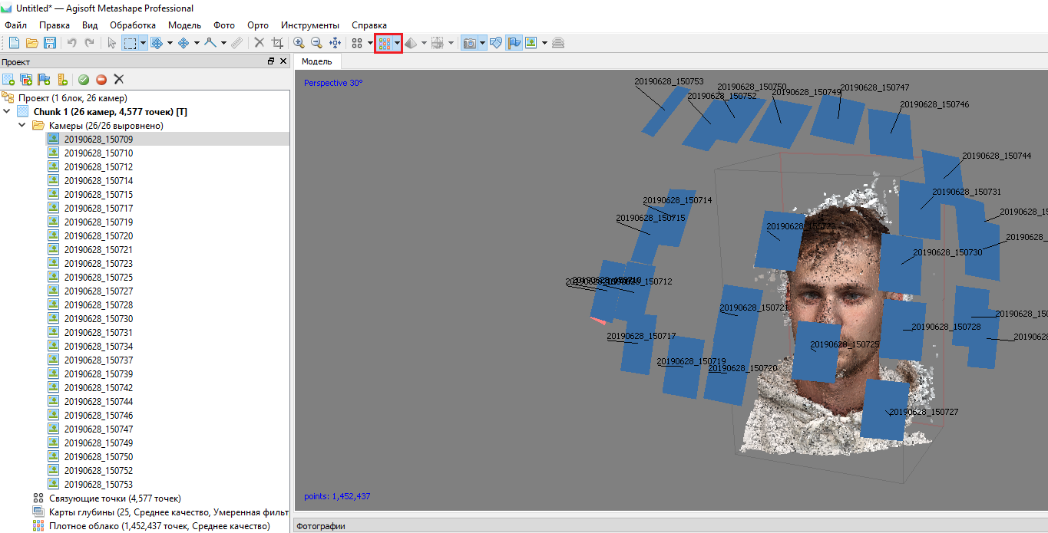

Рисунок 247 - Построение плотного облака точек

Редактирование полученного облака точек.

На этапе построения облака точек можем наблюдать, что программа в автоматическом режиме захватила и достроила не нужную нам часть белого фона. Чтобы при дальнейшей обработке программа не считывала ненужные нам части фона (или объектов) инструментом “Прямоугольного выделения”, выделяем такую область и кнопкой delete на клавиатуре эти области удаляем (рисунок 248 и рисунок 249).

Главное, не увлекаться данным инструментом выделения, так как если вы удалите область облака точек самой модели, в дальнейшем она построиться без учёта того облака.

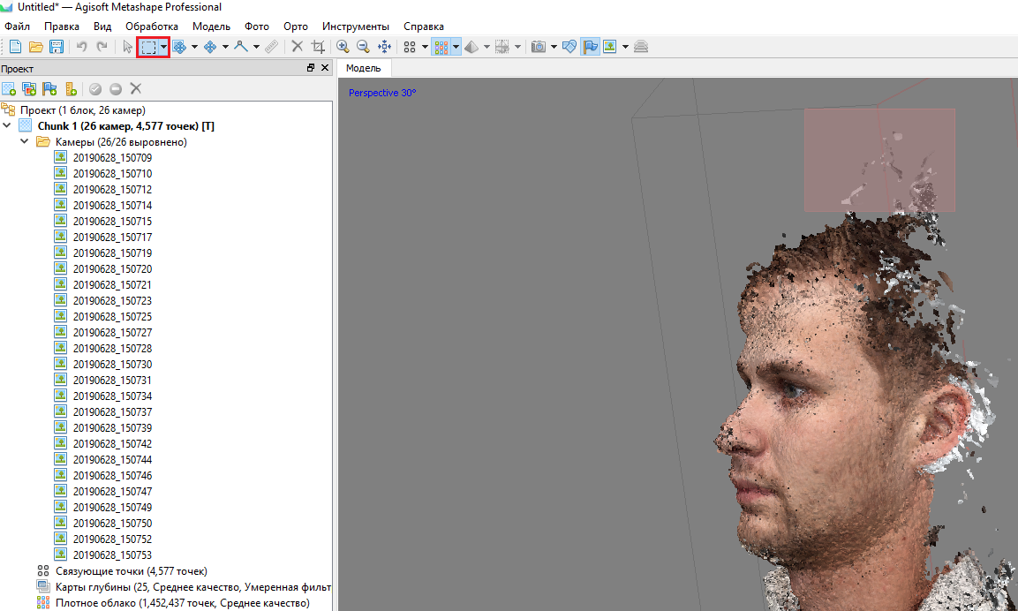

Рисунок 248 – Выделение области редактирования плотного облака точек

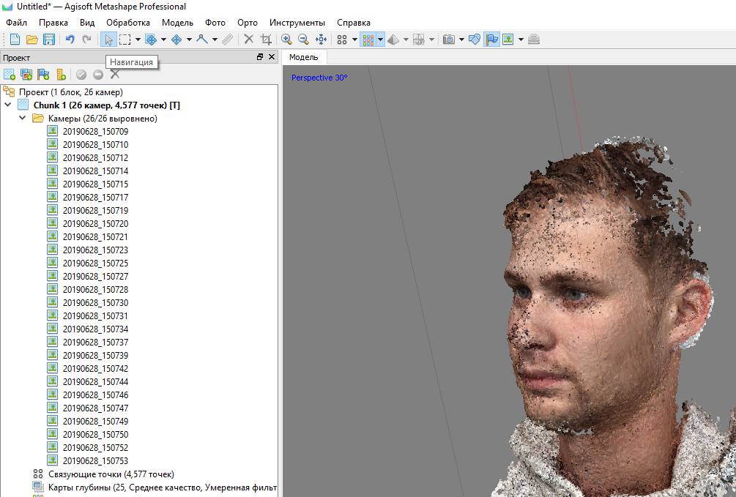

Рисунок 249 - Редактирование облака точек

Получение полигональной модели.

После редактирования плотного облака переходим к построение полигональной модели.

1. Выберите пункт “Построить модель…” в меню “Обработка”.
2. В диалоговом окне “Построить модель” установите необходимые параметры “Реконструкции” (рисунок 250) и нажмите ОК

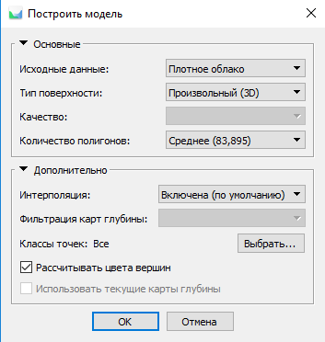

Рисунок 250 – Построение полигональной модели

Параметры реконструкции

Metashape поддерживает несколько методов восстановления трехмерной полигональной модели и предоставляет ряд настроек, позволяющих выполнить оптимальную реконструкцию для конкретного набора фотографий.

Тип поверхности

Произвольный тип поверхности может быть использован для моделирования объектов любого вида. Этот тип следует выбирать для реконструкции замкнутых поверхностей, таких как статуи, здания и т. д. Соответствующие методы реконструкции не подразумевают никаких ограничений типов моделируемых объектов, что достигается за счет использования большего количества ресурсов памяти.

Методы, определяемые типом поверхности Карта высот, оптимизированы для моделирования плоских поверхностей, таких как ландшафт или барельфы. Этот тип объекта следует выбирать при обработке результатов аэрофотосъемки, поскольку соответствующие методы требуют меньшего количества ресурсов памяти, и, следовательно, позволяют обрабатывать большее число изображений.

Исходные данные

Данный параметр определяет источник данных для построения трехмерной полигональной модели. Значение параметра Разреженное облако может быть использовано для быстрого создания полигональной модели на основании только разреженного облака точек. Настройка параметра Плотное облако позволит построить полигональную модель высокого качества, основываясь на заранее восстановленном плотном облаке точек, однако время обработки увеличится.

Количество полигонов

Устанавливает максимальное число полигонов в итоговой трехмерной полигональной модели. Предложенные значения для параметра (Высокое, Среднее, Низкое) рассчитаны на основании числа точек в предварительно созданном плотном облаке: отношение равно 1/5, 1/15, и 1/45 соответственно. Эти значения отражают оптимальное количество полигонов для модели соответствующей детализации.

Пользователь может самостоятельно задать желаемое число полигонов в итоговой модели (Пользовательское значение параметра). Обратите внимание, что слишком маленькое число полигонов ведет к построению грубой модели, тогда как слишком большое их число (более 10 миллионов полигонов) скорее всего создаст сложности при визуализации модели во внешних программах.

Кроме того, возможна настройка следующих дополнительных параметров.

Интерполяция

Режим интерполяции Отключена подразумевает точную реконструкцию, так как только области заданные в плотном облаке точек будут восстановлены. Обычно этот режим требует заполнения отверстий вручную на стадии постобработки. При выбранном режиме интерполяции Включена (по умолчанию), Metashape интерполирует информацию о каждой точке плотного облака на поверхность круга определенного радиуса. Таким образом некоторые отверстия могут быть заполнены автоматически, а оставшиеся отверстия потребуют заполнения на стадии постобработки.

В режиме Экстраполированная Metashape создает полигональную модель без отверстий с экстраполированной геометрией. Данный режим допускает генерирование больших дополнительных областей, однако они могут быть легко удалены вручную.

Рассчитывать цвета вершин

Если в исходных данных присутствует информация о цвете точек, текущая опция позволит рассчитать цвета вершин полигональной модели, если это необходимо (в соответствии с выбором пользователя).

После построения полигональной модели видим, что программа, посредством достраивания, на основе плотного облака сформировала непрерывные полигоны однородной модели разных типов:

1. Затенённого (рисунок 251);
2. Сплошного (рисунок 252);
3. Каркасного – Треугольников Делоне (рисунок 253).

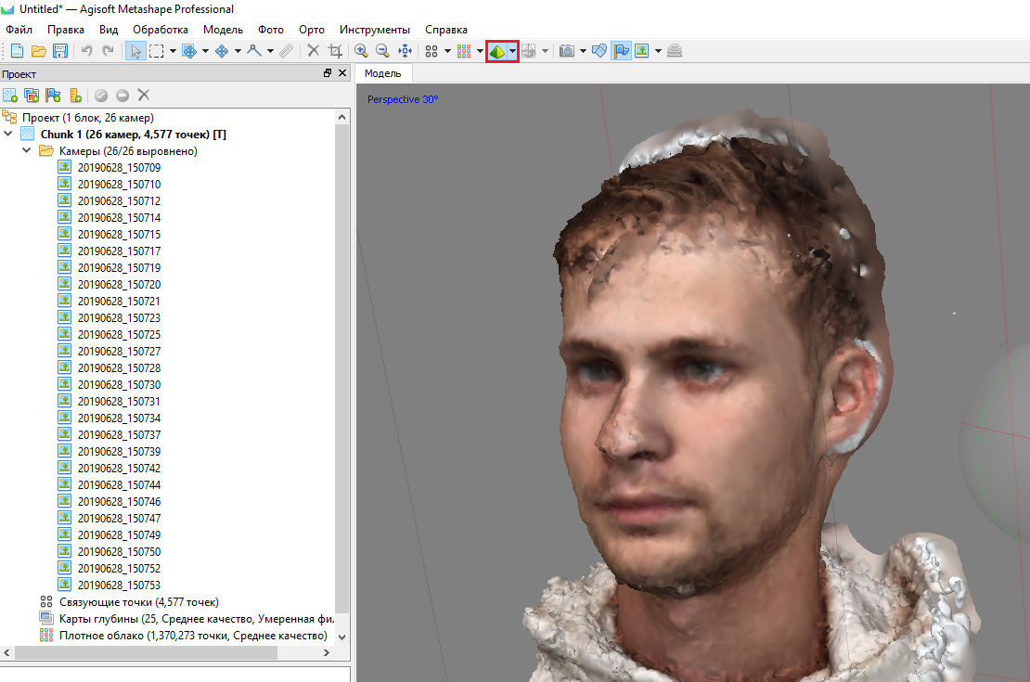

Рисунок 251 – Затенённый тип модели

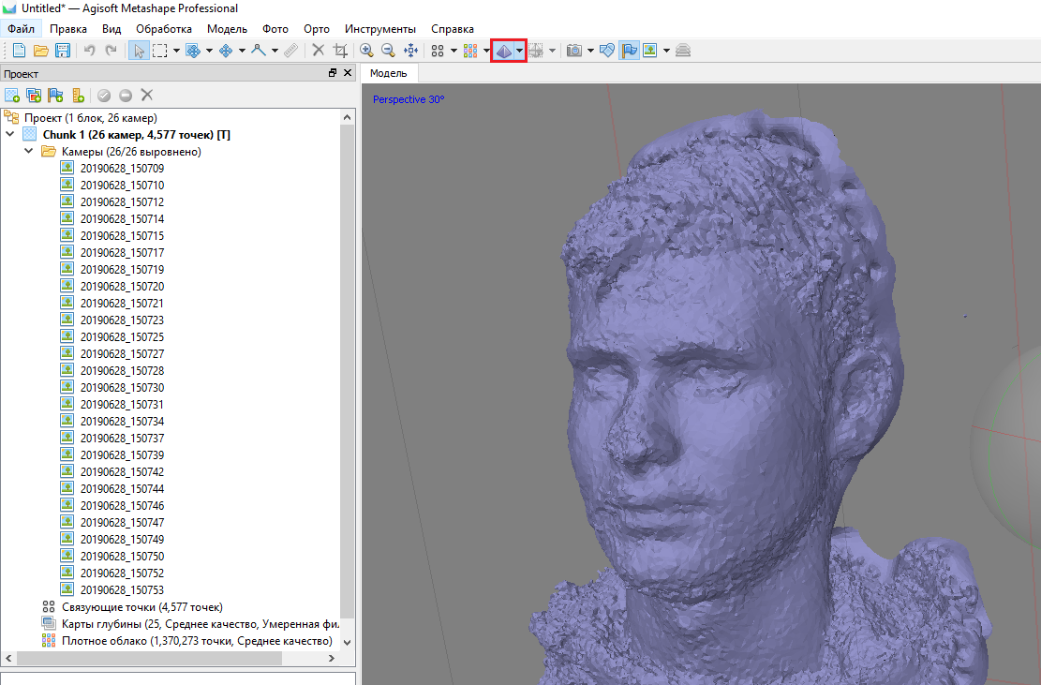

Рисунок 252 – Сплошной тип модели

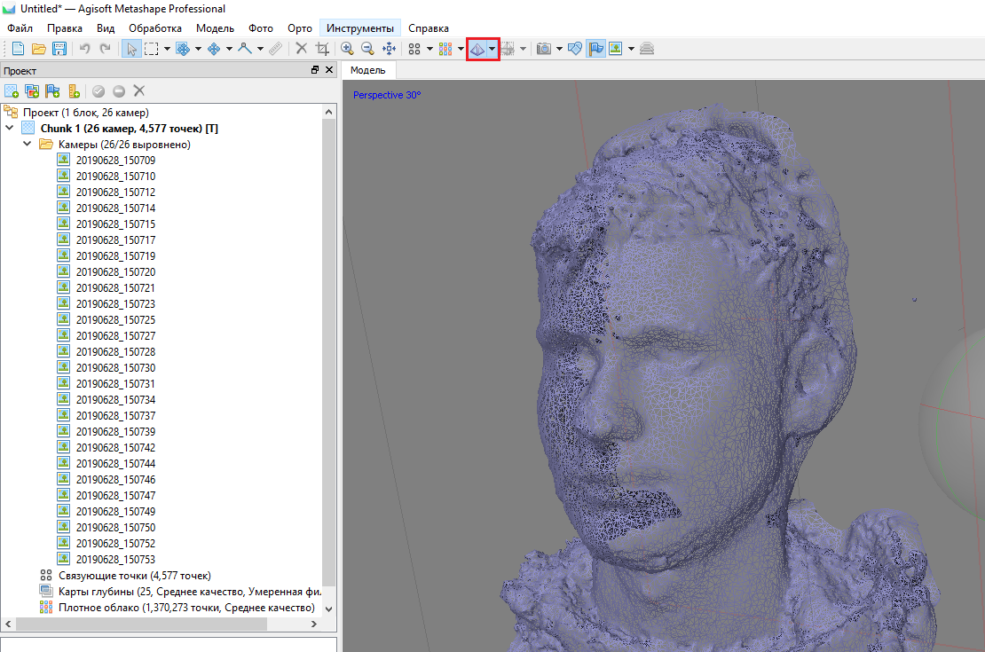

Рисунок 253 – Каркасный тип модели

На этапе получения полигональной модели мы также можем удалить лишние части построенной модели (или фона) инструментом прямоугольного выделения и кнопкой delete на клавиатуре, описанного выше, для получения нужного результата.

Полученную модель мы можем легко экспортировать в формате STL или других предложенных программой форматах для дальнейшего редактирования.

В общем меню нажмите “Файл – Экспорт – Экспорт модели” (рисунок 254).

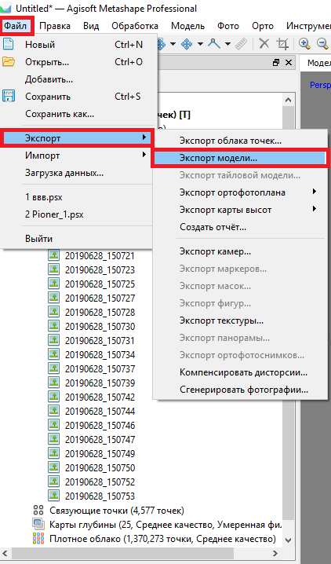

Рисунок 254 – Экспорт полученной модели

Выберите нужный формат для экспортирования и назовите её для дальнейшего сохранения.

Вопросы для самопроверки:

1. Какие три основные направления в фотограмметрии? Что они решают?
2. С чем связано появление такой науки как фотограмметрия?
3. Что такое цифровая карта?
4. Опишите основные этапы построения 3D модели в Agisoft Metashape

Материалы для самостоятельного изучения

Интерфейс и функционал Agisoft Metashape

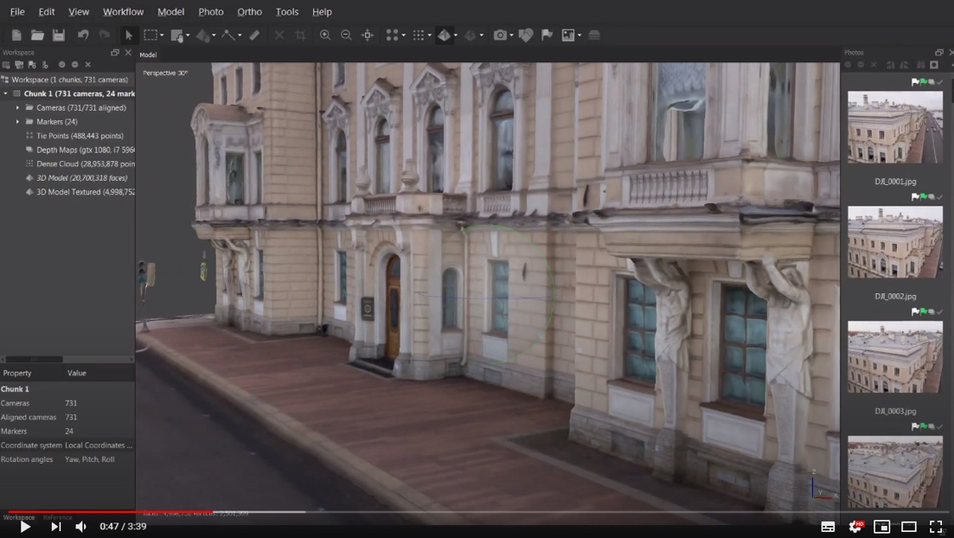

Ссылка: <https://youtu.be/2sKzCeQ8nhg>

Список используемых источников

1. Свойства центральной проекции
2. <https://studopedia.ru/15_137662_nekotorie-svoystva-tsentralnoy-proektsii-v.html>
3. Предмет изучения фотограмметрии
4. <https://geostart.ru/post/293>
5. Учебное пособие «Фотограмметрия» университет ИТМО, Козин Е.В. 2019
6. <https://books.ifmo.ru/file/pdf/2455.pdf>
7. Agisoft Metashape ГК «Геоскан»
8. <https://www.geoscan.aero/ru/software/agisoft/metashape_pro>

Редактирование полученной модели в Autodesk Meshmixe

После получения модели в формате STL или OBJ вы можете экспортировать её в редактор моделей, например, Autodesk Meshmixer.

Autodesk MeshMixer – это бесплатная программа для работы с трехмерными сеточными моделями. В программе нет инструментов для создания 3D-моделей, но есть широкий набор инструментов для их изменения и подготовки к трехмерной печати.

Другими словами, вы можете импортировать в MeshMixer любую трехмерную модель, созданную в любом моделлере, доработать ее, улучшить и исправить, разместить на виртуальном столе 3D-принтера и отправить на печать, либо экспортировать в формат STL. Сам MeshMixer работает с файлами \*.MESH

Как только модель загружена, её нужно целиком выделить комбинацией клавиш “Ctrl+A”. Во вкладке “Deform” выбрать “Transform” или нажать горячую клавишу T. Далее, необходимо “вытянуть” наверх модель в рабочую область моделирования (потянув за зелёную стрелку по оси Z). Если необходимо, то можно модель повернуть, нажав на область между стрелками (рисунок 255 - 257).

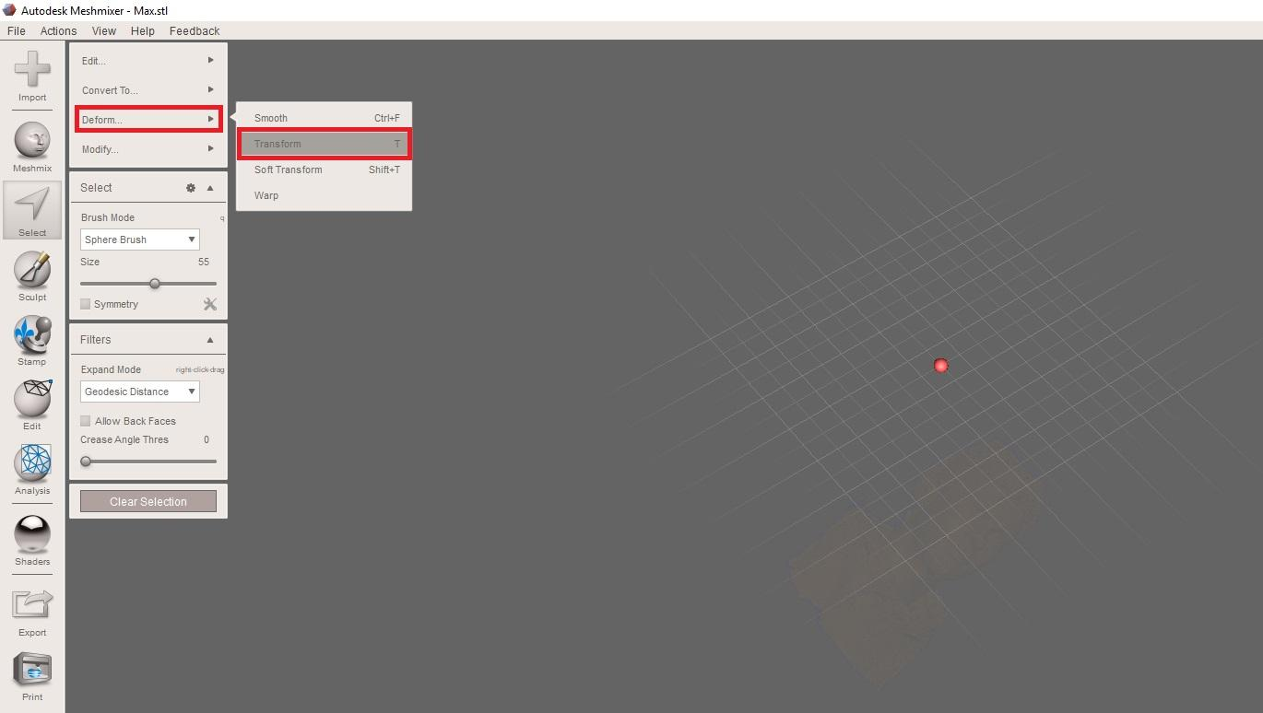

Рисунок 255 – Вращение модели в Autodesk Meshmixe (1)

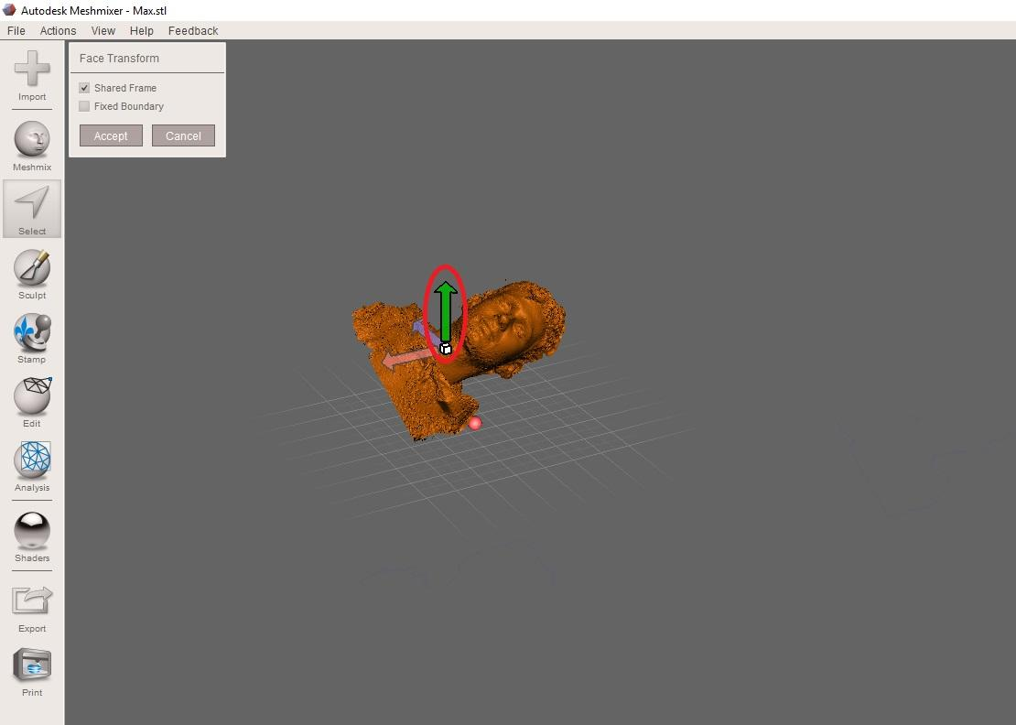

Рисунок 256 - Вращение модели в Autodesk Meshmixe (2)

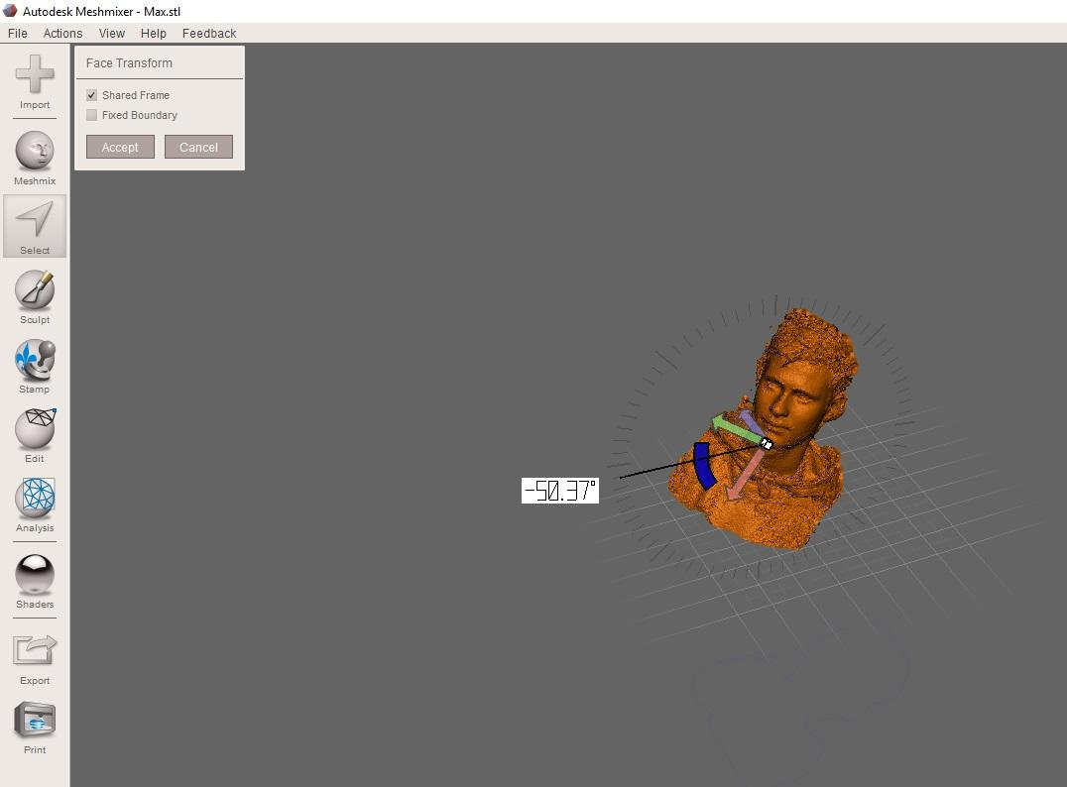

Рисунок 257 - Вращение модели в Autodesk Meshmixe (3)

Чтобы убрать с поверхности мелкие артефакты, можно воспользоваться двумя методами.

Первый метод - использование специальных “кистей”. Заходим в раздел “Sculpt”, выбираем “Brushes” и подбираем необходимую кисть. В данном случае мы должны убрать выпуклые артефакты, поэтому выбираем кисть, которая сглаживает поверхность. Однако, в некоторых случая необходим инструмент, вытягивающий полигоны наружу. На рисунке 258 и 259 виден процесс “до” и “после” применения этого инструмента.

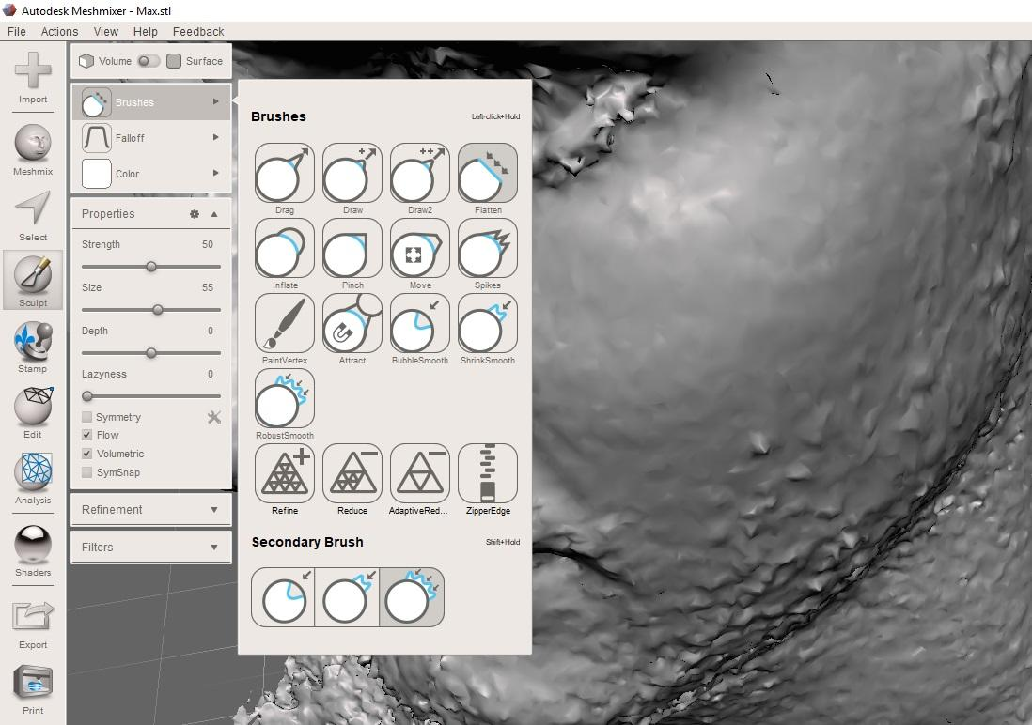

Рисунок 258 – До применения сглаживающей кисти

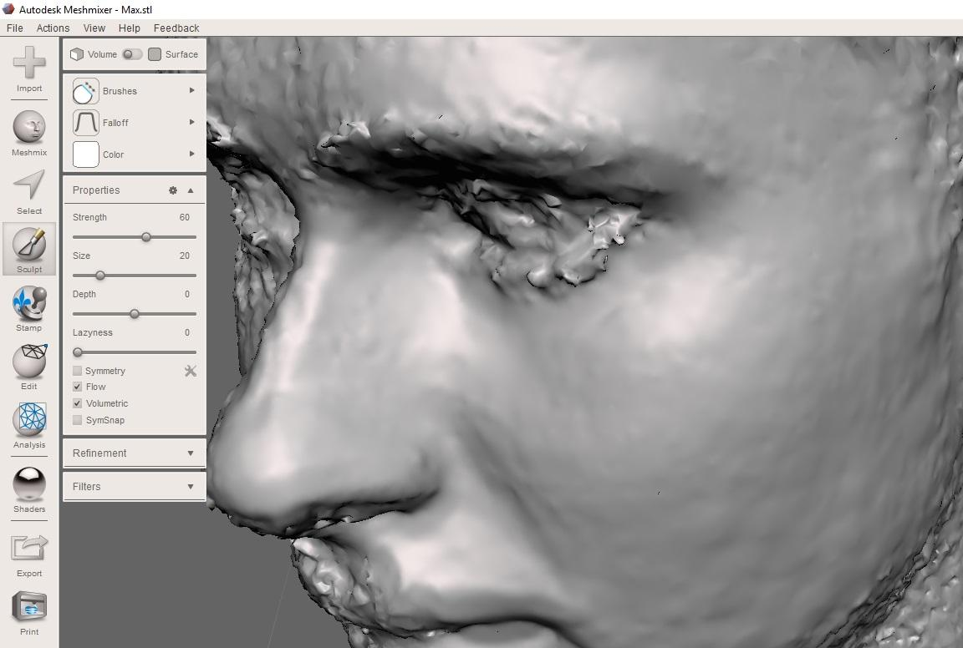

Рисунок 259 – После применения сглаживающей кисти

Второй метод несколько кардинальнее, пользоваться им надо с осторожностью, так как программа достраивает модель в соответствии с кривизной контура. Сначала необходимо выбрать полигоны, которые мы хотим обработать с помощью инструмента “Select”, нажимаем кнопку “Delete”, наводим курсор мыши точно на полученный контур и жмём два раза левой кнопкой мыши. После этого, во вкладке “Edit” выбираем “Erase and Fill” и проверяем результат. Процесс показан на цикле изображений рисунке 260 - 264.

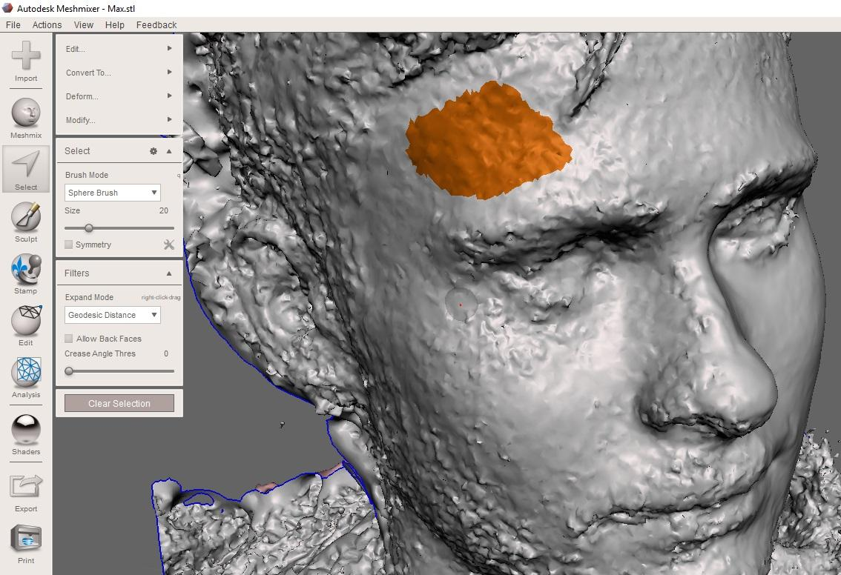

Рисунок 260 – Процесс редактирования модели вторым методом (1)

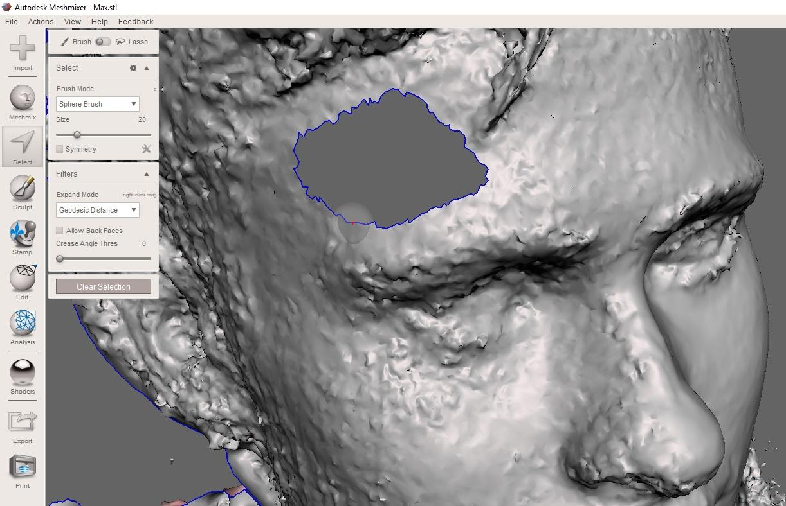

Рисунок 261 - Процесс редактирования модели вторым методом (2)

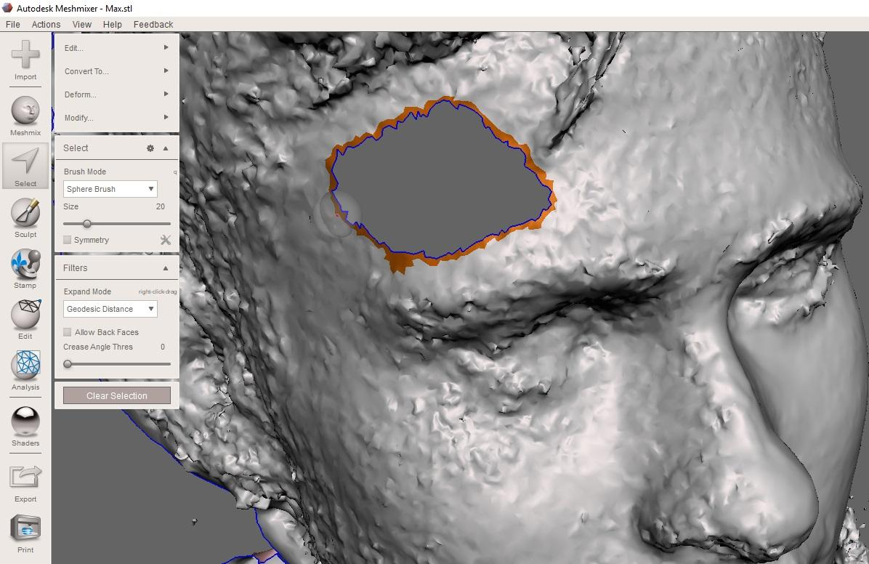

Рисунок 262 - Процесс редактирования модели вторым методом (3)

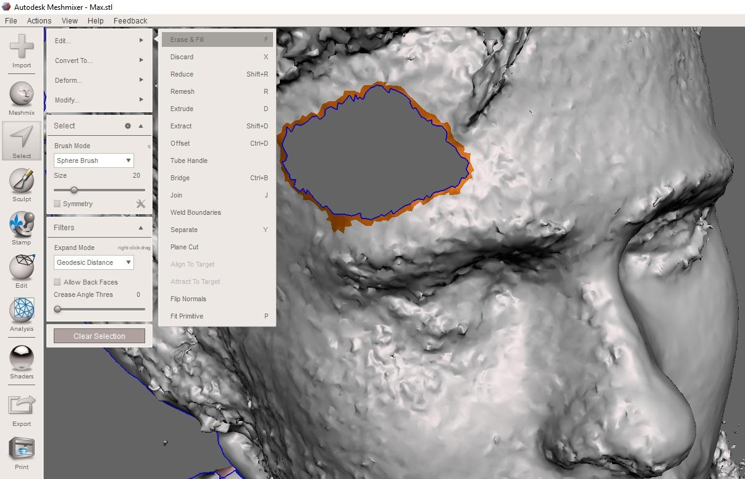

Рисунок 263 - Процесс редактирования модели вторым методом (4)

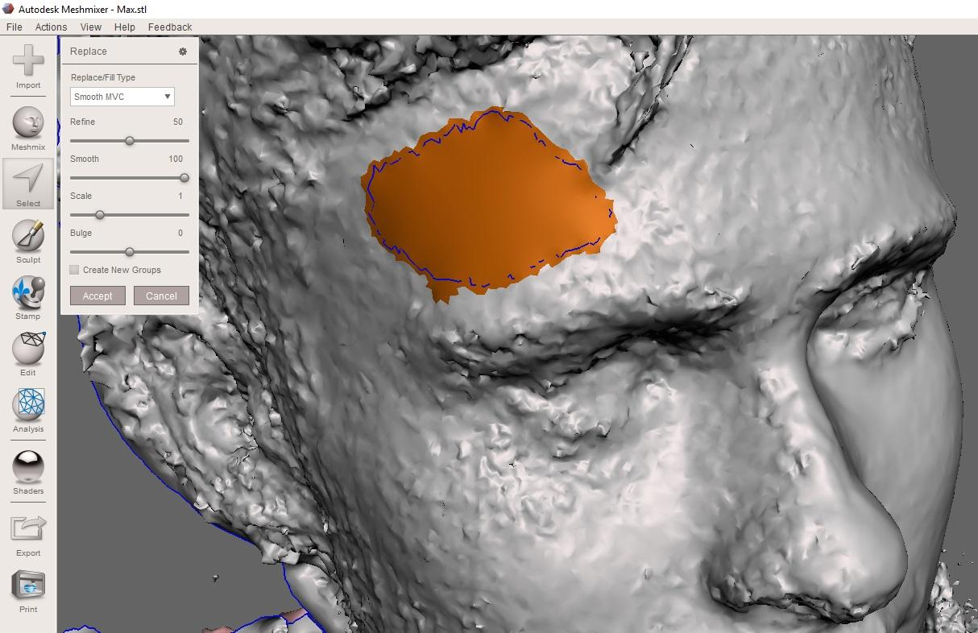

Рисунок 264 – Итоговый результат редактирования модели

Второй метод отлично работает, когда вы не смогли сфотографировать какую-либо область объекта, но она может быть достроена по имеющейся поверхности.

Подготовка модели к 3D печати

**3D принтер** — это периферийное устройство, использующее метод послойного создания физического объекта по цифровой 3D-модели.

В современном мире существует достаточно большое количество 3D принтеров разных фирм, имеющих разное назначение и использующих разные материалы для печати. Поэтому прежде, чем поднимать вопрос о подготовке модели к печати, стоит разобраться какой принтер использовать для этого, и какой материал больше всего подойдёт для этой модели.

Виды принтеров

По технологии 3D печати принтеры можно разделить на 7 видов. Ниже перечислим и кратко опишем каждый из видов.

FDM (fused deposition modeling)

Данный класс принтеров выдавливают материал слой за слоем через сопло-дозатор. Являются самыми популярными принтерами на данный момент. Печатающая головка состоит из нагревателя (хот-энд), в котором пластик расплавляется, а затем выдавливается через сопло с отверстием малого диаметра, а также из подающего механизма (экструдера – колд-энд), обеспечивающего дозированную подачу материала в нагреватель.

В качестве материала таких принтеров может использоваться не только пластик, но и разные кулинарные ингредиенты, а в случае медицинских принтеров даже гель с набором живых клеток.

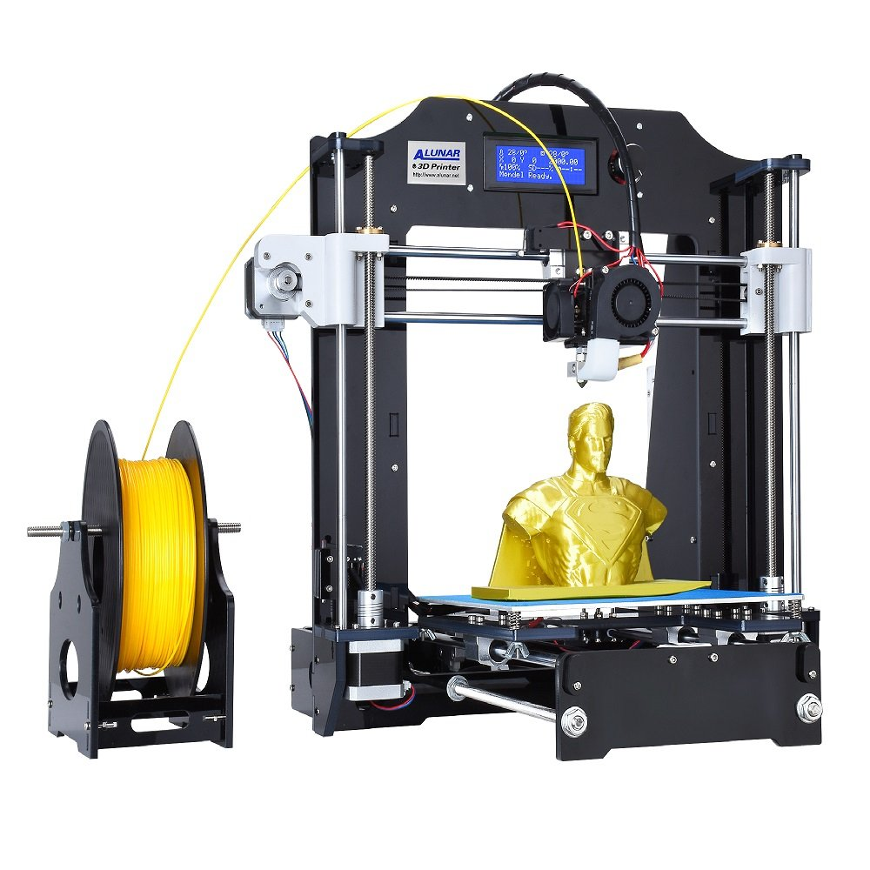

Рисунок 265 – Принтер типа FDM

Технология Polyjet

Суть данной технологии лежит в выстреливании маленьких доз фотополимера из тонких сопел, как при струйной печати, но в случае это технологии материал полимеризуется на поверхности изготавливаемого девайса под воздействием ультрафиолетового излучения. В отличии от стереолитографии, о которой речь пойдет чуть позже, в Polyjet печатать можно различными материалами.

Плюсы данной технологии:

* Быстрая печать, т.к. жидкость можно наносить очень быстро
* Толщина слоя до 16 микрон (Для сравнения клетка крови составляет 10 микрон)

Минус данной технологии: печать возможна только с использованием фотополимера, что достаточно узкоспециализировано из-за дороговизны и хрупкости материала.

Применяются данные принтеры в промышленном прототипировании и медицине.

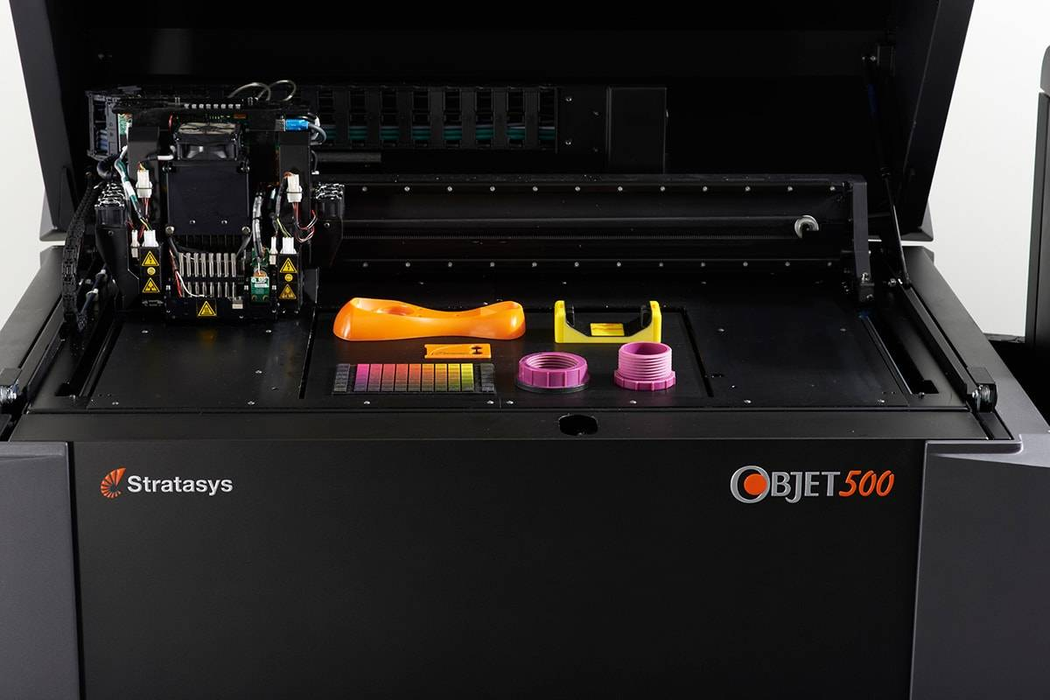

Рисунок 266 – 3D Принтер Stratasys BJET 500

LENS (LASER ENGINEERED NET SHAPING)

Материал в форме порошка выдувается из сопла и попадает на сфокусированный луч лазера. Часть порошка, которая попадает под лазер спекается и послойно формирует трехмерную делать. Применяется данная технология для печати стальных и титановых объектов в промышленности.

Особенностью также является возможность смешивать разных материалов, получая сплавы.

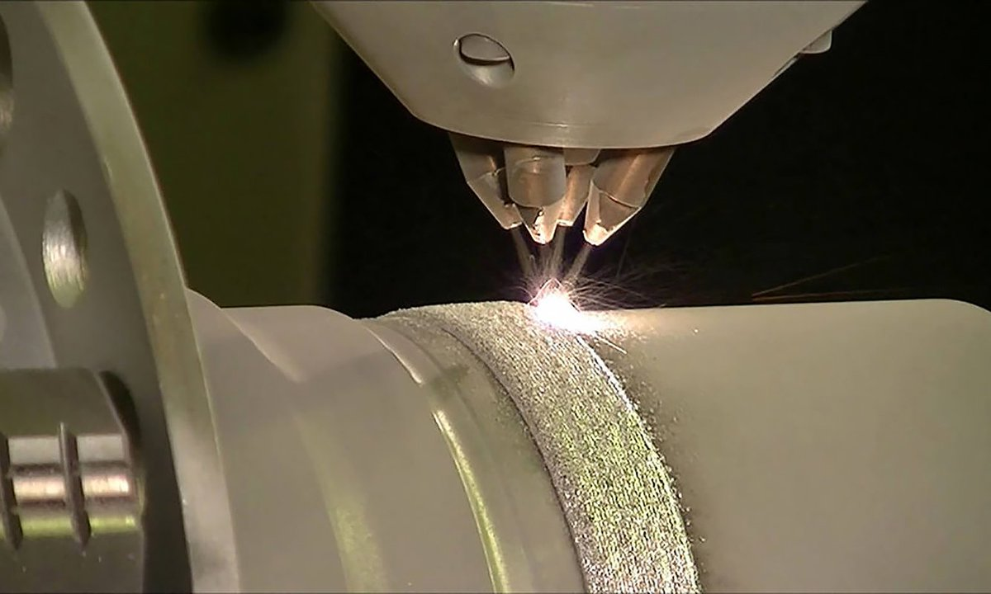

Рисунок 267 – 3D принтер типа LENS

LOM (laminated object manufacturing)

Здесь с помощью ножа или лазера сначала нарезаются тонкие ламинированные листы материала, а затем листы прессуются и спекаются или склеиваются в трехмерный объект. Таким образом можно делать модели из бумаги, пластика или алюминия. В случае алюминиевых моделей используется тонкая алюминиевая фольга, которая вырезается по контуру слой за слоем, а затем спекается с помощью ультразвуковой вибрации.

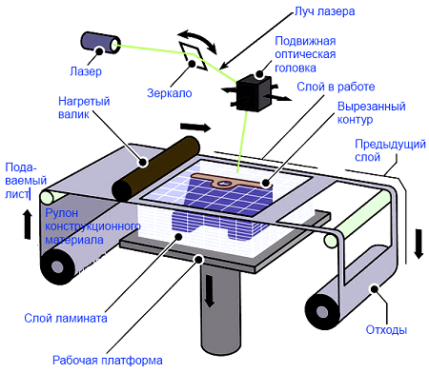

Рисунок 268 – Схема 3D принтера типа LOM

SL (Stereolithography) Стереолитография

Данный вид печать достаточно специфичен из-за токсичности фотополимера, для которого нужны специальные средства защиты и респираторы.

Как происходит печать:

Есть небольшая ванна с жидким полимером. Луч лазера путём воздействия УФ лучей полимеризует поверхность материала. После того как один слой готов, платформа с деталью опускается, жидкий полимер заполняет пустоты, далее запекается следующий слой и процесс повторяется. После печати производиться постобработка объекта путём удаления материалов поддержки и шлифовки. Иногда для придания необходимых свойств модель может запекаться в ультрафиолетовых духовках.

Преимущество данной технологии в быстроте и точности (до 10 микрон) выполнения работы. Однако содержание такого принтера дома достаточно сложное и дорогое.

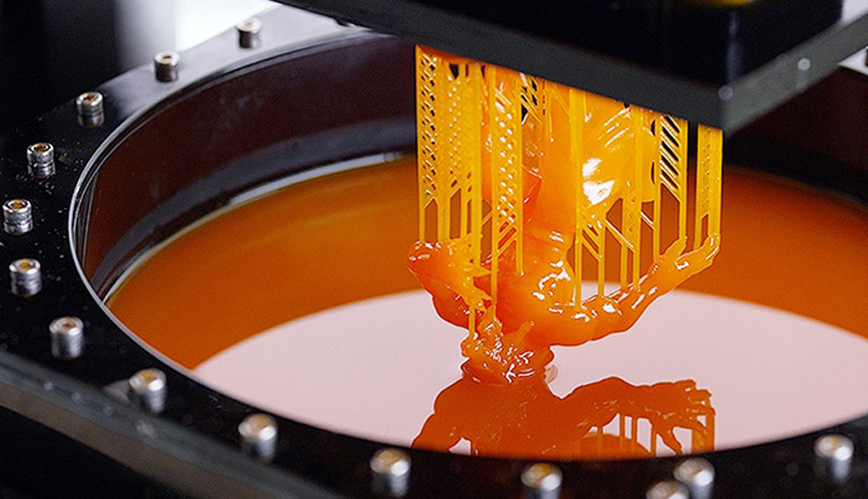

Рисунок 269 – Печать типа SL

LS (laser sintering) Лазерное спекание

Похоже на SL, но вместо жидкого полимера используется порошок, который спекается лазером.

Плюсы:

* Более надёжная печать, т.к. порошок выступает надёжной поддержкой
* Порошковые материалы являются более доступными в покупке

Минусы:

* Пористая поверхность
* Некоторый порошки взрывоопасны и требуют камеры хранения, заполненный азотом
* Долгое остывание деталей из-за высоких температур печати (ожидание до 1 дня)

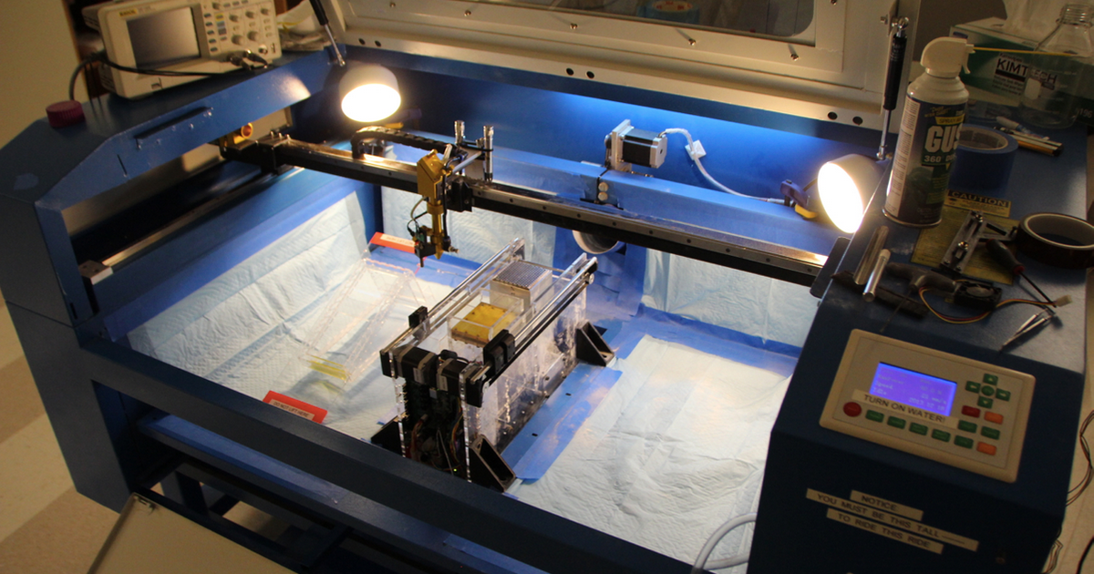

Рисунок 270 – 3D печать типа LS

3DP (three dimensional printing)

На материал в порошковой форме наносится клей, связывающий гранулы. Затем поверх склеенного слоя наносят свежий слой порошка и так продолжается по кругу. На выходе модель получается по свойствам схожая с гипсом.

Плюсы:

* Легкий вариант печатать цветные объекты, т.к. в клей можно добавить краску
* Дешево
* Доступная в условиях офиса и дома
* Материалом может выступать любой порошок, вплоть до съедобных.

Минусы:

* Поверхность модели получается довольно грубой с невысоким разрешением (около 100 микрон)
* Материал нужно подвергать постобработке в виде запекания для придания необходимых свойств.

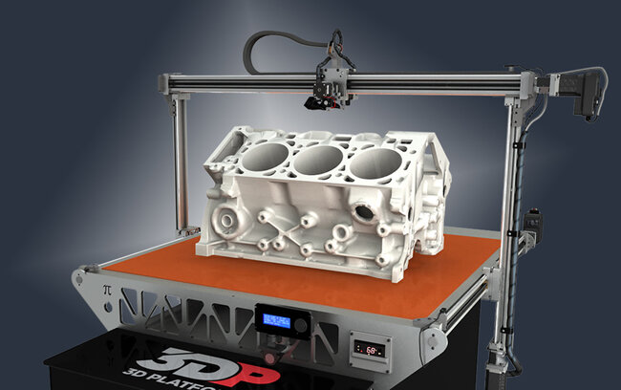

Рисунок 271 – 3D печать типа 3DP

Виды материалов для печати

Выбор материала печати очень важен, т.к. от этого будут зависеть свойства модели и её качество.

Разновидностей материалов существует огромное множество от пластика до гелей с живыми клетками. Ниже мы разберём самые популярные виды.

PLA

Самый популярный пластик для домашней печати. Этим пластиком легко печатать, т.к. температура печати гораздо ниже, по сравнению с ABS. Вторым плюсом этого материала является отсутствие запаха во время печати, однако несмотря на это испарения всё же присутствуют. Третье – это самый толерантный к окружающей среде материал, изготавливаемый из возобновляемых ресурсов, например, кукурузы.

Основные характеристики PLA пластика для 3D печати:

* Прочность: высокая | гибкость: низкая | долговечность: средняя;
* Сложность использования: Низкая;
* Температура печати: 180°C – 230°C;
* Температура стола для печати: 20°C – 60°C (не обязательно);
* Усадка/деформации при охлаждении: минимальная;
* Растворим: Нет;
* Экологически безопасный: Зависит от производителя.

Использовать материал можно практически во всех случаях, кроме изделий, которые должны гнуться, т.к. PLA достаточно хрупкий для этого. Также материал не подходит для моделей, которые будут находиться в среде с высокими температурами, т.к. при превышении 60°C модель расплавиться.

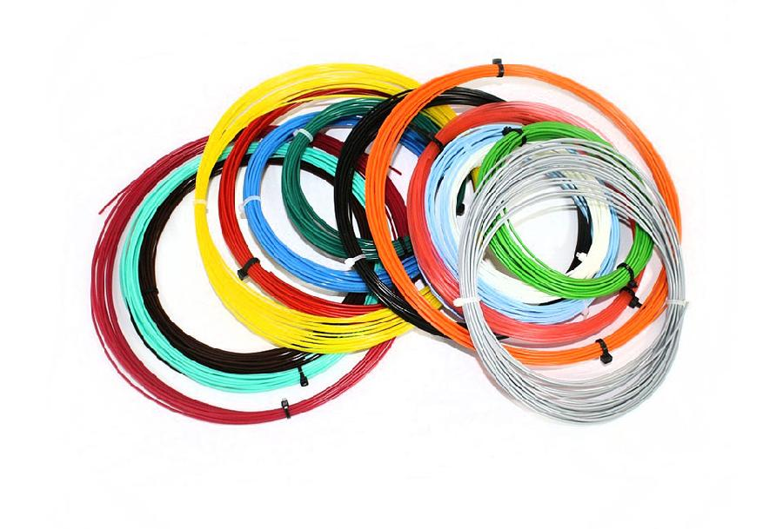

Рисунок 272 – Пластик типа PLA

ABS

Занимает второе место по популярности после PLA. При печати этим пластиком нужно поддерживать высокие температуры, т.к. пластик имеет свойство ужиматься при охлаждении. Испарения пластика вредны для организма, поэтому во время печати не стоит находиться близко с принтером. Печатать обязательно в хорошо проветриваемом помещении и с использованием подогретого стола.

Основные характеристики ABS пластика для 3D печати:

* Прочность: высокая | гибкость: средняя | долговечность: высокая;
* Сложность использования: средняя;
* Температура печати: 210°C – 250°C;
* Температура стола для печати: 80°C – 110°C;
* Усадка/деформации при охлаждении: терпимая;
* Растворитель: Ацетон и его аналоги;
* Экологически безопасный: нет.

Данный пластик более устойчив к ударам и высоким температурам. Также он достаточно гибкий. Поэтому печать этим материалом рекомендована для изделий, которые потом будут часто монтироваться или будут подвержены ударам или нагревам. Как пример, из этого пластика делаются знаменитые кубики LEGO.

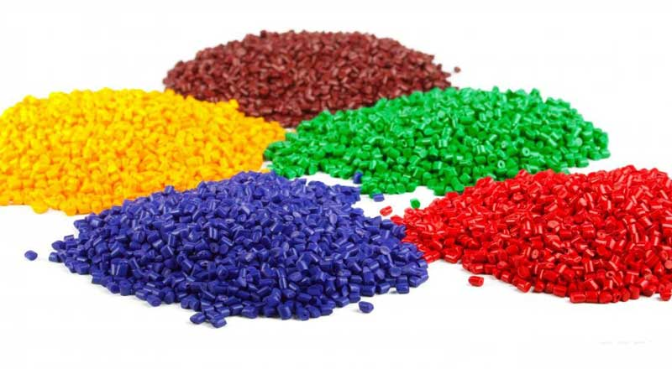

Рисунок 273 – Пластик типа ABS

PETG (PET, PETT)

PET (Polyethylene terephthalate) – это самый распространённый пластик в мире, из которого сделаны почти все бутылки для напитков или контейнеры для еды.

В печати используется его разновидность – PETG. G – это glycol-modified, что делает материал менее хрупким и более чистым. Если сравнивать PETG с PLA и ABS, то этот пластик будет чем-то средним между этими двумя. PETG более пластичный и чем PLA и им легче печатать чем ABS пластиком.

У пластика есть 3 особенности:

1. PETG абсорбирует влагу из воздуха, т.е. хранить его нужно в прохладном и сухом месте
2. Пластик усаживаются во время печати, так что при печати первых слоев нужно быть особенно внимательными
3. По сравнению с ABS материал сильнее царапается

Polyethylene coTrimethylene Terephthalate (PETT) - вторая разновидность PET. Этот материал более жесткий чем PETG, обрел популярность из-за того, что прозрачный.

Основные характеристики PETG (PET, PETT):

* Прочность: высокая | гибкость: средняя | долговечность : высокая;
* Сложность использования: низкая;
* Температура печати: 220°C – 250°C;
* Температура стола для печати: 50°C – 75°C;
* Усадка/деформация: минимальная;
* Растворимый: нет;
* Экологически безопасный: Зависит от производителя.

PETG достаточно универсальный материал с хорошей жесткостью и сопротивлением высоким температурам. Благодаря этому PETG отлично проявит себя для изготовления отдельных деталей для механизмов, машин, того же 3D принтера. Отлично подойдет для защитных изделий и корпусов.

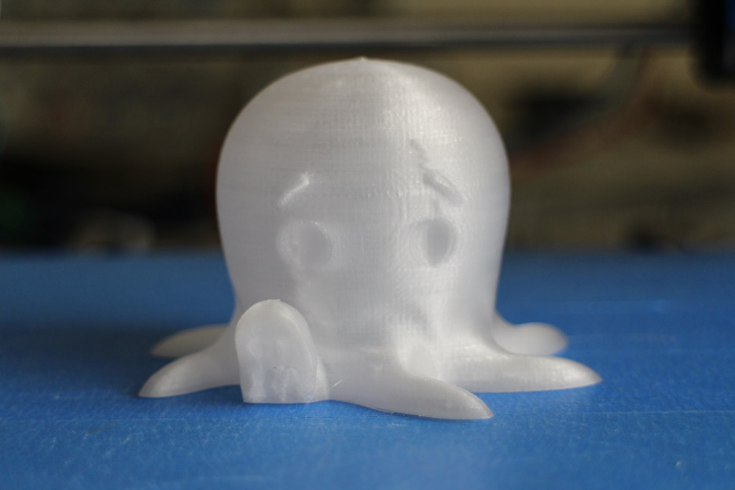

Рисунок 274 – Пластик типа PETG

HIPS

Данный материал совмещает в себе твердость полиэстра и эластичность Rubber материала. В мире пластика используется для изготовления контейнеров и упаковок, например, CD боксов.

В 3D печати данный маетриал выполняет роль суппорт структуры, т.к. во время печати материал не может ложиться в воздухе. То есть, например, если в принтере есть 2 экструдера, то основная модель печатается ABS пластиком, а поддержки и заполнение отверстий производиться с помощью HIPS. После завершения печати поддержки удаляются с помощью лимонной кислоты или бесцветного жидкого углеводорода.

Рекомендуется парное иcпользование именно с ABS, потому что у этих пластиков похожая твердость, жесткость и одинаковая температура печати.

Конечно, данный пластик может выступать не только в качестве суппорта, но и в качестве самостоятельного материала, т.к. он тверже PLA и усаживается меньше чем ABS, а также легко поддаётся обработке и отлично впитывает краску.

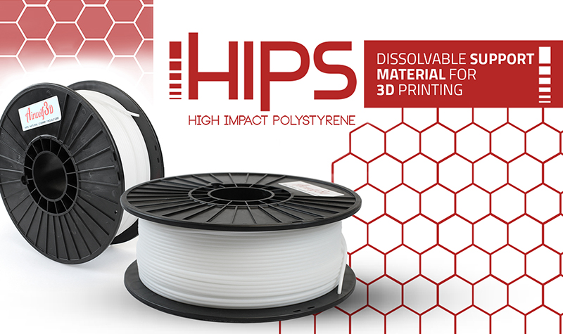

Рисунок 275 – Пластик типа HIPS

Другие материалы

Конечно, существует ещё много различных подвидов пластика и материалов для печати. Например, Glow-in-the-Dark – пластик с фосфоресцирующим материалом, который позволяет светиться в темноте или Carbon Fiber – пластик, смешанный с карбоном, позволяющий модели быть упругой и легкой.

Главный секрет в выборе материала – это определиться, где будет использоваться ваша модель, а также, безусловно, возможность принтера печатать этим материалом, который вы выбрали.

Печать модели на 3D принтере

Подготовку модели для печати на принтере производят с помощью специальных программ, которые переводят формат вашей модели в примитивный код для принтера. Одной из таких программ является программа Cura.

Cura 3D — слайсер для 3D-принтеров. Он разбивает трехмерную модель и на слои, создает файл известный как Gcode, который является кодом для печати 3D модели на 3D-принтере.

Программа переводит файлы STL, OBJ или 3MF в формат, понятный для принтера. 3D-принтеры печатают один слой на другом, чтобы создать 3D-объект. Cura обрабатывает 3D-модель и определяет, как эти слои разместятся на платформе для 3D печати, создавая набор инструкций для принтера.

По мере того, как вы становитесь более опытным, вы cможете перейти к этому коду и отрегулировать скорость вращения вентиляторов, высоту слоев и температуру горячего конца в разных точках. Это может быть удобно, когда вам нужно устранить некоторые проблемы с 3D-печатью.

Поскольку каждый принтер имеет свои настройки, область печати, размер сопла, Cura передается аппаратные настройки в профиле принтера. Как только у него появятся необходимые данные, вы можете указать такие параметры, как высота и толщина слоя. Основываясь на основных характеристиках принтера и ваших настройках, Cura рассчитает путь, который должна пройти печатающая головка для печати вашей модели и создаст Gcode.

Затем G-код можно сохранить на SD-карту или отправить на принтер по беспроводной сети или кабелю, в зависимости от принтера, непосредственно из Cura.

Настройка профиля принтера

Некоторые принтеры поставляются с уже адаптированным ПО Cura. Это касается принтеров Ultimaker или Lulzbot. Часто адаптированный слайсер можно скачать прямо с сайта производителя принтеров.

При первом включении программы вам будет предложено выбрать принтер. Если в перечисленных принтерах есть ваш, то практически все настройки будут подогнаны под ваш принтер. Если принтера нет, нажмите «Другие» («Other»), может быть ваш принтер будет в списке. Если нет, выберите «Пользователь» («Custom») и «Добавить принтер» («Add printer»).

Войдя в окно «Добавить принтер» вам нужно настроить размеры вашего принтера. Характеристики можно узнать из инструкции к принтеру или на сайте производителя.

После ввода нажмите «Finish». Профиль создан.

Загрузка модели

После настройки профиля можно импортировать модель. Для этого нажмите «Файл» в верхнем меню, затем «Открыть файл». Выберете ваш файл STL, OBJ или 3MF на вашем компьютере и Cura импортирует его.

Изменение точки обзора в Cura

Когда модель появляется в области сборки, она обычно выглядит слишком маленькой или наоборот большой. Вы сможете увидеть модель под другим углом или с другой высоты.

Навигация в области сборки Cura: удерживайте нажатой клавишу «Shift» и щелкните левой кнопкой мыши, чтобы переместить область сборки по экрану. Это часто полезно, если вы увеличиваете масштаб модели, чтобы рассмотреть некоторые более мелкие детали, только чтобы обнаружить, что детали, на которые вы хотите посмотреть, скрыты за пределами экрана из-за масштаба.

Поворот вокруг области сборки Cura: нажмите и удерживайте правую кнопку мыши, чтобы вращать область сборки (в Ubuntu и Mac вы можете просто нажать левую кнопку мыши и перетащить, чтобы повернуть модель). Это удобно для проверки 3D-модели со всех сторон.

Увеличьте область построения в слайсере Cura: используйте колесо прокрутки мыши, чтобы увеличивать и уменьшать масштаб модели.

Просмотр 3D модели в Cura

В программном обеспечении Cura есть три основных способа просмотра модели. Каждый из них полезен по-разному, особенно когда возникает проблема с вашими отпечатками.

Твердотельный: вид по умолчанию Cura позволяет получить хорошее представление о том, как будет выглядеть модель во время печати. Он покажет вам размер и форму, связанные с платформой для печати. Как правило, если все выглядит хорошо, и вы использовали ярлыки просто для перемещения по модели, то все будет хорошо.

Рентген: эта функция отлично подходит для сложных 3d моделей и позволяет быстро увидеть внутренние структуры вашего отпечатка. В действительности это пригодится, если ваш отпечаток страдает от пересекающихся ребер.

Слои: Делается это с помощью клавиш со стрелками. Кроме того, есть слайдер для быстрого просмотра всех слоев, которые формируют ваш отпечаток. По мере продвижения в Cura эта функция удобна для точного определения слоев, где вы хотите изменить настройки G-кода, например, увеличить скорость вращения вентилятора, высоту слоя или поток.

Перемещение, масштабирование или вращение модели в Cura

Иногда вам может понадобиться переместить модель вдоль области сборки Cura, потому что вы не хотите печатать модель прямо в центре платформы принтера. В других случаях импортированная модель может иметь неправильную ориентацию в области сборки.

Если ваша модель нуждается в корректировке, все, что вам нужно сделать, это нажать на модель, чтобы она была выделена, а затем выбрать один из вариантов в инструментах слева. Здесь вы можете быстро перемещать, вращать и масштабировать модель.

Когда вы щелкнете по любой из опций инструмента в Cura, вы увидите стрелки вокруг модели. Просто выберите нужную окружность, чтобы изменить направление, в котором вы хотите увидеть или расположить вашу модель. Возможно, вы захотите напечатать более одной модели. Выбрав модель, щелкните правой кнопкой мыши и выберите дубликат. Cura автоматически создаст еще одну модель. Если достаточно места для печати двух или более, все модели на платформе будут желтыми. Если места недостаточно, то модель вне области печати будет затенена серым цветом.

Панель настроек Cura

Возможно, самая важная часть Cura — это панель настроек справа. Вам нужно выбрать правильные настройки в этой панели, чтобы получить желаемое качество печати. Панель настроек Cura разделена на две части. Самый верхний раздел — это настройки принтера, а следующий раздел называется настройкой печати.

Принтер: это принтер, который вы выбрали в первом шаге. Если у вас несколько принтеров, их можно настроить, а затем выбрать из этого выпадающего меню. Материал: быстро выберите материал, который использует ваш принтер. Этот параметр используется для принтеров, которые привязаны к аппарату и не будут отображаться, если на вашем аппарате нет этой функции.

Есть 2 вида настроек печати: рекомендуемые и пользовательские.

Рекомендуемый: рекомендуемые параметры печати рассчитываются на основе параметров, введенных вами при первоначальной настройке слайсера Cura для вашего принтера. Этот вариант является отличным выбором, когда вы только начинаете или просто хотите посмотреть, как программное обеспечение взаимодействует с 3D принтером. Параметры ограничены заголовком «Рекомендуемые», но вы можете быстро настроить качество, заполнение, адгезию платформы и поддержки.

1. Printer (Принтер). Убедитесь, что выбран ваш 3D принтер.
2. Material (Материал). Убедитесь, что указан актуальным материал для 3D печати.
3. Profile (Профиль). Выберите качество 3D печати.
4. Infill (Наполнение). Hollow (Пустотелая) - печать пройдет максимально быстро, но внутри модель не будет заполняться материалом. Solid (Полное наполнение) - модель будет с максимальной жесткостью из-за полного наполнения, но печать займет много времени и материала. Для начала лучше использовать самую универсальную настройку Light (Слабое наполнение).
5. Helper Parts (Вспомогательные детали). Это настройки материала поддержки и адгезии. Если вы печатаете в первый раз, лучше активировать обе опции. Если площадь контакта вашей модели со столом для печати большая, то можно отключить опцию Print Build Paste Adhesion. Если в модели нет резких смен углов и своеобразных "навесов" (например, расставленные в стороны под 90 градусов руки в модели человека), то можете отключить опцию Print Support Structure.

Пользовательский: именно здесь начинается самое интересное, и вы сможете настроить параметры печати — от качества до скорости.

Генерация G-кода

На данном этапе ваша модель готова к 3D печати и все, что вам осталось - экспортировать файл из Cura 3D на SD карту или отправить ее напрямую на ваш 3D принтер. Cura 3D проведет все необходимые операции для конвертирования STL или OBJ файла в G-код, который поймет ваш 3D принтер.

1. Сохраните файл 3D модели. В Cura нажмите Save to file, Save to SD или Send to Printer.
2. Оцените время 3D печати. Cura 3D предоставит вам предварительную оценку времени, которое понадобится для печати вашей модели.
3. Начните 3D печать. Если вы передали G-код напрямую, сядьте и расслабьтесь, пока ваш принтер будет печатать. Если вы используете SD карту, установите ее в 3D принтер и запустите печать.

Пользовательские настройки

Использование **Simple (Рекомендуемых)** настроек — это только начало. Со временем вам захочется реализовать более гибкие настройки. Эти настройки вы можете найти во вкладке **Advanced (Расширенные)**. Мы рассмотрим их ниже.

В панели настройки печати справа выберите **Advanced (Custom)**.

1. **Quality (Качество)**. Это связано с **Layer Height (Высота слоя)**. Эта настройка зависит от возможностей вашего 3D принтера. Чем меньше высота слоя, тем лучше качество, а увеличение высоты слоя повысит скорость печати. По умолчанию высота слоя установлена на 0.1 мм для Ultimaker 2 Extended. На картинке вы можете увидеть разницу в толщине слоёв печати.

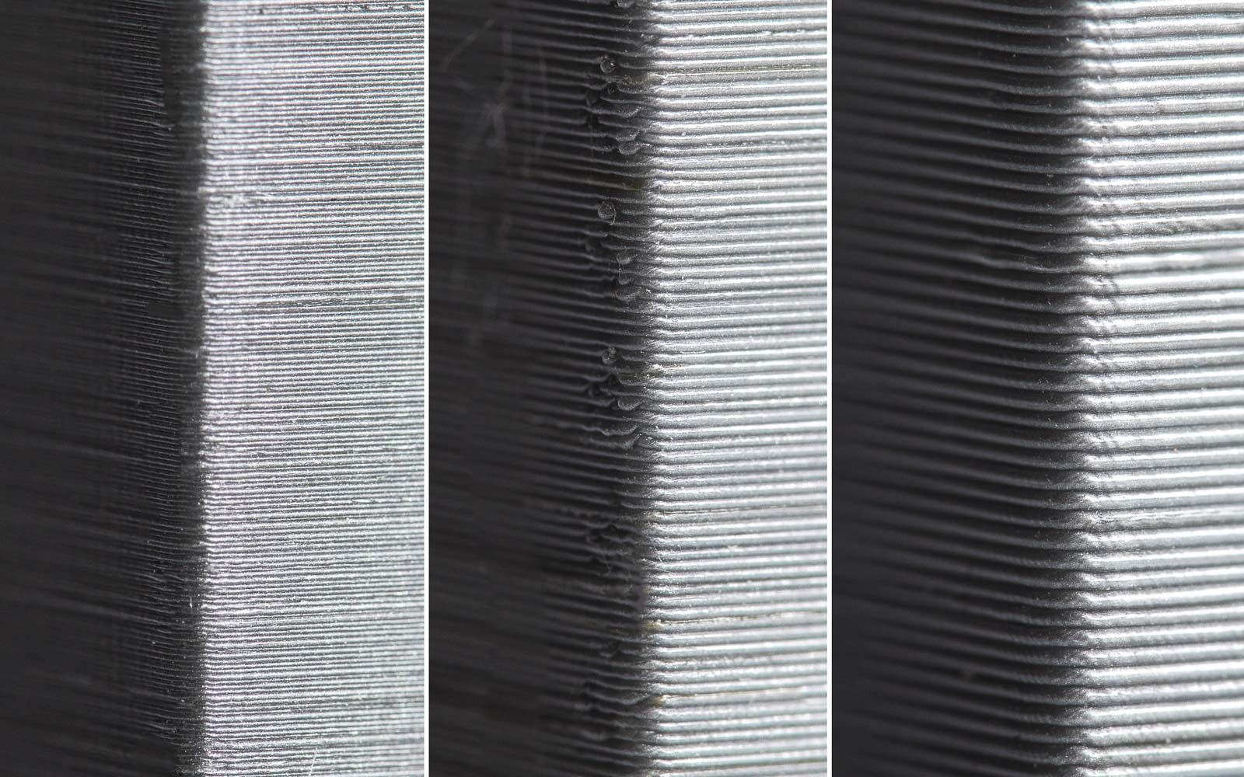

Рисунок 276 – Разница качеств печати

1. **Shell (Стенки)**. Этот параметр отвечает за толщину стенок вашей модели, а также за толщину нижнего и верхнего слоев. Этот параметр должен быть пропорциональным (1x, 2x, 3x и т.п.) диаметру сопла. Например, толщина стенки 0.8, если вы печатаете на 3D принтере Ultimaker 2 будет означать, что стенка будет состоять из двух линий, так как у этой модели диаметр сопла 0.4 мм.
2. **Speed (Скорость)**. Если сказать в общем, то чем меньше скорость, тем качественнее 3D печать.
3. **Cooling (Охлаждение)**. Важная составляющая любого 3D принтера и однозначно надо это опцию активировать. Как правило, кулеры работают не на полную мощность до окончания 5-го слоя.
4. **Support (Материал поддержки)**. Дает возможность добавлять суппорт-структуры.
5. **Build Plate Adhesion (Адгезия стола для печати)**. Не у всех моделей достаточная площадь основания для хорошего контакта со столом для печати. Если так, то эта настройка поможет вам обеспечить качественный контакт с основанием.
6. **Special Modes (Специальные режимы)**. Если вы печатаете больше одной модели, эта опция позволит вам указать, что они будут печататься одна за одной.

Настройки качества 3D печати

1. **Quality (Качество)**. У каждого 3D принтера есть максимальная и минимальная высота слоя материала. В этом окне вы можете указать желаемую высоту слоя. 0.02 мм - это высокое качество и медленная скорость 3D печати, а 0.6 мм - наоборот, низкое качество и большая скорость печати.
2. **Shell (Стенки)**. Выбор толщины стенок. Большая толщина стенок позволит напечатать более жесткую модель с более качественной поверхностью. Если используется сопло диаметром 0.4 мм, то толщину стенок надо выставлять пропорционально: 0.4, 0.8, 1.2 мм и т.п.
3. **Top/Bottom Thickness (Верхняя/Нижняя Толщина)**. Как правило, выставляется пропорционально размеру сопла. Одна из рекомендуемых практик - начинать с двойного размера диаметра сопла.

Настройки материала

1. **Material (Материал)**. У каждого материала для 3D печати свои характеристики. В большинстве случаев возможность использовать тот или иной материал определяется конструктивными узлами 3D принтера, а не софтом. Так что эта настройка вам вряд ли пригодится.
2. **Enable Retraction (Включить подачу в обратном направлении)**. Рекомендуется всегда включать эту опцию. Благодаря ей материал подается в обратном направлении во время холостых перемещений экструдера.

Настройки скорости

1. **Print Speed (Скорость печати)**. Это общая скорость 3D печати во время непосредственной подачи материала. Если обобщить, то чем меньше скорость, тем качественнее печать. Рекомендуемая скорость 3D печати составляет 60 мм/с. Если вы хотите увеличить эту скорость, то рекомендуется одновременно увеличить и температуру печати (**Printing Temperature**).
2. **Travel Speed (Скорость холостых перемещений)**. Это скорость, с которой перемещается печататющая головка, когда материал не подается. На Ultimaker 2 эта скорость по умолчанию устанавливается на 120 мм/с. Эту скорость рекомендуется выставлять в зависимости в скорости непосредственной печати. А если быть точнее, то в 2 раза больше. В таком случае ускорения и торможения будут происходить достаточно плавно, чтобы обеспечить качественную и при этом быструю печать.

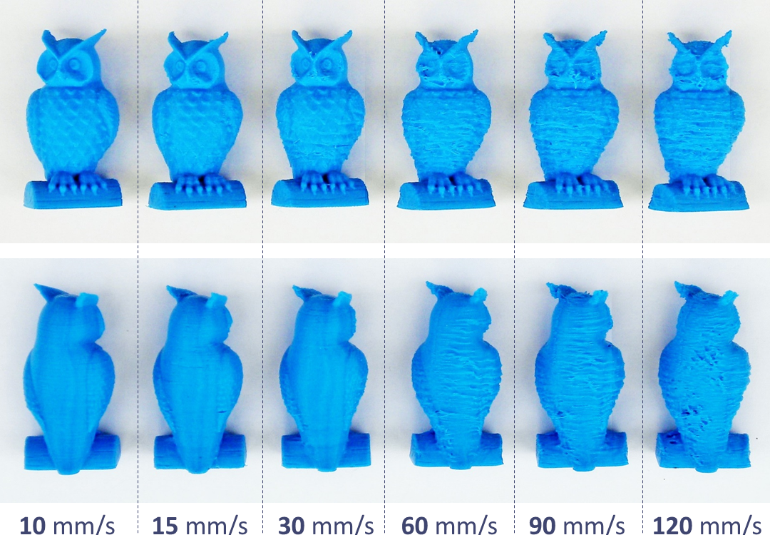

Рисунок 277 - Пример сопоставления разных скоростей печати модели

Настройки наполнения

**Infill Density (Интенсивность наполнения)**. Это количество материала, которое подается для внутренней части модели. Чем выше наполнение, тем больше жесткость модели. Как правило, этот параметр ставят на 20%.

Охлаждение

**Enable Fan Cooling (Включить охлаждение кулерами)**. Отключать эту опцию не рекомендуется. Как правило, какой бы материал вы не использовали, для качественной 3D печати надо охлаждение.

Настройки материала поддержки

1. Опцию **Enable Support (Активировать материал поддержки)** лучше не отключать, если вы не уверены на 100%, что у вас нет узлов с резкой сменой углов.
2. Опция **Placement (Расположение)**дает возможность выбрать, где именно суппорта будут расположены: **Touching Build Plate (Касается стола для печати)** означает, что суппорта буду расположены только на столе для печати. **Everywhere (Везде)** означает, что суппорт структуры могут базироваться и на детали.

Настройки адгезии стола

Одна из самых распространенных проблем 3D печати - когда модель отлепляется от стола для печати. **Buil Plate Adhision (Адгезия (сцепляемость) стола для печати)** — это как раз те настройки, которые помогают улучшить контакт модели и стола. Существует три варианта для улучшения контакта - **Skirt**, **Brim** или **Raft**.

**Skirt**. Это настройка, которую лучше использовать всегда. Это линия вокруг 3D модели во время печати первого слоя, которая помогает прочистить сопло во время начала 3D печати.

**Brim**. Это несколько дополнительных линий, которые печатаются перед первым слоем модели и обеспечивают лучшую сцепляемость нижнего слоя модели и стола.

**Raft**. Сетка под первым слоем 3D модели, благодаря которой значительно улучшается контакт модели и стола.

Шаблоны заполнения — влияет на прочность модели, расход материала и время печати

По умолчанию слайсер Cura печатает заполнение в виде сетки, печатая в одном диагональном направлении. Это обеспечивает разумную прочность, не расходуя слишком много материала. Это также один из самых быстрых шаблонов с точки зрения времени печати. Стандартный шаблон заполнения Cura должен подойти для большинства распространенных применений. Однако в некоторых специальных приложениях шаблон по умолчанию может быть не самым лучшим. В таких случаях Cura предлагает широкий выбор шаблонов заполнения.



Рисунок 278 – Разновидность шаблонов в Cura

Доступно больше шаблонов заполнения, чем показано на рисунке. Чтобы изменить шаблон заполнения Cura, включите скрытый параметр «Шаблон заполнения», и он появится в разделе «Заполнение». У вас есть выбор из 13 различных моделей. Некоторые из важных моделей:

Сетка: заполнение в форме сетки, с линиями в обоих диагональных направлениях на каждом слое

Линии: Создает заполнение в форме сетки, печатая в одном диагональном направлении

Треугольники: создает треугольный узор заполнения.

Куб: 3D-заполнение наклонных кубов.

Тетраэдр: трехмерное заполнение фигур пирамиды.

Концентрический: заполнение печатается снаружи по направлению к центру модели. Таким образом, линии заполнения не будут видны через стены отпечатка.

Концентрическое 3D: заполнение печатается снаружи по направлению к центру модели с наклоном по всему отпечатку.

Zig Zag: заполнение в виде сетки, непрерывно печатаемое в одном диагональном направлении.

Основные факторы, которые необходимо учитывать при выборе шаблона заполнения в слайсере Cura:

* Будет ли деталь использоваться под нагрузками?
* Модель имеет большую поверхность?

Если деталь будет использоваться не в качестве механической части, а скорее в эстетических целях, то вам, возможно, удастся не заполнять ее вообще. Однако, если та же 3D-модель имеет большую внутреннюю полость, то для поверхности потребуется некоторые поддержки для печати. В таких случаях ваш лучший тип заполнения — Концентрический. Будет использоваться минимальное кол-во материала и самая быстрая печать. В то же время он обеспечивает достаточную поддержку верхних стенок. Если вы хотите, чтобы модель имела разумную прочность, даже если вы не собираетесь использовать ее в механических целях, тогда лучше всего выбрать 2D-модель, такую как Сетка, Линии или Треугольники. Линии обеспечивают наименьшую прочность, но не потребляют много материала и быстро печатают. Сетка потребляет больше материала, медленнее, но обеспечивает большую прочность. Треугольники предлагают большую прочность и высокие боковые нагрузки. Используйте этот заполнитель, когда вам нужна прочность стенок или более длинные, тонкие конструкции. Если модель будет использоваться под нагрузками, лучшим вариантом будет использование трехмерного шаблона заполнения, например, кубического или тетраэдрического. С этими узорами в Cura вы получите отличные внутренние поддержки и почти изотропные механические свойства.

Каждая из перечисленных настроек имеет дополнительные опции, которые позволят более гибко настроить качество контакта 3D модели и стола для печати.

Вопросы для самопроверки

1. Дайте определение 3D принтера.
2. Перечислите виды технологий 3D печати (не менее 4-х).
3. В чём преимущество PLA пластика перед ABS?
4. Из какого материала делают кубики LEGO?

* PLA
* ABS
* PETG
* HIPS

1. Что такое g-code?
2. Что такое Cura 3D и для чего это нужно?
3. Дайте описание параметрам, используемых в Cura: Cooling (Охлаждение), Print Speed (Скорость печати)
4. Перечислите три варианта настройки адгезии стола.

Список используемых источников

1. Основные методы 3D печати
2. <https://www.2d-3d.ru/opisanie-programm/1536-osnovnye-metody-3d-pechati.html>
3. Классификация 3D принтеров (7 технологий 3D печати)
4. <https://habr.com/ru/post/208906/>
5. 3D-принтер: виды, характеристики, технологии и схемы печати
6. <https://2hpc.ru/3d-принтер-характеристики/>
7. 25 самых популярных материалов для 3D печати
8. <http://3dprintstory.org/25-samih-populyarnih-materialov-dlya-3d-pechati>
9. Материалы для 3D-печати
10. <https://www.orgprint.com/wiki/3d-pechat/materialy-dlja-3d-pechati>
11. Настройка Cura. Углубленное изучение самого популярного слайсера для 3d принтера.
12. <https://getfab.ru/post/47783/>
13. Учебник по Cura 3D — как пользоваться программой-слайсером Cura
14. <https://3dpt.ru/blogs/support/cura>
15. Ultimaker Cura: настройка профиля для кастомного 3D принтера
16. <https://3dtoday.ru/blogs/railnolds/ultimaker-cura-nastroyka-profilya-dlya-kastomnogo-3d-printera>
17. Обзор основных настроек слайсера Cura
18. <https://www.ink-market.ru/blogs/blog/obzor-osnovnyh-nastroek-slaysera-cura>
19. Программа для 3D-принтеров Cura 15.02.1
20. <https://habr.com/ru/post/376721/>



Методическое пособие является интеллектуальной

собственностью ООО «Геоскан».

2020

1. Федеральная авиационная администрация США (англ. Federal Aviation Administration; сокр. англ. FAA, рус. ФАА) – центральный орган государственного управления в области гражданской авиации [↑](#footnote-ref-1)
2. RFID (англ. Radio Frequency IDentification, радиочастотная идентификация) — способ автоматической идентификации объектов, в котором посредством радиосигналов считываются или записываются данные, хранящиеся в так называемых транспондерах, или RFID-метках. [↑](#footnote-ref-2)
3. BIM (англ. Building Information Model или Modeling) - это процесс создания и управления информацией о строительном проекте на протяжении его жизненного цикла. Он создает совместное цифровое описание каждого аспекта структуры, которое могут обновлять все необходимые заинтересованные стороны [↑](#footnote-ref-3)